**+`¡¡`**

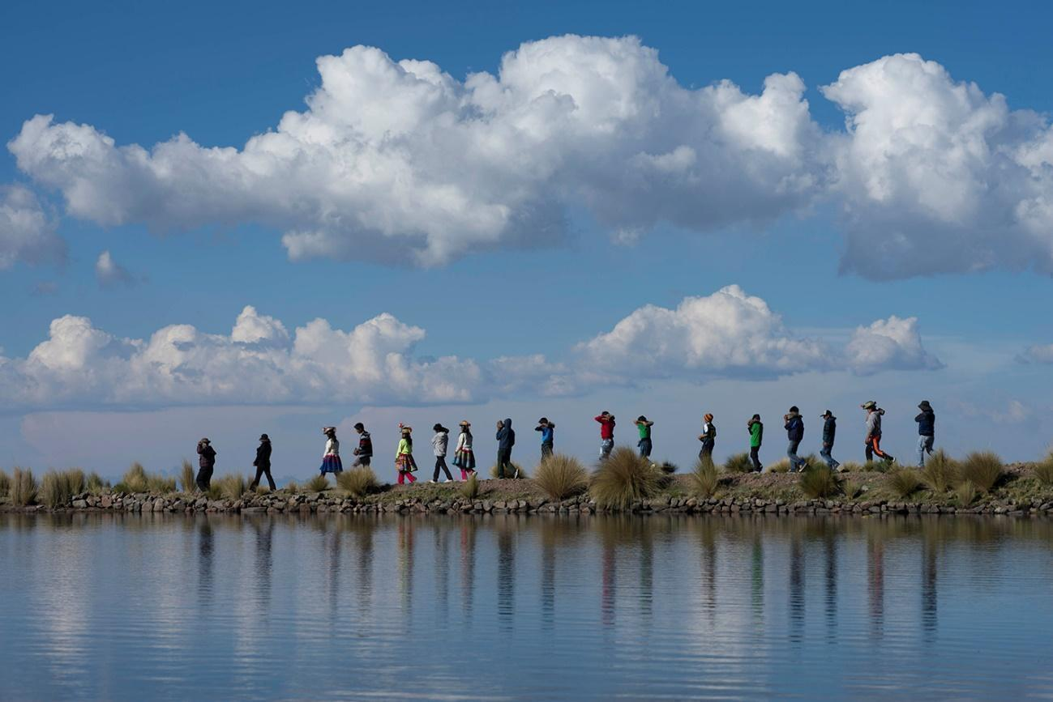

**Estrategia Nacional ante el Cambio Climático al 2050**

**Proceso de actualización**

**Entregable 2: Situación futura deseada**

**Abril de 2022** 



**ÍNDICE**

1. Determinación de la situación futura deseada 7

2. Selección de alternativas de solución 15

3. ~~Análisis costo-beneficio de las alternativas de solución~~ ~~17~~

ANEXOS 43

Anexo I: Sistematización de aspiraciones de la población 43

Anexo II Análisis de tendencias 46

Anexo III: Análisis de Escenarios89

Anexo IV: Presentación de criterios para la selección de alternativas de solución 95

Anexo V: ~~Matriz de~~  Selección de alternativas de solución 97

Anexo VI: Sustento de las alternativas de solución seleccionadas 100

Anexo VII: Análisis de costos y beneficios de las alternativas de solución 175

Anexo VIII: Sistematización del proceso participativo 223

Bibliografía 253

**Índice de figuras**

Figura 1. Mapas de escenarios de variación de la temperatura mínima y máxima anual al 2030 y 2050 en el Perú. Fuente: SENAMHI (2020) 51

Figura 2. Mapas de escenarios de variación de la precipitación total anual al 2030 y 2050 en el Perú. Fuente: SENAMHI (2020). 55

Figura 3. Mapas de escenarios de riesgo ante el retroceso glaciar en el Perú. 58

Figura 4. Mapas de escenarios de riesgo por cambios en las condiciones de aridez en el Perú. 62

Figura 5. Consumo Global de energía primaria 65

Figura 6. Consumo global de energía primaria por fuente de energía (2010-2050) 66

Figura 7. Evolución de la matriz energética primaria del Perú en el Escenario tendencial al 2050 67

Figura 8. Evolución de la matriz eléctrica del Perú en el Escenario tendencial al 2050 68

Figura 9. Consumo final de electricidad a nivel nacional – Escenario Referencial vs Escenario NDC

69

Figura 10. Participación por fuentes de generación de electricidad – Escenario Referencial

69

Figura 11. Deforestación anual en el Escenario Base y el Escenario de Carbono Neutralidad bajo supuestos estándar. 71

Figura 12. Causas directas de deforestación en el periodo 2010 - 2019 72

Figura 13. Emisiones anuales de degradación forestal desglosadas 73

Figura 14. Crecimiento de número de vehículos eléctricos para diferentes modos de transporte en el periodo 2010-2020 77

Figura 15. Demanda Mundial total de la venta de vehículos en el periodo 2015-2040 (millones de autos por año) 78

Figura 16. Proyección de generación de residuos, por región al 2050 79

Figura 17. Métodos de disposiciones de residuos por nivel de ingresos económicos de los países 80

Figura 18. Evolución de la cantidad de desechos sólidos al 2050 81

Figura 19. Evolución del tratamiento de aguas residuales 2012-2019 82

Figura 20.  Emisiones anuales del sector desechos.  83

**Índice de tablas**

Tabla 1. Identificación de beneficios y costos de las alternativas de solución 20

Tabla 2. Flujos de costos considerados para la reducción del riesgo climático (miles de millones de soles) 25

Tabla 3. Flujos de costos considerados para la reducción de las emisiones de GEI (miles de millones de soles)  28

Tabla 4. Flujos de costos considerados para el fortalecimiento de la gobernanza (miles de millones de soles) 30

Tabla 5. Flujos de beneficios considerados por reducción de emisiones de GEI (miles de millones de soles) 33

Tabla 6. Flujos de beneficios considerados por reducción del riesgo climático (miles de millones de soles) 35

Tabla 7. Resumen de beneficios y costos totales (miles de millones de soles) 39

Tabla 8. Indicadores de análisis (miles de millones de soles) 41

Tabla 9. Análisis de sensibilidad (Miles de millones de soles) 42

Tabla 10. Relación entre el crecimiento demográfico y el incremento de residuos sólidos 81

Tabla 11. Matriz de evaluación de oportunidades y riesgos 85

**Acrónimos**

* ANA: Autoridad Nacional del Agua
* APL: Acuerdos de Producción Limpia
* BAU: Busines As Usual
* BID: Banco Interamericano de Desarrollo
* CANDES: Consultores Asociados en Naturaleza y Desarrollo
* CEPLAN: Centro Nacional de Planeamiento Estratégico
* CIFOR: Center for International Forestry Research
* CMNUCC: Convención Marco de las Naciones Unidas sobre el Cambio Climático.
* CNCC: Comisión Nacional sobre el Cambio Climático
* CONCYTEC: Consejo Nacional de Ciencia, Tecnología e Innovación
* COP: Conferencia de las Partes, por sus siglas en inglés, de la Convención Marco de las Naciones Unidas sobre el Cambio Climático
* CTI: Consejo Nacional de Ciencia, Tecnología e Innovación Tecnológica.
* EAE: Evaluaciones Ambientales Estratégicas
* EDA: Evaluación de Desempeño Ambiental
* ENBCC: Estrategia Nacional sobre Bosques y Cambio Climático
* ENCC: Estrategia Nacional ante el Cambio Climático
* ERCC: Estrategia Regional de Cambio Climático
* GEI: Gases de Efecto Invernadero
* FAO: Organización de las Naciones Unidas para la Alimentación
* FLEGT: Aplicación de las leyes, gobernanza y comercio forestales
* FMI: Fondo Monetario Internacional
* FONDEPES: Fondo Nacional de Desarrollo Pesquero
* GOLO: Gobiernos Locales
* GORE: Gobiernos Regionales
* IEA: International Energy Agency
* IGP: Instituto Geofísico del Perú
* INAIGEM: Instituto Nacional de Investigación en Glaciares y Ecosistemas de Montaña
* INEI: Instituto Nacional de Estadística e Informática
* INGEI: Inventario Nacional de Gases de Efecto Invernadero
* IPCC: Grupo Intergubernamental de Expertos sobre el Cambio Climático, por sus siglas en inglés
* ITTO: International Tropical Timber Organization
* LMCC: Ley Marco sobre Cambio Climático
* MEF: Ministerio de Economía y Finanzas
* MINAM: Ministerio del Ambiente
* MINEM: Ministerio de Energía y Minas
* NAP: Plan Nacional de Adaptación
* NDC: Contribuciones Determinadas a Nivel Nacional, por sus siglas en inglés
* NUMES: Nueva Matriz Energética Sostenible para el Perú
* OCDE: Organización para la Cooperación y el Desarrollo Económico
* OCDE-CEPAL: Organización para la Cooperación y el Desarrollo Económico- Comisión Económica para América Latina
* OCDE-FAO: Organización para la Cooperación y el Desarrollo Económico- Organización de las naciones unidas para la agricultura y alimentación
* OIMT: Organización Internacional de las Maderas Tropicales
* OMS: Organización Mundial de la Salud
* PLCC: Planes Locales de Cambio Climático RAGEI: Reportes Anuales de Gases de Efecto Invernadero
* PNIC: Programa Nacional de Interés Comunitario
* PNUMA: Programa de las Naciones Unidas para el Medio Ambiente
* PPICC: Plataforma de Pueblos Indígenas para enfrentar el Cambio Climático
* RCP: Trayectorias de Concentración Representativas
* REDD+: Reducción de Emisiones derivadas de la Deforestación y la Degradación de los bosques
* SEIN: Sistema Eléctrico Interconectado Nacional
* SENAMHI: Servicio Nacional de Meteorología e Hidrología del Perú
* SINAPLAN: Sistema Nacional de Planeamiento Estratégico
* SIG: Sistema Integrado de Gestión
* TSM: Temperatura Superficial del Mar
* UE: Unión Europea
* UNFCCC: Convención Marco de las Naciones Unidas sobre el Cambio Climático
* USCUSS: Uso de suelo, Cambio de Uso de Suelo y Silvicultura.
* VAN: Valor Actual Neto
* WRF: Weather Research and Forecasting
* WWF: World Wildlife Fund

# Determinación de la situación futura deseada

La situación futura más favorable y factible de lograr al 2050 respecto a la Estrategia Nacional ante el Cambio Climático se determina a partir del análisis de las aspiraciones de la población y del análisis de la situación futura deseada (tendencias, riesgos, oportunidades y escenarios).

* 1. Análisis de las aspiraciones de la población

El proceso de actualización de Estrategia Nacional ante el Cambio Climático al 2050 (ENCC 2050) ha contado con espacios de participación ciudadana en el marco de la Comisión Nacional sobre Cambio Climático (CNCC) según el mandato establecido en la LMCC y su reglamento. En ese sentido se realizaron 18 reuniones con los siguientes grupos de interés:

1. Actores del Gobierno nacional
2. Gobierno regional
3. Mujeres
4. Pueblo afroperuano
5. Jóvenes
6. Organizaciones no gubernamentales ambientalistas
7. Academia
8. Sindicatos
9. Colegios profesionales
10. Sector Privado y financiero
11. Organizaciones de Pueblos Indígenas u Originarias.

En el marco de dicho proceso se recibieron aportes sobre las aspiraciones de la población en su conjunto, para abordar el problema público planteado. Dichos aportes pueden ser visualizados en su totalidad en el Anexo VIII: “Sistematización del proceso participativo”, así como, en el Anexo III: “Aspiraciones de la Población”. En base a dichos aportes se cuenta con las aspiraciones de la población que contribuyeron a la construcción de la situación futura deseada al 2050. Entre las aspiraciones recibidas de dichos actores se encuentran las siguiente:

**Sobre la Reducción del riesgo climático de la población, ecosistemas, bienes y servicios ante los peligros asociados al cambio climático**

* Un Perú que impulse el desarrollo de ciudades verdes y resilientes con recursos sostenibles.
* Un país que incluya la gestión de riesgo de desastres como un componente principal de los proyectos de inversión pública y que implemente proyectos planteados en los planes de acción climática de los gobiernos locales y regionales.
* Un país que fortalezca capacidades a todo nivel para la reducción de su vulnerabilidad y que inserte el cambio climático en forma efectiva en planes territoriales e institucionales.

**Sobre la Reducción de las emisiones de GEI a nivel nacional**

● Al 2050 soñamos con un país carbono neutral

● Reducir las emisiones y la deforestación con metas concretas, considerando alianzas entre diversos grupos de interés para el buen manejo de los recursos naturales.

● Al 2050 se cierre la brecha de electrificación rural con fuentes de energía renovables. Alcanzar la soberanía energética con el aprovechamiento de energías renovables no convencionales que aproveche los recursos del país y promueva el uso de nuevas tecnologías.

**Sobre la Gobernanza fortalecida para enfrentar el cambio climático**

● Personas informadas y capacitadas que identifican los riesgos y oportunidades del cambio climático, sensibilizadas y educadas sobre cambio climático con un lenguaje accesible a todas las personas en todos los niveles educativos.

● Un Perú que planifique y articule entre entidades del Estado para la acción climática, que cuente con instrumentos de planificación y presupuesto para el desarrollo de medidas de adaptación y mitigación.

● Un Perú que implemente la política nacional para afrontar el cambio climático con los diversos documentos de gestión de los gobiernos regionales como el PRDC, PEI, POI y que fortalezca los presupuestos orientados al cambio climático en los tres niveles de gobierno.

* 1. **Análisis de la situación futura deseada**

La situación futura deseada en el marco de la ENCC 2050 se proyecta como la situación más favorable de ser alcanzada para el año 2050 y se vincula directamente con la visión del Perú al 2050[1]. No obstante, para determinar la situación futura deseada, además de considerar las aspiraciones de la población, es necesario analizar las tendencias futuras, los escenarios y los riesgos y oportunidades, donde estas últimas surgen del análisis de impacto las tendencias y escenarios.

Por lo tanto, la situación futura deseada se obtiene a partir del análisis de la información recogida en las reuniones con los sectores, gobiernos regionales, y con los actores no estatales como academia, sector privado, pueblos indígenas, desarrolladas en el marco del proceso participativo con la Comisión Nacional ante el Cambio Climático; y del análisis de tendencias (Anexo I) y escenarios (Anexo II) realizados a partir de las tendencias globales y regionales propuestas por el CEPLAN, así como, por el Plan Nacional de Adaptación y Estudio de Carbono Neutralidad al 2050.

Siendo esto así, la situación futura desea se anuncia de la siguiente manera:

*Al 2050, el Perú ha disminuido las consecuencias adversas del cambio climático sobre la población y los medios de vida; tal es así que, a través de la implementación de nuevas medidas de adaptación se ha reducido el 30 % de los daños, pérdidas y alteraciones desencadenadas por los peligros asociados al cambio climático. En 2030, a través de la implementación de medidas de adaptación, como mínimo, en las siguientes áreas de salud, pesca y acuicultura, bosques, agricultura, agua, turismo y transporte se ha reducido el 20% de los daños, pérdidas y alteraciones desencadenadas por los peligros asociados al cambio climático.*

Los valores de 20% y 30%, son valores referenciales y fueron proyectados respecto al valor base de los daños, alteración y pérdidas al 2017, generado por el fenómeno de El Niño Costero. Mide los impactos generados por la ocurrencia de peligros asociados al cambio climático en las personas (muertes, heridas, desaparecidas, afectadas), pérdidas económicas directas en los sectores y en los recursos naturales[2]. La evaluación de daños, alteraciones y pérdidas refleja adecuadamente una situación posterior luego de la ocurrencia de un peligro asociado con el cambio climático. En tanto, se espera al 2030 reducir en al menos un 20% el valor de daños, pérdidas y alteraciones con relación a la ocurrencia de peligros asociados al cambio climático (p.e.: inundaciones, lluvias intensas, sequías, etc.) con niveles semejantes en magnitud, intensidad y alcance territorial registrados el 2017, tras la implementación de más de 84 medidas de adaptación. Y, similar contexto de reducción del 30% para el 2050, a través de la formulación e implementación de nuevas medidas de adaptación.

*Además, las emisiones netas de GEI al 2030 alcanzaron un máximo de 179 millones de toneladas de CO2eq en cumplimiento del Acuerdo de París, y al 2050 se ha logrado reducir las emisiones de GEI, alcanzando emisiones netas iguales a cero a través de un equilibrio entre las emisiones y absorciones, mediante acciones enfocadas en un manejo adecuado de los bosques para reducir la deforestación y degradación, maximizando el uso de energías* ***r****enovables, un sistema de transporte libre de emisiones, con una economía circular con un uso eficiente de recursos y una industria con tecnologías bajas en carbono.*

El valor proyectado al 2030 responde a la implementación de más de 62 medidas de mitigación que forman parte de nuestras Contribuciones Nacionalmente Determinadas al 2030, compromiso asumido por el gobierno peruano ante el Acuerdo de París, para contribuir a los esfuerzos globales de no sobrepasar el 1.5 grados centígrados de temperatura global; y, el valor proyectado al 2050 se basa en los escenarios sectoriales de descarbonización[3] el cual plantea entre varias opciones un aumento de la participación de las energías renovables de 90% en el sistema eléctrico, una reducción del 35% del consumo de energía gracias al incremento de la eficiencia energética. Asimismo, dichos escenarios plantean que se puede revertir la deforestación con una disminución de 120.000 hectáreas anuales, así como, un incremento en la asignación de derechos sobre el bosque primario no categorizado que alcanzaría los 12.4 millones de hectáreas en 2050, además, del escalamiento de los sistemas agroforestales y silvopastoriles que en conjunto llegan a poco más de 1 millón de Ha en 2050; aumento de la sustitución de la cobertura de arroz bajo el sistema de riego por secas intermitentes, 120.000 Ha en el 2050. Por otro lado, se estima un incremento del teletrabajo y de la digitalización de las actividades que permiten reducir la demanda del transporte de pasajeros en un 30% total para 2050, es decir, un 15% de reducción por transporte no motorizado y un 15% de reducción por teletrabajo y digitalización. Del mismo modo, la generación de residuos sólidos se reduce en un 25% para 2050 en relación con el escenario base. Asimismo, el 50% de las toneladas generadas restantes serán recicladas.

Por lo tanto, los próximos treinta años, las acciones del Estado estarán orientadas hacia el logro de la situación futura deseada en atención a las causas identificadas en el árbol de problemas, procurando el involucramiento de todos los actores estatales y no estatales relacionados a la implementación de las medidas de adaptación y mitigación.

A continuación, se enuncia la situación futura deseada en atención a las causas identificadas en el árbol de problemas:

**Reducción del riesgo climático de la población, ecosistemas, bienes y servicios ante los peligros asociados al cambio climático**

Al 2050, la implementación de las medidas de adaptación al cambio climático del Plan Nacional de Adaptación logra reducir y/o evitar las consecuencias adversas actuales y futuras desencadenadas por los peligros asociados al cambio climático, tanto a nivel nacional y subnacional, aprovechando las oportunidades que ofrece el cambio climático para el desarrollo sostenible y resiliente.

La meta de reducción del 30% de daños, pérdidas y alteraciones se propone considerando los escenarios de SENAMHI, que refiere una tendencia del incremento de la temperatura media en el país entre 1.5 y 3.0 °C en la temperatura mínima y entre 1.0 y 3.0 °C en la temperatura máxima para el 2050. Asimismo, para el mismo año SENAMHI sostiene una tendencia de disminución de la precipitación en hasta 45%, en los Andes centro y sur; y para las zonas del oriente norte, centro y sur presentan disminuciones de hasta 30%.

A partir de las tendencias de los cambios en el clima, se identifica otras asociadas al incremento del riesgo por retroceso glaciar sobre el sujeto de análisis de disponibilidad hídrica en la zona de los Andes centrales, debido a que los niveles de vulnerabilidad son más altos ante la mayor demanda y una menor oferta hídrica, así como al incremento de la temperatura, identificando doce[4] unidades hidrográficas con muy alto riesgo; donde para el 2050 estas cuencas reducen su nivel de muy alto riesgo, a riesgo medio o bajo, en su conjunto, o en al menos tres de ellas. Asimismo, para el año 2050, se identifica una tendencia al incremento del riesgo por los cambios en las condiciones de aridez sobre el sujeto de análisis de ecosistemas en zonas de sierra y selva[5] (bosque de Yunga) con muy alto riesgo; y en la Amazonía[6] y costa norte[7] (bosques secos) con niveles de riesgo alto, debido principalmente al incremento de la temperatura y al descenso de las precipitaciones asociado además a la fragilidad de los ecosistemas por la alta deforestación y/o fragmentación de los bosques; donde para el 2050 estas zonas identificadas reducen su nivel de muy alto y alto riesgo, a riesgo medio o bajo, en su conjunto, o en al menos 203 907.63 km2 de superficie de cobertura del ecosistema de bosque.

Posteriormente, la meta de reducción se logra tras la implementación de ~~Se implementaron~~ más de 84 medidas de adaptación: i) en las poblaciones y sus medios de vida, ii) en los ecosistemas, las cuencas y los territorios; y ii) en los bienes y servicios, para reducir los daños, las posibles alteraciones y las consiguientes pérdidas actuales y futuras generadas por los peligros asociados al cambio climático. Son 25 medidas de adaptación que redujeron los riesgos en la población, por ejemplo: i) Implementación de conocimientos tecnológicos a la cadena productiva de especies acuícolas ante los peligros asociados al cambio climático; ii) Fortalecimiento de capacidades en buenas prácticas orientadas a diversificación económica y actividades complementarias para la pesca artesanal bajo escenarios de cambio climático; e, iii) Implementación del sistema de alerta temprana nacional y subnacional ante peligros asociados al cambio climático para disminuir el impacto en los ecosistemas forestales; entre otros. A continuación, 19 medidas de adaptación redujeron los riesgos en los ecosistemas, como por ejemplo: i) Recuperación de conocimientos y prácticas ancestrales en el uso sostenible de los bienes y los servicios de los ecosistemas para adaptarse a los efectos del cambio climático; ii) Conservación y recuperación de la infraestructura natural para la provisión del servicio ecosistémico hídrico en cuencas vulnerables al cambio climático; e, iii) Implementación de buenas prácticas de fertilización de los suelos en zonas vulnerables a peligros asociados al cambio climático; entre otros. Finalmente, 40 medidas de adaptación redujeron los riesgos en los bienes y servicios, como por ejemplo: i) Promoción del desarrollo de infraestructura que reduzca la vulnerabilidad de la generación hidroeléctrica, especialmente en centrales ubicadas en cuencas vulnerables al cambio climático; ii) Implementación de intervenciones relacionadas a la siembra y la cosecha de agua para la seguridad hídrica agraria en cuencas hidrográficas vulnerables al cambio climático; e, iii) Implementación de estrategias empresariales que incorporan la gestión de riesgos y oportunidades ante el cambio climático, entre otros.

Dichas medidas permitieron, en primer lugar, desarrollar y fortalecer las capacidades en la población en situación de vulnerabilidad y las personas que conforman las organizaciones estatales y no estatales involucradas en el proceso, fortaleciendo además el ejercicio de su derecho a vivir una vida libre de violencia, especialmente las mujeres; así como aprovechando la oportunidad del incremento al acceso de oportunidades para mujeres para aumentar su capacidad de adaptación. Ello fortaleció la institucionalidad y capacidades de la gestión del riesgo climático en los diferentes niveles de gobierno y sectores para enfrentar el cambio climático; y se fortaleció la articulación del enfoque y contexto de cambio climático en el gobierno multinivel y multisectorial. Asimismo, se avanzó en la incorporación de los enfoques transversales, género, interculturalidad e intergeneracional, en las políticas climáticas, especialmente en los territorios de mayor vulnerabilidad.

Asimismo, favorecieron la implementación de prácticas sostenibles de los recursos naturales y la conservación de los ecosistemas. La implementación de dichas medidas incrementó la resiliencia de los ecosistemas, cuencas y territorios, incorporando además las oportunidades identificadas correspondiente al incremento de la disponibilidad hídrica y prácticas de uso eficiente del recurso agua, sobre todo ante el aumento de la disponibilidad de agua en cuencas glaciares.

Además, la incorporación de la adaptación al cambio climático en los instrumentos de planificación, presupuesto e inversión pública redujo la exposición y vulnerabilidad de los bienes y servicios e infraestructura asociada ante los efectos del cambio climático. Dicho enfoque ha permitido desarrollar y actualizar estrategias y planes para la prevención y adaptación ante el cambio climático, promoviendo bienes y servicios sostenibles y resilientes en todos los sectores y en los diferentes niveles de gobierno. Asimismo, se avanzó en la incorporación del enfoque de género en la planificación y ejecución de la inversión pública; incorporando además el aprovechamiento de las oportunidades del incremento de la producción de algunos sistemas productivos, así como del desarrollo de buenas prácticas asociadas al sector de turismo.

Por otro lado, se fortaleció la implementación de medidas de adaptación en siete áreas temáticas prioritarias: agua, salud, bosques, agricultura, pesca y acuicultura, turismo y transporte, tomando en cuenta el contexto social, político y cultural. De esta manera, se mejoró el estado de conocimiento del cambio climático y sus efectos en el territorio y en las diferentes cadenas productivas.

Finalmente, los resultados alcanzados al 2050, fueron posibles, gracias a la reducción de los siguientes riesgos potenciales identificados en su momento, tales como: i) Afectación a la salud de la población (golpes de calor, agotamiento, enfermedades diarreicas, etc.) ii) Perturbaciones negativas en los ecosistemas frágiles, así como alteraciones y pérdidas de los servicios ecosistémicos (migración de especies), iii) Disminución en el rendimiento de los sistemas económicos productivos, iv) Incremento de las pérdidas y daños de bienes materiales y de vida de la población, v) Incremento de pérdidas y daños de la infraestructura de servicios; vi) Incremento de las pérdidas económicas de los sistemas agropecuarios, vii) alteración de la disponibilidad hídrica hacia el medio y largo plazo, además de la ocurrencia de peligros desencadenantes como el desembalse de nuevas lagunas y aluviones, viii) ocurrencia de peligros desencadenantes como el desembalse de nuevas lagunas y aluviones, ix) degradación de los suelos y ecosistemas, x) reducción de la productividad de los bosques; xi) pérdida de la productividad agrícola, y, xii)~~vii)~~ Incremento de los impactos climáticos negativos, diferenciados según género. Y, gracias a las oportunidades, como: i) favorecer el incremento de la producción de algunos sistemas productivos, así como favorecer prácticas asociados al sector de turismo; ii) incrementar la disponibilidad hídrica y prácticas de uso eficiente del recurso agua; iii) aumentar la disponibilidad de agua en cuencas glaciares y mejora de oportunidades económicas y la productividad en cuencas glaciares, iv) fomentar el uso eficiente del recurso agua; y, v) involucrar a la sociedad en la formulación e implementación de políticas públicas en materia de cambio climático.

**Reducción de las emisiones de GEI a nivel nacional**

Al 2050 se logra alcanzar emisiones netas iguales a cero a través de un equilibrio entre las emisiones y absorciones hacia 2050, así como cumplir con alcanzar un máximo de 179 millones de toneladas de CO2eq al 2030. En ese sentido, las acciones de mitigación permiten revertir las tendencias identificadas en el Anexo II, asociadas al aumento de las emisiones de GEI, tales como el aumento previsto de energía hacia 2050 en por lo menos un 50% , así como el aumento de la deforestación pudiendo estar un 27% de la biomasa amazónica sin árboles para 2030 si continuara el ritmo de años previos, la degradación de forestal que reduce 100 millones de hectáreas de bosques al año o el aumento en la generación de residuos sólidos per cápita proyectado hasta en un 40% o más hacia 2050. Tendencias que a su vez responden al aumento previsto de la población nacional estimada en 36.8 millones en 2030.

En ese sentido, para lograr esta situación deseada, se ha contado con una acción articulada entre actores estatales y no estatales, promoviendo medidas concretas que han permitido un desarrollo sostenible, mitigando las emisiones y, por consiguiente, las consecuencias adversas del cambio climático asociadas.

Las medidas de mitigación desarrolladas han estado vinculadas a la implementación de manejo forestal, reforestación, restauración, agroforestería y conservación. Por ello, se ha reducido la deforestación y degradación de los ecosistemas forestales a través de un manejo sostenible de los bosques, reduciendo sus factores impulsores y recuperando los servicios ecosistémicos que estos proveen, como la captura de carbono. Para ello se implementaron prácticas sostenibles de manejo de bosques a nivel de paisaje y manejo del suelo y se promovió una producción agropecuaria libre de deforestación.

Las medidas de mitigación desarrolladas para aumentar las energías renovables fueron el establecimiento de mecanismos de promoción para tecnologías renovables nuevas como la energía geotérmica, energía solar térmica, centrales de gasificación, entre otras; además de propiciar nuevos mercados para el ingreso de las tecnologías renovables como el hidrógeno verde, movilidad eléctrica y generación distribuida.

Gracias a ello, se ha incrementado la participación de las energías renovables dentro de la matriz energética primaria y en el consumo final de energía en el país, diversificando el mercado eléctrico con otras fuentes de energía renovables competitivas. Por ejemplo, el cambio del parque automotor con combustibles limpios (vehículos eléctricos); contando con un transporte eléctrico masificado, ordenado y libre de emisiones; y el uso de cocinas en casa con tecnologías limpias.

De esta manera, se cuenta con una economía circular enfocada en promover un uso eficiente de recursos y una industria con tecnologías bajas en carbono. Así, los residuos sólidos son dispuestos de manera adecuada en su totalidad y maximizando su valorización, mientras que la infraestructura es adecuada para los sistemas de tratamiento de aguas residuales, lo cual ha reducido su impacto en el ambiente y en las emisiones de GEI. Además, la industria utiliza eficientemente los recursos y ha reducido sus emisiones.

En suma, estos resultados fueron logrados considerando la reducción de riesgos como la pérdida de medios de vida y ecosistemas forestales; la disminución de la seguridad alimentaria; y el aumento de la vulnerabilidad de la población dependiente de servicios ecosistémicos. Asimismo, se consideró el aumento de precios en el mercado interno y la disminución de exportación por incumplimiento de requisitos de sostenibilidad; así como el incremento de contaminación y afectación a la salud pública; y el aumento en la demanda de energía.

Finalmente, como se mencionó, el logro de los resultados fue gracias al esfuerzo de mitigar los riesgos, tendencias y escenarios respectivamente tales como: i) incremento de contaminación y afectación a la salud pública; ii) aumento de la pérdida de medios de vida, ecosistemas, patrimonio forestal; iii) disminución de la seguridad alimentaria, y aumento de la vulnerabilidad de la población dependiente de servicios ecosistémicos; iv) aumento de precios en mercado interno y disminución de exportación por incumplimiento de requisitos; v) incremento en las demandas de energía, vi) Incremento de contaminación y afectación a la salud pública, vii) Aumento del uso intensivo del suelo agrícola en la amazonía**,** vii) incremento de la presión sobre los recursos naturales; viii) incremento de la desigualdad en el acceso a la interconexión digital, ix) incremento de los impactos diferenciados; y, x) reducción de los recursos para la gestión de la acción climática.

Por otro lado, se aprovechó oportunidades de las tendencias y escenarios como: i) diversificar el mercado eléctrico con otras fuentes de energía renovables competitivas; ii) implementar las prácticas sostenibles de manejo de bosques a nivel de paisaje; iii) implementar las prácticas sostenibles de manejo de suelo; iv) promover la producción agropecuaria libre de deforestación; v) cambio del parque automotor con combustibles limpios (vehículos eléctricos), vi) valorización y aprovechamiento de residuos, vii) Aumentar el posicionamiento del concepto de “ciudad sostenible”, viii) involucrar a la sociedad en la formulación e implementación de políticas públicas, ix) **promover una agricultura resiliente a los peligros asociados al cambio climático y baja en carbono, y x) Promover vías alternativas de conexión y transporte integrado sostenible.**

**Gobernanza fortalecida para enfrentar el cambio climático**

Al 2050, se ha fortalecido la gobernanza para enfrentar el cambio climático, específicamente se desarrollaron capacidades en el funcionariado para la incorporación de medidas de adaptación y mitigación, así como, de los enfoques transversales, género, interculturalidad e intergeneracional, en las políticas e instrumentos de planificación, presupuesto e inversión.

Las medidas de gobernanza desarrolladas fueron: i) Aumentar las actividades y proyectos de investigación, desarrollo e innovación en materia de cambio climático dirigido a entidades públicas y privadas; ii) Fortalecer la participación de los grupos de interés de la Comisión Nacional sobre Cambio Climático; iii) Fortalecer la implementación de la Plataforma de los pueblos indígenas para enfrentar el cambio climático; iv) Fomentar la capacitación para la incorporación de cambio climático en los programas presupuestales y proyectos de inversión dirigido a los actores estatales; v) monitoreo continuo de las emisiones, remociones y reducciones de emisiones de GEI y vi) monitoreo y evaluación de las medidas de adaptación.

Esta tarea implicó fortalecer las capacidades y el desarrollo de competencias y habilidades de todas las oficinas de planeamiento y presupuesto, órganos de línea, organismos adscritos de los sectores, gobiernos regionales y locales, incorporando el cambio climático y los enfoques transversales en los instrumentos de planificación, presupuesto e inversión de dichas entidades. Asimismo, se cuenta con los recursos necesarios para implementar acciones orientadas a la disminución de los riesgos climáticos de la población, ecosistemas, bienes y servicios, así como, la reducción de las emisiones de gases de efecto invernadero.

Por otro lado, se han fortalecido los espacios de articulación entre las autoridades sectoriales y gobiernos regionales y locales para el diseño, formulación, implementación y monitoreo de las medidas de adaptación y mitigación. Ello se ha logrado con la participación informada de todos los grupos de interés involucrados en la gestión integral del cambio climático, tanto estatales como no estatales, con metodologías participativas considerando los enfoques de género, intercultural e intergeneracional.

Por su parte, se cuenta con actores estatales sensibilizados sobre la problemática del cambio climático y sus riesgos; revalorando e incorporando los conocimientos tradicionales de los pueblos indígenas u originarios. También son conscientes de las oportunidades de un desarrollo bajo en carbono que promueve el incremento de energías limpias; prácticas eficientes y sostenibles con un enfoque de economía circular; y bosques gestionados de forma económicamente competitiva, sostenible, equitativa e inclusiva para reducir la deforestación y degradación de los bosques.

Asimismo, se ha logrado implementar un sistema de monitoreo de las medidas de adaptación y mitigación que genera reportes periódicos del nivel de avance en su implementación, incluyendo las acciones REDD+, el flujo de financiamiento destinado, el acceso a pagos por resultados, y las transferencias de las unidades de reducción de emisiones de GEI, evitando la doble contabilidad de las referidas unidades.

Por último, cabe mencionar que estos resultados fueron posibles gracias a que la autoridad nacional en materia de cambio climático, sus organismos adscritos, las autoridades sectoriales competentes y CONCYTEC han promovido la investigación, desarrollo e innovación tecnológica sobre la adaptación y mitigación al cambio climático. Dicha promoción ha valorizado los conocimientos, saberes y prácticas tradicionales y ancestrales de los pueblos indígenas u originarios; y ha brindado información y evidencia científica a los actores estatales para la toma de decisiones y así reducir las consecuencias adversas del cambio climático.

# Selección de alternativas de solución

Se analizaron las alternativas mediante cuatro criterios: i) viabilidad política, ii) viabilidad social, iii) viabilidad administrativa y iv) eficacia, de conformidad con lo establecido en las disposiciones metodológicas de CEPLAN. Los criterios y la asignación de puntaje para el análisis de las alternativas de solución se pueden apreciar en el Anexo IV, Presentación de los Criterios para la selección de alternativas de solución” del presente documento.

De acuerdo con los criterios definidos se realizó el análisis de cada una de las 18 alternativas presentadas, y a través del juicio de expertos realizado por los especialistas de cambio climático del Ministerio del Ambiente, se calificó cada alternativa de acuerdo con el detalle reflejado en el Anexo V “Selección de alternativas de solución” del presente documento.

En base al análisis indicado, 15 alternativas fueron seleccionadas como alternativas efectivas y viables, ya que todas alcanzaron una calificación igual o mayor a nueve (9) en base a la viabilidad política, social, administrativa a su eficacia, y se determinó que no existen exclusión entre ellas.

En ese sentido, se cuenta con alternativas efectivas y viables que fueron seleccionadas para brindar solución al problema público las cuales fueron sustentadas con evidencia como se puede apreciar en el Anexo VI, y son las siguientes:

|  |  |  |  |
| --- | --- | --- | --- |
| Causa | Alternativas de solución | Tipo de alternativa | Tipo de instrumento |
| **CD 1:  Incremento del riesgo climático en las poblaciones, los ecosistemas, los bienes y los servicios.** | Desarrollar capacidades en la población en situación de vulnerabilidad sobre el conocimiento de los peligros, riesgos y medidas de adaptación asociados al cambio climático, en los diferentes ámbitos territoriales, valorando además los conocimientos tradicionales. | ~~Mejorada~~ Nueva | Informativo |
| Implementar prácticas sostenibles y resilientes de los recursos naturales y conservación de los ecosistemas en ámbitos vulnerables para enfrentar los peligros asociados al cambio climático, con enfoque territorial y valorando los conocimientos tradicionales. | ~~Mejorada~~ Nueva | Informativo y económico |
| Promover bienes y servicios sostenibles y resilientes a través de la incorporación de la adaptación al cambio climático, así como los enfoques transversales en los instrumentos de planificación, presupuesto e inversión pública a nivel nacional, subnacional y multisectorial. | ~~Mejorada~~ Nueva | Informativo y económico |
| Fortalecer la implementación de sistemas de información, de vigilancia y de alerta temprana ante peligros asociados al cambio climático con enfoque territorial | Nueva | Informativo y económico |
| **CD 2: Incremento de emisiones de gases de efecto invernadero** | Maximizar el uso de las energías renovables y la eficiencia energética | ~~Mejorada~~ Nueva | Económico, informativo y regulador |
| Promover incentivos y tecnologías para un transporte sostenible | ~~Mejorada~~ Nueva | Económico, informativo y regulador |
| Promover la regulación e incentivos para la adopción del enfoque de economía circular en el país | ~~Mejorada~~ Nueva | Económico, informativo y regulador |
| Aumentar el valor de los bosques en píe a través de las diversas modalidades de gestión como el otorgamiento de derechos, el manejo forestal sostenible, conservación, econegocios, soluciones basadas en la naturaleza, entre otros | Mejorada | Económico, informativo y regulador |
| Fortalecer los sistemas de monitoreo, supervisión, fiscalización, control y vigilancia de los bosques, promoviendo la participación de los diversos actores que dependen de los bosques incluyendo a los pueblos indígenas u originarios, según corresponda. | Nueva | Económico, informativo y regulador |
| Impulsar instrumentos informativos, económicos y regulatorios para una agricultura y ganadería sostenible que reduzca la presión sobre los bosques y las emisiones de GEI de diversas fuentes. | ~~Mejorada~~ Nueva | Económico, informativo y regulador |
| **CD 3: Débil gobernanza para enfrentar el cambio climático** | Fortalecer la articulación y el diálogo en los tres niveles de gobierno con los actores, y con los actores no estatales para enfrentar las consecuencias adversas del cambio climático | Mejorada | Informativo y regulador |
| Desarrollar capacidades de los actores estatales y no estatales para implementar medidas de adaptación y mitigación | Mejorada | Informativo y regulador |
| Sensibilizar a los actores estatales y no estatales sobre tomar acción frente al cambio climático, reconociendo los conocimientos y saberes ancestrales y tradicionales. | ~~Mejorada~~  Mejorada | Informativo y regulador |
| Implementar el sistema de monitoreo para las medidas de adaptación y mitigación | ~~Mejorada~~ Nueva | Informativo y regulador |
| Generar investigación y desarrollo e innovación tecnológica para enfrentar el cambio climático, valorando los conocimientos y saberes ancestrales y tradicionales. | Mejorada | Informativo y regulador |
| ~~Impulsar la movilización de recursos internacionales y nacionales para la gestión integral del cambio climático~~ | ~~Mejorada Nueva~~ | ~~Financieros y económicos~~ |

Finalmente, considerando la complementariedad de las alternativas seleccionadas, se procede a realizar el análisis de costo-beneficio de todas las alternativas en su conjunto.

# ~~Análisis costo-beneficio de las alternativas de solución~~

* 1. **~~Criterios generales~~**

Es así que, para la evaluación costo-beneficio de las alternativas planteadas, se consideró lo siguiente:

**Primero**: El análisis costo-beneficio se realizó para las alternativas de solución ya seleccionadas.

**Segundo**: Las alternativas de solución asociadas a la causa directa “Incremento del riesgo climático en las poblaciones, los ecosistemas, los bienes y los servicios” buscan reducir o evitar que el riesgo se materialice considerando sus factores (peligro asociado al cambio climático, exposición y vulnerabilidad) y los sujetos vulnerables. Debido a ello, la identificación de costos se realizó para cada alternativa, pero el beneficio fue estimado de manera agregada bajo el entendimiento de que entre las alternativas se genera complementariedad al contribuir de forma conjunta en la reducción o eliminación del riesgo climático para los sujetos vulnerables tales como la población, los ecosistemas y sus servicios, y los bienes y servicios y los impactos adversos.

**Tercero**: Para la estimación de los costos y beneficios asociados a la causa directa “Incremento de emisiones de gases de efecto invernadero” se tomó como fuente de información la información disponible en BID (2021). Dicho estudio analiza los costos y beneficios asociados a la implementación de acciones de descarbonización en el Perú, con un horizonte de análisis hasta el año 2050. El estudio desarrolló un Modelo de Evaluación Integrado, el cual combina modelos de simulación detallados para los sectores energía; transporte; agricultura, silvicultura y otros usos del suelo (AFOLU); así como con modelos simplificados de para los sectores desechos, y procesos industriales y uso de productos (PIUP). El estudio identifica los costos y beneficios adicionales en los que se incurriría de implementar acciones para la descarbonización respecto a una situación en la que se mantienen las tendencias actuales.

**Cuarto:** En el caso de la Causa Directa “Débil gobernanza para enfrentar el cambio climático”, las alternativas de solución que son acciones de soporte para permitir que las acciones de adaptación y mitigación puedan ser implementadas, monitoreadas y evaluadas. En tal sentido, no tienen beneficio por sí mismas, sino que son las que habilitan que se den los beneficios en las otras causas directas; por ello, se identifican los costos de implementación de las alternativas de solución planteadas, pero los beneficios corresponden a aquellos correspondientes a las causas previamente analizadas

Una de las mayores dificultades de esta sección, es la limitada información disponible con un horizonte temporal hasta el año 2050. Las estimaciones de costos y beneficios requirieron de proyecciones realizadas utilizando supuestos conservadores y que se detallan en cada caso.

**Tabla 1. Identificación de beneficios y costos de las alternativas de solución**

|  |  |  |  |
| --- | --- | --- | --- |
| **Agrupación por causa** | **Alternativa de solución** | **Beneficios Identificados** | **Costos Identificados** |
| Incremento del riesgo climático en las poblaciones, los ecosistemas, los bienes y los servicios | Desarrollar capacidades en la población en situación de vulnerabilidad sobre el conocimiento de los peligros, riesgos y medidas de adaptación asociados al cambio climático, en los diferentes ámbitos territoriales, valorando además los conocimientos tradicionales. | Beneficio de reducción de riesgo climático (costos evitados y beneficios no perdidos por reducción de pérdidas y alteraciones) | - Costo de desarrollo de capacidades en la población |
| Implementar prácticas sostenibles y resilientes de los recursos naturales y conservación de los ecosistemas en ámbitos vulnerables para enfrentar los peligros asociados al cambio climático, con enfoque territorial y valorando los conocimientos tradicionales. | - Costo de implementación de prácticas sostenibles y resilientes |
| Promover bienes y servicios sostenibles y resilientes a través de la incorporación de la adaptación al cambio climático, así como los enfoques transversales en los instrumentos de planificación, presupuesto e inversión pública a nivel nacional, subnacional y multisectorial. | - Costo de promoción de bienes y servicios sostenibles |
| Fortalecer la implementación de sistemas de información, de vigilancia, y de alerta temprana ante peligros asociados al cambio climático con enfoque territorial. | - Costo de sistemas de información, vigilancia y de alertas tempranas |
| Incremento de emisiones de gases de efecto invernadero | Maximizar el uso de las energías renovables y la eficiencia energética | - Costos evitados en salud asociados a enfermedades respiratorias generadas por la combustión del sector energía. | - Costos de inversión en plantas de energía renovable, almacenamiento, infraestructura de distribución y eficiencia energética  - Costos de operación y mantenimiento de plantas de energía renovable, almacenamiento, infraestructura de distribución y eficiencia energética |
| Promover incentivos y tecnologías para un transporte sostenible | - Costos evitados en salud asociados a enfermedades respiratorias generadas por la combustión del sector transporte.  - Aumento de la productividad por reducción del congestionamiento y disminución del tiempo productivo pasado en tráfico.  - Reducción del costo por accidentes debido a disminución de viajes en modos privados por incremento del transporte público, no motorizado, y el teletrabajo. | - Costos de inversión en infraestructura y renovación de flota vehicular  - Costos de operación y mantenimiento de infraestructura y flota vehicular |
| Promover la regulación e incentivos para la adopción del enfoque de economía circular en el país. | - Ingresos por aprovechamiento de material reciclado.  - Ingresos por agua recuperada utilizada en otras actividades.  - Beneficios de salud en comunidades al no tener que usar tanques sépticos. | - Costos de inversión en segregación de residuos |
| Aumentar el valor de los bosques en pie a través de las diversas modalidades de gestión como el otorgamiento de derechos, manejo forestal sostenible, conservación, eco-negocios, soluciones basadas en la naturaleza, entre otros. | - Ingresos financieros netos, resultado de una mayor actividad forestal, y de cambios en los precios y productividades de las actividades agrícolas y ganaderas.  - Incremento de los servicios ecosistémicos del bosque y de las plantaciones de restauración y conservación. | - Costos de inversión de transformación del sector agrario y forestal  - Costos de operación y mantenimiento del sector agrario y forestal |
| Fortalecer los sistemas de monitoreo, supervisión, fiscalización, control y vigilancia de los bosques, promoviendo la participación de los diversos actores que dependen de los bosques incluyendo a los pueblos indígenas u originarios, según corresponda. |
| Impulsar instrumentos informativos, económicos y regulatorios para una agricultura y ganadería sostenible que reduzca la presión sobre los bosques y las emisiones de GEI de diversas fuentes. |
| Débil gobernanza para enfrentar el cambio climático | Fortalecer la articulación y el diálogo en los tres niveles de gobierno con los actores, y con los actores no estatales para enfrentar las consecuencias adversas del cambio climático. | [Las alternativas de solución aseguran el logro de los beneficios de las alternativas de solución planteadas para las otras causas directas, por lo que no se estiman beneficios específicos a estas alternativas] | Costo de articulación de actores e incorporación de consideraciones de CC en normas |
| Desarrollar capacidades de los actores estatales y no estatales para implementar medidas de adaptación y mitigación. | Costo de generación de capacidades |
| Sensibilizar a los actores estatales y no estatales sobre la importancia de tomar acción frente al cambio climático, reconociendo los conocimientos y saberes ancestrales y tradicionales. | Costo de producción y difusión de información |
| Implementar el sistema de monitoreo para las medidas de adaptación y mitigación. | Costo de implementación del Sistema para el Monitoreo de las Medidas |
| Generar investigación y desarrollo e innovación tecnológica para enfrentar el cambio climático, valorando los conocimientos y saberes ancestrales y tradicionales. | Costo de generación de investigación y desarrollo tecnológico |
| ~~Impulsar la movilización de recursos internacionales y nacionales para la gestión integral del cambio climático~~ | ~~[no se contó con datos para estimar los costos]~~ |

* 1. **Identificación de costos económicos asociados a la gestión del cambio climático:**

Los costos estimados para la causa directa “Incremento del riesgo climático en las poblaciones, los ecosistemas, los bienes y los servicios” son:

* Alternativa de solución: Desarrollar capacidades en la población en situación de vulnerabilidad sobre el conocimiento de los peligros, riesgos y medidas de adaptación asociados al cambio climático, en los diferentes ámbitos territoriales, valorando además los conocimientos tradicionales.
  + Costo de desarrollo de capacidades en la población
* Alternativa de solución: Implementar prácticas sostenibles y resilientes de los recursos naturales y conservación de los ecosistemas en ámbitos vulnerables para enfrentar los peligros asociados al cambio climático, con enfoque territorial y valorando los conocimientos tradicionales.
  + Costo de implementación de prácticas sostenibles y resilientes
* Alternativa de solución: Promover bienes y servicios sostenibles y resilientes a través de la incorporación de la adaptación al cambio climático, así como los enfoques transversales en los instrumentos de planificación, presupuesto e inversión pública a nivel nacional, subnacional y multisectorial.
  + Costo de promoción de bienes y servicios sostenibles
* Alternativa de solución: Fortalecer la implementación de sistemas de información, de vigilancia y de alertas tempranas ante peligros asociados al cambio climático con enfoque territorial.
  + Costo de sistemas de información, vigilancia, y de alertas tempranas

Los flujos de costos obtenidos sobre la base de las alternativas analizadas obtenidos se presentan a continuación (el detalle de las fuentes de información y las estimaciones realizadas se encuentra en el Anexo VII):

**Tabla 2. Flujos de costos considerados para la reducción del riesgo climático (miles de millones de soles**

|  |  |  |  |  |  |
| --- | --- | --- | --- | --- | --- |
| **Año** | **Costos de causa directa 1 (miles de millones de S/)** | | | | **Total Costos (miles de millones de S/)** |
| **Costo de desarrollo de capacidades en la población** | **Costo de implementación de prácticas sostenibles y resilientes** | **Costo de promoción de bienes y servicios sostenibles** | **Costo de sistemas de alerta información, vigilancia, y de alertas tempranas** |
| **2021** | **0.0000** | **0.0000** | **0.0000** | **0.0000** | **0.0000** |
| **2022** | **0.0000** | **0.0000** | **0.0000** | **0.0000** | **0.0000** |
| **2023** | **0.0128** | **1.0806** | **0.6127** | **6.3833** | **8.0894** |
| **2024** | **0.0128** | **1.0806** | **0.6127** | **6.3833** | **8.0894** |
| **2025** | **0.0128** | **1.0806** | **0.6127** | **6.3833** | **8.0894** |
| **2026** | **0.0128** | **1.0806** | **0.6127** | **6.3833** | **8.0894** |
| **2027** | **0.0128** | **1.0806** | **0.6127** | **6.3833** | **8.0894** |
| **2028** | **0.0128** | **1.0806** | **0.6127** | **6.3833** | **8.0894** |
| **2029** | **0.0128** | **1.0806** | **0.6127** | **6.3833** | **8.0894** |
| **2030** | **0.0128** | **1.0806** | **0.6127** | **6.3833** | **8.0894** |
| **2031** | **0.0257** | **0.8645** | **0.4901** | **5.1066** | **6.4869** |
| **2032** | **0.0257** | **0.8645** | **0.4901** | **5.1066** | **6.4869** |
| **2033** | **0.0257** | **0.8645** | **0.4901** | **5.1066** | **6.4869** |
| **2034** | **0.0257** | **0.8645** | **0.4901** | **5.1066** | **6.4869** |
| **2035** | **0.0257** | **0.8645** | **0.4901** | **5.1066** | **6.4869** |
| **2036** | **0.0257** | **0.8645** | **0.4901** | **5.1066** | **6.4869** |
| **2037** | **0.0257** | **0.8645** | **0.4901** | **5.1066** | **6.4869** |
| **2038** | **0.0257** | **0.8645** | **0.4901** | **5.1066** | **6.4869** |
| **2039** | **0.0257** | **0.8645** | **0.4901** | **5.1066** | **6.4869** |
| **2040** | **0.0257** | **0.8645** | **0.4901** | **5.1066** | **6.4869** |
| **2041** | **0.0257** | **0.8645** | **0.4901** | **5.1066** | **6.4869** |
| **2042** | **0.0257** | **0.8645** | **0.4901** | **5.1066** | **6.4869** |
| **2043** | **0.0257** | **0.8645** | **0.4901** | **5.1066** | **6.4869** |
| **2044** | **0.0257** | **0.8645** | **0.4901** | **5.1066** | **6.4869** |
| **2045** | **0.0257** | **0.8645** | **0.4901** | **5.1066** | **6.4869** |
| **2046** | **0.0257** | **0.8645** | **0.4901** | **5.1066** | **6.4869** |
| **2047** | **0.0257** | **0.8645** | **0.4901** | **5.1066** | **6.4869** |
| **2048** | **0.0257** | **0.8645** | **0.4901** | **5.1066** | **6.4869** |
| **2049** | **0.0257** | **0.8645** | **0.4901** | **5.1066** | **6.4869** |
| **2050** | **0.0257** | **0.8645** | **0.4901** | **5.1066** | **6.4869** |

Elaboración: propia

Los costos económicos asociados a la gestión del cambio climático considerados para la causa directa “Incremento de emisiones de gases de efecto invernadero proviene de BID (2021); si bien los modelos de simulación de comportamiento sectorial examinan las intervenciones modeladas, los resultados de los modelos corresponden únicamente a los costos de inversión, y a los costos de operación y mantenimiento de forma agregada.

* Alternativa de solución: Maximizar el uso de las energías renovables y la eficiencia energética:
  + Costos de inversión en plantas de energía renovable, almacenamiento, infraestructura de distribución y eficiencia energética.
  + Costos de operación y mantenimiento de plantas de energía renovable, almacenamiento, infraestructura de distribución y eficiencia energética.
* Alternativa de solución: Promover incentivos y tecnologías para un transporte sostenible:
  + Costos de inversión en infraestructura y renovación de flota vehicular.
  + Costos de operación y mantenimiento de infraestructura y flota vehicular.
* Alternativa de solución: Promover la regulación e incentivos para la adopción del enfoque de economía circular en el país:
  + Costos de inversión en segregación de residuos.
* Alternativas de solución: Aumentar el valor de los bosques en pie a través de las diversas modalidades de gestión como el otorgamiento de derechos, manejo forestal sostenible, conservación, eco-negocios, soluciones basadas en la naturaleza, entre otros; Fortalecer los sistemas de monitoreo, supervisión, fiscalización, control y vigilancia de los bosques, promoviendo la participación de los diversos actores que depende de los bosques incluyendo a los pueblos indígenas u originarios; e, Impulsar instrumentos informativos, económicos y regulatorios para una agricultura y ganadería sostenible que reduzca la presión sobre los bosques y las emisiones de GEI de diversas fuentes:[8]
  + Costos de inversión de transformación del sector agrario y forestal.
  + Costos de operación y mantenimiento del sector agrario y forestal.

BID (2021) encuentra que en varias intervenciones, luego de la inversión inicial se obtienen ahorros en costos operativos lo que se refleja en flujos de costos positivos. Los flujos de costos obtenidos sobre la base de las alternativas analizadas obtenidos son:

**Tabla 3. Flujos de costos considerados para la reducción de las emisiones de GEI (miles de millones de soles)**

|  |  |  |  |  |  |  |  |  |
| --- | --- | --- | --- | --- | --- | --- | --- | --- |
| **Año** | **Costos de causa directa 2** | | | | | | | **Total Costos** |
| **Costos de inversión en plantas de energía renovable, almacenamiento, infraestructura de distribución y eficiencia energética** | **Costos de operación y mantenimiento de plantas de energía renovable, almacenamiento, infraestructura de distribución y eficiencia energética** | **Costos de inversión en infraestructura y renovación de flota vehicular** | **Costos de operación y mantenimiento de infraestructura y flota vehicular** | **Costos de inversión de transformación de sector agrario y forestal** | **Costos de operación y mantenimiento de sector agrario y forestal** | **Costos de inversión segregación de residuos** |
| 2021 | 18.62 | 0.43 | 1.70 | -0.18 | 1.69 | 0.13 | 0.24 | **22.63** |
| 2022 | 1.23 | -0.42 | -7.23 | -1.34 | 1.88 | 0.54 | 0.54 | **-4.79** |
| 2023 | 1.71 | -1.43 | 62.17 | -2.82 | 2.08 | 1.00 | 0.90 | **63.60** |
| 2024 | 4.50 | -2.35 | -9.75 | -4.66 | 2.29 | 1.51 | 1.33 | **-7.13** |
| 2025 | 5.85 | -3.38 | -11.42 | -6.95 | 2.53 | 2.09 | 1.85 | **-9.43** |
| 2026 | 5.96 | -4.61 | -13.59 | -9.74 | 2.78 | 2.80 | 2.47 | **-13.92** |
| 2027 | 4.71 | -6.02 | -16.11 | -13.12 | 3.06 | 3.52 | 3.21 | **-20.75** |
| 2028 | 6.73 | -7.71 | -19.14 | -17.19 | 3.36 | 4.33 | 4.08 | **-25.54** |
| 2029 | 5.80 | -9.65 | -22.62 | -22.06 | 3.68 | 5.12 | 5.10 | **-34.63** |
| 2030 | 7.07 | -11.86 | 335.87 | -27.85 | 4.03 | 5.97 | 6.30 | **319.51** |
| 2031 | 18.11 | -14.16 | 20.74 | -41.30 | 4.19 | 6.90 | 7.70 | **2.17** |
| 2032 | 23.35 | -16.78 | 25.65 | -57.82 | 4.48 | 7.89 | 9.33 | **-3.91** |
| 2033 | 27.44 | -19.79 | 31.45 | -77.90 | 4.92 | 9.05 | 11.22 | **-13.62** |
| 2034 | 31.86 | -23.24 | 39.48 | -101.36 | 5.39 | 10.31 | 13.42 | **-24.14** |
| 2035 | 35.14 | -27.21 | 63.49 | -124.12 | 5.90 | 11.68 | 15.85 | **-19.28** |
| 2036 | 37.37 | -31.81 | 35.93 | -157.82 | 6.45 | 13.17 | 18.64 | **-78.07** |
| 2037 | 42.08 | -37.08 | -76.58 | -245.17 | 7.07 | 14.89 | 21.83 | **-272.97** |
| 2038 | 47.07 | -43.12 | 115.81 | -278.54 | 7.73 | 16.79 | 25.47 | **-108.79** |
| 2039 | 52.52 | -50.04 | -478.51 | -422.43 | 8.47 | 19.09 | 29.60 | **-841.29** |
| 2040 | 58.57 | -57.93 | 105.81 | -478.49 | 9.17 | 21.37 | 34.30 | **-307.20** |
| 2041 | 51.70 | -67.19 | 165.11 | -532.67 | 9.77 | 24.05 | 39.63 | **-309.59** |
| 2042 | 60.38 | -77.69 | 66.16 | -602.68 | 10.55 | 26.98 | 45.68 | **-470.63** |
| 2043 | 64.85 | -89.69 | 158.84 | -676.69 | 7.82 | 30.26 | 52.52 | **-452.07** |
| 2044 | 69.35 | -103.38 | 177.07 | -758.51 | 8.39 | 32.88 | 60.26 | **-513.95** |
| 2045 | 73.83 | -118.99 | 2,113.56 | -849.22 | 8.82 | 35.11 | 69.01 | **1,332.12** |
| 2046 | 86.12 | -136.77 | 195.19 | -945.53 | 9.23 | 37.60 | 78.88 | **-675.28** |
| 2047 | 91.92 | -157.00 | 216.06 | -1,049.57 | 9.59 | 40.19 | 90.02 | **-758.80** |
| 2048 | 97.65 | -180.01 | 245.86 | -1,162.41 | 9.90 | 43.01 | 102.56 | **-843.43** |
| 2049 | 103.25 | -206.14 | 267.93 | -1,285.77 | 10.08 | 46.03 | 116.68 | **-947.92** |
| 2050 | 107.65 | -235.79 | 110.98 | -1,459.67 | 10.32 | 49.05 | 132.59 | **-1,284.86** |

Fuente: Elaboración propia a partir de BID (2021)

Los costos estimados para la causa directa “Débil gobernanza para enfrentar el cambio climático” son:

* Alternativa de solución: Fortalecer la articulación y el diálogo en los tres niveles de gobierno con los actores, y con los actores no estatales para enfrentar las consecuencias adversas del cambio climático.
  + Costo de articulación de actores e incorporación de consideraciones de cambio climático en normas
* Alternativa de solución: Desarrollar capacidades de los actores estatales y no estatales para implementar medidas de adaptación y mitigación.
  + Costo de generación de capacidades
* Alternativa de solución: Sensibilizar a los actores estatales y no estatales sobre la importancia de tomar acción frente al cambio climático, reconociendo los conocimientos y saberes ancestrales y tradicionales.
  + Costo de producción y difusión de información
* Alternativa de solución: Implementar el sistema de monitoreo para las medidas de adaptación y mitigación.
  + Costo de implementación del Sistema para el Monitoreo de las Medidas
* Alternativa de solución: Generar investigación y desarrollo e innovación tecnológica para enfrentar el cambio climático, valorando los conocimientos y saberes tradicionales y ancestrales
  + Costo de desarrollo de investigación e innovación tecnológica.
* ~~Para la alternativa de solución “Impulsar la movilización de recursos internacionales y nacionales para la gestión integral del cambio climático”, al momento de elaboración de este documento no se identificaron fuentes de datos para realizar una estimación de costos adecuada.~~

Los flujos de costos obtenidos sobre la base de las alternativas analizadas obtenidos se presentan a continuación (el detalle de las fuentes de información y las estimaciones realizadas se encuentra en el Anexo 7):

**Tabla 4. Flujos de costos considerados para el fortalecimiento de la gobernanza (miles de millones de soles)**

|  |  |  |  |  |  |  |
| --- | --- | --- | --- | --- | --- | --- |
| **Año** | **Costos de causa directa 3 (miles de millones de S/)** | | | | | **Total Costos(miles de millones de S/)** |
| **Costo de articulación de actores e incorporación de consideraciones de CC en normas** | **Costo de generación de capacidades** | **Costo de producción y difusión de información** | **Costo de implementación del Sistema para el Monitoreo de las Medidas** | **Costo de generación de investigación y desarrollo tecnológico** |
| **2021** | **0.0000** | **0.0000** | **0.0000** | **0.0000** | **0.0000** | **0.0000** |
| **2022** | **0.0000** | **0.0000** | **0.0000** | **0.0000** | **0.0000** | **0.0000** |
| **2023** | **0.0134** | **0.0075** | **0.0046** | **0.0032** | **0.0382** | **0.0669** |
| **2024** | **0.0134** | **0.0075** | **0.0046** | **0.0001** | **0.0382** | **0.0638** |
| **2025** | **0.0134** | **0.0075** | **0.0046** | **0.0003** | **0.0382** | **0.0640** |
| **2026** | **0.0134** | **0.0075** | **0.0046** | **0.0003** | **0.0382** | **0.0640** |
| **2027** | **0.0134** | **0.0075** | **0.0046** | **0.0003** | **0.0382** | **0.0640** |
| **2028** | **0.0134** | **0.0075** | **0.0046** | **0.0003** | **0.0382** | **0.0640** |
| **2029** | **0.0134** | **0.0075** | **0.0046** | **0.0003** | **0.0382** | **0.0640** |
| **2030** | **0.0134** | **0.0075** | **0.0046** | **0.0003** | **0.0382** | **0.0640** |
| **2031** | **0.0269** | **0.0151** | **0.0091** | **0.0003** | **0.0382** | **0.0895** |
| **2032** | **0.0269** | **0.0151** | **0.0091** | **0.0003** | **0.0382** | **0.0895** |
| **2033** | **0.0269** | **0.0151** | **0.0091** | **0.0003** | **0.0382** | **0.0895** |
| **2034** | **0.0269** | **0.0151** | **0.0091** | **0.0003** | **0.0382** | **0.0895** |
| **2035** | **0.0269** | **0.0151** | **0.0091** | **0.0003** | **0.0382** | **0.0895** |
| **2036** | **0.0269** | **0.0151** | **0.0091** | **0.0003** | **0.0382** | **0.0895** |
| **2037** | **0.0269** | **0.0151** | **0.0091** | **0.0003** | **0.0382** | **0.0895** |
| **2038** | **0.0269** | **0.0151** | **0.0091** | **0.0003** | **0.0382** | **0.0895** |
| **2039** | **0.0269** | **0.0151** | **0.0091** | **0.0003** | **0.0382** | **0.0895** |
| **2040** | **0.0269** | **0.0151** | **0.0091** | **0.0003** | **0.0382** | **0.0895** |
| **2041** | **0.0269** | **0.0151** | **0.0091** | **0.0003** | **0.0382** | **0.0895** |
| **2042** | **0.0269** | **0.0151** | **0.0091** | **0.0003** | **0.0382** | **0.0895** |
| **2043** | **0.0269** | **0.0151** | **0.0091** | **0.0003** | **0.0382** | **0.0895** |
| **2044** | **0.0269** | **0.0151** | **0.0091** | **0.0003** | **0.0382** | **0.0895** |
| **2045** | **0.0269** | **0.0151** | **0.0091** | **0.0003** | **0.0382** | **0.0895** |
| **2046** | **0.0269** | **0.0151** | **0.0091** | **0.0003** | **0.0382** | **0.0895** |
| **2047** | **0.0269** | **0.0151** | **0.0091** | **0.0003** | **0.0382** | **0.0895** |
| **2048** | **0.0269** | **0.0151** | **0.0091** | **0.0003** | **0.0382** | **0.0895** |
| **2049** | **0.0269** | **0.0151** | **0.0091** | **0.0003** | **0.0382** | **0.0895** |
| **2050** | **0.0269** | **0.0151** | **0.0091** | **0.0003** | **0.0382** | **0.0895** |

Elaboración: propia

* 1. **Identificación de beneficios económicos asociados de la gestión del cambio climático**

Para la causa directa “Incremento del riesgo climático en las poblaciones, los ecosistemas, los bienes y los servicios” las alternativas de solución consideradas son:

* Desarrollar capacidades en la población en situación de vulnerabilidad sobre el conocimiento de los peligros, riesgos y medidas de adaptación asociados al cambio climático, en los diferentes ámbitos territoriales, valorando además los conocimientos tradicionales.
* Implementar prácticas sostenibles y resilientes de los recursos naturales y conservación de los ecosistemas en ámbitos vulnerables para enfrentar los peligros asociados al cambio climático, con enfoque territorial y valorando los conocimientos tradicionales.
* Promover bienes y servicios sostenibles y resilientes a través de la incorporación de la adaptación al cambio climático, así como los enfoques transversales en los instrumentos de planificación, presupuesto e inversión pública a nivel nacional, subnacional y multisectorial.
* Fortalecer la implementación de sistemas de información, de vigilancia y de alertas tempranas ante peligros asociados al cambio climático con enfoque territorial.

Estas alternativas se orientan a atender las brechas existentes en diferentes actores de la sociedad (poblaciones, instituciones gubernamentales, instituciones no gubernamentales); en los ecosistemas; y en los bienes y servicios requeridos para una adecuada gestión de los riesgos climáticos. Es decir, las alternativas están enfocadas en diferentes aspectos de dicho riesgo. Ello significa que cada alternativa por sí sola no elimina dicho riesgo, sino que son componentes de una respuesta integral. Es decir, se trata de un único beneficio integral al que cada una de las alternativas de solución aporta en un aspecto diferente. El beneficio estimado corresponde a los costos evitados producto de la reducción de pérdidas y alteraciones obtenidos de las acciones orientadas a la reducción del riesgo climático.

Los flujos de beneficios obtenidos se presenta a continuación (el detalle se encuentra en el Anexo 7):

**Tabla 5. Flujos de beneficios considerados por reducción del riesgo climático (miles de millones de soles)**

|  |  |  |  |
| --- | --- | --- | --- |
| **Año** | **Producto Bruto Interno (Miles de millones de Soles)** | **Pérdida potencial de no adaptarse al CC (Miles de millones de Soles)** | **Beneficio: Costo evitado por reducción del riesgo climático (Miles de millones de Soles)** |
| 2021 | 843 | 37.09 |  |
| 2022 | 904 | 39.78 |  |
| 2023 | 969 | 42.64 |  |
| 2024 | 1,033 | 45.45 |  |
| 2025 | 1,091 | 48.00 | 9.60 |
| 2026 | 1,113 | 48.96 | 9.79 |
| 2027 | 1,135 | 49.94 | 9.99 |
| 2028 | 1,158 | 50.94 | 10.19 |
| 2029 | 1,181 | 51.96 | 10.39 |
| 2030 | 1,205 | 53.00 | 15.90 |
| 2031 | 1,229 | 54.06 | 16.22 |
| 2032 | 1,253 | 55.14 | 16.54 |
| 2033 | 1,278 | 56.24 | 16.87 |
| 2034 | 1,304 | 57.37 | 17.21 |
| 2035 | 1,330 | 58.52 | 17.55 |
| 2036 | 1,357 | 59.69 | 17.91 |
| 2037 | 1,384 | 60.88 | 18.26 |
| 2038 | 1,411 | 62.10 | 18.63 |
| 2039 | 1,440 | 63.34 | 19.00 |
| 2040 | 1,468 | 64.61 | 19.38 |
| 2041 | 1,498 | 65.90 | 19.77 |
| 2042 | 1,528 | 67.22 | 20.17 |
| 2043 | 1,558 | 68.56 | 20.57 |
| 2044 | 1,589 | 69.93 | 20.98 |
| 2045 | 1,621 | 71.33 | 21.40 |
| 2046 | 1,654 | 72.76 | 21.83 |
| 2047 | 1,687 | 74.21 | 22.26 |
| 2048 | 1,720 | 75.70 | 22.71 |
| 2049 | 1,755 | 77.21 | 23.16 |
| 2050 | 1,790 | 78.76 | 23.63 |

Elaboración: propia

Los beneficios económicos relacionados a la causa directa “Incremento de emisiones de gases de efecto invernadero” los beneficios estimados son:

* Alternativa de solución: Maximizar el uso de las energías renovables y la eficiencia energética:
  + Costo evitado en salud asociados a enfermedades respiratorias generadas por la combustión del sector energía.[9]
* Alternativa de solución: Promover incentivos y tecnologías para un transporte sostenible:
  + Costo evitado en salud asociados a enfermedades respiratorias generadas por la combustión del sector transporte.[10]
  + Aumento de la productividad por reducción del congestionamiento y disminución del tiempo productivo pasado en tráfico.[11]
  + Reducción del costo por accidentes debido a disminución de viajes en modos privados por incremento del transporte público, no motorizado, y el teletrabajo.[12]
* Alternativa de solución: Promover la regulación e incentivos para la adopción del enfoque de economía circular en el país:
  + Ingresos por aprovechamiento de material reciclado.[13]
  + Ingresos por agua recuperada utilizada en otras actividades.[14]
  + Beneficios de salud en comunidades al no tener que usar tanques sépticos.[15]
* Alternativas de solución: Aumentar el valor de los bosques en pie a través de las diversas modalidades de gestión como el otorgamiento de derechos, manejo forestal sostenible, conservación, econegocios, soluciones basadas en la naturaleza, entre otros; Fortalecer los sistemas de monitoreo, supervisión, fiscalización, control y vigilancia de los bosques, promoviendo la participación de los diversos actores que depende de los bosques incluyendo a los pueblos indígenas u originarios, según corresponda; e, Impulsar instrumentos informativos, económicos y regulatorios para una agricultura y ganadería sostenible que reduzca la presión sobre los bosques y las emisiones de GEI de diversas fuentes [16]
  + Ingresos financieros netos, resultado de una mayor actividad forestal, y de cambios en los precios y productividades de las actividades agrícolas y ganaderas.[17]
  + Incremento de los servicios ecosistémicos del bosque y de las plantaciones de restauración y conservación.[18]

La información de beneficios para esta causa directa fue tomada de BID (2021); al tratarse de modelos de simulación de comportamiento sectorial, los resultados se obtienen de forma agregada. Por ello, en algunos casos es posible identificar beneficios asociados a una única alternativa de solución, mientras que la información de los beneficios asociados al uso de la tierra, cambio de uso de la tierra y silvicultura (UTCUTS) está disponible de manera agregada. Los flujos de beneficios obtenidos sobre la base de las alternativas analizadas obtenidos son:

**Tabla 6. Flujos de beneficios considerados por reducción de emisiones de GEI (miles de millones de soles)**

|  |  |  |  |  |  |  |  |  |  |  |
| --- | --- | --- | --- | --- | --- | --- | --- | --- | --- | --- |
| **Año** | **Beneficios de causa directa** | | | | | | | | | **Total Beneficios** |
| **Costo evitado salud por emisiones de energía** | **Costo evitado salud por emisiones de transporte** | **Aumento productividad por reducción de tráfico** | **Reducción accidentes de transporte** | **Mejora de ingresos agrícolas y forestales** | **Incremento servicios ecosistémicos forestales** | **Ingresos agua recuperada** | **Ingresos reciclaje** | **Costo evitado salud (economía circular)** |
| **2021** | **0.00** | **0.04** | **-0.00** | **-0.00** | **-0.18** | **0.00** | **0.38** | **0.25** | **0.14** | **0.63** |
| **2022** | **0.17** | **0.18** | **0.08** | **0.05** | **0.69** | **0.04** | **0.84** | **0.54** | **0.31** | **2.88** |
| **2023** | **0.36** | **0.33** | **0.16** | **0.10** | **1.58** | **0.13** | **1.36** | **0.88** | **0.51** | **5.42** |
| **2024** | **0.60** | **0.51** | **0.25** | **0.15** | **2.79** | **0.27** | **1.98** | **1.28** | **0.74** | **8.57** |
| **2025** | **0.88** | **0.70** | **0.35** | **0.21** | **4.29** | **0.47** | **2.69** | **1.73** | **1.01** | **12.34** |
| **2026** | **1.21** | **0.90** | **0.45** | **0.27** | **5.87** | **0.74** | **3.52** | **2.26** | **1.31** | **16.55** |
| **2027** | **1.60** | **1.12** | **0.56** | **0.34** | **8.11** | **1.10** | **4.46** | **2.87** | **1.67** | **21.83** |
| **2028** | **2.04** | **1.36** | **0.68** | **0.41** | **10.62** | **1.56** | **5.54** | **3.57** | **2.07** | **27.86** |
| **2029** | **2.56** | **1.62** | **0.80** | **0.48** | **13.57** | **2.15** | **6.77** | **4.36** | **2.53** | **34.84** |
| **2030** | **3.16** | **1.89** | **0.93** | **0.56** | **17.13** | **2.87** | **8.18** | **5.27** | **3.06** | **43.05** |
| **2031** | **3.85** | **2.54** | **1.07** | **0.64** | **20.87** | **4.13** | **9.77** | **6.29** | **3.65** | **52.81** |
| **2032** | **4.67** | **3.26** | **1.21** | **0.73** | **25.49** | **5.65** | **11.57** | **7.45** | **4.32** | **64.36** |
| **2033** | **5.58** | **4.03** | **1.36** | **0.82** | **30.34** | **7.45** | **13.61** | **8.76** | **5.09** | **77.04** |
| **2034** | **6.63** | **4.87** | **1.53** | **0.92** | **36.18** | **9.55** | **15.90** | **10.24** | **5.94** | **91.76** |
| **2035** | **7.83** | **5.73** | **1.70** | **1.02** | **43.09** | **11.99** | **18.49** | **11.91** | **6.91** | **108.65** |
| **2036** | **9.21** | **6.62** | **1.87** | **1.12** | **50.81** | **14.80** | **21.39** | **13.78** | **7.99** | **127.60** |
| **2037** | **10.76** | **7.55** | **2.06** | **1.24** | **59.65** | **18.01** | **24.65** | **15.88** | **9.21** | **148.99** |
| **2038** | **12.54** | **8.52** | **2.26** | **1.36** | **69.70** | **21.63** | **28.30** | **18.23** | **10.58** | **173.11** |
| **2039** | **14.61** | **9.55** | **2.47** | **1.48** | **81.47** | **25.73** | **32.38** | **20.86** | **12.10** | **200.63** |
| **2040** | **16.91** | **10.63** | **2.68** | **1.61** | **93.03** | **30.34** | **36.94** | **23.79** | **13.81** | **229.74** |
| **2041** | **19.47** | **11.60** | **2.89** | **1.73** | **105.28** | **35.52** | **42.03** | **27.07** | **15.71** | **261.30** |
| **2042** | **22.36** | **12.65** | **3.11** | **1.87** | **119.13** | **41.33** | **47.70** | **30.72** | **17.83** | **296.69** |
| **2043** | **25.61** | **13.72** | **3.34** | **2.01** | **132.41** | **47.82** | **54.01** | **34.79** | **20.18** | **333.90** |
| **2044** | **29.27** | **14.81** | **3.58** | **2.15** | **149.90** | **55.08** | **61.02** | **39.31** | **22.81** | **377.93** |
| **2045** | **33.39** | **15.93** | **3.83** | **2.30** | **164.02** | **63.23** | **68.81** | **44.33** | **25.72** | **421.55** |
| **2046** | **38.02** | **17.07** | **4.08** | **2.45** | **183.90** | **72.37** | **77.46** | **49.90** | **28.95** | **474.20** |
| **2047** | **43.21** | **18.22** | **4.34** | **2.61** | **204.35** | **82.63** | **87.04** | **56.07** | **32.53** | **531.00** |
| **2048** | **49.03** | **19.40** | **4.61** | **2.77** | **229.59** | **94.13** | **97.65** | **62.90** | **36.50** | **596.58** |
| **2049** | **55.55** | **20.59** | **4.89** | **2.94** | **239.40** | **107.01** | **109.38** | **70.46** | **40.88** | **651.10** |
| **2050** | **62.85** | **21.80** | **5.17** | **3.11** | **270.48** | **121.41** | **122.35** | **78.82** | **45.73** | **731.72** |

Fuente: Elaboración propia a partir de BID (2021)

Para la causa directa “Débil gobernanza para enfrentar el cambio climático” las alternativas de solución consideradas son:

* Fortalecer la articulación y el diálogo en los tres niveles de gobierno con los actores, y con los actores no estatales para enfrentar las consecuencias adversas del cambio climático.
* Desarrollar capacidades de los actores estatales y no estatales para implementar medidas de adaptación y mitigación.
* Sensibilizar a los actores estatales y no estatales sobre la importancia de tomar acción frente al cambio climático, reconociendo los conocimientos y saberes ancestrales y tradicionales.
* Implementar el sistema de monitoreo para las medidas de adaptación y mitigación.
* Generar investigación y desarrollo e innovación tecnológica para enfrentar el cambio climático, valorando los conocimientos y saberes tradicionales y ancestrales.
* ~~Impulsar la movilización de recursos internacionales y nacionales para la gestión integral del cambio climático.~~

Las alternativas se orientan a mejorar la gestión del cambio climático, tanto en lo relacionado al riesgo climático como en la reducción de emisiones de GEI. La mejora de la gobernanza para enfrentar el cambio climático a través de las alternativas de solución identificadas tiene por finalidad asegurar que las acciones de adaptación y mitigación puedan ser realizadas. En tal sentido, no tienen beneficio por sí mismas sino que son las que habilitan que se den los beneficios relacionados a las causas directas de “incremento de emisiones de gases de efecto invernadero” e “incremento del riesgo climático en las poblaciones, los ecosistemas, los bienes y los servicios”. Su implementación asegura que los beneficios de las otras causas directas puedan lograrse, pero no tienen beneficios por sí mismas. Por ello, los beneficios corresponden a aquellos previamente identificados para las alternativas de solución de las causas directas. Es decir, tanto la articulación y diálogo (entre los tres niveles de gobierno, y con actores no estatales), el desarrollo de capacidades vinculadas a la implementación de medidas, y la sensibilización de actores son condiciones necesarias para la correcta implementación de medidas que sean efectivas en sus objetivos de reducción del riesgo climático o de reducción de emisiones de GEI. La implementación de un sistema de monitoreo para las medidas de adaptación y mitigación se sustenta en que para cumplir los objetivos planteados es necesario poder hacer seguimiento al estado de avance de las medidas, así como de sus resultados. La investigación e innovación tecnológicas relevantes a las circunstancias nacionales también constituyen elementos necesarios para un correcto diseño e implementación de las intervenciones. ~~Finalmente, la movilización de recursos nacionales e internacionales es fundamental para que los actores implementadores puedan acceder a los recursos requeridos para cubrir los costos de las intervenciones.~~ Si bien estos elementos no tienen impacto directo en la reducción de riesgo climático y de emisiones de GEI, son fundamentales para una correcta implementación de las intervenciones de adaptación y mitigación al cambio climático.

* 1. **Resultados y conclusiones del análisis costo-beneficio**

A modo de resumen, se muestran los costos y beneficios totales, así como el resultado neto entre estos. Considerando que el horizonte de evaluación es de treinta años, se incluye además la serie del resultado neto descontada al 2021. Los resultados indican que los beneficios exceden a los costos en la mayoría de los periodos de análisis.

**Tabla 7. Resumen de beneficios y costos por causa directa (miles de millones de soles)**

|  |  |  |  |  |  |  |
| --- | --- | --- | --- | --- | --- | --- |
| **Año** | **Beneficios** | | **Costos** | | | **Resultado neto** |
| **Causa directa 1: riesgo** | **Causa directa 2: GEI** | **Causa directa 1: riesgo** | **Causa directa 2: GEI** | **Causa directa 3: gobernanza** |
| 2021 | 0.00 | 0.63 | 0.00 | 22.63 | 0.00 | -22.00 |
| 2022 | 0.00 | 2.88 | 0.00 | -4.79 | 0.00 | 7.67 |
| 2023 | 0.00 | 5.42 | 8.09 | 63.60 | 0.07 | -66.33 |
| 2024 | 0.00 | 8.57 | 8.09 | -7.13 | 0.06 | 7.54 |
| 2025 | 9.60 | 12.34 | 8.09 | -9.43 | 0.06 | 23.21 |
| 2026 | 9.79 | 16.55 | 8.09 | -13.92 | 0.06 | 32.10 |
| 2027 | 9.99 | 21.83 | 8.09 | -20.75 | 0.06 | 44.42 |
| 2028 | 10.19 | 27.86 | 8.09 | -25.54 | 0.06 | 55.43 |
| 2029 | 10.39 | 34.84 | 8.09 | -34.63 | 0.06 | 71.71 |
| 2030 | 15.90 | 43.05 | 8.09 | 319.51 | 0.06 | -268.72 |
| 2031 | 16.22 | 52.81 | 6.49 | 2.17 | 0.09 | 60.28 |
| 2032 | 16.54 | 64.36 | 6.49 | -3.91 | 0.09 | 78.23 |
| 2033 | 16.87 | 77.04 | 6.49 | -13.62 | 0.09 | 100.96 |
| 2034 | 17.21 | 91.76 | 6.49 | -24.14 | 0.09 | 126.53 |
| 2035 | 17.55 | 108.65 | 6.49 | -19.28 | 0.09 | 138.91 |
| 2036 | 17.91 | 127.60 | 6.49 | -78.07 | 0.09 | 217.00 |
| 2037 | 18.26 | 148.99 | 6.49 | -272.97 | 0.09 | 433.65 |
| 2038 | 18.63 | 173.11 | 6.49 | -108.79 | 0.09 | 293.95 |
| 2039 | 19.00 | 200.63 | 6.49 | -841.29 | 0.09 | 1,054.35 |
| 2040 | 19.38 | 229.74 | 6.49 | -307.20 | 0.09 | 549.75 |
| 2041 | 19.77 | 261.30 | 6.49 | -309.59 | 0.09 | 584.08 |
| 2042 | 20.17 | 296.69 | 6.49 | -470.63 | 0.09 | 780.91 |
| 2043 | 20.57 | 333.90 | 6.49 | -452.07 | 0.09 | 799.96 |
| 2044 | 20.98 | 377.93 | 6.49 | -513.95 | 0.09 | 906.29 |
| 2045 | 21.40 | 421.55 | 6.49 | 1,332.12 | 0.09 | -895.75 |
| 2046 | 21.83 | 474.20 | 6.49 | -675.28 | 0.09 | 1,164.72 |
| 2047 | 22.26 | 531.00 | 6.49 | -758.80 | 0.09 | 1,305.49 |
| 2048 | 22.71 | 596.58 | 6.49 | -843.43 | 0.09 | 1,456.14 |
| 2049 | 23.16 | 651.10 | 6.49 | -947.92 | 0.09 | 1,615.61 |
| 2050 | 23.63 | 731.72 | 6.49 | -1,284.86 | 0.09 | 2,033.64 |

Elaboración: propia

La tasa de descuento considerada es de 8% anual,[19] pues si bien algunas de las intervenciones son de naturaleza ambiental, otras corresponden a intervenciones sectoriales que, si bien tienen beneficios en materia de reducción de GEI, no se realizan únicamente para dicho fin. Asimismo, la implementación de las intervenciones no solamente involucra a actores estatales, sino que también corresponden a actores privados (pequeños productores y empresas).

El análisis del Valor Actual Neto (VAN) da un resultado positivo, lo que indica que el análisis planteado es viable. Los flujos de los futuros descontados a valor presente de ingresos son mayores a los correspondientes a los costos, por lo que existe beneficio neto de realizar las acciones analizadas. La información analizada indica que la ejecución de intervenciones que permitan una adecuada gestión del cambio climático a través de las diversas alternativas de solución previamente detalladas, es rentable para la sociedad en su conjunto. A continuación, se muestran los indicadores del análisis:

**Tabla 8. Indicadores de análisis (miles de millones de soles)**

|  |  |
| --- | --- |
| **Análisis de rentabilidad (tasa de 8%)** | |
| Valor actual de beneficios | 1,205.00 |
| Valor actual de costos | -807.89 |
| Tasa de descuento | 8% |
| Valor Actual Neto (VAN) | 2,012.89 |

Elaboración: propia

Con el objetivo de examinar la sensibilidad de los resultados a variaciones de la tasa de descuento, se calcula también el VAN para valores de 4% y 12%. En ambos casos el VAN se mantiene positivo, lo que significa que aún con cambios en la tasa de descuento mayor (se castigan más los flujos futuros) y menor (se castigan menos) el valor presente neto continúa siendo positivo.

**Tabla 9. Análisis de sensibilidad (Miles de millones de soles)**

|  |  |  |  |
| --- | --- | --- | --- |
| **Análisis de sensibilidad (tasa de 4%)** | | | |
| Valor actual de beneficios | 2,687.80 | | |
| Valor actual de costos | -2,198.40 | | |
| Tasa de descuento | 4% | | |
| Valor Actual Neto (VAN) | 4,886.20 | | |
| Elaboración: propia |  |  |  |
| **Análisis de sensibilidad (tasa de 12%)** | | | |
| Valor actual de beneficios | 593.88 | | |
| Valor actual de costos | -285.71 | | |
| Tasa de descuento | 12% | | |
| Valor Actual Neto (VAN) | 879.59 | | |

Elaboración: propia

## ANEXOS

# Anexo I: Sistematización de aspiraciones de la población

El proceso de actualización de Estrategia Nacional ante el Cambio Climático al 2050 (ENCC 2050) ha contado con espacios de participación en el marco de la Comisión Nacional sobre Cambio Climático (CNCC) mediante la convocatoria de los siguientes grupos de interés:

1. Actores del Gobierno nacional
2. Gobierno regional
3. Mujeres
4. Pueblo afroperuano
5. Jóvenes
6. Organizaciones no gubernamentales ambientalistas
7. Academia
8. Sindicatos
9. Colegios profesionales
10. Sector Privado y financiero
11. Organizaciones de Pueblos Indígenas u Originarias.

Los aportes sobre las aspiraciones de la población y la sociedad civil en su conjunto, para abordar el problema público que se han planteado, pueden ser visualizadas en el Anexo VIII: “Sistematización del proceso participativo”. En base a dichos aportes se cuenta con las aspiraciones de la población que contribuyeron a la construcción de la situación futura deseada al 2050. Entre las aspiraciones recibidas destacan aquellas orientadas a lograr al 2050 lo siguiente:

**Población, ecosistemas, bienes y servicios resilientes frente a los riesgos y peligros asociados al cambio climático**

Un Perú que impulse el desarrollo de ciudades verdes y resilientes con recursos sostenibles.

Un país que incluya la gestión de riesgo de desastres como un componente principal de los proyectos de inversión pública y que implemente proyectos planteados en los planes de acción climática de los gobiernos locales y regionales.

Un país que fortalezca capacidades a todo nivel para la reducción de su vulnerabilidad y que inserte el cambio climático en forma efectiva en planes territoriales e institucionales.

Que la estrategia al 2050 mejore la gestión de recursos agrarios como fuentes resilientes que ayuden a enfrentar el CC, que promuevan y fomenten una producción agroecológica de sistemas alimentarios saludables, así como estrategias comunitarias para la adaptación al cambio climático.

Un país que impulse la economía circular, así como la creación de más áreas de conservación.

Un Perú que ha identificado las cuencas vulnerables al cambio climático y tiene cubiertas sus necesidades en términos de la oferta hídrica para la población.

Al 2050 debemos ser un país resiliente para hacer frente a los efectos del cambio climático, con una población visionaria, innovadora, con una actitud consciente, respaldada con una ley de ordenamiento territorial.

Las personas con discapacidad en su diversidad presentan mayor resiliencia ante la ocurrencia de emergencias o desastres.

**Reducción de las emisiones de GEI a nivel nacional**

Al 2050 soñamos con un país unido y carbono neutral.

Al 2050 se cierre la brecha de electrificación rural con fuentes de energía renovables. Alcanzar la soberanía energética con el aprovechamiento de energías renovables no convencionales que aproveche los recursos del país y promueva el uso de nuevas tecnologías.

Un país donde se gestione de forma adecuada los residuos sólidos con rellenos sanitarios en las regiones y que fortalezca la regulación sobre el uso de plástico.

Un país que desarrolle acciones de restauración, conservación, uso y aprovechamiento sostenible de los recursos naturales, con enfoque ecosistémico.

Al 2050 se fortalezca la fiscalización, control y vigilancia a nivel regional para mitigar los efectos del cambio climático.

Reducir las emisiones y la deforestación con metas concretas, considerando alianzas entre diversos grupos de interés para el buen manejo de los recursos naturales.

Se cuenta con un banco de datos del MINAM para poder identificar proyectos que impulsen la reducción de emisiones y se involucra a más empresas del sector privado en la acción climática.

**Gobernanza fortalecida para enfrentar el cambio climático**

Un Perú donde los saberes ancestrales vayan de la mano con la ciencia para aportar a una acción climática justa en beneficio de los pueblos indígenas u originarios con mayor participación del pueblo afroperuano.

Al 2050 se logre un desarrollo inclusivo con igualdad de género, intercultural e intergeneracional y la sostenibilidad ambiental frente al cambio climático.

Personas informadas y capacitadas que identifican los riesgos y oportunidades del cambio climático, sensibilizadas y educadas sobre cambio climático con un lenguaje accesible a todas las personas en todos los niveles educativos.

Al 2050 se reducen los efectos del CC en comunidades y medios de vida basados en el desarrollo de comunidades eficaces.

Valorizar y proteger la biodiversidad, que puede ser también un vector y un factor de desarrollo económico sostenible.

Al 2050 contar con un sistema de información sobre cambio climático a nivel nacional, que incluya una gestión del cambio climático participativa y priorizada por las autoridades.

Un Perú que planifique y articule entre entidades del Estado para la acción climática, que cuente con instrumentos de planificación y presupuesto para el desarrollo de medidas de adaptación y mitigación.

Que la estrategia al 2050 sea un proceso inclusivo, democrático, convocando a la cohesión social y también a la unidad nacional, valorando la ciencia, la tecnología y la buena gobernanza climática a todo nivel garantizando la implementación de acciones.

Un Perú que implemente la política nacional para afrontar el cambio climático con los diversos documentos de gestión de los gobiernos regionales como el PRDC, PEI, POI, y que fortalezca los presupuestos orientados al cambio climático en los tres niveles de gobierno.

Las universidades, institutos y otros centros de investigación peruanos fortalecidos que generen información, conocimiento, tecnologías e instrumentos que fortalezcan la acción climática.

Un Perú al 2050 donde el peruano consuma lo nuestro enfocándose en prácticas eco-amigables y en productos orgánicos, y que lo nuestro sea Perú Natural para que unidos salgamos adelante.

Desarrollar herramientas, instrumentos o plataformas que permitan las capacitaciones de diferentes grupos para lograr un desarrollo inclusivo.

Una sociedad civil comprometida con participación paritaria en espacios de decisión de acción climática en igualdad de derechos y oportunidades, y una gobernanza ambiental sostenida, eficiente y articulada con el Estado.

Un Perú que acorte las brechas de género que hacen más vulnerables a las mujeres frente al cambio climático.

Al 2050 se puede respirar un aire puro y disfrutar de la naturaleza sin contaminación, no vivir en pobreza, con las necesidades básicas cubiertas y sin discriminación.

Un país con seguridad territorial de los PPII, que impulse el ordenamiento y zonificación territorial, respetando los territorios de los pueblos indígenas.

Para el año 2050 se cuenta con un Perú donde todo técnico o profesional tenga claro que cualquiera sea su desempeño la acción climática debe ser parte de su vida. Asimismo, tenga un trabajo verde, decente y sostenible.

El peruano valora, conserva, restaura y utiliza de manera sostenible la biodiversidad, manteniendo los servicios de los ecosistemas, sosteniendo un ambiente sano y brindando beneficios esenciales para todos los ciudadanos.

Se cuenta con instituciones que transparenten todas sus acciones, especialmente aquellas que se enfocan en la fiscalización de actividades productivas y extractivas, y que las instituciones del estado sean libres de corrupción.

# 

# Anexo II: Análisis de tendencias

## Identificación de tendencias ~~globales y regionales~~

Una tendencia es el posible comportamiento a futuro de una variable, asumiendo la continuidad de su patrón histórico. En ese sentido, las tendencias son una forma de abordar el estudio del entorno y las primeras aproximaciones al futuro.

De conformidad con la Guía de Políticas Nacionales, el análisis de tendencias es una técnica de estadística descriptiva que incluye la extrapolación de datos históricos recientes y relevantes, incluyendo la revisión de fuentes tanto cualitativas como cuantitativas.  Requiere de la recopilación y análisis de información encontrada en bases de datos existentes; así como, la revisión en gabinete; registros administrativos; y las tendencias presentadas u observables en las vías y medios de comunicación vinculados al área o grupo poblacional observado.

En este apartado, se procederá a presentar las tendencias globales, regionales y nacionales existentes en la bibliografía puesta a disposición por CEPLAN, así como las tendencias nacionales elaboradas en el marco de la formulación del Plan Nacional de Adaptación, y el Estudio de Carbono Neutralidad en el Perú.

**1. Fuentes de información**

Para el análisis de las tendencias globales, regionales y nacionales, se extrajo la información de múltiples fuentes bibliográfica, entre las que destacamos:

* 1. **Escenarios climáticos de Senamhi**

El desarrollo y actualización de los escenarios climáticos nacionales en Perú son elaborados por el Senamhi, entidad técnico-científica especializada en el estudio del clima.

Los escenarios climáticos se generaron mediante la aplicación del método de reducción de escala dinámica, haciendo uso del modelo climático *regional Weather Research and Forecasting* (WRF, por sus siglas en inglés), comúnmente usado para la predicción numérica operacional del tiempo, clima estacional y la proyección del clima de largo plazo. Las mejoras en la modelización fueron la aplicación de la reducción de escala hasta 12 km y la corrección estadística de la Temperatura Superficial del Mar (TSM). Posteriormente, se realizó la corrección del error sistemático tomando como base los datos del *Peruvian Interpolated Data of Senamhi's Climatological and Hydrological Observations* (Pisco, por sus siglas en inglés), y finalmente se estimó el promedio de las tres simulaciones obteniéndose los escenarios climáticos a una escala de 10 km a nivel nacional.

Cabe indicar que dichos escenarios climáticos se desarrollaron considerando un escenario de alta emisión RCP 8.5 (trayectoria para la cual el forzamiento radiativo alcanza valores superiores a 8.5 W/m2 en 2100) y a periodos de mediano y largo plazo (centrados a los años 2030 y 2050, respectivamente).

* 1. **Plan Nacional de Adaptación al Cambio Climático**

El Plan Nacional de Adaptación (NAP) aprobado mediante Resolución Ministerial N° 096-2021-MINAM con fecha 09 de junio de 2021, es un instrumento que orienta la implementación de medidas de adaptación ante los efectos del cambio climático y está enfocado a reducir la exposición y la vulnerabilidad, además de aumentar la capacidad de adaptación, considerando un doble horizonte temporal hacia los años 2030 y 2050.

El documento del NAP orienta sus prioridades en torno a cinco áreas temáticas vulnerables que se desprenden de las NDC en adaptación identificadas en el informe final del GTM-NDC: salud, agua, agricultura, pesca y acuicultura y bosques. Además, desarrolla el análisis de riesgos ante los efectos del cambio climático, y realiza la caracterización de los peligros asociados al cambio climático y considerando los escenarios climáticos de SENAMHI, identifica la tendencia del incremento del riesgo desencadenados por el retroceso glaciar ante el incremento de la temperatura media, así como la tendencia del incremento del riesgo por las condiciones de aridez ante la ausencia considerable de lluvias, para los horizontes al 2030 y 2050 en ambos casos.

* 1. **Carbono-neutralidad en Perú: una evaluación robusta**

El documento desarrolla modelos que simulan el comportamiento de los sectores energía; transporte; agricultura, silvicultura y otros usos del suelo (AFOLU); desechos; y procesos industriales y uso de productos (PIUP), estimando su comportamiento y emisiones de GEI hasta el año 2050. El modelo analiza un Escenario Base (tendencial) que no implementa nuevas acciones de mitigación, y lo compara con un Escenario de Carbono Neutralidad que presenta un proceso transformativo en cada uno de los sectores -mediante intervenciones determinadas en un proceso co-constructivo con actores de los sectores analizados- y traza una ruta para llegar a cero emisiones netas en el Perú al año 2050. Se incluye un análisis de sensibilidad para incorporar incertidumbre sobre las variables consideradas. Los costos y los beneficios de la descarbonización se obtienen mediante el contraste de resultados de ambos escenarios. El estudio, realizado por la Universidad del Pacífico con apoyo de la Universidad de Costa Rica, fue publicado en mayo del 2021, Banco Interamericano de Desarrollo.

* 1. **Perspectivas del Medio Ambiente Mundial**

Este informe publicado en el año 2019 por el Programa de las Naciones Unidas para el Medio Ambiente (PNUMA), evalúa desde la ciencia la salud ambiental del planeta  y hace un llamado a los responsables de la toma de decisiones para que aborden de inmediato los apremiantes problemas ambientales a los que nos enfrentamos, con el fin de lograr los Objetivos de Desarrollo Sostenible establecidos en la Agenda 2030, entre otros objetivos ambientales acordados internacionalmente, como aquellos que figuran en el Acuerdo de París.

* 1. **Resultados de Prospectiva de Largo Plazo: Plan Energético Nacional 2021 – 2040**

El presente documento elaborado en el año 2021, constituye el Documento de Trabajo del área de Planificación Energética de la Dirección General de Eficiencia Energética del Ministerio de Energía y Minas (MINEM). Esta muestra las prospectivas energéticas de largo plazo desarrolladas hasta el año 2040 como parte del proceso de desarrollo del Plan Energético Nacional, a fin de contar con opiniones y aportes de diversos actores del sector energía, los cuales coadyuvarán a la definición de acciones de largo plazo acorde al contexto que se avizora y el futuro deseado para el sector.

* 1. **Retrieved from The Future of Electricity New Technologies Transforming the Grid Edge**

Este documento publicado en el año 2017 por el World Economic Forum examina tres tendencias principales que afectan al sector eléctrico: electrificación, descentralización y digitalización. Las recomendaciones apuntan a acelerar el despliegue de estas tecnologías y los beneficios económicos y sociales que aportan. De esta forma, el informe identifica acciones críticas para los participantes del sector público y privado para acelerar el despliegue y la integración de tecnologías eléctricas, para aumentar la sostenibilidad, diversificación de fuentes energéticas, confiabilidad y seguridad.

* 1. **“What a Waste 2.0: A Global Snapshot of Solid Waste Management to 2050**

Este informe publicado por el Banco Mundial en el año 2018 muestra lo que los gobiernos de todo el mundo han hecho para gestionar sus residuos sólidos y destaca las últimas tendencias en países de diferentes ingresos y geografías. El informe destaca el alto costo de la gestión de residuos y la necesidad de desarrollar soluciones. El informe de datos y hallazgos para que los tomadores de decisión piensen en el futuro cómo integrar la gestión de residuos en su paradigma de crecimiento económico e innovación.

* 1. **Perú 2050: tendencias nacionales con el impacto de la Covid-19.**

Elaborado por CEPLAN con fecha de actualización 12 de agosto del 2020, es un estudio que muestra el análisis de las trayectorias históricas de 81 variables que determinan la condición de vida de la sociedad, y que por ser lo suficientemente estables para ser extrapoladas al futuro (mediano y largo plazo), se convierten en tendencias; pudiendo ser modificadas por ciertos eventos como la COVID-19.

* 1. **Política Nacional de igualdad de género.**

Aprobado mediante Decreto Supremo N°008-2019-MIMP con fecha 04 de abril del 2019, es una política nacional multisectorial, cuya conducción está a cargo del Ministerio de la Mujer y Poblaciones Vulnerables. Esta política efectúa un análisis multidimensional de los factores causales y efectos de la discriminación estructural contra las mujeres, y establece objetivos prioritarios y lineamientos conducentes al cierre de brechas de desigualdad de género.

**1.10 Informe sobre la brecha de género global de 2021**

El Informe de brechas de género globales elaborado por el Foro Económico Mundial tiene como objetivo proporcionar nuevos datos sobre las brechas de género y rastrear su progreso en cuatro dimensiones: i) participación económica y oportunidad; ii) logro educativo; iii) salud y supervivencia y iv) empoderamiento político. Para el 2021, se utilizó la metodología del índice global de brecha de género que compara a 156 países con la finalidad de priorizar las políticas más efectivas para el cierre de brechas de género.

* 1. **Perú Brechas de Género 2019 Avances hacia la igualdad de mujeres y hombres.**

Elaborado por el Instituto Nacional de Estadística e Informática (INEI) con fecha diciembre 2019, es un estudio que permite conocer la situación de mujeres y hombres en los diferentes ámbitos de la vida mediante indicadores como educación; indicador para reducir la brecha digital; autonomía de las mujeres, entre otros.

A partir de la información analizada, se identificaron 13 principales tendencias vinculadas con la Estrategia Nacional de Cambio Climático:

Lista de tendencias identificadas:

|  |  |
| --- | --- |
| Tendencia 1: | Incremento de la temperatura media a nivel nacional |
| Tendencia 2: | Incremento de la variabilidad de la precipitación a nivel nacional |
| Tendencia 3: | Incremento del retroceso glaciar sobre la disponibilidad hídrica |
| Tendencia 4: | Incremento de la condición aridez sobre los ecosistemas |
| Tendencia 5: | Incremento de la demanda de energía |
| Tendencia 6: | Incremento de la deforestación por cambio de uso del suelo |
| Tendencia 7: | Incremento de la degradación forestal por cambio de uso del suelo |
| Tendencia 8: | Incremento de requisitos de sostenibilidad en agricultura de *commodities* |
| Tendencia 9: | Incremento de la electrificación del parque automotor |
| Tendencia 10: | Aumento de la generación de residuos sólidos |
| Tendencia 11: | Persistente desigualdad de género |
| Tendencia 12: | Incremento de la población |
| Tendencia 13: | Mayor expansión de vías terrestres |

## Descripción de las tendencias

A continuación, se describen las tendencias que más inciden en la Estrategia Nacional de Cambio Climático:

### T1: Incremento de la temperatura media a nivel nacional

Para el año 2030, considerando un escenario de alta emisión RCP 8.5, a nivel nacional se observan incrementos de entre 1 y 2.5 °C en la temperatura mínima y entre 0.5 y 2.5 °C en la temperatura máxima (Figura 1). Correspondiente a la temperatura máxima, se identifican incrementos superiores en los Andes y la Amazonía; y una mayor estabilidad en la costa y zona norte del Perú. Mientras que, referente a la temperatura mínima, se observa un mayor incremento en la sierra e incrementos moderados en la Amazonía central y la zona costera.

Posteriormente, considerando un escenario de alta emisión RCP 8.5, en el 2050 se observan a nivel nacional incrementos de entre 1.5 y 3.0 °C en la temperatura mínima y entre 1.0 y 3.0 °C en la temperatura máxima (Figura 1). Respecto a la temperatura máxima se identifica incrementos superiores en los Andes y la Amazonía e incrementos moderados en la zona costera, mientras que, en la temperatura mínima, se aprecia un incremento similar en sectores de la sierra y selva.

**Figura 1. Mapas de escenarios de variación de la temperatura mínima y máxima anual al 2030 y 2050 en el Perú. Fuente: SENAMHI (2020)**

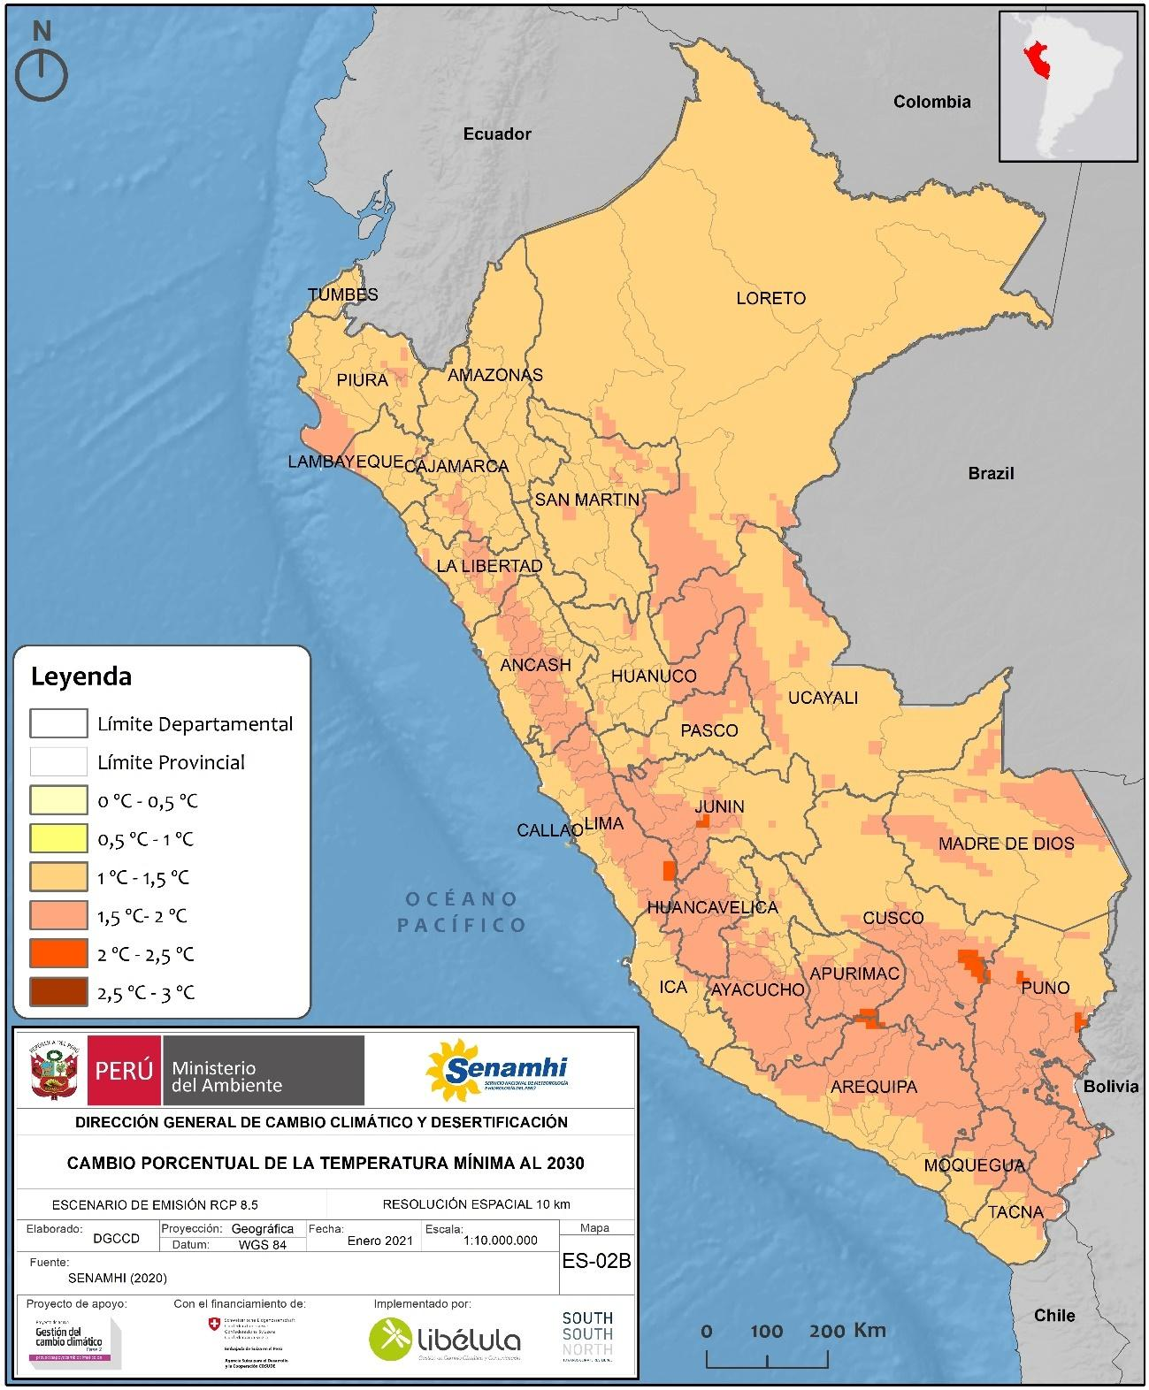

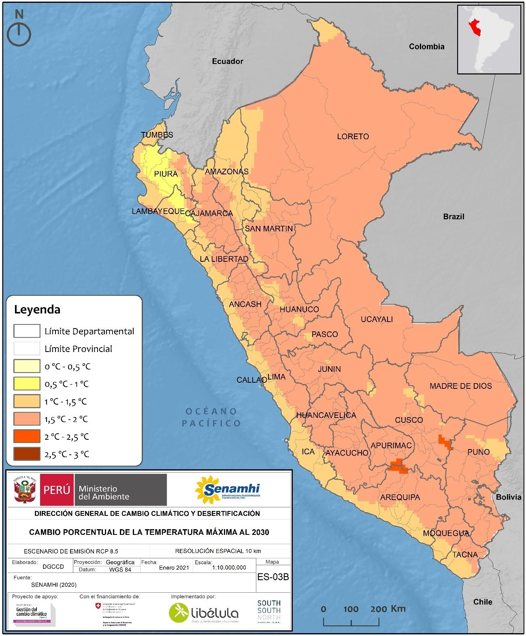

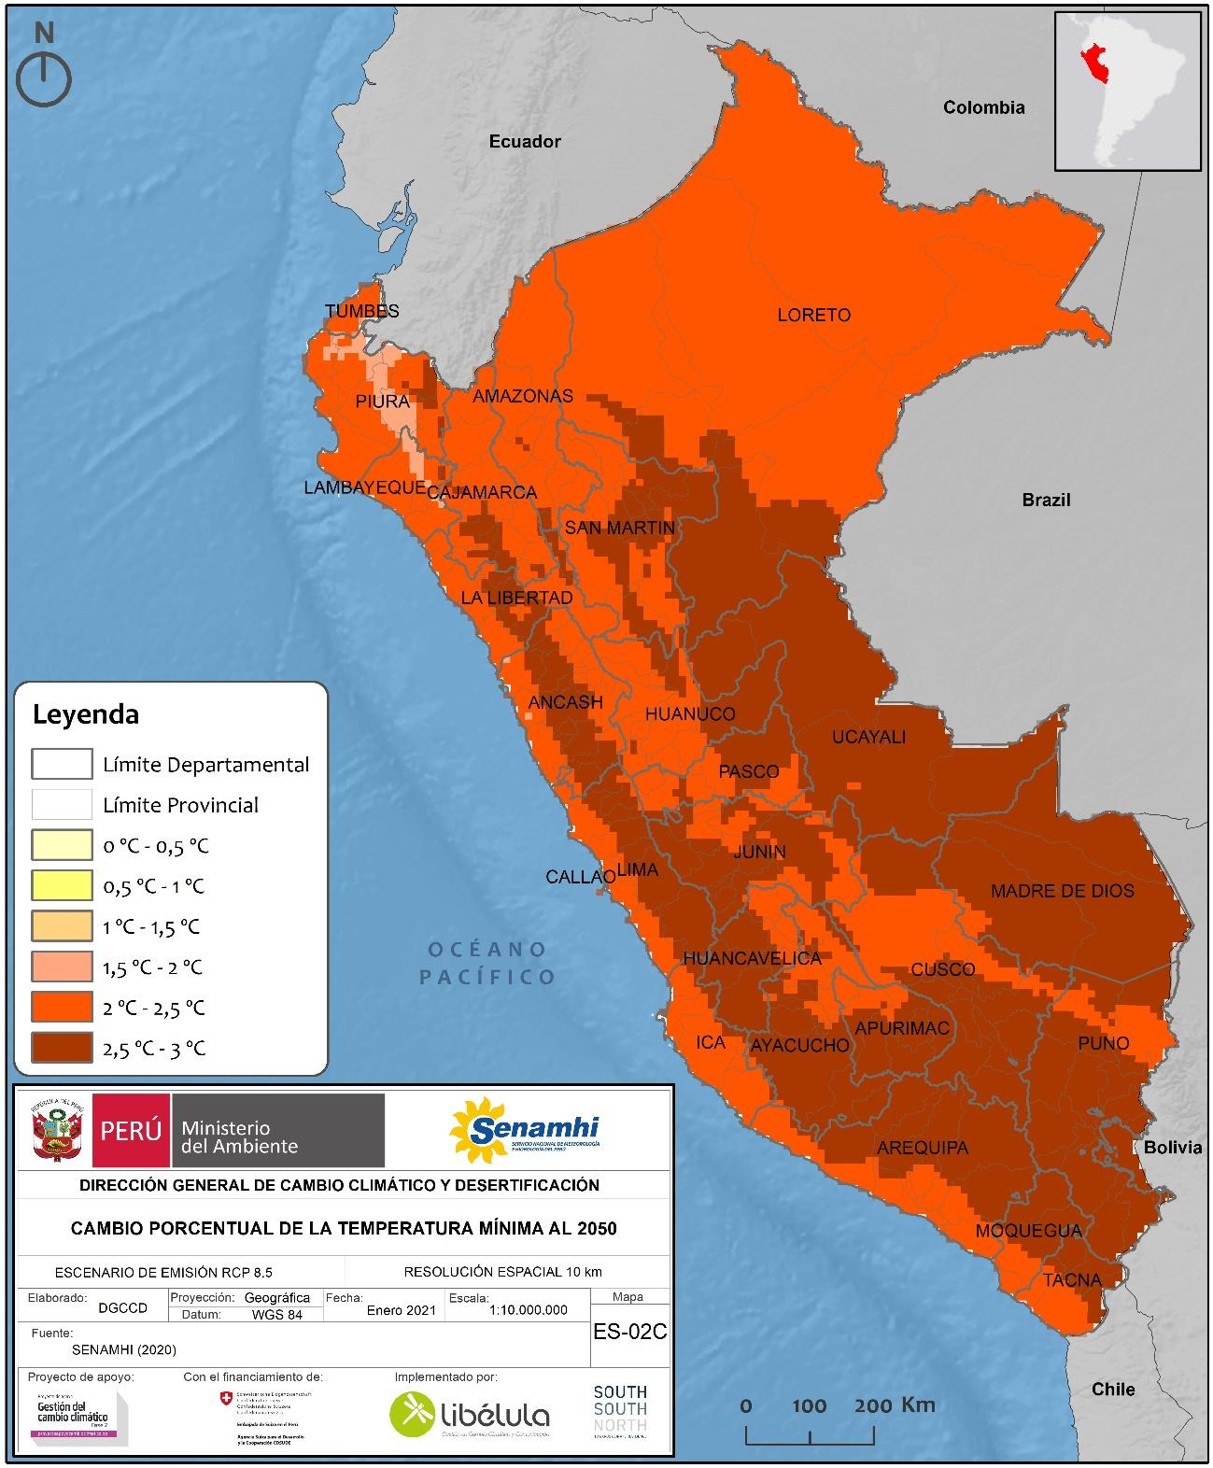

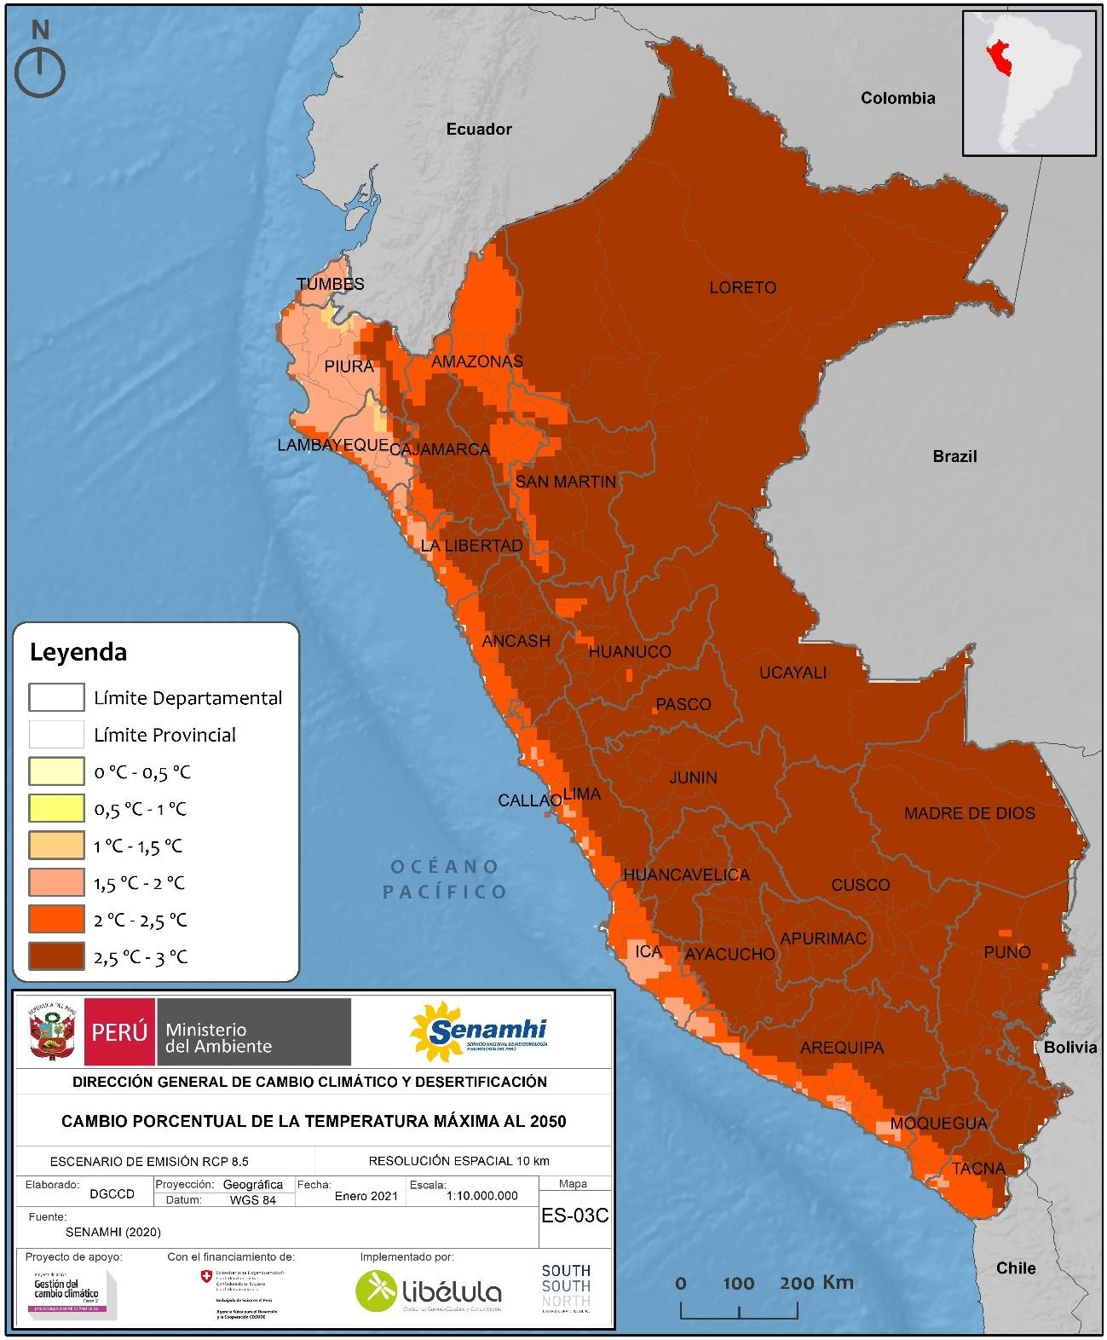

Por otro lado, el análisis de tendencias ha determinado que durante el periodo 1964-2014, tanto las temperaturas máximas como mínimas han presentado una tendencia al aumento con mayores incrementos durante el invierno (junio, julio y agosto) y verano austral (diciembre, enero y febrero), respectivamente (Vicente-Serrano et al., 2017).

Finalmente, los escenarios identificados se alinean a la tendencia sostenida por el IPPC, que a partir de su informe especial “Calentamiento global de 1.5 °C” sostiene que las actividades humanas han causado un calentamiento global de aproximadamente 1.0 °C con respecto a los niveles preindustriales (con un rango probable de 0.8 °C a 1.2 °C), y es probable que llegue a 1.5 °C entre 2030 y 2052 si el ritmo actual continúa en aumento (nivel de confianza alto) (IPCC, 2019).

### T2: Incremento de la variabilidad de la precipitación a nivel nacional

Para el año 2030, considerando un escenario de alta emisión RCP 8.5, la precipitación total anual muestra una disminución de hasta 30 % en la vertiente occidental central y sur en la zona de los Andes; no obstante, en el resto de la sierra muestra incrementos de hasta 30 % (Figura 2).

Por su parte, en el 2050, considerando un escenario de alta emisión RCP 8.5, la precipitación total anual muestra una mayor disminución en la precipitación de hasta 45 %, en los Andes centro y sur, además las zonas del oriente norte, centro y sur presentan disminuciones de hasta 30 % de la precipitación (Figura 2).

**Figura 2. Mapas de escenarios de variación de la precipitación total anual al 2030 y 2050 en el Perú. Fuente: SENAMHI (2020).**

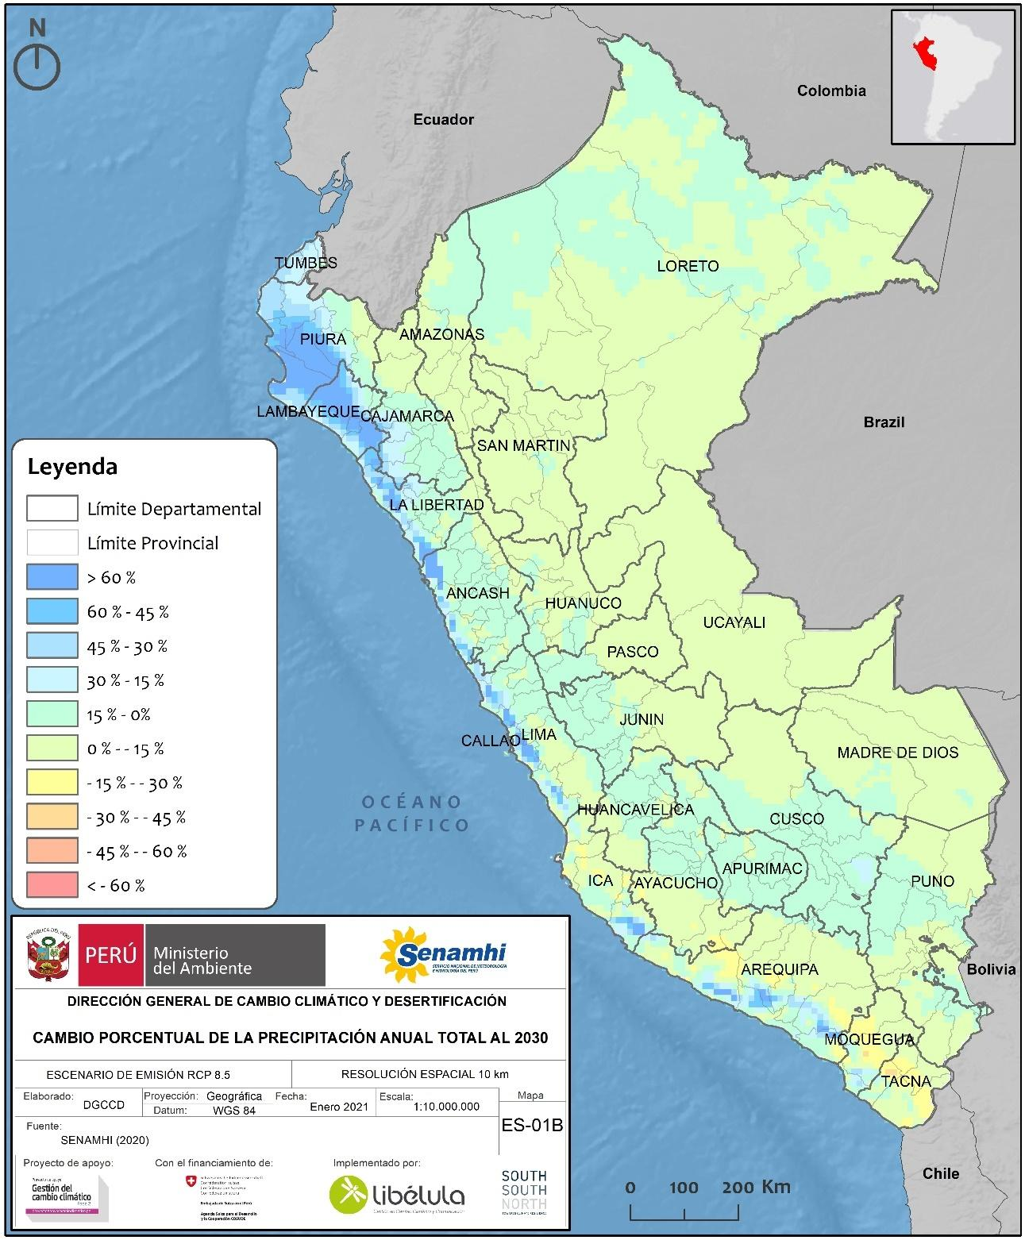

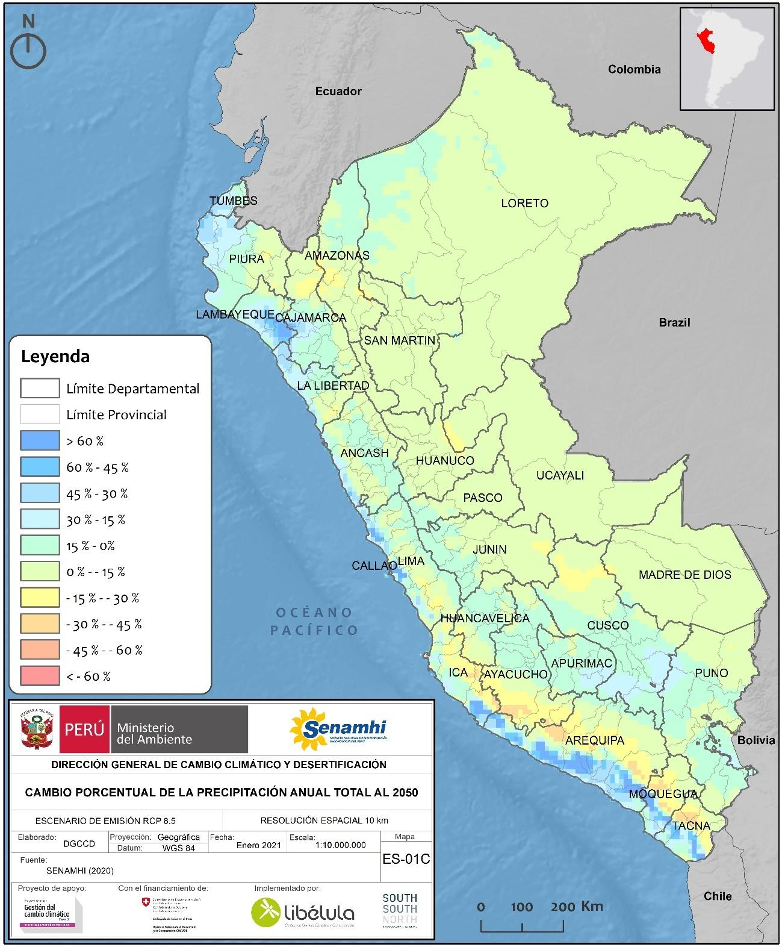

Senamhi (2020) refiere un comportamiento diferenciado de la precipitación a lo largo del país, siendo así que la costa presenta incrementos superiores al 30 % tanto para el 2030 como para el 2050. Este incremento probablemente obedezca al clima árido con precipitaciones escasas de la costa, de modo que ligeros incrementos pueden conllevar a cambios porcentuales altos.

Por otro lado, el Senamhi ha desarrollado varios estudios de tendencias analizando el comportamiento de las precipitaciones de varias cuencas de Perú (cuencas de los ríos Lurín, Chillón, Rímac, Piura, Mantaro y Urubamba) (Senamhi, 2007a, 2007b, 2016). En general, estas cuencas mostraron un comportamiento variable en las últimas décadas; por ejemplo, en la cuenca del río Mantaro, la precipitación en el periodo hidrológico de los últimos 49 años ha registrado una reducción significativa en el sudoeste de la cuenca. Por otro lado, para el periodo pico de las lluvias (enero-marzo), la cuenca del río Mantaro ha experimentado una tendencia de -4 %/década (Silva et al., 2008); asimismo, el periodo de lluvias ha registrado una tendencia de reducción de 3 días/década, en los últimos cuarenta años y se ha pasado a tener de 200 a 175 días de lluvia (Giráldez et al., 2020). Por el contrario, la tendencia de las cuencas altas y medias de los ríos Chillón y Rímac, ha sido de aumento significativo (Senamhi, 2016).

### T3: Incremento del retroceso glaciar sobre la disponibilidad hídrica

Para el año 2030, considerando un escenario de riesgo por retroceso glaciar sobre el sujeto de análisis de disponibilidad hídrica, se identifica una tendencia al incremento del riesgo en la zona de los Andes centrales, debido a que los niveles de vulnerabilidad son más altos ante la mayor demanda y una menor oferta hídrica. Se identifica a las unidades hidrográficas: intercuenca Alto Huallaga, cuenca Perené y cuenca Urubamba con muy alto nivel de riesgo (Figura 3).

Posteriormente, en el 2050, considerando un escenario de riesgo por retroceso glaciar sobre el sujeto de análisis de disponibilidad hídrica, se identifica un incremento en tendencia de muy alto riesgo en la zona de los Andes del centro y sur del país, asociado al incremento de las temperaturas medias a medida que aumenta el horizonte temporal. Se identifica con muy alto nivel de riesgo a las unidades hidrográficas: intercuenca Alto Marañón V, intercuenca Alto Huallaga, cuenca Pachitea, cuenca Mantaro, cuenca Perené, cuenca Urubamba, intercuenca Alto Madre de Dios, intercuenca Alto Apurímac, cuenca Ocoña, cuenca Camaná, cuenca Quilca - Visor – Chili y cuenca Inambari y algunas cuencas costeras con niveles que van desde bajo a alto riesgo (Figura 3).

**Figura 3. Mapas de escenarios de riesgo ante el retroceso glaciar en el Perú. La primera figura corresponde a un escenario actual, la segunda figura corresponde a un escenario al 2030 y la tercera figura a un escenario al 2050. Fuente: MINAM (2021).**

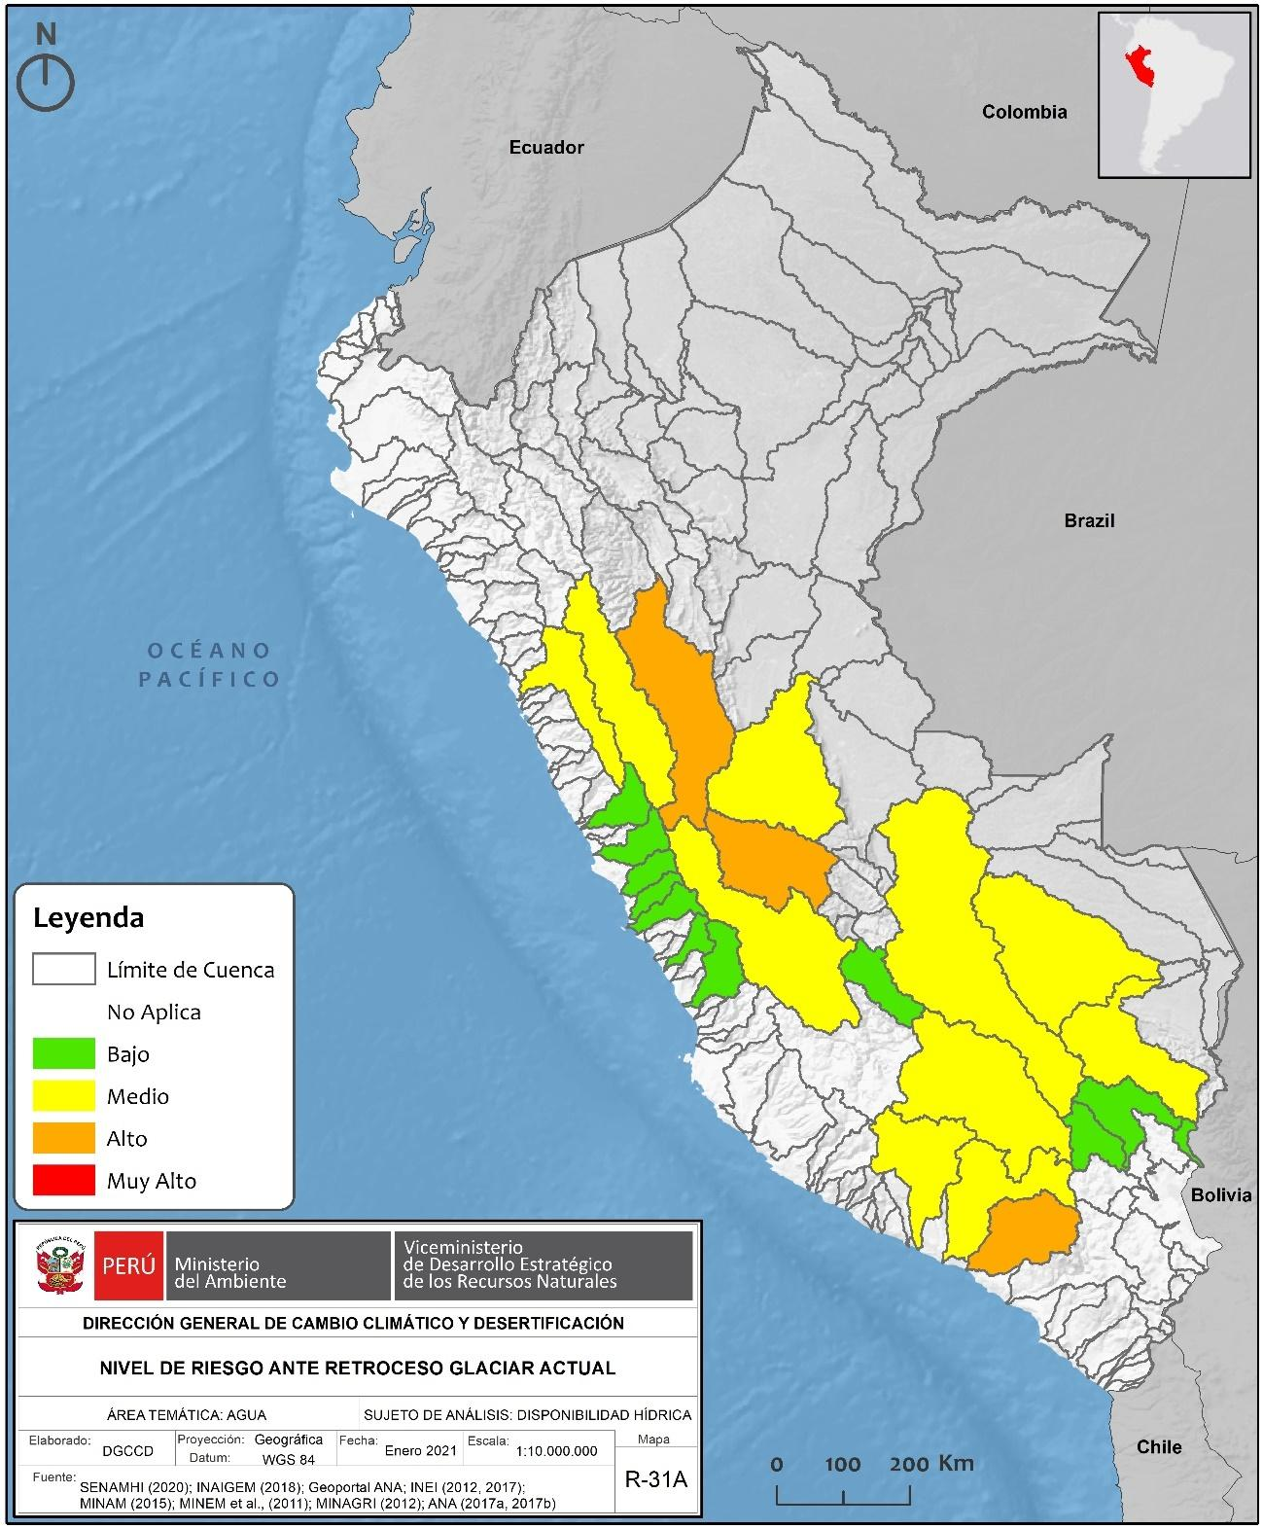

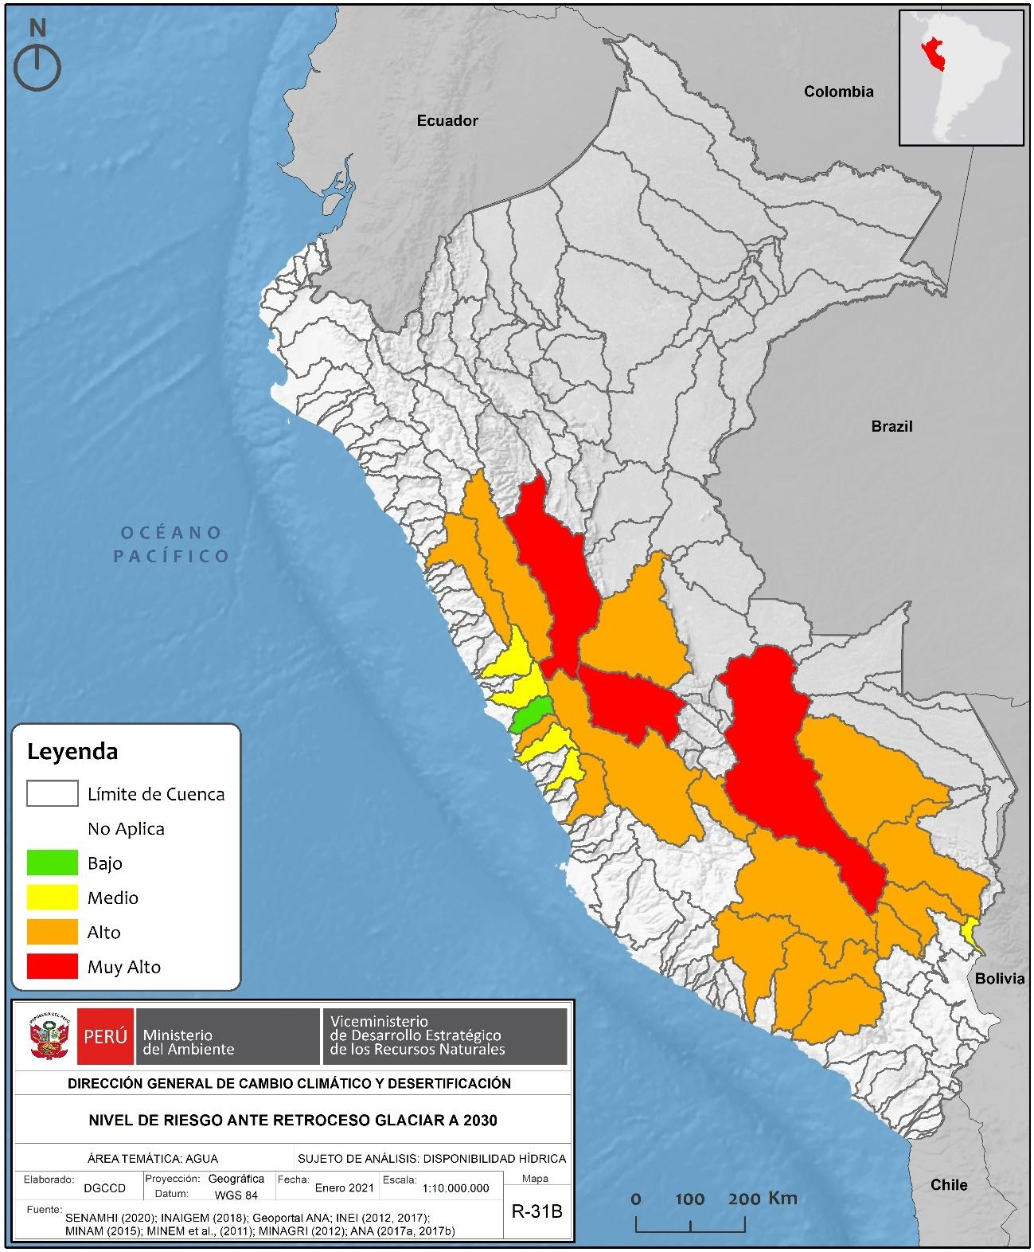

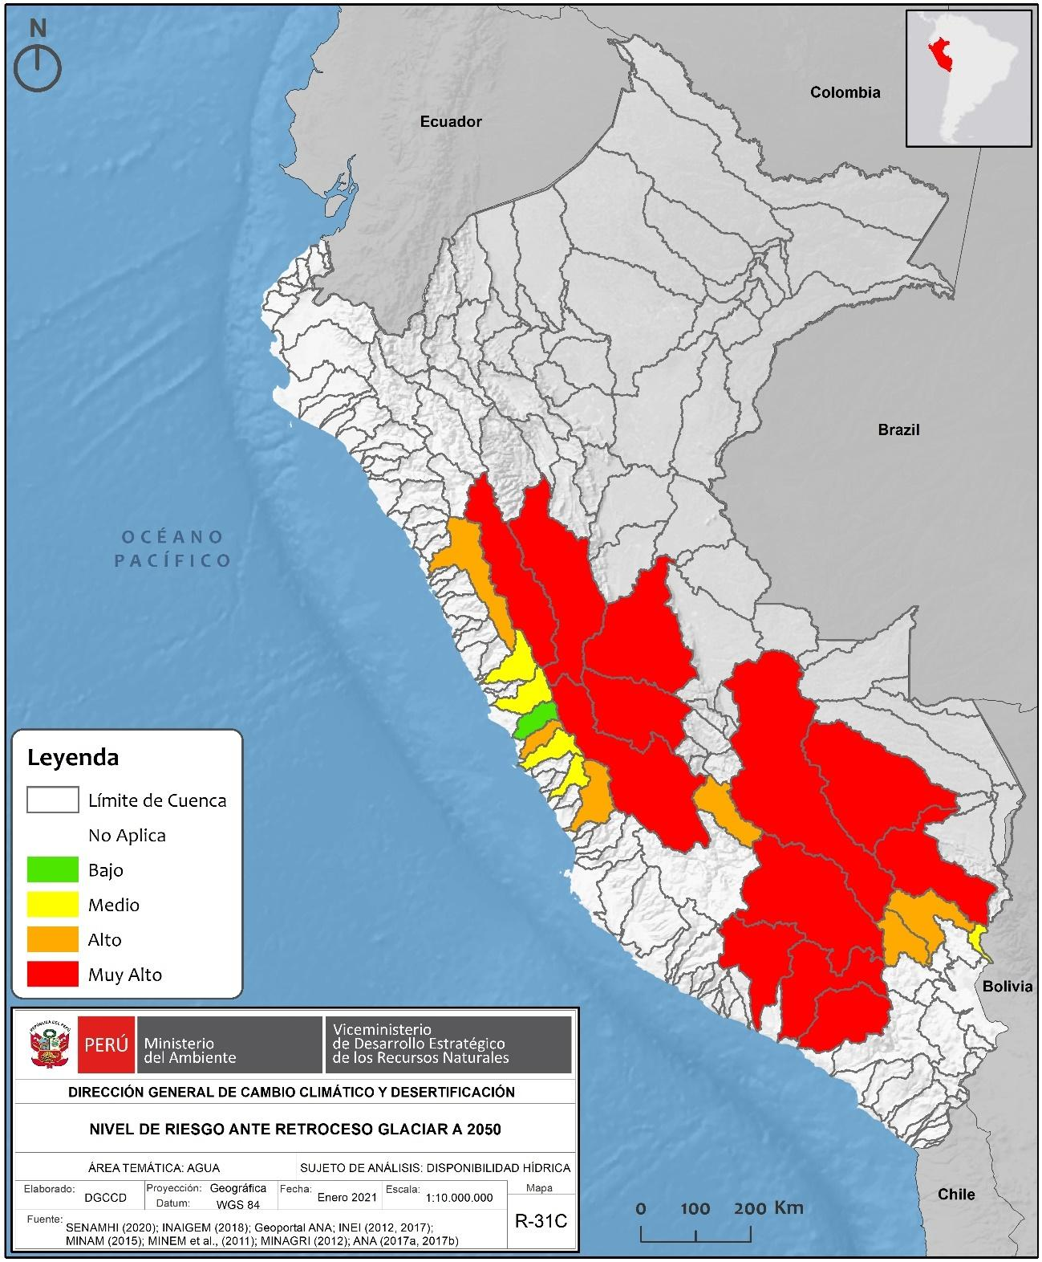

El nivel del riesgo ante el retroceso glaciar se incrementa conforme aumenta el horizonte temporal (2030 - 2050) y es debido a los cambios en los promedios del clima; en particular, ante el incremento de la temperatura media. Motivo por el cual, ante un escenario de incremento de la temperatura superior a los 2 ° C al 2050, se identifican muy altos niveles de riesgo para las cuencas glaciares.

El incremento de la temperatura del aire ha ocasionado el retroceso y pérdida de glaciares, Perú ha perdido el 53.56 % de su superficie glaciar en los últimos cincuenta años (Inaigem, 2018), alterándose, consecuentemente, el comportamiento hídrico evidenciado en cuencas como la del río Santa, que muestra una tendencia negativa de 30 % en el nivel de caudal como consecuencia de la reducción de la superficie glaciar (ANA, 2020).

Por otro lado, este retroceso no solo afecta a la oferta y disponibilidad hídrica del país, sino que además tiene la capacidad de desencadenar otros riesgos en los Andes asociados a la formación de nuevas lagunas glaciares en las depresiones del lecho glaciar que pueden derivar en nuevos peligros, como aluviones (Haeberli et al., 2016; Drenkhan et al., 2018, 2019); como es el caso de la Cordillera Blanca (Inaigem, 2016).

### T4: Incremento de la condición de aridez sobre los ecosistemas

Para el año 2030, considerando un escenario de riesgo por los cambios en las condiciones de aridez sobre el sujeto de análisis de ecosistemas se identifica una tendencia al incremento del riesgo en zonas de sierra y selva (Amazonas, San Martín, Huánuco, Pasco, Junín, Cusco y Puno), bosque de Yunga con muy alto riesgo; y principalmente en la Amazonía (Loreto, Ucayali, Madre de Dios) con niveles de riesgo alto (Figura 4).

Para el año 2050, considerando un escenario de riesgo por los cambios en las condiciones de aridez sobre el sujeto de análisis de ecosistemas se identifica una tendencia al incremento del riesgo en zonas de sierra y selva (Amazonas, San Martín, Huánuco, Pasco, Junín, Cusco y Puno), bosque de Yunga con muy alto riesgo; y en la Amazonía (Loreto, Ucayali, Madre de Dios) y costa norte (Tumbes, Piura, Lambayeque) donde se ubican los bosques secos con niveles de riesgo alto (Figura 4).

**Figura 4. Mapas de escenarios de riesgo por cambios en las condiciones de aridez en el Perú. La primera figura corresponde a un escenario actual, la segunda figura a un escenario al 2030 y la tercera figura a un escenario al 2050. Fuente: MINAM (2021).**

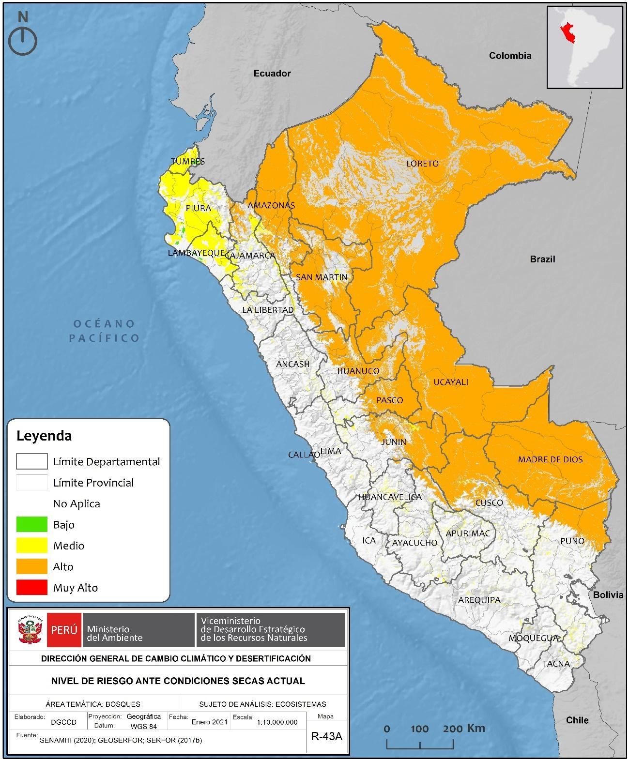

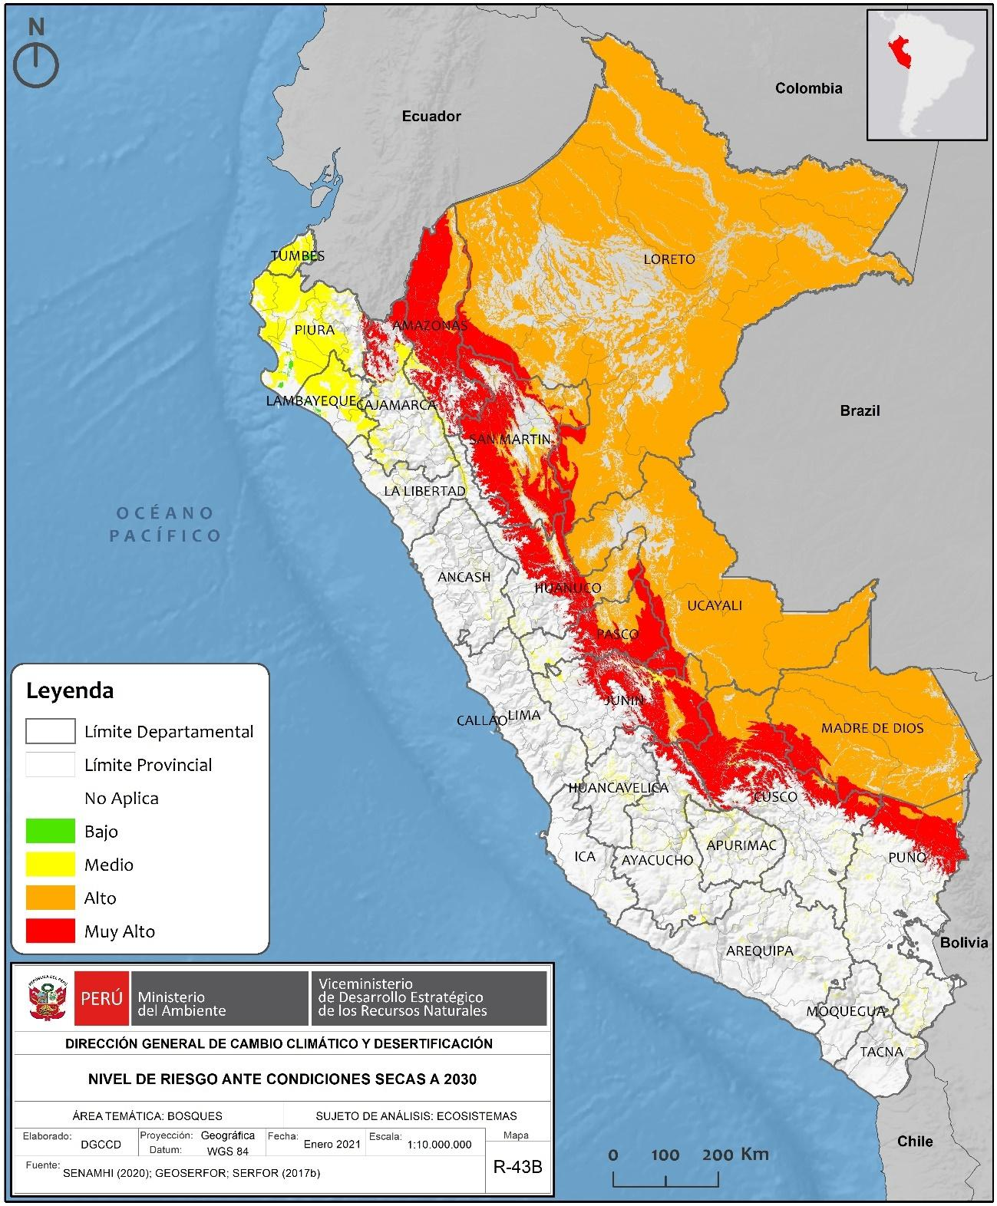

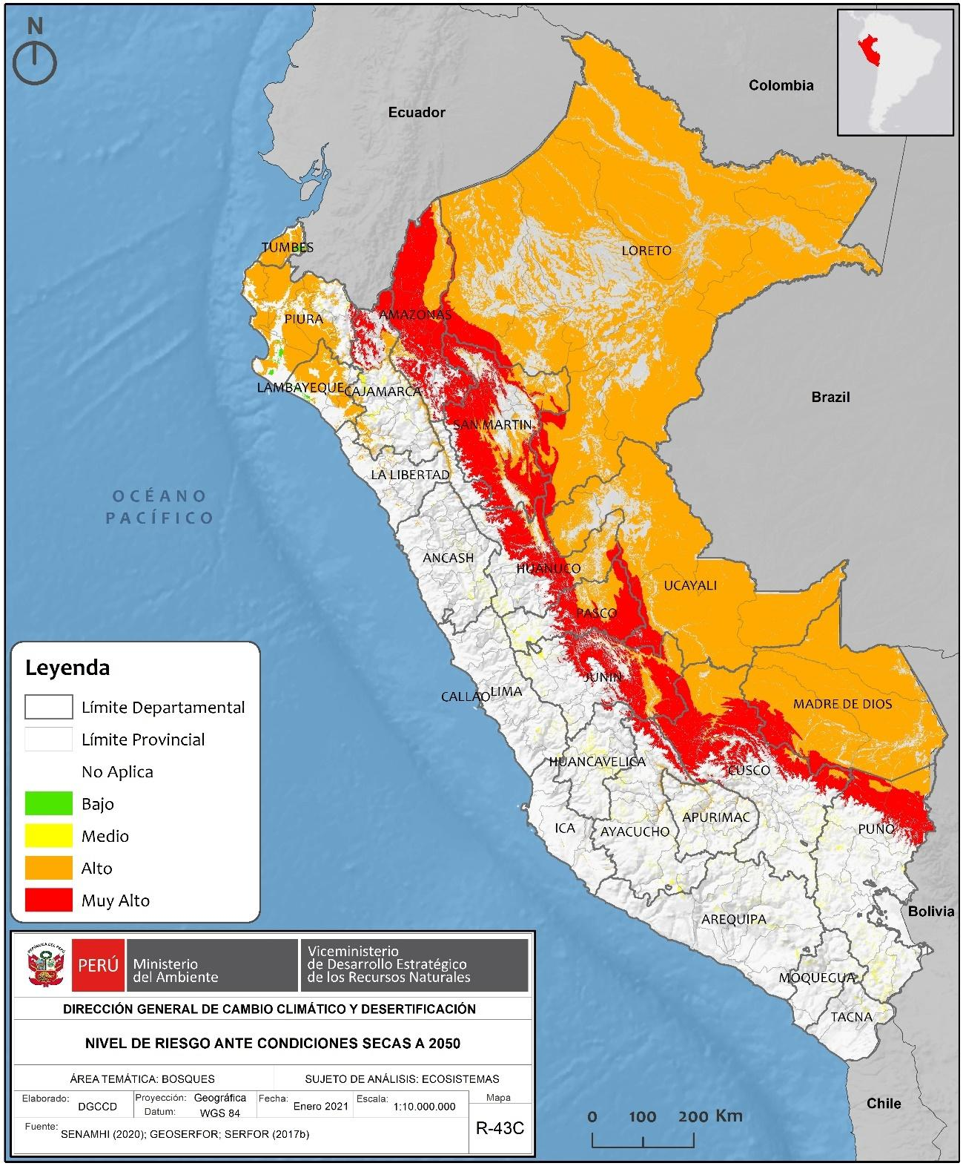

El nivel del riesgo desencadenados por condición de aridez se incrementa significativamente para algunas zonas tanto para el 2030 como para el 2050 y se debe principalmente al incremento de la temperatura y al descenso de las precipitaciones a futuro, lo que propicia un incremento de las condiciones de aridez, además asociada a las condiciones de exposición y vulnerabilidad de ecosistemas frágiles por alta deforestación y/o fragmentación de los bosques.

Asimismo, los niveles de riesgo de la población asociados al cambio en las condiciones de aridez son mayores en zonas de selva del norte y centro del Perú, sobre todo en los departamentos de Junín, Ucayali, San Martín, Amazonas y la zona suroeste de Loreto debido a su muy alta/alta exposición y por sus condiciones de vulnerabilidad (MINAM, 2021).

### T5: Incremento de la demanda de energía

En el contexto internacional, el Programa de las Naciones Unidas para el Medio Ambiente (UN Environment, 2019) estableció que, en las próximas décadas, s**e espera que la demanda de energía aumente,** impulsada por el crecimiento de la población y las actividades humanas relacionadas. La misma fuente, indica además que en general, la mayoría de los escenarios proyectan un a**umento del 50% al 70% en la demanda de energía primaria durante el período 2015-2050**, a pesar de una disminución proyectada en la intensidad energética de alrededor del 1% - 2.5% por año, similar a la lograda históricamente.

**Figura 5. Consumo Global de energía primaria**

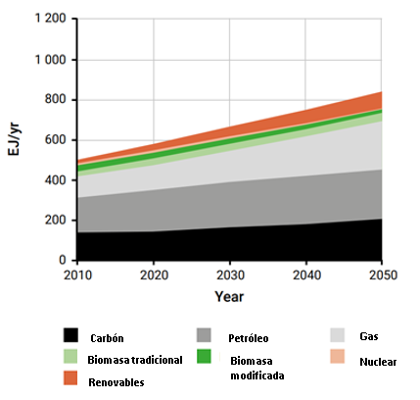

Fuente: UN Environment (2019). Global Environment Outlook – GEO-6: Healthy Planet, Healthy People. Nairobi. Figura 21.7. Pág. 495

Asimismo, la Administración de Información Energética (EIA) de los Estados Unidos en su documento “[International Energy Outlook 2021”](https://www.eia.gov/outlooks/ieo/), proyecta que en ausencia de cambios significativos en la política o la tecnología, el consumo global de energía aumentará casi un 50% durante los próximos 30 años. Aunque el petróleo y otros combustibles líquidos seguirán siendo la fuente de energía más grande del mundo en 2050, las fuentes de energía renovable, que incluyen la solar y la eólica, crecerán casi al mismo nivel (EIA, 2021).

**Figura 6. Consumo global de energía primaria por fuente de energía (2010-2050)**

**Cuatrillones de unidades térmicas británicas**

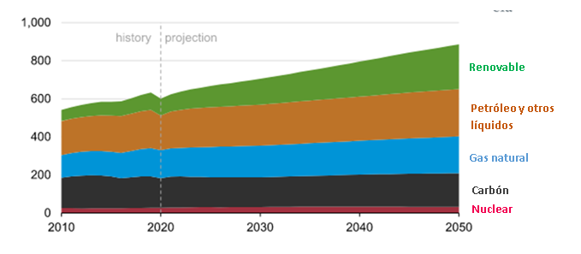

Fuente: [International Energy Outlook 2021. EIA, 2021.](https://www.eia.gov/outlooks/ieo/)

Asimismo, se menciona, que, aunque las energías renovables son la forma de energía de más rápido crecimiento, los combustibles fósiles continúan contribuyendo con la mayor parte del suministro total de energía en escenarios sin nuevas políticas. Se señala, además, que en la mayoría de los escenarios de BAU la proporción de energía renovable aumenta del 15% en 2015 a alrededor del 20-30% en 2050 (rango completo 10-30%). Como se puede observar, la tendencia mundial está orientada a que las energías renovables incrementen su participación, pero dicha participación aún es insuficiente para disminuir el consumo de combustibles fósiles y disminuir significativamente las emisiones de GEI.

Esta tendencia también es corroborada por la Agencia Internacional de Energía (IEA, 2017) que indica que en el consumo energético al 2040 habrá un aumento de la demanda de la energía y una mayor participación de la energía renovables, sin embargo, seguirá dominado por las energías fósiles que seguirán creciendo, aunque a tasas decrecientes.

La caída de los costos de la tecnología y las políticas gubernamentales que brindan incentivos para las energías renovables conducirán al crecimiento de la generación de electricidad renovable para satisfacer la creciente demanda de electricidad.

A nivel nacional, se han realizado algunos esfuerzos para identificar las tendencias para el futuro del sector energético en el país. Recientemente por encargo del MINAM, se realizó un estudio elaborado por la Universidad del Pacifico y la Universidad de Costa Rica, patrocinado por el BID y la iniciativa global “*2050 pathways*”, sobre los costos y beneficios del carbono neutralidad en Perú (BID, 2021). Este estudio, en adelante estudio BID, ha estimado de acuerdo con la última información disponible en Balance nacional de energía 2018 (MINEM,2019), un escenario tendencial en la oferta primaria de energía al 2050 considerando que el consumo de energía en el sector aumentará producto del crecimiento poblacional y económico, y se asume que el crecimiento se suple de forma proporcional a la actual composición de energía. Esto da como resultado que al 2050 los derivados del petróleo representan el 23% de la producción total de energía del país, el gas natural aproximadamente el 60%, y un 17% de la producción de energía se surta con fuentes de energía renovables.

**Figura 7. Evolución de la matriz energética primaria del Perú   
en el Escenario tendencial al 2050**

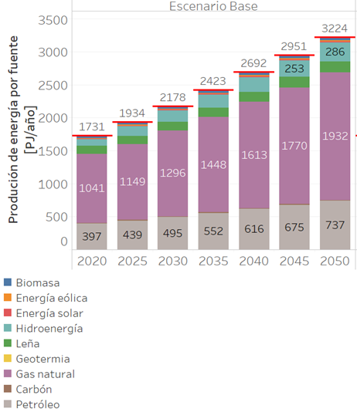

Fuente: BID (2021) “Costos y beneficios de la carbono-neutralidad en Perú: una evaluación robusta” BID,2050 Pathways, Universidad del Pacifico y Universidad de Costa Rica. Figura 17.

El estudio del BID también estima el escenario tendencial de la matriz de producción eléctrica al 2050 para Perú, considerando una tasa de crecimiento de 2.8% tomando como referencia las consideraciones del COES para el crecimiento de la demanda eléctrica al 2030 (COES,2020b). También se asume una participación relativa de cada tipo de planta con base a los datos históricos de producción de energía eléctrica obtenidos en el MINEM en el Balance Nacional de Energía 2018.

En este sentido, se considera una penetración limitada de energías renovables no convencionales para la producción de electricidad. La generación eólica y la solar se mantiene en conjunto supliendo el 4.8% del total de la energía eléctrica al 2050. La biomasa o biogás llegan a representar una total de 7% de la participación en el 2050 y la participación de las hidroeléctricas en la matriz eléctrica se estima en 49.3 % al 2050.  Esto da como resultado una participación total de renovables al 2050 de 61.1% lo cual es menor a los actuales 62.5% (MINEM, 2019).

**Figura 8. Evolución de la matriz eléctrica del Perú   
en el Escenario tendencial al 2050**

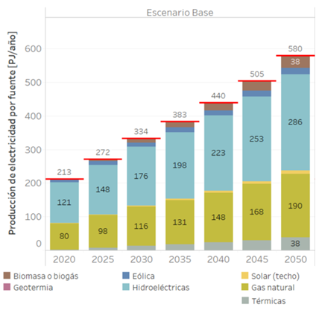

Fuente: BID (2021) “Costos y beneficios de la carbono-neutralidad en Perú: una evaluación robusta” BID,2050 Pathways, Universidad del Pacifico y Universidad de Costa Rica. Figura 15.

Por último, en octubre de 2021, el Ministerio de Energía y Minas desarrolló el documento de trabajo “Resultados de Prospectiva de Largo Plazo: Plan Energético Nacional 2021 – 2040”, en el cual se muestra que el consumo final de electricidad para el escenario referencial se duplicará de 52 TWh en 2021 a 100 TWh en 2040, mientras que en un escenario de cumplimiento de las Contribuciones Nacionalmente Determinadas (NDC), el consumo final de electricidad en el año 2040 sería de 96 TWh, que es una reducción de 3.9% y ahorro potencial de 4 TWh, provisto principalmente por la medidas de eficiencia energética, incluyendo efecto del incremento de consumo de electricidad por vehículos eléctricos. En ese sentido, entre ambos escenarios el crecimiento medio anual del consumo final de electricidad hasta el año 2040 puede variar de 3.2% a 3.0%.

**Figura 9. Consumo final de electricidad a nivel nacional – Escenario Referencial vs Escenario NDC**

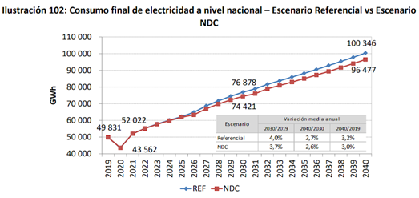

Fuente: Resultados de Prospectiva de Largo Plazo: Plan Energético Nacional 2021 – 2040. MINEM, 2021.

Asimismo, dicho estudio muestra que, para un escenario referencial, existiría una creciente participación de las tecnologías renovables no convencionales de tipo eólico y solar a 8,2% al 2030 y 19,3% al 2040. En el caso de la generación a base de gas natural, se observa un leve crecimiento alcanzando el 44.4% al 2030 y 43.1% al 2040. Caso contrario sucede con la hidroenergía que reduce su participación hasta 47.1% al 2030, y 37.4% al 2040.

**Figura 10. Participación por fuentes de generación de electricidad – Escenario Referencial**

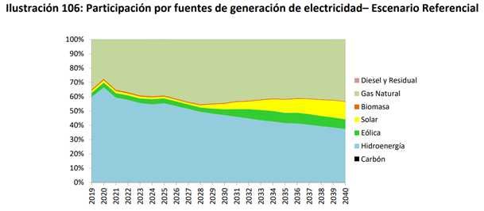

Fuente: Resultados de Prospectiva de Largo Plazo: Plan Energético Nacional 2021 – 2040. MINEM, 2021.

Estas tendencias nacionales energéticas reflejan las tendencias internacionales de crecimiento de la demanda de energía, donde el consumo de energía basada en combustibles fósiles, bajo un escenario sin medidas de mitigación de gases de efecto invernadero, seguirá incrementándose con un mayor peso del gas natural, pero con una tendencia a tener una participación relativa cada vez menor en el total de energía primaria a favor de un crecimiento de las energías renovables.

Respecto a la eficiencia energética, se ha usado como referencia la intensidad energética (IE), que es la relación entre la energía consumida por unidad de producto interno bruto de una economía y es obtenida al dividir la cantidad de fuentes energéticas consumida por los diversos sectores económicos y el valor del PBI. Si bien tiene ciertas limitaciones, es un indicador útil de eficiencia energética a nivel macroeconómico.

A nivel internacional, de acuerdo con el Programa de las Naciones Unidas para el Medio Ambiente, las tasas de reducción de intensidad energética a nivel global han estado entre los años 1970 al 2010 entre 1 y 2 % de media anual.  Se espera que la tasa de decrecimiento de este indicador para el periodo 2010 al 2050 sea de entre 1 a 2.5%. Lamentablemente, esta tasa de decrecimiento no sería suficiente para cumplir con la meta de limitar el incremento de la temperatura global media de 1.5 grados, ni de la de dos grados, Para ello se requeriría una tasa de decrecimiento de entre 2 a 3.5 % y de entre 4 a 6% respectivamente. (UN Environment, 2019).

En el Perú, de acuerdo con el último Balance Nacional de Energía, entre los años 2004 y 2018, la intensidad energética nacional, ha decrecido a una tasa media anual de 1.4%. Si bien esta tasa está dentro del rango mundial, nuestro nivel de intensidad energética está actualmente en la cola respecto a todos los países de la Alianza del Pacífico (MINEM, 2019). En este sentido, la tasa de decrecimiento de intensidad energética no es suficiente para contrarrestar el crecimiento del PBI nacional ni el aumento del consumo energético per cápita de la población que crece anualmente a 2.8%. Como consecuencia, sigue aumentando la demanda energética contribuyendo a mayores consumos de combustibles fósiles dada la composición de la matriz energética del país.

### T6: Incremento de la deforestación por cambio de uso del suelo.

A nivel global, el área total de bosques en el mundo es de 4 060 millones de hectáreas, que corresponde al 31% de la superficie total de la tierra. Las zonas tropicales poseen la mayor proporción de bosques del mundo (45%), el resto está localizado en las regiones boreales, templadas y subtropicales(FAO, 2020). Más de la mitad (54 %) de los bosques del mundo está situada en solo cinco países: la Federación de Rusia, Brasil, Canadá, los Estados Unidos de América y China.

A nivel de la amazonia para el periodo de 2001 a 2012 promediaron 1,4 millones de ha por año para el bioma amazónico, lo que resultó en una pérdida total de 17,7 millones de ha en esos 12 años. Brasil fue responsable, en promedio, del 75% de la deforestación acumulada, y Brasil, Perú y Bolivia juntos representaron el 90%.

Estimaciones recientes de WWF (2015) sugieren que el 27%, más de una cuarta parte, del bioma amazónico estará sin árboles para el 2030, el 13% por nueva deforestación, sí continúa la tasa de deforestación promedio de los últimos 10 años para cada país. Esto daría un área total perdida por deforestación de 2010 a 2030 de 23 millones de ha. Sí prosigue la construcción de las represas hidroeléctricas planificadas y las nuevas carreteras pavimentadas importantes, como la Carretera Marginal de la Selva, que va desde Perú a través de Ecuador hasta Colombia; la carretera Trans-Amazónica; Manaus-Porto Velho “BR 319”; y la “BR 163” de Cuiabá-Santarem - junto con la nueva Carretera Interoceánica que atraviesa Brasil, Bolivia y Perú, la deforestación podría duplicarse a 48 millones entre 2010 y 2030, o 100 millones para 2050.

A nivel nacional, los bosques amazónicos en el Perú al 2019, tienen una extensión de 68 324 569 ha**.** Para un mejor análisis los bosques amazónicos se han clasificado en cuatro ecozonas: Selva Alta Accesible, con una extensión de 10 972 886,67 ha; Selva Alta Difícil, con una extensión de 11 132 433,90 ha; Selva Baja, con una extensión de 47 472 740,55 ha; Zona Hidromórfica, con una extensión de 8 730 739,62.

A nivel de departamentos, el bioma amazónico, está presente en 15 de los 24 departamentos del país. En los departamentos de Madre de Dios, Ucayali y Loreto, el bioma amazónico ocupa el 100% del territorio; para los departamentos de San Martín, Amazonas, Pasco, Huánuco, Junín, Cusco, Cajamarca, Puno, el bioma amazónico representa entre el 95% y 20% del territorio; para los departamentos de Ayacucho, La Libertad, Huancavelica, Piura, el bioma amazónico representa entre el 7% y 2% de su territorio. (MINAM, 2021).

La deforestación en el bioma amazónico peruano para el periodo 2010 al 2019, fue de 1,315,208.00 ha, con un promedio histórico de 131 520,79 ha. Lo que generó emisiones 75 774 039,55 t CO2e, para el mismo periodo y un promedio histórico de 75 774 039.55 t CO2eq por año con una incertidumbre del 6.65% (MINAM, 2021). Según el informe de trayectorias de GEI en el Perú, elaborado por Factor (2020) en base a un modelo de regresión lineal basado en el análisis de la serie de tiempo 2010-2018, se estima una tasa de deforestación de bosques de 254 mil hectáreas al año 2030.

De manera similar, un estudio realizado por el BID (2021), desarrolla un escenario base tendencial de deforestación al 2050, para el sector USCUSS, tomando en cuenta los siguientes supuestos:

* La deforestación incrementa siguiendo la evolución tendencial de la deforestación por las principales causas: la agrícola en función a la tendencia histórica y al crecimiento del sector, la minería en función a las proyecciones el precio mundial del oro, la de infraestructura en función al crecimiento de la expansión de la red vial, y la de urbanización en función al crecimiento de la población rural en la región.
* Las tasas de deforestación según categorías territoriales de bosque se mantuvieron constantes a lo largo del período 2020-2050.

En base a esa información, se presenta el siguiente gráfico:

**Figura 11. Deforestación anual en el Escenario Base y el Escenario  
de Carbono Neutralidad bajo supuestos estándar.**

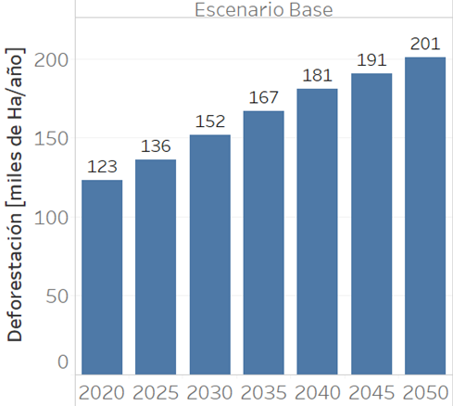

Fuente: BID (2021) “Costos y beneficios de la carbono-neutralidad en Perú: una evaluación robusta” BID, 2050 Pathways, Universidad del Pacifico y Universidad de Costa Rica. Figura 36.

Con relación al cambio de uso de suelo, la deforestación en la amazonía peruana ocurre en tres tipos de cambio de uso de suelo: i) Tierras forestales a Tierras agrícolas, ii) Tierras forestales a praderas, iii) Tierras forestales a Asentamientos.

**Figura 12. Causas directas de deforestación en el periodo 2010 - 2019**

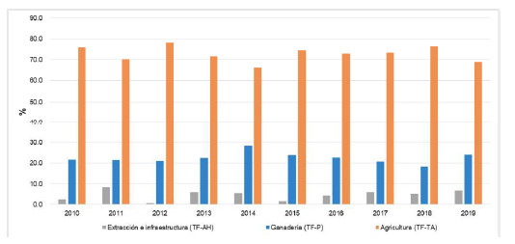

Fuente: Causas directas de deforestación en el periodo 2010 - 2019 (MINAM, 2020)

Respecto a las ***tierras forestales a tierras agrícolas*** ladeforestación más frecuente y extendida y, por lo tanto, la principal causa directa de la deforestación debido a la expansión agropecuaria. La agricultura se practica de pequeña, mediana y gran escala, donde se usa principalmente la tala y quema de bosque para su apertura (ENBCC, 2016). En el periodo del 2010 a 2019, esta actividad es la causa del 73% de la deforestación con una tendencia sostenida en su incidencia relativa por año.

Esta conversión ocurre principalmente cuando los pobladores de los bosques, en su mayoría migrantes y de las comunidades nativas, necesitan áreas para establecer cultivos de mercado y de auto subsistencia. Debido a la poca profundidad de los suelos de la amazonia, también existe una tendencia de la práctica de la agricultura migratoria con cultivos, principalmente transitorios (tierras agrícolas sin árboles) hacia otras áreas y se combinan con la actividad de cría de ganado (Robiglio et al, 2015).

Con relación ***a la conversión de Tierras forestales a praderas***, esta conversión de tierra forestal también es una causa directa que compone la expansión agropecuaria. En el periodo de 2010 a 2019, es la segunda causa que contribuye a la deforestación con un 22% en promedio. Esta actividad la realizan pequeños y medianos ganaderos, comunidades nativas y cooperativas agrarias, y grandes ganaderos representados por empresas. Predomina el ganado vacuno en parcelas de mayor extensión que se combinan con cultivos de autoconsumo y comerciales.

En términos ***de conversión de Tierras forestales a asentamientos***, este tipo de cambio de uso se relaciona con la expansión de infraestructura, centros poblacionales, comunicación y actividades extractivas ilegales e informales. En el periodo de 2010 a 2019, es la tercera causa que contribuye a la deforestación con un 5% en promedio.

Según BID (2021), la mayor proporción de la presión de las actividades agrícolas y ganaderas sobre el bosque se da porque los pequeños productores carecen de los recursos para conservar la productividad del suelo, y esta pérdida de productividad la reemplazan por capital natural, en la forma de deforestación. Según investigaciones iniciales [(Dourejeanni, 1987)](https://www.zotero.org/google-docs/?YLa08Q) reforzadas recientemente [(Bedoya Garland et al., 2017; Ravikumar et al., 2017)](https://www.zotero.org/google-docs/?qxOxci), aproximadamente el 80% de la deforestación se da para reemplazar la pérdida de productividad del suelo.

### T7: Incremento de la degradación forestal por cambio de uso del suelo

La falta de consenso en la definición de degradación ha dificultado la medición precisa de sus consecuencias y la proyección de sus impactos en el futuro, aunque se espera que esto cambie a medida que nuevas metodologías permitan identificar y monitorear con mayor precisión sus motores. Algunas definiciones de la degradación incluyen la reducción de la capacidad del bosque para producir bienes y servicios, con una limitación en la diversidad biológica (OIMT 2002), en el secuestro de carbono, la regulación de agua y la protección del suelo (FAO 2000), y la pérdida de los stocks de carbono dentro de tierras forestales que permanecen como tales (UNFCCC 2008). Dependiendo del enfoque utilizado, el grado de las consecuencias será diverso. A menudo, la definición operativa más aplicada utiliza como variable la reducción de la biomasa ya que así es posible medir los esfuerzos en la mitigación del cambio climático (Thompson *et al*. 2013).

Respecto al contexto global, las perturbaciones o motores que causan degradación forestal, como la recolección de leña, la producción de carbón vegetal, el pastoreo en bosques, los incendios forestales y el aprovechamiento forestal (o tala selectiva) (Herold *et al*. 2011, Hosonuma *et al*. 2012, Kissinger *et al*. 2012, Pearson *et al*. 2017), han afectado en los últimos años cerca de 100 millones de hectáreas de bosques al año (FAO 2006, Nabuurs *et al*. 2007) y más de 850 millones de hectáreas de bosques tropicales (ITTO 2002; Asner 2005; Canadell *et al*. 2007; Houghton *et al*. 2009; Le Quéré *et al*. 2009; Asner *et al*. 2010; Houghton 2012; Berenguer *et al*. 2014; FAO 2015; Penman *et al*. 2016; Baccini *et al*. 2017; Pearson *et al*. 2017). Desde 1850, la degradación ha contribuido entre 10% (Houghton y Nassikas 2018) y el 70% (Baccini *et al*. 2017) a las emisiones globales de CO2, y se prevé que su impacto y extensión se incrementen en las próximas décadas como consecuencia del cambio climático.

A nivel mundial, la tala selectiva es considerada el motor principal de la degradación. En América del Sur, el 69% de las emisiones provienen de tala selectiva, 10% de la recolección de leña y 21% de incendios forestales (Pearson *et al*. 2017) (Figura 13). Estos valores podrían cambiar a medida que la población urbana se incremente en los trópicos. Se prevé que al 2030, el 60% de la población mundial residirá en zonas urbanas (United Nations, Department of Economic and Social Affairs, Population Division, 2018), lo que significa una mayor presión sobre los bosques tropicales (Defries *et al*. 2010).

**Figura 13. Emisiones anuales de degradación forestal desglosadas por causa para los 35 países con mayores emisiones**

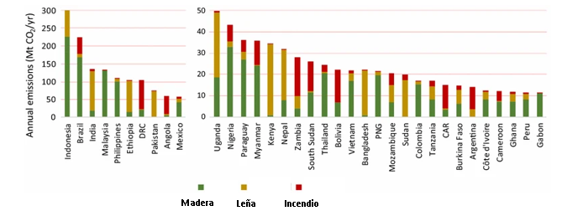

Fuente: Pearson et al. (2017)

Por lo tanto, la presión por los recursos que originan los motores de degradación irá en aumento en paralelo al crecimiento de la población.

Por otro lado, el cambio climático intensificará la degradación de los suelos al incrementar la variabilidad de las precipitaciones. Una amenaza directa sobre la resiliencia de los ecosistemas está relacionada con el incremento de la temperatura media global. Se prevé que con una temperatura en la superficie que llegará a 1.5° C entre 2030 y 2052, si continúa aumentando al ritmo actual (IPCC 2018), provocaría una desestabilidad global en muchos biomas. Por ejemplo, se estima que para el 2050, entre el 36% y el 57% de las especies de árboles de la Amazonía se encontrarán en riesgo de extensión (ter Steege *et al*. 2015) y al 2100, más del 81% de la vegetación amazónica podría cambiar en respuesta a los impactos climáticos y uso del suelo, afectando severamente la disponibilidad de especies maderables, la fertilidad de los suelos y el sustento de estas actividades económicas en el país.

A nivel nacional, en el Perú se espera que la temperatura promedio aumente entre 0.4° C y 1.6° C al 2030 (CEPLAN 2019). En ese sentido, en países como el Perú, la agricultura (asociada a la incidencia de incendios) y extracción de especies maderables podrían verse gravemente afectados por el incremento en la frecuencia e intensidad de eventos extremos como sequías y fenómenos atmosféricos como El Niño y La Niña (Vargas 2009) a consecuencia del incremento de la temperatura media global. Asimismo, las temperaturas globales entre 3° C a 4° C, provocarían la sabanización de la Amazonía y eventos El Niño más persistentes como el registrado en 2016, donde los países de la cuenca andino-amazónica experimentaron una de las sequías más severas de los últimos diez años, lo que trajo como consecuencia el incremento de incendios descontrolados a finales de ese año en el Perú. Estos impactos generarían graves consecuencias, tomando en cuenta que el 10% de la población es vulnerable a estos eventos y el 47% de la superficie agrícola se vería afectada negativamente (MINAM 2014).

Otros factores con impacto directo sobre la degradación incluyen los cambios demográficos, la apertura de carreteras o vías de penetración en la región amazónica, contempladas dentro de la **política nacional de expansión y crecimiento económico** del país, , y las debilidades institucionales sin capacidad de fiscalización e implementación (CIFOR 2013). En conjunto, estos factores son claves para entender la dinámica de la degradación en el país.

Respecto a lo señalado en el párrafo anterior, el aspecto socioeconómico es un factor condicionante que afecta principalmente el consumo de leña y carbón vegetal. A nivel nacional, se estima que el consumo de ambos recursos es de 27.66% (leña) y 2.66% (carbón vegetal), siendo los departamentos andinos con mayor consumo Cajamarca (56,2%), Huancavelica (49,3%), Amazonas (47,0%), Apurímac (46,2%), entre otros. Aunque este recurso representa un porcentaje menor en relación con las emisiones totales por degradación, su contribución podría aumentar a medida que las oportunidades económicas en la Amazonía promuevan la migración andina y se incrementen las áreas de residencia rural. Existe una fuerte relación entre la disminución del consumo de leña y carbón vegetal y la urbanización y el desarrollo económico en la Amazonía, los que permiten una creciente dependencia hacia otras fuentes de energía; sin embargo, el elevado costo de alternativas energéticas como el gas (Bessombes 2016), podrían comprometer la elección de otras fuentes energéticas. Esta figura cambia en la Costa, donde se estima que el 60% del carbón vegetal que se vende en Lima proviene de los bosques secos de la costa (Barrena *et al*. 2010). Por lo tanto, los eventos climáticos extremos podrían comprometer la disponibilidad del recurso leña y la estabilidad de los bosques, en particular, los bosques secos del norte al ser ecosistemas de crecimiento lento que están expuestos a procesos de desertificación. Los impactos del cambio climático sobre los bosques secos incluyen la alteración en la fenología de las especies, la aparición de nuevas plagas y enfermedades, sequías que reducen la floración y producción de algarrobo y miel y fomentan una mayor extracción de leña, carbón y madera para actividades generadoras de ingresos familiares (MINAM 2017).

Por otro lado, los factores políticos vinculados con las **debilidades institucionales sin capacidad de fiscalización e implementación**, muchas veces asociados con la corrupción, favorecen la implementación de motores de degradación como la legalidad de los productos forestales extraídos, lo que genera desventajas competitivas frente al mercado informal. Un estudio de CANDES (2016) identifica a los factores institucionales y económicos como limitantes para la extracción de madera ya que medran el progreso formal y legal de esta actividad, al presentar trabas en el proceso administrativo para solicitar títulos habilitantes y desventajas en el acceso a financiamiento que los agentes ilegales no enfrentan. Esta situación podría empeorar con la prevalencia de casos de corrupción hacia 2045 (CEPLAN 2019).

Se estima que entre los años 2000 y 2010, se produjeron 7,576,495.80 m3 de madera aserrada (MINAM 2012), con una producción relativamente estable de 700 000 m3 de madera promedio anual. Los volúmenes de madera estimados distan de los datos oficiales, en parte, porque gran parte del volumen de madera proviene de la tala ilegal (*Wikileaks 2011*), lo que, a su vez, dificulta la proyección del consumo de madera rolliza en el país.

### T8: Incremento de requisitos de sostenibilidad para *commodities* agrícolas

Según un estudio de Pendrill et al. (2019a), el comercio internacional, basado en la demanda de *commodities* como carne, soya y palma aceitera, es una de las causas principales de las emisiones de GEI generadas por la deforestación en bosques tropicales. Más de la mitad de estas emisiones están asociadas con la ganadería y semillas oleaginosas. Más aún, se encontró que entre el 29% a 39% de las emisiones asociadas a deforestación está ligada al comercio internacional, especialmente a la Unión Europea y China.

Teniendo en cuenta la relación que existe entre la producción de *commodities* agrícolas y la deforestación. Existe una tendencia a incrementar las condiciones/requisitos de parte de la Unión Europea a los países productores de *commodities* agrícolas.

La Comisión Europea, está buscando reducir el impacto que como país consumidor tiene en el comercio internacional de *commodities* que significan un riesgo de deforestación. En esa línea, en 2019 lanzó el documento “Comunicación de la Comisión al Parlamento Europeo, al Consejo, al Comité económico y social europeo y al Comité de las Regiones”, con el objetivo de proponer medidas para “intensificar la actuación de la UE para proteger los bosques del mundo, en particular los bosques primarios, y para restaurar los bosques de una manera sostenible y responsable” (EU, 2019).

La lista de medidas se enmarcan dentro de 5 prioridades, tales como: 1) reducir la huella de la UE sobre la tierra asociada al consumo y fomentar el consumo en la UE de productos de cadenas de suministro libres de deforestación; 2) trabajar en colaboración con los países productores para reducir las presiones sobre los bosques y demostrar el carácter «libre de deforestación» de la cooperación de la UE para el desarrollo; 3) reforzar la cooperación internacional para detener la deforestación y la degradación de los bosques e impulsar la restauración forestal; 4) reorientar la financiación hacia prácticas más sostenibles de utilización de la tierra; y 5) apoyar la disponibilidad de información sobre los bosques y las cadenas de suministro de productos básicos, la calidad de esa información y el acceso a la misma. Apoyar la investigación y la innovación.

En el marco de estas prioridades, continuarán evaluándose y reforzándose los requisitos para los países productores para el comercio internacional de productos básicos tales como, tales como el café́, el cacao, el aceite de palma y el ganado, entre las que podemos listar las siguientes:

* La implementación de sistemas de certificación y verificación de las cadenas de valor de los *commodities* para identificar y promover los productos libres de deforestación.
* La implementación de sistema de transparencia de información pues se busca que a los proveedores, fabricantes, minoristas, consumidores y autoridades públicas les resulte más fácil identificar, promover y comprar ese tipo de productos.
* La implementación del Manejo Forestal Sostenible (MFS) como herramienta para prevenir, detener e invertir la pérdida y la degradación de los bosques.
* El fortalecimiento del marco político y reglamentario para promover un manejo forestal y una ordenación territorial sostenibles, integrando al mismo tiempo las consideraciones relativas a la biodiversidad y el clima.
* La ejecución de nuevos acuerdos comerciales globales de la UE que contengan disposiciones sobre manejo forestal sostenible y conducta empresarial responsable, así́ como compromisos para ejecutar efectivamente el Acuerdo de París.

Es importante resaltar, que desde el 2003, los países de la UE vienen implementando el Plan de acción FLEGT (aplicación de las leyes, gobernanza y comercio forestales) y que, a lo largo de los años, se han ido introduciendo medidas en el marco del de la UE para combatir la explotación forestal ilegal y el comercio asociado a esa práctica.

Por su parte, en 2008, Francia puso en marcha su “Estrategia Nacional en contra de la Deforestación Importada”, la cual busca que al 2030 se detenga la deforestación causada por la importación de productos agrícolas y forestales no sostenibles. Las medidas propuestas en su estrategia conciernen tanto la oferta como la demanda de los productos. El sector público francés adoptará una política de “cero deforestación” para las compras que realice desde el año 2022. En el sector de biocombustibles, Francia pondrá un “tope” a la incorporación de biocombustibles derivados de materia prima que pueden significar un riesgo de deforestación, en concordancia con la Comisión Europea.

Asimismo, la Declaración de Nueva York sobre los Bosques, establece dentro de sus metas al 2030, la eliminación de la deforestación proveniente de la cadena de suministros agrícolas (meta 2).

### 

### T9. Incremento de la electrificación del parque automotor

Después de una década de rápido crecimiento, las existencias mundiales de automóviles eléctricos alcanzaron los 10 millones en el 2020, representando un aumento del 43 % con respecto a 2019. Los vehículos eléctricos a batería (BEV) representaron dos tercios de las nuevas matriculaciones de automóviles eléctricos y dos tercios de las existencias en 2020. China, con 4,5 millones de automóviles eléctricos, tiene la flota más grande, aunque en 2020 Europa tuvo el mayor aumento anual para alcanzar 3,2 millones (IEA, 2021).

**Figura 14. Crecimiento de número de vehículos eléctricos para diferentes modos de transporte en el periodo 2010-2020**

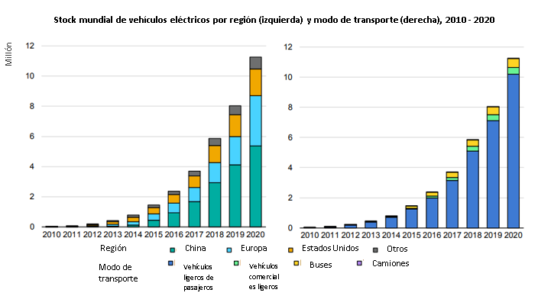

Fuente: Global EV Outlook 2021, Accelerating ambitions despite the pandemic. International Energy Agency,. 2021. Página 7. Recuperado de: https://iea.blob.core.windows.net/assets/ed5f4484-f556-4110-8c5c-4ede8bcba637/GlobalEVOutlook2021.pdf

El aumento en la adquisición de automóviles eléctricos a nivel mundial se debe a muchos factores, dentro de los cuales se tiene la implementación de políticas de reducción de costos de adquisición, promoción acelerada de infraestructura de carga, promoción de flotas electrificadas, reducción de costos de operación como disminución de tasas impositivas y costos de electricidad.

Hacia 2030, se estima que el 25% de los autos nuevos vendidos a nivel mundial serán eléctricos; en tanto que, al 2040, esta proporción alcanzará el 54% (Bloomberg Finance, 2017).

**Figura 15. Demanda Mundial total de la venta de vehículos en el periodo 2015-2040 (millones de autos por año)**

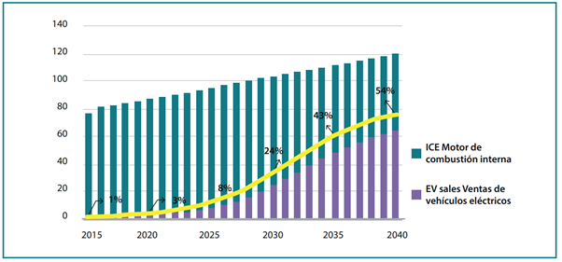

Fuente: “Electric Vehicles”, de Bloomberg New Energy Finance, (27 de diciembre, 2018). Recuperado de https://about. bnef.com/electric-vehicle-outlook/en Perú 2030: tendencias globales y regionales – Ceplan, 2019.

En este sentido, de acuerdo con la Agencia Internacional de Energía, al 2030, con las actuales políticas, los vehículos eléctricos podrían representar alrededor del 7% del número total de autos llegando a cerca de 140 millones de vehículos. Esto considerando las actuales políticas de promoción de vehículo eléctricos (IEA 2020).

En el Perú, de acuerdo con el estudio “Plan Nacional de Electromovilidad” de abril de 2021 elaborado por la consultora EY a pedido de la Asociación Automotriz del Perú; bajo un escenario business as usual, en el 2030 podrían tenerse 291,322 vehículos eléctricos livianos, 6,058 buses eléctricos y 20,947 camiones eléctricos a nivel nacional, con lo cual se podrían reducir 55,367 tCO2eq en el año 2030 y 183,243 tCO2eq acumuladas hasta dicho año, las cuales representan un 30% menos de las emisiones de los vehículos de combustión interna.

Por otro lado, de desarrollarse políticas de promoción de vehículos eléctricos e híbridos, podría lograrse la introducción de 3,884,822 vehículos eléctricos livianos, 115,283 buses eléctricos y 292,657 camiones eléctricos a nivel nacional en el año 2030, haciendo un acumulado de 4,292,762 vehículos eléctricos; con lo cual se podrían reducir 405,694 tCO2eq en el año 2030 y 1,198,103 tCO2eq acumuladas hasta dicho año, las cuales representan un 48% menos de las emisiones de los vehículos de combustión interna. Esto generaría un incremento del 26% de la reducción de emisiones estimada en el 2030 como parte de la medida de mitigación “Promoción de vehículos eléctricos a nivel nacional” de la NDC.

### T10. Aumento de la generación de residuos sólidos

De acuerdo con el reporte del Banco Mundial sobre la gestión global de residuos sólidos al 2050 (World Bank, 2018), en el 2016, el mundo generó 2010 millones de toneladas de desechos sólidos municipales anualmente, y al menos el 33% no se maneja de una manera ambientalmente segura. En el mismo año, los desechos generados por persona y día tuvieronun promedio de 0,74 kilogramos, pero variaron ampliamente, de 0,11 a 4,54 kilogramos. Aunque solo representan el 16% de la población mundial, los países de altos ingresos generan alrededor del 34%, o 683 millones de toneladas, de los desechos del mundo.

El mismo reporte señala, que para el 2050, se espera que los desechos globales aumenten a 3400 millones de toneladas, que corresponde a más del doble del crecimiento de la población durante el mismo período. Se prevé que la generación diaria de residuos per cápita en los países de ingresos altos aumente en un 19% para 2050, en comparación con los países de ingresos bajos y medianos donde se espera que aumente en aproximadamente un 40% o más. Así mismo, se espera que la cantidad total de desechos generados en los países de bajos ingresos aumenten en más de tres veces para 2050. En estas regiones, más de la mitad de los desechos se vierten actualmente abiertamente, y las trayectorias del crecimiento de los desechos tendrán vastas implicaciones para el medio ambiente, la salud y la economía.

**Figura 16. Proyección de generación de residuos, por región al 2050**

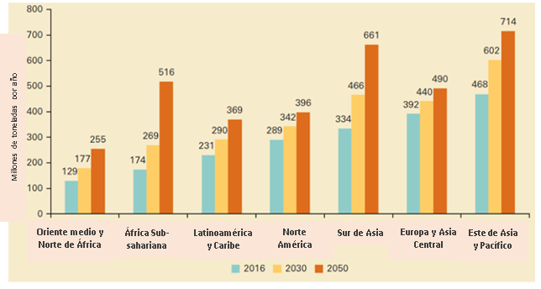

Fuente: World Bank (2018). “What a Waste 2.0: A Global Snapshot of Solid Waste Management to 2050”.  Kaza, Silpa, Lisa Yao, Perinaz Bhada-Tata, and Frank Van Woerden. Urban Development Series. Washington, DC: World Bank. Figura 2.7. Disponible en:<https://datatopics.worldbank.org/what-a-waste/trends_in_solid_waste_management.html#:~:text=Daily%20per%20capita%20waste%20generation,by%20approximately%2040%25%20or%20more>.

Así mismo, el reporte encuentra que, en el 2016 a nivel mundial, la mayoría de los desechos se vierten actualmente o se eliminan en algún tipo de vertedero, el 8% de los cuales se elimina en rellenos sanitarios con sistemas de recolección de gas de vertedero. El venteo al aire libre representa alrededor del 31% de los desechos, el 19% se recupera mediante el reciclaje y el compostaje, y el 11% se incinera para su disposición final. La eliminación o el tratamiento adecuados de desechos, como los vertederos controlados o las instalaciones operadas de manera más estricta, es casi exclusivamente el dominio de los países de ingresos altos y medianos altos. Los países de ingresos más bajos generalmente dependen de los botaderos a cielo abierto; el 93% de los desechos se vierten en botaderos en países de bajos ingresos y solo el 2% en países de altos ingresos (World Bank, 2018).

**Figura 17. Métodos de disposiciones de residuos por   
nivel de ingresos económicos de los países**

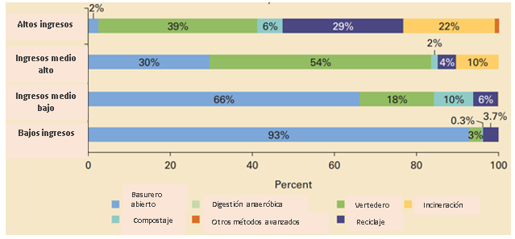

Fuente: World Bank (2018). “What a Waste 2.0: A Global Snapshot of Solid Waste Management to 2050”.  Kaza, Silpa, Lisa Yao, Perinaz Bhada-Tata, and Frank Van Woerden. Urban Development Series. Washington, DC: World Bank. Figura 2.13. Disponible en:<https://datatopics.worldbank.org/what-a-waste/trends_in_solid_waste_management.html#:~:text=Daily%20per%20capita%20waste%20generation,by%20approximately%2040%25%20or%20more>.

De acuerdo con el mismo reporte los métodos de disposición del Perú son 56% va a botaderos a cielo abierto, 14.6% va a un vertedero controlado, 24% a rellenos sanitarios y solo 4% se recicla.

Con base en el volumen de residuos generados, su composición y cómo se gestionan, el reporte estima que en 2016 se generaron 1600 millones de toneladas de emisiones de gases de efecto invernadero equivalentes a dióxido de carbono (CO2) a partir del tratamiento y la eliminación de residuos sólidos, o el 5% de las emisiones globales. emisiones. Esto se debe principalmente a la eliminación de desechos en vertederos abiertos y vertederos sin sistemas de recolección de gas de vertedero. El desperdicio de alimentos representa casi el 50% de las emisiones. Se prevé que las emisiones relacionadas con los desechos sólidos aumentan a 2.380 millones de toneladas de CO2 equivalente por año para 2050 si no se realizan mejoras en el sector (World Bank, 2018).

Por otro lado, las emisiones generadas por el sector de residuos sólidos están muy relacionadas con la evolución poblacional. Una evolución de la población total ascendente indica una evolución de emisiones ascendentes.

La siguiente Tabla 10 nos muestra la relación entre el crecimiento demográfico y el incremento en la generación de residuos sólidos para el periodo 2014-2019. Por otro lado, el porcentaje de disposición de residuos ha mantenido un crecimiento constante, alcanzando un 53.45% en el año 2019. Finalmente, con relación a la segregación de residuos sólidos, en el año 2014 registra un 0.25 % respecto a lo generado anualmente, alcanzó un 1.08% en el 2019.

**Tabla 10. Relación entre el crecimiento demográfico y el incremento de residuos sólidos**

|  |  |  |  |  |  |  |  |
| --- | --- | --- | --- | --- | --- | --- | --- |
| **Año** | **Población total** | **Población urbana** | **Generación (t/año)** | **Disposición (t/año)** | **% de disposición de residuos respecto a lo generado anual** | **Segregación (t/año)** | **% de segregado respecto a lo generado anual** |
| 2014 | 30 814,175 | 23 602,010 | 6 904,950.4 | 3 399,633.7 | 49.2% | 17 188.9 | 0.25% |
| 2015 | 31 151,643 | 23 879,092 | 6 934,978.3 | 3 509,229.3 | 50.6% | 21 632.2 | 0.31% |
| 2016 | 31 48,8625 | 24 159,700 | 7 005,576.6 | 3 507,291.4 | 50.1% | 23 475.4 | 0.34% |
| 2017 | 31 826,018 | 24 455,585 | 7 085,644.2 | 3 593,658.6 | 50.7% | 45 003.8 | 0.64% |
| 2018 | 31 627,762 | 25 984,631 | 7 459,582.8 | 3 716,273.2 | 4.8% | 77 620.7 | 1.04% |
| 2019 | 32 131,400 | 26 311,100 | 7 781,904.3 | 4 159,078.0 | **53.45%** | **84 062.6** | 1.08% |

El Estudio Técnico de la Carbono Neutralidad (BID, 2021) estima que, de mantenerse un comportamiento tendencial, tomando como referencia los valores publicados en los inventarios nacionales de GEI y usando como variables explicativas el crecimiento poblacional y el PBI, la generación de desechos sólidos tendrá un comportamiento creciente, siendo casi su totalidad depositada en rellenos sanitarios.

**Figura 18. Evolución de la cantidad de desechos sólidos al 2050**

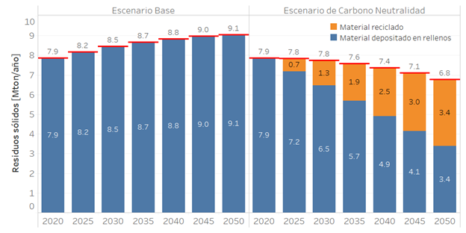

Fuente: BID (2021) “Costos y beneficios de la carbono-neutralidad en Perú: una evaluación robusta” BID, 2050 Pathways, Universidad del Pacifico y Universidad de Costa Rica. Figura 48.

**Respecto a las aguas residuales**, de acuerdo con las Directrices del IPCC de 2006 para los inventarios nacionales de gases de efecto invernadero, las aguas residuales domésticas no tratadas pueden generar emisiones de GEI cuando son vertidas a ríos, estuarios, lagos, mar o drenajes estancados. Las aguas residuales pueden ser una fuente de metano (CH4) y de óxido nitroso (N2O). Por otro lado, las emisiones de dióxido de carbono (CO2) procedentes de las aguas residuales no se consideran en las Directrices del IPCC porque son de origen biogénico y por tanto no se incluyen en los totales nacionales de emisiones.

En ese sentido, el tratamiento de aguas residuales se calcula como la proporción de las aguas residuales recolectadas que reciben un tratamiento efectivo previo antes de ser volcadas a un cuerpo receptor o ser reusadas en riego (sin implicar necesariamente el cumplimiento de la normativa vigente). Para el período 2012-2019 el crecimiento en el tratamiento de aguas residuales varió de 32.05 a 77.91%, es decir, un incremento del 143%.

**Figura 19. Evolución del tratamiento de aguas residuales 2012-2019**

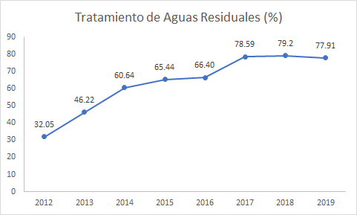

Elaboración propia en base a reportes de SUNASS (BENCHMARKING REGULATORIO DE LAS EPS 2015 y 2019).

El Estudio “Costos y beneficios de la carbono-neutralidad en Perú: una evaluación robusta” (BID, 2050) estima que, de mantenerse el comportamiento tendencial para las aguas residuales de origen residencial y comercial, así como los efluentes industriales, la demanda bioquímica de oxígeno tendrá un comportamiento creciente. De este modo, las emisiones anuales del sector desechos al 2050 serían de 13.2 MtCO2e.

**Figura 20.  Emisiones anuales del sector desechos.**

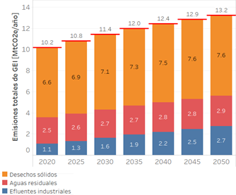

Fuente: BID (2021) “Costos y beneficios de la carbono-neutralidad en Perú: una evaluación robusta” BID,2050 Pathways, Universidad del Pacifico y Universidad de Costa Rica. Figura 51.

### T11. Persistente desigualdad de género

Durante décadas, la investigación y la elaboración de políticas y programas nacionales no han mostrado a profundidad las brechas de desigualdad considerando el enfoque de género. Sin embargo; en la agenda de cambio climático se han ido desarrollando esfuerzos para evidenciarlas. A partir de los compromisos asumidos en la escala internacional y el nuevo marco normativo de nuestro país esclarecen el vínculo entre el género y cambio climático, y evidencian que el cambio climático está agudizando las desigualdades de género, poniendo en riesgo la capacidad adaptativa y de desarrollar acciones de mitigación de las mujeres en su diversidad.

Los impactos del cambio climático se sienten de manera diferente en función del género, dos factores pueden explicar por qué las mujeres en su diversidad se encuentran en mayor condición de vulnerabilidad que los hombres ante los impactos del cambio climático. Primero, el cambio climático agudiza las desigualdades por género y hace más difícil desarrollar su capacidad adaptativa, mujeres y niñas suelen tener responsabilidad desigual para las actividades de cuidado y subsistencia, y son las principales proveedoras de alimentos, agua y combustible, y a su vez son quienes enfrentan un mayor riesgo de violencia de género. Segundo, considerando las normas y barreras sociales y culturales es menos probable que las mujeres participen en espacios de toma de decisiones sobre cómo adaptarnos o mitigar.

En el Perú, los efectos del cambio climático acentúan las condiciones de pobreza y desigualdad, principalmente de las mujeres ubicadas en las zonas rurales, las indígenas y afroperuanas, a continuación, se presentan las tendencias de variables de desigualdad asociadas a ingresos, educación y participación principalmente.

Sobre los ingresos, al año 2013, el 32.2 % de las mujeres de 14 y más años de edad no tienen ingresos propios, casi tres veces más que en el caso de los hombres (12.2 %). Al año 2018, el 29,2% de las mujeres de 14 y más años de edad no tienen ingresos propios, siendo esta proporción 2,4 veces más que los hombres (12.4%). Siguiendo esta tendencia, según la Coalición Internacional para la Igualdad Salarial “EPIC” por sus siglas en inglés, se necesitarán 275 años para cerrar la brecha salarial de género a nivel mundial (EPIC, 2019).

En el año 2008, la brecha del analfabetismo entre hombres y mujeres afectaba al 12,4% de las mujeres de 15 y más años de edad, mientras que para los hombres (4.1%). Comparado al año 2013 la brecha mantenía la desigualdad entre mujeres y hombres, siendo 9.3% y 3.1%, respectivamente. Finalmente, en el año 2018, la brecha de analfabetismo persistía para las mujeres (8.3%) y para los hombres (2.9%). Cabe destacar que para cerrar la brecha entre el quinquenio 2008 y 2013 el avance fue de 2.1%; mientras que para el quinquenio 2013 y 2018, avanzó lentamente el cierre de brecha, siendo solo de 0.8%. A nivel mundial, se estima que para cerrar completamente la brecha de género en el logro educativo se necesitarán 14.2 años (World Economic Forum, 2021).

Sobre la participación de mujeres en cargos de representación política en el Perú, para el periodo comprendido entre 1983 y 2022 se reconoce que fueron elegidas 34 y 90 alcaldesas, mientras que son elegidos 1519 y 1772 alcaldes según departamento para los años mencionados (INEI, 2019). Del mismo modo, la tendencia de desigualdad de género en participación política, se ve reflejada a nivel mundial, por ejemplo, en el año 2018, de 149 países analizados, en promedio solo el 18% de los ministros y el 24% de los parlamentarios eran mujeres (World Economic Forum, 2021). Esto implica que, mientras que los hombres pueden diseñar las políticas y prácticas en función de sus propios intereses, las mujeres suelen quedar totalmente excluidas de la toma de decisiones, así como de la posibilidad de exigir a los responsables políticos que rindan cuentas. Siguiendo la tendencia actual, se estima que se necesitarán 145.5 años para lograr la paridad de género en la participación política a nivel mundial.

Considerando el impacto de la COVID-19 a nivel nacional, se estima que para el periodo 2020-2021, la desigualdad de género crecerá; y para el periodo 2022-2030, crecerá ligeramente. Asimismo, se espera que el porcentaje de mujeres con al menos educación secundaria se incrementa ligeramente, y el porcentaje de participación laboral femenina aumente; es decir, se incremente el número de horas promedio empleado por las mujeres para el trabajo doméstico y asistencia no remunerada. (CEPLAN, 2020). Y a nivel mundial, el impacto de COVID-19, ha aumentado la brecha de género en una generación desde 99.5 años hasta 135.6 años (World Economic Forum, 2021)

En este contexto, a medida que los efectos del cambio climático se vuelven más tangibles, se evidencia que sus impactos son diferenciados según el género, evidenciando cómo el cambio climático exacerba sus desigualdades e intensifica los ciclos de pobreza si se consideran variables de género asociadas a ingresos, educación, participación y acceso a los recursos en sectores específicos como los bosques, la agricultura y la gestión del agua. Por ello, la transversalización del enfoque de género en el diseño de las políticas públicas permite cerrar estas brechas y ampliar la participación de las mujeres en los procesos de toma de decisiones donde se planifican las medidas de mitigación y adaptación, ampliando así la gobernanza climática.

### T12: Incremento de la población

Se estima que la población mundial superará los 8 mil millones 550 mil personas hacia el 2030 y los 9 mil millones 700 mil habitantes hacia el 2050 (ONU 2017), lo que provocará un incremento del 70% en las necesidades alimenticias de la población al 2050 (FAO 2009). Como consecuencia, se promoverá la expansión de la frontera agrícola para atender el creciente consumo per cápita de alimentos, y esto, a su vez, llevará a la sobreexplotación y uso insostenible del suelo provocando su acelerada degradación y la competencia por tierras fértiles.

A nivel nacional**,** el INEI (2018) estimó un crecimiento poblacional de 3 millones 16 mil 621 habitantes entre el censo 2007 y 2017, es decir, un incremento del 10.7% entre ambos períodos.  Se pronostica que la población en el Perú crecerá de 36.8 millones en 2030 a 40.8 millones de habitantes en 2100. Este crecimiento es mayor en los departamentos amazónicos de Madre de Dios, San Martín, Ucayali y Loreto, y está acompañado por la migración de pueblos andinos hacia la Amazonía, promovido por los elevados índices de pobreza en esta región.

### T13: Mayor expansión de vías terrestres

El Plan Nacional de Infraestructura para la Competitividad (PNIC 2019) lista una serie de proyectos prioritarios para el país, donde se incluye la construcción de carreteras y su incremento proyectado a largo plazo (20 años) con una inversión total de 363,452 millones de soles, lo que se traduce en un mayor número de vías pavimentadas y la creciente presión sobre los recursos naturales en general. Un estudio de CANDES (2016), señala que los departamentos con menor número de vías rurales promedio muestran mayores porcentajes de consumo de leña debido a las restricciones de acceso de fuentes energéticas alternativas. No obstante, los departamentos con mayor número de vías o carreteras muestran altas tasas de deforestación asociadas a un incremento de la agricultura migratoria y, en consecuencia, de incendios (MINAM 2009); a su vez, estas vías pueden actuar como accesos para la creación de caminos de tala ilegal, uno de los principales motores de la degradación.

## Análisis de impacto de las tendencias

Luego de haber identificado y descrito previamente las tendencias más importantes en términos de cambio climático para el país hacia los años 2030 y 2050, se procedió a analizar los riesgos y las oportunidades que podrían presentarse para cada una de las mencionadas tendencias en función del problema público identificado para la Estrategia Nacional ante el Cambio Climático.

En ese sentido, debe entenderse que los riesgos muestran potenciales situaciones de peligro o circunstancias adversas que agudizarían el problema público, en caso de no tomarlos en cuenta. Mientras que las oportunidades son circunstancias que se presentan, y de aprovecharse, contribuirían positivamente al logro de una situación futura deseada.

Siendo eso así, se priorizaron 13 tendencias, que a continuación se muestran a través de la Tabla 11 de análisis de tendencias, con la finalidad de entender cómo el comportamiento de estas afectaría de manera positiva o negativa a la política, durante su desarrollo hasta el año 2050. Cabe destacar que, una vez identificados los riesgos y oportunidades relacionados con cada una de las tendencias, se procedió a la calificación de la probabilidad de ocurrencia y su potencial impacto.

Asimismo, cada uno de los riesgos y las oportunidades de las tendencias fueron calificados en función a la probabilidad de su ocurrencia (posibilidad de que ocurra en función a las demás posibilidades) y su potencial impacto (cambios que podrían originar), considerando una escala del 1 al 5 (en donde 1 significa un impacto o una probabilidad menor y 5 un impacto o una probabilidad mayor).

**Tabla 11. Matriz de evaluación de oportunidades y riesgos**

|  |  |  |  |
| --- | --- | --- | --- |
| **Tendencia** | **Riesgo / Oportunidad** | **Probabilidad de Ocurrencia**  **(Escala del 1 al 5)** | **Potencial de Impacto**  **(Escala del 1 al 5)** |
| **Tendencia 1:**  **Incremento de la temperatura media a nivel nacional** | **O: Favorece el incremento de la producción de algunos sistemas productivos,** | **4** | **5** |
| **O2. Favorecer prácticas asociados al sector de turismo** | **4** | **5** |
| **R1: Afecta la salud de la población (golpes de calor, agotamiento, enfermedades diarreicas, etc.).**  **Perturbaciones negativas en los ecosistemas frágiles, así como alteraciones y pérdidas de los servicios ecosistémicos (migración de especies).** | **5** | **5** |
| **R2. Disminuye el rendimiento de los sistemas económicos productivos.** | **5** | **5** |
| **Tendencia 2:**  **Incremento de la variabilidad de la precipitación a nivel nacional** | **O1: Incrementa la disponibilidad hídrica y prácticas de uso eficiente del recurso agua** | **4** | **4** |
| **R1: Incrementa las pérdidas y daños de bienes materiales y de vida de la población.** | **5** | **5** |
| **R2.Incremento de pérdidas y daños de las infraestructuras de servicios.** | **5** | **5** |
| **R3: Incremento de las pérdidas económicas de los sistemas agropecuarios.** | **5** | **5** |
| **Tendencia 3:**  **Incremento del retroceso glaciar sobre la disponibilidad hídrica** | **O1: Aumenta la disponibilidad de agua en cuencas glaciares** | **4** | **4** |
| **O2: Mejora de oportunidades económicas y la productividad en cuencas glaciares.** | **4** | **4** |
| **R1: Altera la disponibilidad hídrica hacia el medio y largo plazo.** | **5** | **5** |
| **R2. Ocurrencia de peligros desencadenantes como el desembalse de las nuevas lagunas y aluviones.** | **5** | **5** |
| **Tendencia 4:**  **Incremento de la condición aridez sobre los ecosistemas** | **O1: Fomenta el uso eficiente del recurso agua.** | **3** | **4** |
| **R1: Degrada los suelos y ecosistemas** | **4** | **5** |
| **R2. Reducción de la productividad de los bosques.** | **4** | **5** |
| **R3. Pérdida de la productividad agrícola** | **4** | **5** |
| **Tendencia 5:**  **Incremento de la demanda de energía** | **O1: Diversifica el mercado eléctrico con otras fuentes de energía renovables competitivas** | **5** | **5** |
| **R1: Incrementa la contaminación y afectación a la salud pública** | **5** | **5** |
| **Tendencia 6:**  **Incremento de la deforestación por cambio de uso del suelo** | **O1: Fomenta la implementación de prácticas sostenibles de manejo de bosques a nivel de paisaje** | **2** | **2** |
| **R1: Aumenta la pérdida de medios de vida, ecosistemas, patrimonio forestal** | **5** | **5** |
| **Tendencia 7:**  **Incremento de la degradación forestal por cambio de uso del suelo** | **O1: Fomenta la implementación de las prácticas sostenibles de manejo de suelo** | **3** | **3** |
| **R1: Disminuye la seguridad alimentaria.** | **5** | **5** |
| **R2. Aumento de la vulnerabilidad de la población dependiente de servicios ecosistémicos** | **5** | **5** |
| **Tendencia 8:**  **Incremento de requisitos de sostenibilidad en agricultura de *commodities*** | **O1: Promueve la producción agropecuaria libre de deforestación** | **4** | **4** |
| **R1: Aumenta los precios en mercado interno.** | **3** | **3** |
| **R2. Disminución de exportación por incumplimiento de requisitos** | **3** | **3** |
| **Tendencia 9:**  **Incremento de la electrificación del parque automotor** | **O1: Fomenta el cambio de parque automotor con combustibles limpios (vehículos eléctricos)** | **2** | **4** |
| **R1: Aumenta la demanda de energía por el incremento del acceso a la red eléctrica** | **3** | **4** |
| **Tendencia 10:**  **Aumento de la generación de residuos sólidos** | **O1: Aumenta la valorización y aprovechamiento de residuos** | **2** | **5** |
| **R1: Incrementa la contaminación y afectación a la salud pública** | **5** | **5** |
| **Tendencia 11:**  **Persistente desigualdad de género** | **O1: Aumenta el acceso de oportunidades para mujeres para aumentar su capacidad adaptativa** | **3** | **5** |
| **R1: Incremento de los impactos climáticos negativos diferenciados, según género** | **4** | **5** |
| **Tendencia 12: Incremento de la población** | **O1: Promover una agricultura resiliente a los peligros asociados al cambio climático y baja en carbono** | **4** | **5** |
| **R1: Aumento de la demanda alimenticia**  **R2: Uso intensivo del suelo agrícola en la amazonía** | **3** | **4** |
| **Tendencia 13: Mayor expansión de vías terrestres** | **O1: Promover vías alternativas de conexión y transporte integrado sostenible** | **4** | **5** |
| **R1: Aumento de la deforestación por vías carrozables** | **3** | **3** |

# 

**Anexo III: Análisis de escenarios**

## E1. Expectativas crecientes de la clase media

“El incremento de la demanda de productos por las crecientes clases medias estimulará el crecimiento económico, pero agregará todavía más presión a la sostenibilidad de los recursos naturales y el ambiente” (CEPLAN, 2018), este elemento dentro del problema público determinado para la Estrategia Nacional ante el Cambio Climático al 2050 (ENCC 2050) presenta los siguientes aspectos que condicionan las oportunidades y riesgos:

* **Oportunidad 1 - Mayor interés en posicionar el concepto de “ciudad sostenible”**:

La oportunidad de este escenario se explicaría en que una población con mayor crecimiento de clase media fortalecería en tener ciudades con un alto nivel de vida combinado con un bajo nivel de emisiones per cápita,  fortalecería la agenda sobre ciudades sostenibles y cambio climático, la cual debe contener componentes clave de gestión municipal y planificación que permita la reducción de los riesgos desencadenados por los peligros asociados al cambio climático y la reducción de las emisiones de gases de efecto invernadero que generan.

* **Riesgos 1 - Incremento de las emisiones de gases de efecto invernadero**:

El presente riesgo impactaría de manera directa en el problema público dado que existe un aumento de las emisiones per cápita del año 2010 de 5.42 tCo2 per cápita pasamos a 6.51 tCo2 per cápita al año 2016 (INGEI, 2016), que aumentarán las consecuencias adversas del cambio climático sobre la población, ecosistemas y la economía en el país. De igual manera, el incremento de la población traería consigo un aumento en la generación de residuos sólidos aproximadamente de 21,329 toneladas día de residuos sólidos. Si este escenario no viene acompañado de un mayor grado de concienciación sobre los efectos del cambio climático, este escenario podría presionar de manera negativa en la reducción de emisiones de GEI.

* **Riesgos 2 - Mayor generación de residuos al contar con una mayor cantidad de población con mejores ingresos**:

El incremento de la población traería consigo un aumento en la generación de residuos sólidos aproximadamente de 21,329 toneladas día de residuos sólidos. Si este escenario no viene acompañado de un mayor grado de concienciación sobre los efectos del cambio climático, este escenario podría presionar de manera negativa en la reducción de emisiones de GEI.

* **Efectos de la Pandemia por el COVID-19 en las oportunidades y riesgos:**

Los efectos de la Pandemia por el COVID-19 ha generado en el país un debilitamiento en la clase media, estimando una disminución significativa para el periodo 2020 - 2021 (CEPLAN, 2020). Bajo ese contexto, se retrasaría la ocurrencia de la oportunidad identificada ya que se tendrá que priorizar la atención de los temas como la salud, económicos y laborales antes que los relacionados a la materia de cambio climático. Por otro lado, podría representar una oportunidad para la disminución de las emisiones de GEI, dado que las medidas de respuesta frente a la pandemia, promueven una movilidad sostenible urbana mediante el uso de bicicletas, disminución en la generación de residuos, el uso eficiente de los recursos y el reciclado.

**E2. Aumento de la tecnología y la mecanización**

Explora el impacto de las tecnologías emergentes en el trabajo, educación, políticas públicas como consecuencia de la automatización; asimismo, los efectos de la cuarta revolución industrial y el incremento del uso de tecnologías, biotecnologías, desarrollo de la conectividad entre las personas y las máquinas, así como la masificación del uso del internet (CEPLAN, 2018).

La educación virtual en el Estado se fortaleció durante las últimas décadas, logrando en el 2040 la igualdad de oportunidades educativas. Asimismo, con la adopción de las nuevas investigaciones y tecnologías en los medios digitales, educación y salud, los niveles de pobreza fueron reduciéndose. En el año 2050, si bien existía un alto riesgo de reemplazo de las actividades rutinarias por la automatización, que claramente podría incrementar la incidencia de pobreza monetaria en niveles significativos, se mantuvo controlando por el Estado, además de generar nuevos puestos de trabajos con la demanda del desarrollo de nuevas habilidades y destrezas para el uso y control de las nuevas tecnologías.

El gobierno adoptó mecanismos de transparencia digital para la gestión pública. Implementó plataformas de interacción con el público para conocer sus necesidades y atender sus inquietudes respecto a temas de interés público como presupuesto, inversión pública, entre otros. Esto generó que el índice de gobernabilidad se incremente y se mantenga por encima de lo esperado en el periodo 2021-2050

* **Oportunidad 1 – Mayor involucramiento de la sociedad en la formulación e implementación de políticas públicas** en materia de cambio climático**:**

En el 2017, el 93% de los hogares urbanos peruanos, al menos un miembro tenía un teléfono celular, mientras que en el ámbito rural era 76%, con un crecimiento anual promedio de 9% (CEPLAN, 2018). La oportunidad de este escenario se explicaría en que habría mayor involucramiento de la población (especialmente los jóvenes), dado que la tecnología facilita el acceso para participar en espacios de políticas públicas, asimismo, se fortalecería de manera positiva la gobernanza en el país. De igual manera, con relación a las políticas ambientales, permitiría que la sociedad participe de una manera más activa en voluntariados ambientales dentro de sus comunidades.

De igual forma, el gobierno tomó acción sobre políticas tecnológicas, además de incorporar políticas de regulación para restringir y limitar las emisiones de gases de efecto invernadero. Esto permitió resolver problemas de contaminación de aire y agua; y se redujo los niveles de emisiones de gases de efecto invernadero respecto a lo esperado, si bien mantuvo su tendencia ascendente, se ubicó muy debajo de los valores esperados, hasta el año 2050. Por otro lado, con la implementación de las nuevas tecnologías, y con el fortalecimiento de medidas de adaptación y mitigación al cambio climático, aumentó la reforestación y disminuyó la deforestación, esto como consecuencia de la menor presión poblacional y económica sobre la conversión de bosques en tierras agrícolas que fue sustituido por una agricultura vertical. Por ende, la implementación de tecnologías permitió desarrollar actividades agrícolas en zonas urbanas, reduciendo la presión poblacional sobre los bosques y logrando que las hectáreas deforestadas se mantengan por debajo de lo esperado.

Con la adopción de tecnologías de Inteligencia Artificial, en el año 2040, ya se contaba con entidades públicas con una alta efectividad en la gestión de los recursos y en la provisión de servicios. Con la aprobación de un presupuesto específico para la adopción de big data y nuevas tecnologías de la información, así como la creación de áreas especializadas en big data en cada ministerio, se logró fortalecer todo el ciclo de las políticas públicas, así como la atención ciudadana.

* **Riesgo 1 – Desigualdad en el acceso a la interconexión digital:**

El uso de la tecnología por parte de las mujeres y comunidades minoritarias y/o en situación de vulnerabilidad es muy limitado, dificultando que las poblaciones más vulnerables incorporen las medidas de adaptación y/o mitigación, así como el desarrollo de una sociedad inclusiva e igualitaria para todos.

* **Efectos de la Pandemia por el COVID-19 en las oportunidades y riesgos:**

Con el impacto del COVID-19, los expertos nacionales estiman que, en el periodo 2020-2021, la conectividad digital crecerá; y en el periodo 2022-2030, crecerá, pero ligeramente. Dentro de las oportunidades que la pandemia ha generado es su contribución hacia la transformación digital, ya que muchas empresas e instituciones tuvieron que responder de manera inmediata brindando soluciones digitales y automatizando procesos**,** esto se traduce en una menor necesidad de la utilización de transportes (terrestres y aéreos), y reducción de la utilización de materiales y servicios de oficina. Por otro lado, se podría generar el riesgo de que se debiliten los compromisos climáticos con el fin de impulsar y acelerar los proyectos tecnológicos.

A pesar de los perjuicios negativos de la pandemia, este suceso abrió la oportunidad para fortalecer las medidas de mitigación y adaptación de los efectos del cambio climático. Debido a las restricciones de movilidad y a la reducción de la producción global, la calidad del ambiente mejoró rápidamente. En este contexto, fue posible implementar medidas que permitieron mantener estas mejoras ambientales, como la adecuación de la normatividad sobre el tratamiento de aguas residuales, el abastecimiento de aguas residuales tratadas a las comunidades afectadas, el fortalecimiento de un sistema de prevención de riadas mediante el vaciamiento de lagunas susceptibles de sufrir desbordamientos de aguas, entre otros (Oesterling, 2015). Estas nuevas posibilidades de cuidado del medio ambiente permitieron que finalmente el porcentaje de los hogares que desechan adecuadamente sus residuos sólidos se incremente significativamente en el largo plazo, llegando al año 2050 a niveles muy superiores a los esperados, una diferencia de más de 10 % de lo esperado.

Los sistemas implementados durante la crisis sanitaria por la COVID-19 fueron utilizados durante la década del 2030 para atenuar considerablemente las pérdidas, tanto humanas como materiales de los desastres. Por ejemplo, el big data y la inteligencia artificial se utilizaron en los procesos de planeación prospectiva permitieron mapear y anticipar peligros potenciales. Así también, los materiales inteligentes y nanomateriales, la georreferenciación y, por supuesto, la autorización de un presupuesto específico, tuvieron un rol importante en la gestión del riesgo de desastres.

Entre las costumbres que muchas personas adoptaron luego de la pandemia, una de las más significativas fue la producción y almacenamiento de energía renovable y barata, particularmente para las comunidades y familias de bajos ingresos (Peck, s.f.).

**E3. Un nuevo superciclo para las materias primas**

El incremento de la demanda de los metales está relacionado al crecimiento de las megaciudades, de la población urbana, del aumento de la clase media, incremento del uso de la tecnología y otras, relacionadas al crecimiento de las grandes economías. (CEPLAN, 2018).

**Riesgo 1 – Incremento de presión sobre los recursos naturales:**

Perú es un país dependiente de la explotación de materias primas, el incremento en los precios de los commodities ha impactado favorablemente su crecimiento económico y a medida que la actividad económica se expande, las personas y las empresas utilizan más materias primas. Los riesgos directos de este escenario se traducen en una mayor presión a los recursos naturales, como el aumento de la deforestación y degradación de los bosques, lo que podría significar debilitar los compromisos climáticos e ir en contra de los derechos de los pueblos indígenas.

**Efectos de la Pandemia por el COVID-19 en los riesgos:**

En el caso que el incremento de la demanda de materias primas se de en el corto plazo, en donde aún se tenga rezagos de la crisis económica generada por la pandemia, el riesgo se podría agravar ya que habrá una gran presión política y económica para sacar adelante proyectos asociados a la explotación de recursos naturales.

**E4. Ocurrencia de desastre mayor**

Un gran terremoto o desastre natural mayor que ocasione pérdidas de vidas humanas, económicas y daño a la infraestructura (CEPLAN, 2018). Además de eventos concatenados entre ellos arenamientos, caída de rocas y derrumbes.

**Oportunidad 1 – Reducción de emisiones de gases de efecto invernadero:**

Como caso similar a lo ocurrido en las primeras semanas en la pandemia generada por el COVID-19, la ocurrencia de un desastre natural de grandes proporciones en localidades altamente habitadas podría generar una reducción temporal de los niveles de contaminación y presión a los recursos naturales, básicamente por el menor uso de la energía no renovable, debido a que las actividades económicas se verían paralizadas.

Adicionalmente, la restauración y reconstrucción de las zonas afectadas, serían más resilientes y con menor impacto ambiental, considerando el esfuerzo del gobierno para lograr el desarrollo nacional esperado para el año 2050.

**Riesgo 1 - Reducción de los recursos para la gestión de la acción climática:**

Representaría un riesgo para atender los aspectos ambientales, como se tiene previsto el Acuerdo de París del 2015 para la reducción de las emisiones de los gases de efecto invernadero, debido a que todos los esfuerzos y el presupuesto estarían dirigidos a la reconstrucción y a la recuperación económica.

La destrucción de carreteras e infraestructuras productivas alterarían la provisión y distribución de alimentos, así como un pasivo irrecuperable en las personas con bajos niveles de ingresos y con ingresos medios bajos, la cual generaría una mayor incidencia por desnutrición, (CEPLAN, 2021) es decir, un incremento de las poblaciones en situación de vulnerabilidad.

Esto sumado al desánimo de la población por continuar desechando adecuadamente sus residuos sólidos, que incrementarían la contaminación y por ende, la emisión de los gases de efecto invernadero en zonas urbanas, específicamente en las zonas más afectadas (CEPLAN, 2021).

**Efectos de la Pandemia por el COVID-19 en los riesgos:**

Sumado a un desastre natural, se tendrían que atender los efectos de la Pandemia por el COVID-19, ya que los habitantes se verían con la necesidad de buscar un mayor apoyo económico y social por parte del Estado.

**Tabla 12. Análisis de escenarios**

|  |  |  |  |  |
| --- | --- | --- | --- | --- |
| **Escenario** | **Descripción** | **Oportunidad / Riesgo (como riesgo de la pandemia)** | **Probabilidad de ocurrencia** | **Probabilidad de impacto** |
| **Expectativas crecientes de la clase media** | **Empoderamiento del ciudadano, mayor interés por participar en la política y mayor inversión en servicios básicos para la población** | **O1 - Aumenta el interés en posicionar el concepto de “ciudad sostenible”** | **5** | **5** |
| **R1 - Incrementa las emisiones de gases de efecto invernadero** | **3** | **5** |
| **R2 - Mayor generación de residuos al contar con una mayor cantidad de población con mejores ingresos** | **3** | **5** |
| **Aumento de la tecnología y la mecanización** | **Incremento de la mecanización y robótica en la industria, incremento del uso de tecnologías, importancia de la educación y las competencias, masificación del uso del internet** | **O1 - Aumenta el involucramiento de la sociedad en la formulación e implementación de políticas públicas** | **5** | **5** |
|
| **R1 – Incrementa la desigualdad en el acceso a la interconexión digital** | **4** | **5** |
|
| **Un nuevo superciclo para las materias primas** | **El incremento de la demanda de los metales está relacionado al crecimiento de las megaciudades, de la población, del aumento de la clase media, el uso de la tecnología y otras, relacionadas al crecimiento de las grandes economías** | **R1 – Incrementa la presión sobre los recursos naturales** | **5** | **5** |
|
| **Ocurrencia de desastre mayor** | **Ocurrencia de un gran terremoto o desastre natural mayor que termina por generar pérdidas económicas y daño a las infraestructuras.** | **O1 – Reduce las emisiones de gases de efecto invernadero** | **4** | **5** |
| **R1 -**  **Reduce los recursos para la gestión de la acción climática** | **4** | **5** |

# Anexo IV: Presentación de criterios para la selección de alternativas de solución

**Tabla 13. criterios para la selección de alternativas de solución**

|  |  |
| --- | --- |
| **Criterio** | **Puntaje a asignar** |
| **Viabilidad política** | |
| No existe o es muy baja la voluntad política de hacer la alternativa | 1 |
| Baja o mediana voluntad política de hacer la alternativa | 2 |
| Alta o muy alta voluntad política de hacer la alternativa | 3 |
| **Viabilidad social** | |
| La alternativa no tiene o es muy bajo el arraigo social. La sociedad civil no se encuentra identificada con la alternativa de solución y no tiene convicción que ayudará a alcanzar los resultados esperados; son muy pocos los actores sociales que se identifican y están convencidos de que los resultados son alcanzables. | 1 |
| La alternativa tiene bajo o mediano arraigo social. La sociedad civil está parcialmente identificada con la alternativa de solución y convencida que ayudará a alcanzar los resultados esperados. | 2 |
| La alternativa tiene alto o muy alto arraigo social. La mayor parte de la sociedad civil está identificada con la alternativa de solución y convencida de que ayudará a alcanzar los resultados esperados. | 3 |
| **Viabilidad administrativa** | |
| No existe o es escasa la capacidad del sector o sectores involucrados para gestionar y administrar los requerimientos de la intervención. Por lo cual, la alternativa no se puede ejecutar. | 1 |
| Existe baja o mediana capacidad del sector o sectores involucrados para gestionar y administrar los requerimientos de la intervención. | 2 |
| Existe alta o muy alta capacidad del sector o sectores involucrados para gestionar y administrar los requerimientos de la intervención de manera completa y eficiente. | 3 |
| **Eficacia** | |
| La alternativa no permite alcanzar los objetivos de la política. | 1 |
| La alternativa permite alcanzar sólo una parte de los objetivos de la política de manera satisfactoria. | 2 |
| La alternativa permite plenamente alcanzar los objetivos planteados para la política resolviendo un problema concreto. | 3 |

# Anexo V: Selección de alternativas de solución

|  |  |  |  |  |  |  |  |
| --- | --- | --- | --- | --- | --- | --- | --- |
| **Anexo N°3: MATRIZ DE SELECCIÓN DE ALTERNATIVAS** | | | | | | | |
| **Causa** | **Alternativas de Solución** | **Criterio** | | | | **Suma Total** | **Seleccionada** |
| **Viabilidad** | | | **Eficacia** |
| **Política** | **Social** | **Administrativa** |
| **CD 1:  Incremento del riesgo climático en las poblaciones, los ecosistemas, los bienes y los servicios.** | Desarrollar capacidades en la población en situación de vulnerabilidad sobre el conocimiento de los peligros, riesgos y medidas de adaptación asociados al cambio climático, en los diferentes ámbitos territoriales, valorando además los conocimientos tradicionales. | 2 | 2 | 2 | 3 | 9 | si |
| Fortalecer las capacidades de los actores estatales y no estatales para enfrentar los peligros asociados al cambio climático en las políticas e instrumentos de gestión. | 2 | 2 | 2 | 2 | 8 | no |
| Implementar prácticas sostenibles y resilientes de los recursos naturales y conservación de los ecosistemas en ámbitos vulnerables para enfrentar los peligros asociados al cambio climático, con enfoque territorial y valorando los conocimientos tradicionales. | 3 | 3 | 2 | 3 | 11 | si |
| Promover bienes y servicios sostenibles y resilientes a través de la incorporación de la adaptación al cambio climático, así como los enfoques transversales en los instrumentos de planificación, presupuesto e inversión pública a nivel nacional, subnacional y multisectorial. | 2 | 2 | 2 | 3 | 9 | si |
| Fortalecer la implementación de sistemas de información, de vigilancia y de alertas tempranas ante peligros asociados al cambio climático con enfoque territorial. | 2 | 2 | 2 | 3 | 9 | si |
| **CD 2: Incremento de emisiones de gases de efecto invernadero** | Maximizar el uso de las energías renovables y la eficiencia energética | 2 | 2 | 3 | 3 | 10 | si |
| Promover incentivos y tecnologías para un transporte sostenible | 2 | 3 | 2 | 3 | 10 | si |
| Promover nuevas tecnologías para captura y almacenamiento de carbono | 1 | 1 | 1 | 3 | 6 | no |
| Promover la regulación e incentivos para la adopción del enfoque de economía circular en el país | 2 | 2 | 2 | 3 | 9 | si |
| Aumentar el valor de los bosques en píe a través de las diversas modalidades de gestión como el otorgamiento de derechos, el manejo forestal sostenible, conservación, econegocios, soluciones basadas en la naturaleza, entre otros. | 2 | 2 | 2 | 3 | 9 | si |
| Fortalecer los sistemas de monitoreo, supervisión, fiscalización, control y vigilancia de los bosques, promoviendo la participación de los diversos actores que dependen de los bosques incluyendo a los pueblos indígenas u originarios, según corresponda. | 2 | 2 | 2 | 3 | 9 | si |
| Impulsar instrumentos informativos, económicos y regulatorios para una agricultura y ganadería sostenible que reduzca la presión sobre los bosques y las emisiones de GEI de diversas fuentes. | 2 | 2 | 2 | 3 | 9 | si |
| **CD 3: Débil gobernanza para enfrentar el cambio climático** | Fortalecer la articulación y el diálogo en los tres niveles de gobierno con los actores, y con los actores no estatales para enfrentar las consecuencias adversas del cambio climático | 1 | 2 | 3 | 3 | 9 | si |
| Desarrollar capacidades de los actores estatales y no estatales para implementar medidas de adaptación y mitigación | 2 | 3 | 2 | 3 | 10 | si |
| Sensibilizar a los actores estatales y no estatales sobre tomar acción frente al cambio climático, reconociendo los conocimientos y saberes ancestrales y tradicionales | 3 | 3 | 2 | 3 | 11 | si |
| Implementar el sistema de monitoreo para las medidas de adaptación y mitigación | 2 | 2 | 2 | 3 | 9 | si |
| Generar investigación y desarrollo e innovación tecnológica para enfrentar el cambio climático, valorando los conocimientos y saberes ancestrales y tradicionales. | 2 | 3 | 2 | 3 | 10 | si |
| Impulsar la movilización de recursos internacionales y nacionales para la gestión integral del cambio climático | 2 | 2 | 2 | 2 | 8 | no |

# Anexo VI: Sustento de las alternativas de solución seleccionadas

**Tabla 14. Sustento de las alternativas de solución**

|  |  |  |
| --- | --- | --- |
| **Causas Directas** | **Alternativas de Solución** | **Sustento** |
| Incremento del riesgo climático en las poblaciones, los ecosistemas, los bienes y los servicios | Desarrollar capacidades en la población en situación de vulnerabilidad sobre el conocimiento de los peligros, riesgos y medidas de adaptación asociados al cambio climático, en los diferentes ámbitos territoriales, valorando además los conocimientos tradicionales. | Se alinea a la Políticas de Estado del Acuerdo Nacional N° 32: Gestión del riesgo de desastres, el cual busca proteger la vida, la salud y la integridad de las personas, reduciendo las vulnerabilidades con equidad e inclusión, bajo un enfoque de procesos que comprenda la reducción del riesgo ante emergencias y desastres.  Además, se encuentra asociada con el Lineamiento 1.2 del Objetivo Prioritario 1 de la Política Nacional de Gestión del Riesgo de Desastres al 2050: Implementar medidas de acceso universal a información y conocimiento en materia de gestión del riesgo de desastres para la población, con carácter inclusivo y enfoque de género, intercultural e intergeneracional, y de discapacidad cuyo objetivo es mejorar la comprensión del riesgo de desastres a nivel de la población.  Asimismo, el alcance del lineamiento anterior se vincula con el objetivo específico 10 de la Política Nacional de Modernización de la Gestión Pública al 2021 que propone:   * Objetivo específico 10: Promover, apoyar y participar en espacios de coordinación interinstitucional con entidades del mismo nivel como de otros niveles de gobierno, para multiplicar la capacidad de servicio del Estado en beneficio de los ciudadanos mediante la articulación de políticas, recursos y capacidades institucionales.   En marco de la agenda de trabajo de Naciones Unidas y siguiendo el cumplimiento de los Objetivos de Desarrollo Sostenible (ODS) de la Agenda 2030 para el desarrollo sostenible, la presente alternativa se sustenta en el ODS 13: Adoptar medidas urgentes para combatir el cambio climático y sus efectos.  A partir de las recomendaciones de la OCDE-CEPAL, en el Plan de acción para la implementación de las recomendaciones de la Evaluación de Desempeño Ambiental (EDA), la presente alternativa se enmarca en la recomendación 16, enfocado a potencializar la concienciación de la ciudadanía y del sector empresarial en materia ambiental, priorizando las industrias más contaminantes y las comunidades más expuestas y vulnerables ante riesgos vinculados a externalidades derivadas de la actividad económica y climáticos.  También, la Ley Marco sobre Cambio Climático - Ley N° 30754, en sus Artículos 7 y 8, refieren que las autoridades sectoriales, regionales y locales son responsables de promover la participación informada de la ciudadanía, particularmente de las poblaciones en situación de vulnerabilidad, como mujeres y pueblos indígenas u originarios, en la gestión integral del cambio climático, orientada a fortalecer la gobernanza climática y al desarrollo sostenible en armonía con la naturaleza.  ~~La implementación de acciones asociados a esta alternativa se observa en la India, cuyo país ha realizado esfuerzos importantes para integrar la adaptación en su país a través de esquemas de desarrollo, gastando el 2.6 % de su PIB, en esquemas de adaptación relevantes en el año 2006-2007 para mejorar la capacidad de adaptación de la población más vulnerables de la India (sobretodo de aquellos expuestos ante la probable ocurrencia de sequías e inundaciones) a través de diferentes programas sociales para desarrollar estrategias efectivas para adaptarse y afrontar los posibles impactos del cambio climático en el largo plazo (Rajasree, 2008).~~  ~~La comunidad de inuit de las regiones árticas de Alaska, Canadá, Groenlandia y Chukotka, Rusia en respuesta al cambio climático han tomado acciones de adaptación realizando el ajustes de sus actividades según las épocas del año, por ejemplo: la recolección de madera de invierno y otros suministros se realiza en la primavera, en lugar del otoño, debido a que la congelación del otoño se volvió más peligroso; asimismo, la comunidad controla las redes de pesca con mayor frecuencia y actualmente realizan la cosecha a principios de año (Ford, 2008). Los cambios del clima ocasionaron que la comunidad según sus conocimientos tradicionales se adapte en función a los cambios que están teniendo lugar el clima; de esta manera, la comunidad sostiene que el desarrollo de acciones de adaptación requiere de la fusión de la comprensión científica (conocimiento de la vulnerabilidad, riesgos y peligros asociados al cambio climático) y el conocimiento tradicional de los inuit sobre los cambios que están teniendo lugar en sus territor.~~  Referente a la implementación de acciones asociados a la presente alternativa podemos citar una experiencia, en la India el desarrollo de esquemas de adaptación, a través de diversos programas sociales para desarrollar estrategias efectivas para adaptarse y afrontar los posibles impactos del cambio climático en el largo plazo, mejoró las capacidades de respuesta de la población más vulnerable de la India, sobre todo de aquellos expuestos ante la ocurrencia de sequías e inundaciones (Rajasree, 2008). Al respecto, el gobierno de la India ha realizado esfuerzos importantes para integrar la adaptación en su país, gastando el 2.6 % de su PIB, en estos esquemas de desarrollo relevantes durante los años 2006 y 2007 logrando la reducción del riesgo climático ante sequías e inundaciones.  Luego, la comunidad de inuit de las regiones árticas de Alaska, Canadá, Groenlandia y Chukotka, Rusia fortalecieron sus conocimientos y capacidades en materia de cambio climático, a través de medidas de adaptación que requirieron de la fusión de la comprensión científica (conocimiento de la vulnerabilidad, riesgos y peligros asociados al cambio climático) y el conocimiento tradicional de los inuit sobre los cambios del clima que están teniendo lugar en sus territorios. Dicho fortalecimiento mejoró la resiliencia de la comunidad inuit y como consecuencia disminuyó sus niveles de riesgo e impacto ante el cambio climático. Dichas acciones de adaptación consistieron en realizar ajustes de sus actividades según las épocas del año, por ejemplo: la recolección de madera de invierno y otros suministros se realiza en la primavera, en lugar del otoño, debido a que la congelación del otoño se volvió más peligroso; asimismo, la comunidad controla las redes de pesca con mayor frecuencia y actualmente realizan la cosecha a principios de año (Ford, 2008).  Por consiguiente, las acciones de la presente alternativa enfocadas a mejorar los conocimientos y capacidades de respuesta de la población expuesta a peligros asociados al cambio climático logran mejorar sus capacidades de adaptación y por consiguiente la reducción del riesgo climático de la población vulnerable ante la probable ocurrencia de dichos peligros.  Finalmente, **al no existir intervenciones anteriormente implementadas dentro del país se considera que es una alternativa nueva**, la cual propone intervenciones de carácter principalmente informativo. |
| Implementar prácticas sostenibles y resilientes de los recursos naturales y conservación de los ecosistemas en ámbitos vulnerables para enfrentar los peligros asociados al cambio climático, con enfoque territorial y valorando los conocimientos tradicionales. | La presente alternativa se alinea a tres Políticas de Estado del Acuerdo Nacional:   * N° 19: Desarrollo sostenible y gestión ambiental. Dicha política se enfoca en institucionalizar la gestión ambiental, pública y privada, para proteger la diversidad biológica, facilitar el aprovechamiento sostenible de los recursos naturales, asegurar la protección ambiental y promover centros poblados y ciudades sostenibles. * N° 33: Política de Estado sobre los recursos hídricos. Dicha política busca articular las políticas en materia de agua con las políticas territoriales, de conservación y de aprovechamiento eficiente de los recursos naturales a escala nacional, regional, local y de cuencas. Asimismo, promoverá la construcción de una cultura del agua basada en los principios y objetivos contenidos, que eleve la conciencia ciudadana en torno a la problemática del cambio climático y haga más eficaz y eficiente la gestión del Estado. * N° 34: Ordenamiento y Gestión Territorial. Se propone el compromiso de impulsar un proceso estratégico, integrado, eficaz y eficiente de ordenamiento y gestión territorial que asegure el desarrollo humano en todo el territorio nacional, en un ambiente de paz, a través de diferentes acciones, siendo una de ellas el fortalecimiento de capacidades de gestión territorial en los diferentes niveles de gobierno, así como las instancias de la gestión integrada del territorio que permitan establecer controles, incentivos y demás mecanismos que contribuyan a prevenir, reducir, adaptar o revertir los efectos negativos del cambio climático y a remediar o compensar cuando sea el caso, los efectos negativos sobre los ecosistemas derivados de la ocupación y usos del territorio.   A partir de la agenda de trabajo de Naciones Unidas y siguiendo el cumplimiento de los Objetivos de Desarrollo Sostenible (ODS) de la Agenda 2030 para el desarrollo sostenible, la presente alternativa se sustenta en los siguientes objetivos:   * ODS 2: Poner fin al hambre, lograr la seguridad alimentaria y la mejora de la nutrición y promover la agricultura sostenible. * ODS 6: Garantizar la disponibilidad de agua y su gestión sostenible y el saneamiento para todos. * ODS 7: Garantizar el acceso a una energía asequible, segura, sostenible y moderna para todos. * ODS 14: Conservar y utilizar en forma sostenible los océanos, los mares y los recursos marinos para el desarrollo sostenible * ODS 15: Proteger, restablecer y promover el uso sostenible de los ecosistemas terrestres, gestionar los bosques de forma sostenible, luchar contra la desertificación, detener e invertir la degradación de las tierras y poner freno a la pérdida de la diversidad biológica   Se enmarca además en las recomendaciones del Plan de acción para la implementación de las recomendaciones de la Evaluación de Desempeño Ambiental (EDA) desarrollado por la OCDE-CEPAL:   * Recomendación 19: Fortalecer las sinergias entre las estrategias de cambio climático, biodiversidad y desertificación; reforzar el trabajo coordinado y colaborativo en estas materias para seguir avanzando en el cumplimiento de los compromisos internacionales. * Recomendación 20: En su condición de país megadiverso, continuar los esfuerzos de protección de ecosistemas terrestres subrepresentados y aumentar la superficie marina protegida. Asegurar la representatividad de todos los ecosistemas marinos peruanos teniendo en cuenta la propuesta de crear áreas marinas de importancia ecológica o biológica en el marco del Convenio sobre la Diversidad Biológica. * Recomendación 50: Continuar los esfuerzos existentes para aprovechar el potencial económico del uso sostenible de la biodiversidad y la agrobiodiversidad. Así como desarrollar el reglamento de la ley de Mecanismos de Retribución por Servicios Ecosistémicos para reforzar la prestación de esos servicios (la regulación hídrica en cuencas, el mantenimiento de la biodiversidad, el secuestro de carbono, la belleza escénica, la formación de suelos y la provisión de recursos genéticos) y, según corresponda, las actividades económicas sostenibles asociadas. * Recomendación 51: Robustecer la gobernabilidad forestal y mejorar las capacidades para el manejo sostenible de los recursos naturales (especialmente de los bosques) y la recuperación y conservación de suelos.   ~~Referente a la implementación de acciones asociados a la presente alternativa podemos citar una experiencia en los Andes Colombianos, referente a los ecosistemas de alta montaña del Macizo de Chingaza, donde los modelos han pronosticado que el 78% de los glaciares y el 56% de los páramos podrían desaparecer para el año 2050 ante los impactos previstos del cambio climático. Este escenario significa la pérdida de muchos de los servicios proporcionados por los ecosistemas en la región, especialmente la protección del suelo, el suministro de alimentos y agua, la regulación de los caudales de agua y el potencial hidroeléctrico asociado, donde el 80 % de la población que vive en los ecosistemas circundantes de la ciudad capital de Bogotá depende del agua suministrada por el Macizo de Chingaza. Al respecto, Colls, Ash y Ikkala (2012) sostienen que el gobierno de Colombia implementó un Programa Piloto Nacional Integrado de Adaptación utilizando actividades de Adaptación basada en Ecosistemas e intervenciones políticas para abordar de manera proactiva los efectos del cambio climático en todo el país. En el Macizo de Chingaza, estas medidas de adaptación incluyeron: i) Restauración de los ecosistemas de alta montaña; ii) Incorporación de la Adaptación basada en Ecosistemas en los modelos de uso del suelo y ordenamiento territorial: iii) Mejoramiento de los agroecosistemas productivos para reducir su vulnerabilidad a los efectos del cambio climático; iv) Evaluación y difusión de información climática para determinar el funcionamiento del Macizo de Chingaza bajo diferentes escenarios de cambio climático y para facilitar la adopción de medidas y políticas de adaptación; y, v) Monitoreo de los ciclos del agua y del carbono, incluyendo el establecimiento de varias estaciones hidrometeorológicas. Posteriormente, la ejecución del Programa piloto ha dado lugar a una visión integrada del territorio y mejoró la gobernanza de la región mediante la incorporación de la Adaptación basada en Ecosistemas en los procesos regionales de planificación, incluidos los planes de gestión municipal y de cuencas hidrográficas.~~  Las acciones asociadas al desarrollo de prácticas sostenibles y resilientes, para la protección, recuperación y conservación de los ecosistemas, ocasionan que se reduzcan sus niveles de vulnerabilidad ante los cambios en el clima, y como consecuencia, la reducción del riesgo climático de dichos ecosistemas vulnerables ante la ocurrencia de peligros asociados al cambio climático.  La experiencia de los Andes colombianos es un ejemplo de acciones de adaptación para la conservación de ecosistemas ante el cambio climático. En la Cordillera Oriental colombiana, el Parque Nacional Natural (PNN) Chingaza, provee agua a más de 10 millones de personas que habitan las ciudades de Bogotá, Villavicencio y varios municipios aledaños; en tanto esta área protegida es clave en la conservación de ecosistemas estratégicos de tierras altas e importante en la regulación hídrica de la macrocuenca del río Orinoco (Linares-Romero, et al.,2020). Al respecto, sobre la cordillera oriental, específicamente en el Macizo de Chingaza, el Gobierno de Colombia estableció acciones de adaptación para los ecosistemas de alta montaña que incluyeron: i) restauración de los ecosistemas de alta montaña; ii) incorporación de la adaptación basada en ecosistemas en los modelos de uso del suelo y ordenamiento territorial; iii) mejoramiento de los agroecosistemas productivos para reducir su vulnerabilidad a los efectos del cambio climático; iv) evaluación y difusión de información climática para determinar el funcionamiento del Macizo de Chingaza bajo diferentes escenarios de cambio climático; y, v) monitoreo de los ciclos del agua y del carbono, incluyendo el establecimiento de varias estaciones hidrometeorológicas. Estas acciones se establecieron a través de un “Programa Piloto Nacional Integrado de Adaptación” utilizando actividades de adaptación basada en ecosistemas e intervenciones políticas para abordar de manera proactiva los efectos del cambio climático en todo el país; debido a que los modelos sustentan que el 78% de los glaciares y el 56% de los páramos desaparecerían para el año 2050 ante los impactos previstos del cambio climático, ocasionando la pérdida de muchos de los servicios proporcionados por los ecosistemas en la región, especialmente la protección del suelo, el suministro de alimentos y agua, la regulación de los caudales de agua y el potencial hidroeléctrico asociado, donde el 80 % de la población que vive en los ecosistemas circundantes de la ciudad capital de Bogotá depende del agua suministrada por el Macizo de Chingaza (Colls, Ash y Ikkala, 2012). Posteriormente, la ejecución del Programa piloto ha dado lugar a una visión integrada del territorio y mejoró la gobernanza de la región mediante la incorporación de la Adaptación basada en Ecosistemas en los procesos regionales de planificación, incluidos los planes de gestión municipal y de cuencas hidrográficas.  En consiguiente, la presente alternativa contribuirá a disminuir el nivel de vulnerabilidad y por ende la reducción del riesgo climático de los ecosistemas ante los peligros asociados al cambio climático.  Finalmente, **al no existir intervenciones anteriormente implementadas dentro del país se considera que es una alternativa nueva**, la cual propone intervenciones de carácter principalmente informativo y económico. |
| Promover bienes y servicios sostenibles y resilientes a través de la incorporación del enfoque de adaptación al cambio climático, así como los enfoques transversales en los instrumentos de planificación, presupuesto e inversión pública a nivel nacional, subnacional y multisectorial. | Se alinea a la Políticas de Estado del Acuerdo Nacional N° 32: Gestión del riesgo de desastres, el cual busca proteger la vida, la salud y la integridad de las personas; así como el patrimonio público y privado, promoviendo y velando por la ubicación de la población y sus equipamientos en las zonas de mayor seguridad, reduciendo las vulnerabilidades con equidad e inclusión, bajo un enfoque de procesos que comprenda: la estimación y reducción del riesgo ante emergencias y desastres.  Además, la Política Nacional de Gestión del Riesgo de Desastres al 2050 en su Objetivo Prioritario 2 considera a dos lineamientos que buscan mejorar las condiciones de ocupación y uso en el territorio considerando el riesgo de desastres en un contexto de cambio climático:   * Lineamiento 2.1: Fortalecer la implementación de la gestión del riesgo de desastres en la planificación y gestión territorial de Gobiernos Regionales y Locales, considerando el contexto de cambio climático en cuanto corresponda. * Lineamiento 2.3: Implementar intervenciones en gestión del riesgo de desastres, con carácter inclusivo y enfoque de género e intercultural, priorizando la prevención y reducción del riesgo con enfoque integral en los territorios, considerando el contexto de cambio climático en cuanto corresponda.   Ambos lineamientos, contribuyen en la articulación de enfoques y acciones de medidas de adaptación al cambio climático en la gestión del territorio para la reducción del riesgo de la población.  La Política Nacional de Modernización de la Gestión Pública al 2021 busca resultados que impacte positivamente en el bienestar del ciudadano y el desarrollo del país, para el cual recomienda el objetivo específico 1 y 10 que se alinea con la presente alternativa de solución:   * Objetivo específico 1: Promover que las entidades públicas en los tres niveles de gobierno cuenten con objetivos claros, medibles, alcanzables y acordes con las Políticas Nacionales y Sectoriales. * Objetivo específico 10: Promover, apoyar y participar en espacios de coordinación interinstitucional con entidades del mismo nivel como de otros niveles de gobierno, para multiplicar la capacidad de servicio del Estado en beneficio de los ciudadanos mediante la articulación de políticas, recursos y capacidades institucionales. * En marco de la agenda de trabajo de Naciones Unidas y siguiendo el cumplimiento de los Objetivos de Desarrollo Sostenible (ODS) de la Agenda 2030 para el desarrollo sostenible, la presente alternativa se enmarca en los siguientes objetivos: * ODS 6: Garantizar la disponibilidad de agua y su gestión sostenible y el saneamiento para todos. * ODS 7: Garantizar el acceso a una energía asequible, segura, sostenible y moderna para todos. * ODS 9: Construir infraestructuras resilientes, promover la industrialización inclusiva y sostenible y fomentar la innovación. * ODS 13: Adoptar medidas urgentes para combatir el cambio climático y sus efectos * ODS 14: Conservar y utilizar en forma sostenible los océanos, los mares y los recursos marinos para el desarrollo sostenible.   Se encuentra además en el marco de una recomendación del Plan de acción para la implementación de las recomendaciones de la Evaluación de Desempeño Ambiental (EDA) desarrollado por la OCDE-CEPAL:   * Recomendación 39: Introducir un nuevo enfoque basado en riesgos en la gestión de los recursos hídricos, incluido los riesgos de escasez de agua, inundaciones, calidad inadecuada de agua, y daño a la resiliencia de las masas de agua. Con ese fin se debería desarrollar la base de conocimientos sobre esos cuatro riesgos y fortalecer mecanismos de participación de todos los interesados en la definición, aceptación y manejo compartido de los riesgos.   También, la Ley Marco sobre Cambio Climático - Ley N° 30754, en su Artículo 15, sobre Medidas de adaptación al cambio climático, refiere que el Estado, en sus tres niveles de gobierno, de manera articulada y participativa, adopta las medidas de adaptación y aprovechamiento de oportunidades frente al cambio climático, las mismas que tienen por finalidad: garantizar un territorio resiliente y sostenible; el ordenamiento territorial y ambiental; el desarrollo de ciudades sostenibles; y la prevención y gestión de riesgos climáticos; entre otras.  Asimismo, el Reglamento de la Ley N.° 30754, Ley Marco sobre Cambio Climático, señala:   * Artículo 8. Funciones de las autoridades sectoriales: Monitorear, evaluar y reportar el nivel de avance en la implementación de las medidas de adaptación y mitigación, así como las políticas, estrategias, planes, programas y proyectos que incorporan medidas de adaptación y mitigación, en el marco de sus competencias. * Artículo 10. Funciones de las autoridades regionales: Implementar medidas de adaptación y mitigación al cambio climático a nivel regional que contribuyan a la implementación de la ENCC y NDC, en coordinación con las autoridades sectoriales, de conformidad con la normativa vigente y en el marco de sus competencias. * Artículo 11. Funciones de las autoridades locales: Incorporar medidas de adaptación y mitigación definidas en los PLCC.   ~~Acorde al World Economic and Social Survey 2016, las políticas actuales deben marcar el camino hacia transformaciones necesarias para construir sociedades inclusivas y resilientes al clima, mediante la mejora de la posición de sus activos y el acceso a los mercados de insumos y productos, así como a servicios básicos de calidad como salud, educación y saneamiento. En la actualidad, se estima que los daños en la infraestructura por peligros climáticos en los países en desarrollo cuestan más de 300 mil millones de dólares a las empresas y más de 90 mil millones de dólares a la población cada año. Sin embargo, la implementación de bienes y servicios resilientes podría aminorar esos costos, dado que su implementación solo generaría un costo incremental pequeño de alrededor del 3 % en las necesidades de inversión actuales (Hallegatte, S; et al, 2020).~~  Actualmente, se estima que los daños ocasionados en las infraestructuras por peligros climáticos en los países en desarrollo cuestan más de 300 mil millones de dólares a las empresas y más de 90 mil millones de dólares a la población cada año. Sin embargo, Hallegatte et al (2020) sostienen que la implementación de bienes y servicios resilientes podría aminorar esos costos, dado que su implementación solo generaría un costo incremental pequeño de alrededor del 3% en las necesidades de inversión actuales. Asimismo, World Economic and Social Survey 2016 sostiene que las políticas actuales deben orientar el camino hacia transformaciones necesarias para construir sociedades inclusivas y resilientes al clima, mediante la mejora de la posición de sus activos y el acceso a los mercados de insumos y productos, así como a servicios básicos de calidad como salud, educación y saneamiento.  Por otro lado, la Comisión Global de Adaptación sostiene que la incorporación de la adaptación, a través de la implementación de bienes y servicios resilientes al clima es una oportunidad para crear nuevos productos comerciales que beneficien ampliamente a poblaciones en vulnerabilidad así como a los sectores financieros (World Economic Forum, 2020). Al respecto, un estudio realizado en una cadena de suministro de lácteos en México mostró que las innovaciones que mejoran la resiliencia climática, como el material de construcción resistente al calor, las semillas resistentes a la sequía, los servicios de recolección de agua y los nuevos esquemas de seguros, generan oportunidades comerciales, nuevos nichos de mercado, nuevas tecnologías y productos y servicios locales a un menor precio (Hernandez et al., 2017).  Así, mediante la promoción de la implementación de bienes y servicios sostenibles y resilientes se podrá reducir los daños y pérdidas generadas por los peligros asociados al cambio climático en los bienes y servicios públicos y privados, generando la reducción de sus niveles de riesgo climático y fortalecimiento de las actividades económicas frente al cambio climático en el país.  Finalmente, **al no existir intervenciones anteriormente implementadas dentro del país se considera que es una alternativa nueva** que incluye instrumentos de implementación de carácter informativo y económico. |
| Fortalecer la implementación de sistemas de información, de vigilancia y de alertas tempranas ante peligros asociados al cambio climático con enfoque territorial. | Se alinea a la Políticas de Estado del Acuerdo Nacional N° 32: Gestión del riesgo de desastres, el cual busca proteger la vida, la salud y la integridad de las personas; así como el patrimonio público y privado, promoviendo y velando por la ubicación de la población y sus equipamientos en las zonas de mayor seguridad, reduciendo las vulnerabilidades con equidad e inclusión, bajo un enfoque de procesos que comprenda: la estimación y reducción del riesgo ante emergencias y desastres.  La alternativa se encuentra alineada al Objetivo Prioritario 4 de la Política Nacional de Gestión del Riesgo de Desastres al 2050 que propone fortalecer la incorporación de la gestión del riesgo de desastres en la inversión pública y privada. Asimismo, el Lineamiento 3.4 del Objetivo Prioritario 3 de la política en referencia recomienda fortalecer la articulación entre la Gestión del Riesgo de Desastres y la Gestión Integral de Cambio Climático en los tres niveles de gobierno.  En marco de la agenda de trabajo de Naciones Unidas y siguiendo el cumplimiento de los Objetivos de Desarrollo Sostenible (ODS) de la Agenda 2030 para el desarrollo sostenible, la presente alternativa se enmarca en los siguientes objetivos:   * ODS 9: Construir infraestructuras resilientes, promover la industrialización inclusiva y sostenible y fomentar la innovación * ODS 11: Lograr que las ciudades y los asentamientos humanos sean inclusivos, seguros, resilientes y sostenibles. * También, la Ley Marco sobre Cambio Climático - Ley N° 30754, en su Artículo 4, sobre la gestión integral del cambio climático sostiene que las medidas de adaptación al cambio climático se incorporan a las políticas, estrategias, planes, programas y proyectos de inversión de los tres niveles de gobierno, en el marco de sus competencias y funciones, de manera coherente y complementaria, a fin de integrar la gestión del cambio climático y al desarrollo del país en armonía con la naturaleza.   ~~Los sistemas de alerta temprana son considerados como herramientas que permiten responder de forma local y adecuada a la inminente ocurrencia de un peligro climático, reduciendo así posibles daños y pérdidas. En la actualidad, la experiencia de varios países en desarrollo está sugiriendo que las acciones planificadas localmente para la resiliencia climática tienden a abordar las especificidades locales de los riesgos climáticos de manera más eficaz dado que se han implementado sistemas de alerta temprana localmente que han permitido la reducción de los efectos adversos del cambio climático (Ensora, J., 2016).~~  Los sistemas de alerta temprana son herramientas que permiten responder de forma local y adecuada a la inminente ocurrencia de un tipo de peligro asociado al cambio climático, reduciendo así posibles daños y pérdidas. En la actualidad, tras la experiencia de varios países en desarrollo, se afirma que la implementación de sistemas de alerta temprana locales ha permitido una reducción eficaz del riesgo climático en el nivel local, mediante acciones planificadas que traten las especificidades locales y atenciones oportunas ante la ocurrencia de un peligro climático (Ensora, 2016).  Así también, se estimó que los beneficios asociados a la actualización y mejora en los servicios de producción de información hidrometeorológica así como la implementación de sistemas de alerta temprana con enfoque de cambio climático, en los países en desarrollo, podría evitar: i) entre 300 millones y 2 mil millones de dólares por año de pérdidas de activos debido a desastres naturales, ii) un promedio de 23 000 vidas salvadas por año, y iii) entre 3 y 30 mil millones de dólares por año de beneficios económicos adicionales (Hallegatte, S., 2018).  Además, los beneficios de actualizar, mejorar o implementar los sistemas de alerta temprana, han mostrado ser útil en el incremento de la productividad agrícola en países como Burkina Faso, Ghana y Kenia.  La evidencia sustenta que se mejoró la preservación de los cultivos y medios de vida ~~Dado que~~ al reemplazar~~se~~ los métodos meteorológicos rudimentarios con un sistema más sofisticado que ~~alerta~~ alerte oportunamente a las comunidades sobre posibles inundaciones y otros peligros~~, se ha mejorado la preservación de los cultivos y los medios de vida~~ (UNEP, 2017).  Por otra parte, los sistemas de alerta temprana son considerados como una de las opciones de adaptación que han reducido el número de pérdida de vidas y daños materiales (por ejemplo, los planes de acción de salud relacionados con el calor que incluyen sistemas de respuesta y alerta temprana son opciones de adaptación eficaces para el calor extremo); no obstante, el IPCC, identifica la necesidad de mejorar y fortalecer los sistemas de vigilancia y de alertas tempranas ante peligros asociados al cambio climático (IPCC, 2022)  Por consiguiente, las acciones asociadas a la presente alternativa contribuirán a reducir el nivel de riesgo climático de la población, ecosistemas y bienes y servicios vulnerables mediante atenciones oportunas ante los peligros asociados al cambio climático.  Finalmente, **al no existir intervenciones anteriormente implementadas dentro del país se considera que es una alternativa nueva**, que propone intervenciones con instrumentos de carácter informativo y económico. |
| Incremento de emisiones de gases de efecto invernadero | Maximizar el uso de las energías renovables y la eficiencia energética | La reducción de las emisiones de GEI en el sector energía, está asociado directamente a minimizar la dependencia en el uso de combustibles fósiles, e incrementar la participación de los recursos energéticos renovables y la eficiencia energética, en la generación de energía. Según el documento “Costos y beneficios de la carbono - neutralidad en Perú”, aumentar la penetración de las energías renovables, así como la mejora en eficiencia energética y la masificación de las redes eléctricas inteligentes, podrían reducir las emisiones anuales de GEI del sector energía a 24 MtCO2eq en 2050 (BID, 2021) Esta transformación brindaría beneficios totales por USD 28,000 millones en la reducción de costos operativos y mejoras en la salud, los cuales sobrepasan los costos totales de USD 26,000 millones que implican la instalación de nuevas plantas renovables, la expansión de la red eléctrica para habilitar el despliegue de la generación distribuida y el desarrollo de redes eléctricas inteligentes. Todo esto representa un beneficio neto acumulado de USD 2,000 millones a 2050 para el sector, el cual podría aumentar si se consideran los potenciales beneficios de la implementación de las redes inteligentes (BID, 2021).  Así, el Plan Nacional de Competitividad y Productividad (DS N° 237-2019-EF), plantea desarrollar una estrategia de energía renovable electromovilidad y combustibles limpio, con el fin de evaluar e implementar mecanismos de promoción para el despliegue de plantas de energía renovable, permitiéndole una mayor participación. Señala además que, esto permitirá contar con una matriz eléctrica diversificada a fin de mantener una alta seguridad energética; considerando además que, existe una tendencia a la baja de los costos de la energía renovable no convencional llegando a la paridad con los costos de la energía de la red. Así mismo, propone fomentar la electrificación del sector transporte, lo que propiciará un incremento en la demanda por energía eléctrica, la cual deberá ser cubierta, en buena parte, por una mayor participación de plantas de energía renovable. Por consiguiente, el Plan señala que, el resultado esperado es un mayor nivel de seguridad energética, así como la reducción de las emisiones GEI (MEF, 2019).  Asimismo, estas alternativas de solución se hacen evidentes en varios países del mundo. Por ejemplo, la nueva estrategia de desarrollo para la Unión Europea, llamada el Pacto Verde Europeo, propone una serie de políticas transformadoras para llegar al carbono neutralidad; identificando entre ellas la eficiencia energética y el desarrollo de un sector eléctrico basado en fuentes de energía renovables. En dicho pacto se señala también que, la integración inteligente de las energías renovables, la eficiencia energética y otras soluciones sostenibles intersectoriales ayudará a conseguir la descarbonización al menor coste posible (European Commision,2019). Esto se reafirma en la visión estratégica de la Unión Europea, en donde se establece la necesidad de maximizar el despliegue de las energías renovables y el uso de la electricidad para descarbonizar completamente el suministro energético de Europa y llegar a cubrir el 60% de la oferta primaria de energía para el año 2050, respecto al 17% actual. Además, la visión señala también que, el despliegue competitivo de la electricidad renovable ofrece una gran oportunidad para la descarbonización de otros sectores como son la calefacción, el transporte y la industria, ya sea con el uso directo de la electricidad o, de manera indirecta, mediante la producción de electro combustibles por electrólisis (por ejemplo, el hidrógeno verde), cuando el uso directo de electricidad o de bioenergía sostenible no es posible (European Commision,2018).  De acuerdo al estudio “Renewables 2021 Global Status Report” elaborado por REN21, en todo el mundo, la capacidad de energía renovable instalada total en el año 2020 creció casi un 10% hasta alcanzar los 2.839 GW. Continuando con una tendencia que se remonta al año 2012, la mayor parte de la capacidad de energía instalada en el 2020 fue renovable, alcanzando el 83% de las adiciones netas de capacidad de energía (REN21, 2021).  Referente a la implementación de acciones asociadas a la presente alternativa podemos citar experiencias como el avance de las energías renovables y el descenso de los combustibles fósiles (especialmente el carbón) en determinados países y regiones. La energía eólica, hidroeléctrica, solar y bioenergía se convirtió en la principal fuente de electricidad de la Unión Europea, pasando del 30% de la generación en 2015 al 38% en el 2020. La generación de electricidad a partir de estas fuentes renovables creció un 23%, ya que la producción de carbón se redujo a la mitad durante este período (REN21, 2021).  El mismo documento, señala que en el Reino Unido, de manera similar, la participación de las energías renovables creció hasta el 42% en el 2020, convirtiéndose en la principal fuente de electricidad, superando al gas fósil y al carbón. Por otro lado, en los Estados Unidos, la energía renovable alcanzó casi el 20% de la generación neta de electricidad a finales de año, siendo la energía solar y eólica, las de mayor representatividad; mientras que la participación del carbón cayó de alrededor del 24% en 2019 a menos del 20% en 2020 (REN21, 2021).  Para Australia, más del 19% de la electricidad provino de energía eólica y solar. La energía renovable representó casi el 28% de la generación del país. Asimismo, en China, la electricidad a partir de energía hidroeléctrica, solar y eólica proporcionó más del 27% de la producción, frente al 26% en 2019 (REN21, 2021).  De esta manera, se evidencia que la proporción de electricidad generada por fuentes renovables (energía eólica y solar fotovoltaica ) siguió aumentando en varios países del mundo. Si bien, estas fuentes contribuyeron con más del 9% de la electricidad mundial en 2020, en algunos países alcanzaron cuotas de producción mucho más altas, como en Dinamarca (63%), Uruguay (43%), Irlanda (38%), Alemania (33%) , Grecia (32%), España (28%), Reino Unido (28%), Portugal (27%) y Australia (20%) (REN21, 2021).  Para fines de 2020, al menos 34 países tenían más de 10 GW de capacidad de energía renovable en operación, frente a 20 países en 2010. El cambio es aún más impresionante cuando se excluye la energía hidroeléctrica, ya que los mercados de energía solar fotovoltaica y eólica han crecido dramáticamente en los últimos años. Al menos 19 países tenían más de 10 GW de capacidad renovable no hidroeléctrica a fines de 2020, frente a 5 países en 2010 (REN21, 2021).  Por otro lado , las subastas y licitaciones de energía renovable se han convertido en uno de los mecanismos de apoyo al mercado más común para nuevos proyectos. En el primer semestre de 2020, 13 países adjudicaron casi 50 GW en nueva capacidad, batiendo un récord de capacidad subastada. (REN21, 2021).  Junto con las reducciones de costos significativos y continuos en la energía solar fotovoltaica y eólica, el crecimiento de las subastas ha creado un entorno de licitación altamente competitivo que ha ejercido una fuerte presión a la baja sobre los niveles de precios de los proyectos de energía renovable. En 2020, los desarrolladores de todo el mundo continuaron presentando ofertas para licitaciones a precios récord bajos para energía solar fotovoltaica y eólica a escala de servicios públicos (REN21, 2021).  En ese sentido, se puede afirmar que esta alternativa ayuda a reducir las emisiones de gases de efecto invernadero al sustituir de manera directa los combustibles fósiles y, en relación con la eficiencia energética, a reducir las emisiones generadas por la participación de los combustibles fósiles en la generación de energía.  Finalmente, **al no existir intervenciones anteriormente implementadas dentro del país se considera que es una alternativa nueva**  **que** propone instrumentos económicos, informativos y reguladores que permitirían un mayor aprovechamiento de las energías renovables. |
| Promover incentivos y tecnologías para un transporte sostenible. | De acuerdo con la evaluación del desempeño ambiental para Perú, realizado por la OCDE (2016), el sector de mayor consumo energético es el del transporte, con el 41% del consumo nacional, sector que, además, ha mostrado un incremento en el consumo del 115% durante el período 2003-2013. Además, la OCDE señala que el transporte se define como una de las principales causas de problemas ambientales del aire, causado en gran medida debido a que la flota de vehículos del Perú es antigua y con poco mantenimiento, lo cual incluye también al transporte público, calificando a este último como deficiente y de mala calidad.  En ese sentido, entre las recomendaciones que plantea la OCDE asociada al transporte, se señala:  i) Invertir en el diseño y construcción de sistemas de transporte público eficientes y promover el uso de modos de transporte distintos al automóvil; ii) Incrementar los esfuerzos para racionalizar el crecimiento de las ciudades mediante planes maestros vinculantes de desarrollo urbano, prevenir la ocupación ilegal de terrenos conurbanos y asegurar la coordinación con la planificación del transporte a nivel local (tráfico urbano) y nacional (infraestructura); iii) Incluir la evaluación de los efectos ambientales de las políticas económicas, en particular de gasto e inversión públicos. Ampliar las evaluaciones ambientales estratégicas (EAE) a la política energética y los planes de transporte, en particular para el área metropolitana de Lima-Callao y otras ciudades intermedias, como herramienta de planificación de largo plazo; iv) Promover incentivos económicos sobre la base del principio de quien contamina paga, con el fin de reducir las emisiones vehiculares y la contaminación atmosférica, restringir aún más el ingreso de vehículos usados e instaurar normas de ingreso más estrictas para vehículos nuevos v) Fiscalizar el cumplimiento de las normas de emisión de los vehículos y la aplicación de las revisiones técnicas del parque automotriz. Y vi) Promover el chatarreo de vehículos viejos que todavía están en uso como medida de reducir las emisiones contaminantes locales del aire y gases de efecto invernadero.  Estas acciones están vinculadas directamente al objetivo 11 sobre lograr ciudades sostenibles, de los objetivos de desarrollo sostenible de la agenda 2030 acordada en las Naciones Unidas en el 2015. Este objetivo establece la meta 11.2 que para 2030, se deberá proporcionar acceso a sistemas de transporte seguros, asequibles, accesibles y sostenibles para todos, mejorando la seguridad vial, en particular mediante la expansión del transporte público, con especial atención a las necesidades de las personas en situaciones vulnerables, mujeres, niños, personas con discapacidad y personas mayores.  Según el Inventario Nacional de Gases de Efecto Invernadero (INGEI) del Perú del año 2016, el segundo sector con mayores emisiones de GEI es el sector Energía con 58.1 GgCO2eq, que representa el 28.32 % de las emisiones netas. Dentro de este sector, destaca como principal fuente de emisión la subcategoría Transporte, con 21 GgCO2eq (MINAM, 2021).  Conforme al estudio “Costos y Beneficios de la Carbono Neutralidad en Perú- Una Evaluación Robusta”, para alcanzar la carbono neutralidad se requiere la transformación del sector transporte al 2050 con la electrificación total de la flota vehicular privada, pública y de carga, lo cual iría acompañado de un aumento del 5% en la participación del transporte público en la movilidad total de pasajeros, que aumentaría el valor actual del 65% y llegaría a 70% a mediados de siglo. La cual complementada con un cambio modal al transporte no motorizado (transporte peatonal y en bicicleta) así como, con un incremento del teletrabajo y de la digitalización de las actividades que permitan reducir la demanda del transporte de pasajeros en un 30% total para 2050, es decir, un 15% de reducción por transporte no motorizado y un 15% de reducción por teletrabajo y digitalización. De igual forma, las mejoras de logística posibilitará una reducción del 20% en la demanda de carga del país para 2050 (BID, 2021).  Estas iniciativas representan una disminución de 76 MtCO2eq con respecto al valor del escenario base estimado. La descarbonización del sector transporte beneficiaría al Perú con una reducción de los costos operativos (reducción de compra de combustibles fósiles) y de mantenimiento, mejoras en salud por una menor combustión, un aumento de la productividad, y menor cantidad de accidentes, todo lo cual representa un beneficio económico total de USD 139,000 millones acumulados para 2050. Estas ventajas sobrepasan por mucho las inversiones adicionales en términos de sustitución de la flota vehicular, así como las inversiones en infraestructura que en conjunto suman un costo total de USD 47,000 millones, y brindan un beneficio neto de USD 92,000 millones (BID, 2021).  En el contexto internacional, de acuerdo al estudio “Renewables 2021 Global Status Report” elaborado por REN21, se menciona que las ventas mundiales de automóviles disminuyeron en 2020, las ventas mundiales de automóviles eléctricos (incluidos los vehículos eléctricos de batería y los híbridos enchufables) resistieron la recesión inducida por COVID-19 con casi 3 millones de unidades vendidas, un 41% más que en 2019. Entre los factores que influyeron, se atribuyen las políticas favorables existentes, los menores costos de las baterías y el hecho de que los compradores de vehículos eléctricos provienen principalmente de hogares de altos ingresos (REN21, 2021).  Como resultado, la participación de mercado de automóviles eléctricos en las ventas de automóviles nuevos alcanzó el 4,6% en 2020, superando el récord de 2019 de 2,7%, y el stock mundial de automóviles eléctricos creció hasta superar los 10 millones de unidades.(REN21, 2021).  Europa fue el único mercado que no experimentó menores ventas de autos eléctricos durante la primera mitad de 2020, mostrando un aumento del 55%, mientras que las ventas globales de vehículos eléctricos fueron en promedio un 15% más bajas debido a las medidas de bloqueo que afectaron tanto a la oferta como a la demanda. Para todo el año, las ventas de automóviles eléctricos en Europa aumentaron un 142% en comparación con 2019 (alcanzando casi 1,4 millones de unidades), superando a China por primera vez desde 2015 (con 1,16 millones de unidades vendidas, solo un aumento del 9%). Estados Unidos ocupó la tercera posición con 296,000 unidades vendidas a pesar de una disminución del 10% en comparación con 2019. Japón y Australia fueron los únicos mercados importantes donde el mercado de vehículos eléctricos disminuyó más que las ventas generales de automóviles en 2020. Noruega siguió siendo el país líder en participación de mercado de vehículos eléctricos. (75% en 2020), seguida de Islandia (52%) y Suecia (32%) (REN21, 2021).  Conforme lo señalado, se puede evidenciar que la electrificación del transporte, es una alternativa que ayuda a la reducción de las emisiones de gases de efecto invernadero, debido al cambio de la matriz energética, de combustibles fósiles a la energía eléctrica el cual, junto al cambio modal al transporte no motorizado (transporte peatonal y en bicicleta), permitiría acelerar la descarbonización del transporte.  Finalmente, al no existir intervenciones anteriormente implementadas dentro del país se considera que es una alternativa nueva que propone instrumentos económicos, informativos y reguladores |
| Promover la regulación e incentivos para la adopción del enfoque de economía circular en el país. | El Ministerio de Ambiente (MINAM), ente rector del Sector Ambiental, lidera el proceso de transición hacia la economía circular en el país, como un nuevo paradigma de desarrollo que propone un modelo de producción y consumo que hace posible reducir la presión sobre el uso de los recursos naturales, la gestión y minimización de los residuos sólidos y líquidos, y la reducción de las emisiones de GEI, sin afectar el crecimiento económico nacional.  Cabe resaltar que, durante el proceso de transición hacia una economía circular en el Perú, se destaca el involucramiento y articulación de los actores privados, a través de los gremios empresariales, las empresas mismas y la academia, quienes participan activamente en el diseño e implementación de instrumentos como hojas de rutas y en el intercambio de buenas prácticas para una economía circular.  Asimismo, se cuentan ya con instrumentos como los Acuerdos de Producción Limpia (APL) en materia de residuos sólidos, los cuales tienen como objetivo introducir en las actividades económicas un conjunto de acciones que trascienden el cumplimiento de la legislación vigente, a fin de lograr la prevención, minimización y valorización de los residuos sólidos. Asimismo, promueven la eficiencia y recuperación de los materiales.  El primer APL en materia de residuos sólidos a nivel nacional se suscribió entre el MINAM, PRODUCE y el Sistema Coca Cola Perú, conformado por las empresas Coca-Cola Servicios de Perú S.A y su socio embotellador Corporación Lindley S.A., y después de la evaluación de las metas por parte del MINAM se ha corroborado que todas han sido cumplidas. Considerando dicha experiencia, se cuentan con 7 acuerdos suscritos y 10 en proceso de suscripción.  Asimismo, la Ley de gestión Integral de Residuos Sólidos (LGIRS) y la ley de Plásticos y sus respectivos reglamentos, establecen las condiciones para la valorización del plástico biodegradables mediante compostaje. Si bien el país cuenta con normas técnicas peruanas sobre biodegradabilidad y compostaje en plástico (NTP 900:080 y NTP 17088), aun no se ha aprobado el reglamento técnico que establece los requisitos técnicos y de etiquetado para bienes biodegradables que será́ de obligatorio cumplimiento.  Por otro lado, en relación a los compromisos internacionales relacionados a la economía circular del plástico, son parte de los Objetivos de Desarrollo Sostenible (ODS), en especial el número 12, referido a promover la  producción y consumo responsables, se incluyen en el proceso de adhesión a la OCDE (2014), en la Declaración de Buenos Aires de la XXI Reunión del Foro de Ministros de Medio Ambiente de América Latina y el Caribe (2018), el Acuerdo Global de la Nueva Economía Circular del Plástico promovido por la Fundación Ellen MacAr- thur (2019) y en la Enmienda sobre residuos de plástico de la Decimocuarta Asamblea del Convenio de Basilea de la Resolución de la Cuarta Sesión de la Asamblea para el Medio Ambiente de las Naciones Unidas (2019) (CER, 2020). A nivel nacional, el Plan Nacional de Competitividad y productividad (Decreto Supremo Nº 237-2019-EF), incluye la economía circular en la “Medida de Política 9.3: Economía circular y Acuerdos de Producción Limpia en los sectores industria, pesca y agricultura”. Asimismo, el Ministerio de la Producción con el fin de implementar la medida de política 9.3, referida anteriormente, emitió el Decreto Supremo que aprueba la Hoja de Ruta hacia una Economía Circular en el Sector Industria (D.S. Nº 003-2020-PRODUCE).  Las acciones correspondientes a la economía circular en la región ya han comenzado. En ese sentido, sobre la implementación de acciones asociadas a la presente alternativa podemos citar experiencias de la "Coalición de economía circular de América Latina y el Caribe (ALC)” que busca aportar en la carbono neutralidad y además alcanzar en la región los Objetivos de Desarrollo Sostenible (ODS), en particular el ODS 12 sobre Producción y Consumo Sostenibles, pero también el ODS 13 de Acción por el Clima. Se estima que si bien el cambio a las energías renovables podría reducir las emisiones de GEI en un 55%, el 45% restante podría abordarse con la economía circular.  Es decir, son cada vez más los países de la región que apuestan por la economía circular, con más de 196  estrategias, políticas, hojas de ruta y proyectos que se están llevando a cabo, sin embargo aún existe una brecha financiera muy grande. Justamente, Si el sector de la gestión de los residuos y el reciclaje de ALC se desarrollara para que fuera un sector priorizado y tuviera una tasa de reciclaje de residuos municipales equivalente a la de Alemania, podría contribuir a la reactivación económica verde: se crearían casi 450.000 empleos estables y el PIB de la región aumentaría un 0,35%.  Es así que, hay un gran potencial de replicabilidad de tecnologías disponibles en países de Europa y Asia sobre el tratamiento y aprovechamiento de los residuos sólidos municipales para su adaptación en países de ALC. Las tecnologías identificadas están vinculadas con cuatro ejes temáticos que se consideraron prioritarios para América Latina y el Caribe debido a su impacto ambiental y social, estos ejes son: (i) manejo y aprovechamiento de los residuos orgánicos, (ii) aprovechamiento energético, (iii) gestión de los residuos de aparatos eléctricos y electrónicos, (iv) reciclaje del plástico PET, papel y llantas usadas.  En ese sentido, la gestión de los residuos en la política de países europeos prioriza la prevención, minimización, reúso, reciclaje otras recuperaciones y finalmente la disposición final como última opción (EEA, 2015). La reducción de la cantidad de rellenos sanitarios en Europa se debe principalmente a la legislación que regula la disposición final de residuos biodegradables en rellenos sanitarios mediante la penalización con un costo por tonelada dispuesta. (Directiva 1999/31/EC, 1999).  De las intervenciones en Europa, han logrado implementar tecnologías para mitigar las emisiones provenientes de la gestión de los residuos sólidos. A continuación se presentan algunos resultados en materia de identificación de tecnologías:  1. Tecnologías Innovadoras para Recolección y Transporte de los residuos sólidos: En algunas ciudades de España, se instalaron contenedores solo para materia orgánica con el fin de producir compost de alta calidad, de premiar a quien recicle, y de incremen- tar los impuestos a quien no lo hace, además de producir un importante ahorro de uso de combustible y de recursos humanos.  2. Tecnologías de Tratamiento y aprovechamiento de los residuos orgánicos: Países como Suiza, Alemania, Noruega e Italia se han basado en sistemas de separación en la fuente por más de 15 años. Países como Reino Unido, Francia, Estonia y Finlandia están en periodos avanzados de implementación de estas prácticas. En Milán, la recolección de residuos orgánicos es mayor que en cualquier otra ciudad de Europa gracias a su sistema de recolección puerta a puerta logrando una recolecta cerca de 90 kg de residuos orgánicos por persona por año.  3. Tecnologías para la gestión de los Residuos de Aparatos Eléctricos y Electrónicos (RAEE): En Suiza, el primer sistema de reciclaje de los RAEE fue implementado en 1991, a partir de la recolección de los refrigeradores usados a lo largo de los años todos los aparatos han sido paulatinamente incluidos en el sistema, gracias a los puntos de recolección gratuita. Por otro lado, en los últimos años Japón desarrolló varios programas seguros y eficientes de manejo de los RAEE, con 140.000 toneladas de RAEE recolectadas cada año (2015) y más del 60 % del volumen de plástico es recuperado.  Por otro lado, casos como los de Alemania y Noruega son experiencias que pueden ser interesantes y replicables en el contexto ALC: (1) El Tratamiento mecánico-biológico (MBT) y Waste to Energy (WTE) en Hannover, cuya planta de WTE representa un modelo exitoso, gracias a la posibilidad de recuperar la inversión inicial y de cubrir los costos de mantenimiento y operación a través la venta de la energía (térmica y eléctrica), la venta de los reciclables y los incentivos y subsidios estatales; (2) La Incineración en Oslo, cuya planta recicla los residuos domiciliarios y comerciales de la ciudad de Oslo, de las comunidades cercanas y también en el extranjero y representa una herramienta muy útil para reducir los volúmenes de residuos que se depositan en los rellenos sanitarios, producir energía y calor utilizable a nivel local o para vender a la red nacional.  Los sistemas de reciclaje y la recolección diferenciada de papel, por ejemplo, evitan emisiones de dióxido de carbono. Por cada tonelada de papel que se recoge y se recicla se ahorran dos metros cúbicos de vertedero, 140 litros de petróleo, 50.000 litros de agua y la emisión de 900 kilos de dióxido de carbono.  En este sentido estas opciones aportan en la reducción de emisiones de GEI de manera directa a través de tecnologías que evitan la generación de gas metano que se produce si es que la basura no fuera incinerada, como normalmente ocurre en los rellenos sanitarios. Asimismo, el tratamiento mecánico-biológico evita gran parte de la generación del gas metano; el IPCC establece como Factor de Emisión 4g CH4/ kg de residuos orgánicos tratados. Siempre el potencial de mitigación de los GEI es proporcional a la cantidad de residuos tratados/incinerados en cada caso.  Finalmente, al no existir intervenciones anteriormente implementadas dentro del país se considera que es una alternativa nueva que propone instrumentos económicos, informativos y reguladores para poder transitar una economía circular centrada en un uso eficiente de recursos. |
| Aumentar el valor de los bosques en pie a través de las diversas modalidades de gestión como el otorgamiento de derechos, manejo forestal sostenible, conservación, econegocios, soluciones basadas en la naturaleza, entre otros. | Esta alternativa se encuentra alineada con el Objetivo 15 de los ODS: “Proteger, restablecer y promover el uso sostenible de los ecosistemas terrestres, gestionar los bosques de forma sostenible, luchar contra la desertificación, detener e invertir la degradación de las tierras y poner freno a la pérdida de la diversidad biológica”.  Asimismo, esta alternativa se encuentra considerada en la Estrategia Nacional sobre Bosques y cambio climático (ENBCC), que es el principal instrumento de gestión orientado a lograr las metas de reducción de deforestación y en general de las emisiones de GEI procedentes de la tala y quema de bosques.  La ENBCC, en su objetivo específico 1, menciona “Reducir las emisiones de los GEI del sector USCUSS de forma económicamente competitiva, sostenible, equitativa e inclusiva, de modo tal que contribuya al desarrollo del país, mejore el bienestar de la población y aporte al esfuerzo global de mitigación frente al cambio climático”. Por otro lado, también se encuentra alineada con la Política Nacional de Competitividad y Productividad, a cargo del MEF, que tiene entre sus prioridades y lineamientos la gestión del territorio, la competitividad, la sostenibilidad, entre otros.  Por su parte, en el marco de las recomendaciones de la evaluación del desempeño ambiental, elaborado por la OCDE y CEPLAN, se menciona en la recomendación 8 la necesidad de considerar un crecimiento verde con bajas emisiones en carbono, mediante la definición de objetivos ambientales concretos, lo cual incluye un manejo adecuado y sostenible de los bosques.  Considerando las particularidades de las poblaciones que habitan en territorios de bosques,  un manejo inclusivo de los recursos asociados es necesario y se encuentra enmarcado en  los principios orientadores de Política nacional de modernización de la gestión pública al 2021, que menciona con respecto al principio sobre inclusión que,  “el Estado busca asegurar en todas sus acciones que todos los ciudadanos tengan igualdad de oportunidades en el acceso a sus servicios y en la elección de sus opciones de vida, buscando cerrar las brechas existentes. Procura brindar a todos los ciudadanos, servicios de calidad y en la cantidad necesaria para satisfacer sus necesidades” (Pág. 8)  Así, en cuanto a la gestión forestal sostenible, de acuerdo con la FAO (2011), los pilares que soportan incluyen:  i) un marco político, legal, institucional y regulatorio; ii) procesos de planificación y toma de decisiones; y iii) su implementación, ejecución y cumplimiento. En ese sentido, el primer pilar busca definir el contexto general para el uso, la ordenación y la toma de decisiones relacionadas con los bosques. El segundo, vela por el grado de transparencia, responsabilidad e inclusión de los procesos e instituciones clave de gobernanza forestal. Finalmente, el tercer pilar aborda el nivel de eficacia, eficiencia y equidad de la implementación.  Referente a la implementación de acciones asociados a la presente alternativa podemos citar las siguientes experiencias, FAO (2010), menciona que en América Latina y el Caribe existen experiencias que demuestran que el manejo forestal con criterios de sostenibilidad es alcanzable y representa una opción altamente competitiva en los variados contextos en que se desarrollan. Comunidades, empresas, productores, ONG o el mismo Gobierno, propietario mayoritario de los suelos forestales en la región, vienen aplicando principios, técnicas y experiencias prácticas que les están permitiendo mantener el bosque en pie, obtener beneficios y contribuir al bienestar local, regional y global. Algunas de estas experiencias han logrado avanzar más en el proceso para alcanzar la sostenibilidad del manejo en sus distintas dimensiones y por ello pueden servir de guía o ejemplo para muchas otras iniciativas en la región y el mundo.  Según FAO (2010), la evidencia de que los bosques se pueden manejar aplicando criterios de sostenibilidad en diferentes contextos, a diferentes escalas y por distintos actores, pone de manifiesto que el buen manejo es un freno a la deforestación, contribuye a la reducción de la pobreza y permite mantener los servicios ambientales de los ecosistemas forestales. Esto a partir de un análisis realizado de hasta 35 casos, en  América central y el Caribe (Guatemala, Honduras, México, Nicaragua, República Dominicana, Costa Rica) y   América del sur (Brasil, Bolivia, Colombia, Argentina, Ecuador,  Chile, Perú).  En ese sentido, el manejo forestal sostenible es una alternativa que ha funcionado en las mencionadas intervenciones en América Latina, **logrando** la estabilización de los bosques manejados; lo cual a su vez se ha traducido en una reducción de las emisiones provenientes de la pérdida de bosque o deforestación.  Así, las intervenciones según el estudio de FAO (2010) han permitido mantener superficies bosque a partir de los casos citados de manejo sostenible. En el siguiente cuadro se presentan datos de superficies bosque manejadas a partir de los casos ejemplares en latinoamérica citados por FAO.     |  |  |  |  |  | | --- | --- | --- | --- | --- | | **País** | **Nombre**  **síntesis del caso** | **Organización responsable**  **del manejo del bosque** | **Objetivo del manejo de bosque** | **Tamaño**  **del área** | | Guatemala | San Andrés, Petén | Asociación comunitaria:  Asociación Forestal Integral San Andrés, Petén (AFISAP), en relación contractual con el Estado a  través de concesión | Producción industrial de madera  Aprovechamiento de productos no madereros  Conservación de la biodiversidad  Beneficio socioeconómico para las comunidades | 51 940 ha | | Guatemala | La Gloria, Petén | Empresa privada: Baren  Comercial, en relación  contractual con el Estado a través de concesión | Producción industrial de madera  Restauración del paisaje  Conservación de la biodiversidad | 66 548 ha | | Bolivia | La Chonta,  Santa Cruz  de la Sierra | Empresa privada: La Chonta Woods Ltda., en relación contractual con el Estado a través de concesión | Producción industrial de  Madera  Agregación de valor a los  productos del bosque | 220 000 ha | | Brasil | Orsa Florestal,  Pará | Empresa privada: Orsa  Florestal S.A., en tierras de propiedad privada | Producción industrial de madera  Agregación de valor a los productos del bosque  Utilización de residuos forestales  Generación de servicios ambientales  Conservación de la biodiversidad | 545 023 ha | | Perú | El Choloque,  Lambayeque | Comunidad Campesina de  Tongorrape | Uso múltiple (autoconsumo  de leña y madera, aprovechamiento de PFNM,  apicultura)  Rehabilitación productiva | 1 027 ha | | Perú | Aserradero  Espinoza,  Madre de Dios | Empresa privada: Grupo  Aserradero Espinoza, en relación contractual con el Estado a través de concesión | Producción industrial de madera  Agregación de valor a los productos del bosque  Aprovechamiento de productos  no madereros | 81 129 ha |   Siendo el Perú el segundo país con mayor bosque en la amazonía, que alberga una alta biodiversidad, pero que sin embargo es un país altamente vulnerable, la naturaleza es una aliada estratégica para la acción climática en el Perú y el desarrollo económico sostenible. De esta manera se aprovecha el inmenso patrimonio natural para atender múltiples desafíos sociales de manera efectiva y duradera. Este enfoque se conoce como Soluciones Basadas en la Naturaleza (SbN). Las SbN se apoyan en los ecosistemas y los servicios que estos proveen para atender de manera simultánea diferentes desafíos sociales, además de los de cambio climático, como por ejemplo, la degradación ambiental y pérdida de biodiversidad, reducción de riesgos de desastres, desarrollo económico y social, seguridad hídrica y alimentaria, así como la salud humana.  (Cohen-Shacham et al., 2016).  Los bosques son uno de los mejores ejemplos de SbN. Por ejemplo, se usan como SbN para los naturales relacionados con el agua. Esto se pudo demostrar en Bolivia, en donde se han implementado con éxito los denominados acuerdos de cuenca recíproca, que se trata de una especie de convenio en el que más de 270 000 usuarios de agua llegan a acuerdos formales con 6 871 propietarios de tierras ubicadas aguas arriba para conservar 367 148 hectáreas de bosques productores de agua.  Resultando que los proyectos de desarrollo alternativo, tales como riego por goteo, producción de frutas y miel y manejo del ganado, sean financiados por fondos provenientes de estos acuerdos. Y cada vez, hay más municipios adoptando este enfoque (Fundación Natura, 2019).  Si nos vamos al ámbito nacional, la evidencia menciona que si se integrará áreas con bosques a un paisaje de infraestructura gris se podría reducir el déficit de este recurso durante la estación seca en Lima en un 90% y esto sería más rentable económicamente comparado a implementar solo infraestructura gris. (Gammie y de Bievre, 2015)  En base a ello, podemos señalar que esta alternativa ayuda a reducir las emisiones de gases de efecto invernadero porque existe evidencia a nivel internacional en la que se muestra que la implementación del manejo forestal es una solución aplicable a diferentes escalas y por diferentes actores como comunidades y productores locales así como empresas forestales, con el fin de aumentar el valor de los bosques convirtiéndose en  un freno a la deforestación.  Finalmente, sobre la base de la información expuesta se considera que es una alternativa mejorada que propone instrumentos económicos, informativos y reguladores para aumentar la superficie de bosque gestionados de forma económicamente competitiva, sostenible, equitativa e inclusiva para reducir la deforestación y degradación. |
| Fortalecer los sistemas de monitoreo, supervisión, fiscalización, control y vigilancia de los bosques, promoviendo la participación de los diversos actores que dependen de los bosques incluyendo a los pueblos indígenas u originarios. | Esta alternativa se encuentra en el marco de los principios orientadores de Política nacional de modernización de la gestión pública al 2021, que menciona como uno de los principios “Articulación intergubernamental e intersectorial: Las entidades públicas deben planificar y ejecutar de manera articulada, tanto a nivel de los sectores, de los sistemas administrativos como entre los niveles de gobierno, fomentando la comunicación y la coordinación continuas, asociando sus recursos y capacidades o cooperando entre sí de otras formas posibles, para poder responder a las demandas ciudadanas con eficiencia y de manera oportuna”.  Esta recomendación se encuentra en el marco de las recomendaciones de la evaluación del desempeño ambiental, elaborado por la OCDE y CEPLAN.  “Recomendación 19: Continuar fortaleciendo las sinergias entre las estrategias de cambio climático, biodiversidad y desertificación; reforzar el trabajo coordinado y colaborativo en estas materias para seguir avanzando en el cumplimiento de los compromisos internacionales”.  La alternativa se encuentra alineada con la ENBCC, la cual identifica múltiples factores de las causas indirectas de la deforestación en el Perú, siendo estos del tipo:  económico, sociocultural, demográfico, tecnológico y político/institucional.  Dentro de estos últimos se encuentran como causas indirectas: el marco legal para la titulación de tierras, tenencia de la tierra, legislación minera y gobernanza forestal.  Sobre la gobernanza, en la ENBCC, se menciona que un escenario de baja gobernanza y otros factores institucionales se estaría reflejando en: a) limitada capacidad del estado para hacer cumplir la normativa en relación con los bosques, b) la incompleta asignación de derechos sobre tierras y los bosques, c) políticas públicas no necesariamente articuladas entre sectores y niveles de gobiernos, entre otros.  Estudios sobre la gobernanza forestal en el Perú, como el realizado por Glave y Borasino (2019), mencionan que si bien los principios de gobernanza como: transparencia, participación, rendición de cuentas, entre otros estarían cubiertos en el marco legal vigente. Los desafíos están relacionados con la implementación, la cual aún está en un lento proceso de cambio institucional.  Así mismo se menciona que si bien se avanzado en gobernanza forestal a nivel nacional o central, aún sigue siendo una tarea pendiente el fortalecer las capacidades de las autoridades regionales forestales mejorando la rendición de cuentas con personal que sea responsable del bosque, y con una mayor coordinación y participación a través de una sociedad local organizada. Todo esto implica poner en funcionamiento los comités de gestión forestal.  Esta alternativa se encuentra en el marco de los principios orientadores de Política nacional de modernización de la gestión pública al 2021, que menciona como uno de los principios “Articulación intergubernamental e intersectorial. Pág. 10  Las comunidades pueden manejar los bosques de forma sostenible en diversos contextos, en particular cuando las políticas forestales a nivel macro permiten iniciativas locales de gobernanza (Dietz et al. 2003; Ostrom 2009). Cada vez hay más evidencia de que los bosques comunitarios pueden proporcionar múltiples resultados: almacenamiento de carbono, beneficios para los medios de vida y conservación de la diversidad biológica (Chazdon  2008; Ranganathan et al. 2008). Por lo tanto, la participación de pueblos indígenas y comunidades locales mediante el  manejo forestal comunitario (MFC) puede contribuir a reducir las emisiones del bosque y aumentar las reservas forestales de carbono (Angelsen et al. 2010)  Referente a la implementación de acciones asociados a la presente alternativa podemos citar las siguientes experiencias, según el estudio realizado por el BID (2019) sobre el estado del monitoreo forestal en latinoamérica y el caribe, se menciona que además de los sistemas de monitoreo enfocados en el control de los cambios en la cobertura forestal, existen otros sistemas de monitoreo que ofrecen un gran potencial para el sector forestal de los países. Estos sistemas se enfocan en los sistemas de vigilancia y alertas tempranas para detectar focos de deforestación e incendios por ejemplo Brasil, Perú y México, el impacto de la minería (Guyana, Surinam y Brasil), los cambios en otros ecosistemas (p.e. los manglares en México, Colombia), o el monitoreo de esquemas de pago por servicios de los ecosistemas por ejemplo Costa Rica.  BID (2019) menciona que la integración de las comunidades locales al monitoreo forestal es otro aspecto en el que algunos países han estado trabajando y probando tecnologías. En los países muestreados para el mencionado estudio se identificaron sistemas de monitoreo comunitario en Brasil, Costa Rica, Colombia, Guatemala, Guyana, México, Nicaragua, Panamá y Perú. Por ejemplo, en Colombia se identificó el Proyecto REDD+ territorios colectivos de las comunidades negras de los ríos Pepé y Acaba, el cual se inició en el 2012. En Guatemala, existe vasta experiencia de monitoreo comunitario de los bosques del Petén, mediante comunidades locales trabajando en asociación con gobierno y ONG.  A nivel de amazonia, el caso de Brasil, Tacconi et al (2019), menciona que Brasil logró reducir significativamente la deforestación y la investigación ha demostrado que la aplicación de la ley forestal desempeñó un papel importante en ese éxito. Las actividades de aplicación de la ley forestal de Brasil se basaron en una estrategia clara que involucró elementos clave que incluyen imágenes de teledetección oportunas para identificar la deforestación ilegal, la confiscación de madera y maquinaria, embargos, multas, divulgación pública de comportamientos que no cumplen y la inclusión en listas negras de municipios que no estaban reduciendo la deforestación.  Borner et al (2014), menciona que muchos países candidatos a REDD +, en particular Brasil, pero también países con una gobernanza fronteriza forestal aún más pobre, probablemente también tendrán que depender en gran medida de los desincentivos basados ​​en comando y control. La creciente evidencia empírica sugiere que la aplicación de la ley sobre el terreno ha sido un factor clave del éxito reciente en la reducción de la deforestación en la Amazonía brasileña  Tacconi (2019), menciona que la experiencia de Brasil en la reducción de la deforestación, particularmente durante el período de desaceleración significativa de la deforestación de 2004 a 2012, requirió abordar las actividades forestales ilegales. La literatura empírica ha encontrado que una disminución en los precios de los productos básicos durante la década de 2000 contribuyó a la disminución de la deforestación, pero también ha establecido claramente que las políticas implementadas por el gobierno brasileño, con la aplicación de la ley desempeñando un papel destacado, proporcionaron una contribución significativa para reducir deforestación (Arima et al., 2014; Assunção et al., 2015; Hargrave y Kis-Katos, 2013).  Así mismo Borner *et al* (2014) menciona que la creciente evidencia empírica sugiere que la aplicación de la ley en el campo ha sido un impulsor clave del reciente éxito en frenar la deforestación en la Amazonía brasileña (Hargrave y Kis-Katos, 2013).  Assuncao, J. et al (2013), mencionan que uno de los cambios clave introducidos por el Plan de Acción para la Prevención y el Control de la Deforestación en la Amazonía Legal (PPCDAm), implementado por Brasil para la reducción de la deforestación, fue el uso del Sistema en Tiempo Real para la Detección de Deforestación (DETER). Desarrollado por el Instituto Nacional de Investigaciones Espaciales (INPE), DETER es un sistema basado en satélites que captura y procesa imágenes georreferenciadas sobre la cubierta forestal en intervalos de 15 días. Estas imágenes se utilizan para identificar puntos críticos de deforestación y emitir alertas que señalan áreas que necesitan atención inmediata. Instituto Brasileño de Medio Ambiente y Recursos Naturales Renovables (IBAMA), que opera como la policía ambiental nacional y la autoridad encargada de hacer cumplir la ley, apunta a las actividades de aplicación de la ley en la Amazonía en función de estas alertas. Antes de la activación de DETER, el monitoreo de la Amazonía dependía de los informes voluntarios de las áreas amenazadas, lo que dificultaba que IBAMA localizara y accediera a los puntos críticos de deforestación de manera oportuna. Sin embargo, con la adopción del nuevo sistema de detección remota, Ibama pudo identificar mejor, monitorear más de cerca y actuar más rápidamente en áreas con actividad de deforestación ilegal.  En ese sentido, podemos señalar la alternativa de solución ayuda a reducir las emisiones de gases de efecto invernadero porque el mejoramiento de sistemas de monitoreo, control y vigilancia de los bosques apoyado en sistemas de alertas tempranas y participación multiactor, contribuyen a la implementación de la legislación de control forestal, logrando desincentivar la deforestación y la reducción de emisiones de GEI.  Finalmente, al no existir intervenciones anteriormente implementadas dentro del país se considera que es una alternativa nueva, que propone instrumentos económicos, informativos y reguladores que permitan promover una gobernanza adecuada mediante sistemas de monitoreo, supervisión, fiscalización, control y vigilancia de los bosques. |
|  | Impulsar instrumentos informativos, económicos y regulatorios para una agricultura y ganadería sostenible que reduzca la presión sobre los bosques y las emisiones de GEI de diversas fuentes. | Esta alternativa se encuentra en el marco de la ENBCC, y es muy relevante para el caso de la amazonia, donde como menciona el BID (2020), existe competencia entre los pastos y agricultura con los bosques en base a la rentabilidad. Igualmente importante es el bajo rendimiento/sostenibilidad de los cultivos agrícolas en la amazonia, presenta una limitante natural para actividades agropecuarias en limpio está dada por la baja fertilidad del suelo. El 90% del suelo de la Amazonía tiene deficiencias en fósforo, potasio y calcio, entre otros y padecen toxicidad por aluminio. Frente a esta limitante, se recurre a la quema de biomasa que ayuda a remediar la fertilidad del suelo amazónico. Sin embargo, las prácticas agropecuarias que no armonizan con el mantenimiento de la cobertura forestal, que es la que asegura mantener la fertilidad del suelo, hace que con el tiempo se pierda la capa orgánica del suelo.  El desarrollo de la agricultura sin insumos excepto la mano de obra y semillas, es una práctica desarrollada por los habitantes ancestrales de esas tierras y adoptada por los colonos, sin embargo, sin adecuados periodos de descanso y recuperación de la cobertura vegetal (barbecho forestal), no es la práctica/tecnología más adecuada para la sostenibilidad de las actividades agropecuarias por la rapidez con que se pierden los nutrientes del suelo y la aparición incontrolada de mala hierba, hacer frente a lo cual demanda mayor capital de inversión del que dispone el agricultor, que opta por abandonar su campo y abrir nuevas áreas agrícolas incrementando la deforestación.  En ese sentido, las nuevas tecnologías pueden permitir a los agricultores mantener la productividad sin degradar sus recursos. Esto, a su vez, debería reducir su necesidad de abandonar el terreno y crear áreas abiertas adicionales para hacer nuevas parcelas. Por lo tanto, un cambio hacia tecnologías apropiadas, sobre la base de los sistemas agrícolas indígenas, para mejorar la productividad y sostenibilidad requiere de asistencia técnica adecuado de parte del estado (Grainger, Francisco, y Tiraswat, 2003).  Por el lado de las emisiones propias del sector agricultura, se espera que, a través de incentivos económicos, informativos   y regulatorios se implementen tecnologías que reduzcan las emisiones provenientes de las fuentes de fermentación entérica, fertilización, residuos agrícolas entre otros.  Asimismo, esta alternativa de solución se hace evidente en otros países de Latinoamérica. Por ejemplo, en Ecuador, la aplicación de acciones de ganadería climáticamente inteligente, permitió a los productores ganaderos incrementar su producción en un 40%, aumentar sus ingresos y mejorar la calidad de los suelos. Como resultado de esta experiencia, se logró la reducción de las emisiones de GEI en un 20,4%. Además, el paisaje productivo se volvió más armónico y mejoró la salud de los ecosistemas, gracias a un mejor manejo de pastos, suelos y residuos, además de un uso más eficiente del agua y una menor deforestación (FAO, 2021).  En ese sentido, podemos señalar que esta alternativa ayuda a reducir las emisiones de gases de efecto invernadero.  Finalmente, al no existir intervenciones anteriormente implementadas dentro del país se considera que es una alternativa nueva que propone instrumentos, informativos, económicos y regulatorios para impulsar la agricultura de bajas emisiones. |
| Débil gobernanza para enfrentar el cambio climático | Fortalecer la articulación y el diálogo en los tres niveles de gobierno con los actores, y con los actores no estatales para enfrentar las consecuencias adversas del cambio climático. | Esta alternativa responde a las recomendaciones de la Organización de Cooperación y Desarrollo Económicos (OCDE), realizadas en función al Informe de Evaluación del Desempeño Ambiental (EDA) en el país en el año 2017, elaborado por La Comisión Económica para América Latina y el Caribe (CEPAL):  (1) Sobre la base de los mandatos y obligaciones legales existentes, hacer efectiva la necesaria coordinación interinstitucional, tanto horizontal como vertical, para mejorar la política y la gestión ambiental del país hacia el desarrollo sostenible, integrando visiones parciales y sectorialistas. Fortalecer las entidades subnacionales y locales con responsabilidad ambiental en materia de financiamiento y capacidades técnicas.  (51) Robustecer la gobernabilidad forestal y mejorar las capacidades para el manejo sostenible de los recursos naturales; a través de una coordinación intersectorial, fortalecimiento del rol de las instituciones nacionales en la orientación a los gobiernos regionales y locales, fortalecimiento de los instrumentos para la toma de decisiones con potencial integrador (catastro forestal, zonificación, registros de uso del suelo y los SIG).  La OCDE (2015), en el “Estudio multidimensional del Perú”, refiere que las políticas medioambientales pueden ser administradas de forma más efectiva y eficaz, a través de una mejor coordinación horizontal y vertical entre las entidades públicas de los tres niveles de gobierno.  En las ODS al 2030, en el objetivo 11 sobre “Lograr que las ciudades y los asentamientos humanos sean inclusivos, seguros, resilientes y sostenibles” señala que:  (11.b) Para 2020, aumentar sustancialmente el número de ciudades y asentamientos humanos que adoptan y ponen en marcha políticas y planes integrados para promover la inclusión, el uso eficiente de los recursos, la mitigación del cambio climático y la adaptación a él y la resiliencia ante los desastres.  La ENCC al 2021, establece dentro de los medios de implementación de institucionalidad y gobernanza del objetivo 1 y 2 lo siguiente:  “Articular acciones de adaptación al cambio climático y la gestión de riesgos de desastres en los tres niveles de gobierno para su incorporación en los respectivos”  “Articulación de iniciativas y establecer sinergias con los actores (pueblos indígenas, poblaciones locales, sector privado) que permitan fomentar la eficiencia en la gestión de las emisiones”  En la Ley Marco sobre Cambio Climático (LMCC) se establece el principio de gobernanza climático que orienta la gestión integral de cambio climático como:  “Los procesos y políticas públicas de adaptación y mitigación al cambio climático se construyen de manera tal que sea posible la participación efectiva de todos los actores públicos y privados en la toma de decisiones, el manejo de conflictos y la construcción de consenso sobre la base de responsabilidades, metas y objetivos claramente definidos en todos los niveles de gobierno”.  En el Reglamento de la LMCC, el artículo 6 y 14, establece que:  “El MINAM como autoridad nacional en materia de cambio climático, debe garantizar en el marco de la gestión integral del cambio climático, la articulación, participación y la acción concertada entre las autoridades sectoriales, los gobiernos regionales y locales, con actores no estatales, como los pueblos indígenas u originarios…”  “La autoridad nacional en materia de cambio climático, autoridades sectoriales, gobiernos regionales y locales  promueven y garantizan espacios de participación informada, efectiva, oportuna y continua de actores no estatales, como los pueblos indígenas u originarios, en la formulación, implementación, monitoreo y evaluación de las políticas, estrategias, planes, programas y proyectos que incorporen medidas de adaptación y mitigación, asimismo, en el diseño e implementación de las medidas de adaptación y mitigación, de conformidad con lo establecido en el artículo 12 del presente Reglamento”.  Países como Chile y Argentina han impulsado espacios de articulación entre actores estatales y no estatales para fortalecer la implementación de la acción climática y de esa manera reducir las consecuencias adversas del cambio climático en su territorio. Por ejemplo, Argentina ha creado el Gabinete Nacional de Cambio Climático (GNCC) conformado al más alto nivel del gobierno y con participación de los sectores clave a nivel de ministros y sociedad civil, el objetivo del GNCC es diseñar políticas públicas con una mirada estratégica para reducir las emisiones de Gases de Efecto Invernadero (GEI) y generar respuestas coordinadas para la adaptación. Como resultado de esta articulación se desarrollará e implementará el Plan Nacional de Adaptación y Mitigación al Cambio Climático (Ministerio de Ambiente y Desarrollo Sostenible, 2020).  De parte de Chile, se tiene la experiencia de Comités Regionales de Cambio Climático (CORECC), que involucra a los actores regionales y locales con el fin de incorporar el cambio climático en los instrumentos de planificación regionales y de desarrollo local, como, por ejemplo, los planes de acción climática regionales (Ministerio del Medio Ambiente, 2021).  De igual forma, Perú cuenta con las Comisiones Ambientales Municipales (CAM), instancias creadas por las municipalidades provinciales y distritales que coordinan y concertan la política ambiental municipal y articulan sus políticas ambientales con las Comisiones Ambientales Regionales y el MINAM.  Además, adaptan los planes de acción a las necesidades y prioridades de las personas y sus organizaciones. Por ejemplo, en el 2018 las CAM de Lima Sur presentaron sus aportes a la reglamentación de la Ley Marco de Cambio Climático y retos para su implementación en Lima Sur (FOVIDA, 2018), esto permitió que el MINAM reciba los aportes para la elaboración de un reglamento más consensuado y articulado que permita enfrentar el cambio climático con un enfoque multinivel y multiactor.  Referente a la implementación de acciones asociados a la presente alternativa podemos citar tres experiencias, como la creación de la Comisión de Alto Nivel de Cambio Climático en el año 2020, cuyos principales resultados han sido: i) Aprobar la actualización de la NDC al 2020, de forma coordinada con todos los sectores y ii) Aprobar el documento que establece las acciones estratégicas para definir y desarrollar medidas de adaptación y mitigación que permitan cumplir la meta climática actualizada del Perú al 2030. En total se realizaron 09 sesiones de la CANCC y 09 sesiones de la GT-NDC en el año 2020 y 2021.  Asimismo, se ha creado la Plataforma de Pueblos Indígenas para enfrentar el cambio climático (PPICC), que integra las 7 organizaciones de los pueblos indígenas, siendo uno de sus principales resultados, la participación de la PPICC en procesos de gestión integral del cambio climático como el Registro Nacional de Medidas de Mitigación (RENAMI) y la ENCC 2050.  Adicionalmente, se ha adecuado la Comisión Nacional de Cambio Climático (CNCC), donde se ha logrado la instalación de los grupos de interés: sector privado, jóvenes, mujeres, academia, pueblos afroperuanos, sindicato de trabajadores y su participación en el proceso de actualización de la ENCC, así como en el seguimiento de otros procesos en marco del cambio climático.  Los resultados obtenidos en la gestión integral del cambio climático, reflejan la articulación entre diversos actores con el Gobierno Nacional, coadyuvando a reducir la débil gobernanza para enfrentar el cambio climático. Sin embargo, aún se requiere mejorar los mecanismos de articulación.  Finalmente, sobre la base de la información expuesta se considera que es una alternativamejorada que propone instrumentos informativos y reguladores. |
| Desarrollar capacidades de los actores estatales y no estatales para implementar medidas de adaptación y mitigación. | El Acuerdo de Paris, ratificado mediante Decreto Supremo N° 058-2016-RE, en su artículo 12 establece que: “Las Partes deberán cooperar en la adopción de las medidas que correspondan para mejorar la educación, la formación, la sensibilización y participación del público y el acceso público a la información sobre el cambio climático, teniendo presente la importancia de estas medidas para mejorar la acción en el marco del presente Acuerdo”.  En las ODS al 2030, en el objetivo 3 sobre “Garantizar una vida sana y promover el bienestar para todos en todas las edades” señala que:  (3.d) Reforzar la capacidad de todos los países, en particular los países en desarrollo, en materia de alerta temprana, reducción de riesgos y gestión de los riesgos para la salud nacional y mundial.  Por otro lado, el objetivo 13 sobre “Adoptar medidas urgentes para combatir el cambio climático y sus efectos”, propone que:  (13.3) Mejorar la educación, la sensibilización y la capacidad humana e institucional en relación con la mitigación del cambio climático, la adaptación a él, la reducción de sus efectos y la alerta temprana.  La Ley Marco sobre Cambio Climático, en su artículo 7 y 8 sobre autoridades sectoriales, regionales y locales señalan lo siguiente:  “Desarrollar capacidades institucionales en los conceptos y procesos relativos al cambio climático y las medidas de mitigación y adaptación al cambio climático”  El Reglamento de la LMCC, en su artículo 6 sobre las funciones de la autoridad nacional en materia de cambio climático, se estipula que el MINAM como autoridad nacional en materia de cambio climático tiene la siguiente función:  “Fomentar el fortalecimiento de capacidades de las autoridades sectoriales, regionales y locales, para asegurar el desarrollo de sus competencias y habilidades en materia de cambio climático”  Por otro lado, el artículo 8 y 10 del Reglamento de la LMCC, sobre funciones de las autoridades sectoriales y regionales, señala que éstas deben:  “Fortalecer capacidades y el desarrollo de competencias y habilidades de sus oficinas de planeamiento y presupuesto y órganos de líneas, organismos adscritos, así como de actores estatales en materia de cambio climático; y de actores no estatales, como pueblos indígenas u originarios, que intervienen en la formulación, implementación, monitoreo, reporte y evaluación de los instrumentos de gestión integral del cambio climático, así como del diseño de las medidas de adaptación y mitigación”.  Para responder adecuadamente a las consecuencias adversas del cambio climático, se requiere desarrollar procesos de capacitación de los actores involucrados en la gestión integral de cambio climático, un caso concreto es la experiencia de Colombia que han desarrollado jornadas de capacitación dirigidas a los miembros del SINA (Sistema Nacional Ambiental) (IDEAM, 2010), asimismo ha contado con el apoyo del Programa de las Naciones Unidas para el Desarrollo (PNUD), que ha fortalecido las capacidades de los responsables de las decisiones nacionales de Colombia, con el fin de integrar los riesgos y las oportunidades del cambio climático en las políticas de desarrollo nacionales (PNUD, 2009).  Es importante destacar la experiencia binacional entre Perú y Bolivia, en marco del proyecto Pachayatiña/Pachayachay que ayudó a fortalecer las capacidades de instituciones y organizaciones sobre la gestión del riesgo de sequías con un enfoque intercultural e integrando a los agricultores para implementar las medidas de adaptación al cambio climático (SENAMHI, 2021).  En Perú, el Ministerio de Vivienda, Construcción y Saneamiento (MVCS) con el apoyo de la cooperación alemana para el desarrollo, implementada por la GIZ, a través de los proyectos WaCCliM y PROAGUA II han trabajado en el desarrollo de capacidades de profesionales de las EPS, con el objetivo de desarrollar, implementar y monitorear medidas de adaptación y mitigación al cambio climático en el sector saneamiento, contribuyendo con las NDC (WaCClim, 2021).  Referente a la implementación de acciones asociadas a la presente alternativa podemos citar tres experiencias como el desarrollo de capacidades a 10 actores estatales, entre ellos la Presidencia del Consejo de Ministros; Gobierno Regional de Ancash; entre otros, los cuales se fortalecieron en la gestión de riesgos generados por el cambio climático.  Asimismo, se ha fortalecido la gestión comunal para asegurar la conservación de 614,324 hectáreas de bosques aproximadamente, mediante el acompañamiento técnico y capacitación a familias de 65 comunidades nativas ubicadas de los departamentos de: Pasco, San Martín, Ucayali, Loreto, Cusco y Junín, en la implementación de sus planes de inversión y en la implementación de sistemas productivos sostenibles.  Adicionalmente, en el 2019, dieciocho (18) entidades del sector público y privado fueron asistidas por la DGCCD del MINAM en aspectos asociados al cálculo de emisiones, elaboración de planes de Monitoreo Reporte y Verificación, elaboración de líneas de base de emisiones, mercados de carbono, uso de la herramienta de la Huella de Carbono Perú, entre otros; las cuales se listan a continuación: MINEM, MTC, MINAGRI, SERFOR, MVCS, SERNANP, PRODUCE, OEFA, SENACE, IIAP, IGP, INAIGEM, SENAMHI, Libelula, A2G, ALWA, Regenera y Deuman.  Finalmente, sobre la base de la información expuesta se considera una alternativamejorada que propone instrumentos informativos y reguladores. |
| Sensibilizar a los actores estatales y no estatales sobre la importancia de tomar acción frente al cambio climático, reconociendo los conocimientos y saberes ancestrales y tradicionales. | Esa alternativa responde a las recomendaciones de la Organización de Cooperación y Desarrollo Económicos (OCDE), realizadas en función al Informe de Evaluación del Desempeño Ambiental (EDA) en el país en el año 2017, elaborado por La Comisión Económica para América Latina y el Caribe (CEPAL):  16. Potenciar y profundizar la educación formal e informal y la concienciación de la ciudadanía y del sector empresarial en materia ambiental, priorizando las industrias más contaminantes y las comunidades más expuestas y vulnerables ante riesgos vinculados a externalidades derivadas de la actividad económica y climáticos, con el fin de: i) mejorar el conocimiento y ejercicio de los derechos y deberes; ii) contribuir a cambios de comportamientos y la adopción de prácticas favorables al medio ambiente, y iii) facilitar la participación activa y constructiva en el diseño y la implementación de políticas, programas, estrategias y proyectos con incidencia en el medio ambiente.  El Acuerdo de París, ratificado mediante Decreto Supremo N° 058-2016-RE, en su artículo 12 establece que: “Las Partes deberán cooperar en la adopción de las medidas que correspondan para mejorar la educación, la formación, la sensibilización y participación del público y el acceso público a la información sobre el cambio climático, teniendo presente la importancia de estas medidas para mejorar la acción en el marco del presente Acuerdo”.  En las ODS al 2030, en el objetivo 3 sobre “Garantizar una educación inclusiva, equitativa y de calidad y promover oportunidades de aprendizaje durante toda la vida para todos” señala que:  (4.7) Para 2030, garantizar que todos los alumnos adquieran los conocimientos teóricos y prácticos necesarios para promover el desarrollo sostenible, entre otras cosas mediante la educación para el desarrollo sostenible y la adopción de estilos de vida sostenibles, los derechos humanos, la igualdad entre los géneros, la promoción de una cultura de paz y no violencia, la ciudadanía mundial y la valoración de la diversidad cultural y de la contribución de la cultura al desarrollo sostenible, entre otros medios.  Asimismo, la alternativa es concordante con La Ley general de educación (Ley N° 28044) en su artículo 8, literal g); establece que uno de los principios de la educación peruana es la conciencia ambiental, que motiva el respeto, cuidado y conservación del entorno natural como garantía para el desenvolvimiento de la vida.  Por otro lado, la LMCC en su artículo 18.2 sobre Educación, Ciencia, Tecnología e Innovación regula que:  “El Ministerio de Educación y los gobiernos regionales y locales, en coordinación con el Ministerio del Ambiente, el Ministerio de Cultura y el Ministerio de la Mujer y Poblaciones Vulnerables, diseñan estrategias de comunicación y sensibilización para promover entre la ciudadanía y los agentes económicos valores ambientales, de acuerdo a los impactos y riesgos al cambio climático, así como las particularidades culturales y lingüísticas de la localidad.  Como ejemplo, a nivel internacional se cuenta con la iniciativa Geo Juvenil, promovida por el Programa de las Naciones Unidas para el Medio Ambiente (PNUMA) busca sensibilizar a jóvenes de América Latina y el Caribe sobre la urgencia climática y convertirlos en agentes de cambio mediante su participación en espacios públicos y proyectos con impacto positivo para reducir las consecuencias adversas del cambio climático (UNEP, 2020).  Sumado a esta experiencia, está la Constituency of Youth Non-Governmental Organizations (YOUNGO) ante la CMNUCC ha desarrollado una dinámica red de activistas juveniles, mediante la cual los jóvenes contribuyen mediante labores de sensibilización y diseño de políticas intergubernamentales sobre el cambio climático (Iniciativa Marco Conjunta de las Naciones Unidas para los Niños, los Jóvenes y el Cambio Climático, 2013).  Referente a las acciones asociadas a la presente alternativa podemos citar, el Aplicativo Web de Ecoeficiencia, cuyos indicadores revelaron que la sensibilización en las entidades públicas del país y la implementación de medidas de ecoeficiencia, lograron la disminución en el consumo per cápita, en comparación al periodo 2018, del 43% en el consumo de agua (m3/servidor), 37% en el consumo de energía (kWh/servidor) y 39% en el consumo de papel (kg/servidor), lo cual evidencia una acción para enfrentar el cambio climático.  Asimismo, se cuenta con espacios para concientizar a la población sobre la problemática de cambio climático, como es el caso de Movimiento ciudadano frente al cambio climático (MOCICC), reconocido por el Estado como representante electo de la sociedad civil ante la Comisión Nacional de Cambio Climático, esta iniciativa  busca hacer frente a las causas y efectos del cambio climático mediante sucesivas campañas, talleres, audiencias, que involucran a la población y reconocen los conocimientos y saberes ancestrales (MOCICC, 2018).  Finalmente, al tener resultados de las intervenciones en nuestro país se considera que es una alternativamejorada,que proponen instrumentos informativos y reguladores. |
| Implementar el sistema de monitoreo para las medidas de adaptación y mitigación. | En las ODS al 2030, en el objetivo 13 sobre “Adoptar medidas urgentes para combatir el cambio climático y sus efectos”, propone que:  (13.2) Incorporar medidas relativas al cambio climático en las políticas, estrategias y planes nacionales.  El Acuerdo de París, ratificado mediante Decreto Supremo N° 058-2016-RE, en su artículo 8, numeral 13 establece que:  “Las Partes deberán rendir cuentas de sus contribuciones determinadas a nivel nacional. Al rendir cuentas de las emisiones y la absorción antropógenas correspondientes a sus contribuciones determinadas a nivel nacional, las Partes deberán promover la integridad ambiental, la transparencia, la exactitud, la exhaustividad, la comparabilidad y la coherencia y velar por que se evite el doble cómputo, de conformidad con las orientaciones que apruebe la Conferencia de las Partes en calidad de reunión de las Partes en el presente Acuerdo”   Asimismo, el Acuerdo de París, señala en su artículo 13, lo siguiente:  “Con el fin de fomentar la confianza mutua y de promover la aplicación efectiva, por el presente se establece un marco de transparencia reforzado para las medidas y el apoyo, dotado de flexibilidad para tener en cuenta las diferentes capacidades de las Partes y basado en la experiencia colectiva”.  En ese mismo sentido, el numeral 5 del artículo 13, estipula que:  “El propósito del marco de transparencia de las medidas es dar una visión clara de las medidas adoptadas para hacer frente al cambio climático a la luz del objetivo de la Convención, enunciado en su artículo 2, entre otras cosas aumentando la claridad y facilitando el seguimiento de los progresos realizados en relación con las contribuciones determinadas a nivel nacional de cada una de las Partes en virtud del artículo 4, y de las medidas de adaptación adoptadas por las Partes en virtud del artículo 7, incluidas las buenas prácticas, las prioridades, las necesidades y las carencias, como base para el balance mundial a que se refiere el artículo 14”.  Por otro lado, la LMCC en su artículo 6 sobre la autoridad nacional de cambio climático señala que el Ministerio del Ambiente es responsable de:  “… monitorear, evaluar y rediseñar las políticas públicas de alcance nacional en materia de cambio climático que se vinculen con sus competencias sectoriales, así como las Contribuciones Determinadas a Nivel Nacional, en concordancia con los compromisos internacionales asumidos por el Estado ante la Convención Marco de las Naciones Unidas sobre Cambio Climático”.  A su vez, el artículo 32 del Reglamento de la LMCC, sobre el Monitoreo de las medidas de adaptación y mitigación, crea el Sistema para el Monitoreo de las Medidas de Adaptación y Mitigación, regulando en el artículo 33 lo siguiente:  “El Sistema para el Monitoreo de las Medidas de Adaptación y Mitigación tiene por finalidad realizar el seguimiento y reporte del nivel de avance en la implementación de las medidas de adaptación y mitigación, así como lo referido a su financiamiento, el acceso a pagos por resultados, las transferencias de unidades de reducción de emisiones de GEI y el seguimiento de las NDC; teniendo en cuenta los principios y enfoques establecidos en los artículos 2 y 3 de la LMCC y los lineamientos del Programa de Trabajo del Acuerdo de París”.  En ese sentido, el artículo 34 del Reglamento de la LMCC, señala que la autoridad nacional en materia de cambio climático es responsable de diseñar, conducir y administrar el referido sistema.  La alternativa también se encuentra acorde con uno de los pilares centrales de la Política Nacional de Modernización de la Gestión Pública al 2021: “Servicio de información, seguimiento, evaluación y gestión del conocimiento”, la cual señala que la carencia de sistemas y métodos de gestión de la información y del conocimiento, son unas de las deficiencias de la gestión pública en el Perú. Una buena práctica asociada a esta alternativa es el caso del Instituto Geofísico del Perú (IGP), que en el año 2018 aprobó el “Modelo de Gestión del Conocimiento del IGP 2018-2020”, siendo el único Organismo Adscrito al Ministerio del Ambiente (MINAM) en contar con un documento de gestión sobre esta materia.  A nivel nacional e internacional se cuentan con múltiples experiencias para implementar sistemas de monitoreo para las medidas de adaptación y mitigación, entre ellas está el monitoreo y evaluación de la adaptación al cambio climático (M&E) desarrollado por Colombia, que tiene como objetivo hacer seguimiento continuo a los procesos de implementación, así como medir y evaluar sus impactos y beneficios en un largo plazo. El M&E está alineado con las políticas/planes/programas de gestión de cambio climático y articulado al Sistema Nacional de información de cambio climático-SINCC y al Sistema de información ambiental de Colombia- SIAC. Asimismo, en el 2018 mediante la Resolución 1447 se creó el Registro Nacional de Reducción de Emisiones de Gases de Efecto Invernadero (RENARE) con la finalidad de gestionar iniciativas de mitigación de GEI a nivel nacional y generar un reporte de contabilidad donde se puede ver la trazabilidad en las transacciones realizadas por cada iniciativa de mitigación (MINAMBIENTE, 2021).  Por su parte, México ha avanzado con el desarrollo de herramientas cuantitativas y cualitativas que permitan el M&E de las acciones de adaptación ante el cambio climático y la atención de problemáticas climáticas específicas. El M&E les permite hacer un mejor seguimiento, mejorar la transparencia de la acción climática y fortalecer las capacidades adaptativas a nivel local  (INECC, 2020). Adicionalmente, cuenta con el Sistema Nacional de Monitoreo, Reporte y Verificación (SNMRV) que permite dar seguimiento, informar avances sobre mitigación e identificar buenas prácticas para reducir las consecuencias adversas del cambio climático (GIZ, 2019).  De acuerdo a lo expuesto, con los compromisos asumidos bajo el Acuerdo de París, se ha vuelto necesario, para los distintos países que son parte, implementar esquemas para monitorear sus acciones asociados a afrontar el cambio climático; lo cual permite abordar aspectos como cuán lejos se están de las metas nacionales climáticas (como las NDC), qué tan vulnerables son frente a los riesgos e impactos climáticos, o qué tanto se avanza en lograr la meta de emisiones de GEI netas cercanas a cero, en línea con los objetivos del Acuerdo de París (OECD 2021)  Así, a pesar de los avances en distintos países en implementar sistemas de monitoreo asociados al cambio climático y de considerarse como una necesidad dentro de la política pública para lograr los objetivos globales para enfrentar el cambio climático, esta alternativa de solución se considera como nueva, en el sentido de que los resultados de la implementación de estos sistemas para fortalecer la gobernanza climática se verán reflejados en las evaluaciones venideras de los países sobre el cumplimiento de sus NDC, en línea con procesos internacionales de evaluación como el Balance Mundial bajo el Acuerdo de París, previsto para finales del 2023, entre otros similares.  Finalmente, al no existir intervenciones anteriormente implementadas dentro del país se considera que es una alternativa nueva, dado que aún no se consideran conocimientos y saberes ancestrales y tradicionales. Se proponen instrumentos informativos y reguladores. |
| Generar investigación y desarrollo e innovación tecnológica para enfrentar el cambio climático, valorando los conocimientos y saberes tradicionales y ancestrales. | Esta alternativa responde a las recomendaciones de la Organización de Cooperación y Desarrollo Económicos (OCDE), realizadas en función al Informe de Evaluación del Desempeño Ambiental (EDA) en el país en el año 2017, elaborado por La Comisión Económica para América Latina y el Caribe (CEPAL):  50. Continuar los esfuerzos existentes para aprovechar el potencial económico del uso sostenible de la biodiversidad y la agrobiodiversidad, mediante actividades como el ecoturismo, el biocomercio, la gastronomía, el establecimiento de centros de investigación de referencia mundial, la medicina tradicional, entre otros.  52.  Fortalecer la investigación y la extensión agrícola, considerando los retos que plantea el cambio climático a los distintos sistemas agrícolas peruanos, especialmente de aquellos con mayor presencia de agricultores familiares y de pequeña escala. Promover un mayor alineamiento en las prioridades de investigación y una mayor articulación en los programas de trabajo. Asegurar la integración de conocimientos y prácticas ancestrales en los procesos de investigación y extensión agrícola, con el fin de rescatar y preservar el acervo agrobiológico y de recursos genéticos del país.  En las ODS al 2030, en el objetivo 7 sobre “Garantizar el acceso a una energía asequible, segura, sostenible y moderna para todos”, señala que:  7.a Para 2030, aumentar la cooperación internacional a fin de facilitar el acceso a la investigación y las tecnologías energéticas no contaminantes, incluidas las fuentes de energía renovables, la eficiencia energética y las tecnologías avanzadas y menos contaminantes de combustibles fósiles, y promover la inversión en infraestructuras energéticas y tecnologías de energía no contaminante.  En las ODS al 2030, en el objetivo 9 sobre “Construir infraestructuras resilientes, promover la industrialización inclusiva y sostenible y fomentar la innovación” propone que:  9.5 Aumentar la investigación científica y mejorar la capacidad tecnológica de los sectores industriales de todos los países, en particular los países en desarrollo, entre otras cosas fomentando la innovación y aumentando sustancialmente el número de personas que trabajan en el campo de la investigación y el desarrollo por cada millón de personas, así como aumentando los gastos en investigación y desarrollo de los sectores público y privado para 2013.  Por otro lado, el Acuerdo de París, el inciso c) del artículo 7 regula que los países deberían reforzar su cooperación para potenciar la labor de adaptación, teniendo en cuenta el Marco de Adaptación de Cancún, entre otras cosas con respecto a:  Inciso c) “El fortalecimiento de los conocimientos científicos sobre el clima, con inclusión de la investigación, la observación sistemática del sistema climático y los sistemas de alerta temprana, de un modo que aporte información a los servicios climáticos y apoye la adopción de decisiones”.  Por otro lado, la referida alternativa de solución está relacionada con el artículo 19 de la LMCC sobre investigación, tecnología e innovación que regula lo siguiente:  19.1. Las entidades públicas competentes en investigación científica, desarrollo tecnológico e innovación, adscritas a las autoridades sectoriales, generan y gestionan el conocimiento sobre cambio climático y conservación de la diversidad biológica.  19.2 Las universidades públicas y privadas, centros de educación e investigación promueven y realizan investigación científica, desarrollo tecnológico e innovación en materia de cambio climático, con un enfoque intercultural y bilingüe.  A su vez, la alternativa de solución está relacionada con el artículo 71 del Reglamento de la LMCC sobre promoción de la investigación, desarrollo e innovación tecnológica, que dispone que la autoridad nacional en materia de cambio climático, sus órganos adscritos y las autoridades competentes, en coordinación con el ente rector en materia de Ciencia, Tecnología e Innovación Tecnológica, realizan las siguientes acciones:  1.   Promueven la investigación, e identificación de prioridades para el desarrollo e innovación tecnológica sobre la adaptación y mitigación al cambio climático, y la recuperación, respeto, protección y valorización de los conocimientos, saberes y prácticas tradicionales y ancestrales de los pueblos indígenas u originarios, garantizando el derecho y la facultad de los pueblos y comunidades indígenas de decidir sobre sus conocimientos colectivos, de conformidad con la normativa nacional e internacional vigente.  2.   Identifican las demandas y brechas de información e investigación en base a los instrumentos de gestión integral del cambio climático y otras políticas públicas asociadas, coordinado con el ente nacional competente en investigación científica y desarrollo tecnológico.  3.   Actualizan de manera coordinada la Agenda de Investigación Ambiental, como marco orientador para la investigación a nivel nacional, regional y local en materia de cambio climático.  4.   Promueven el uso eficiente de los recursos del canon distribuido a las universidades públicas, para la investigación en materia de cambio climático.  De otro lado, la alternativa se encuentra vinculada con el Lineamiento 5.1 del Objetivo Estratégico 5 de la Política Nacional para el Desarrollo de la Ciencia, Tecnología e Innovación Tecnológica: “Desarrollar y mejorar la calidad de los sistemas de información en CTI considerando la generación, recopilación, gestión y difusión y uso del conocimiento” (CONCYTEC, 2016), con el objetivo de generar información de calidad, potenciar actividades de innovación y generación de conocimiento.  Adicionalmente, cabe precisar que existen experiencias internacionales y nacionales que han realizado investigaciones e innovaciones tecnológicas para enfrentar el cambio climático, por ejemplo  hombres y mujeres indígenas amazónicos utilizan indicadores de fauna y flora que les permite alertar sobre las variaciones del clima y los riesgos climáticos, estos conocimientos y saberes tradicionales y ancestrales son prácticas que les permiten adaptarse, así como generar información de género y desarrollar buenas prácticas de gestión para reducir las consecuencias adversas del cambio climático (USAID, 2013).  Por otro lado, se cuenta con innovaciones tecnológicas desarrolladas por ingenieros colombianos, que a partir de materiales reciclados han diseñado viviendas y escuelas flotantes, con el fin de que las zonas más vulnerables de Colombia puedan adaptarse a las inundaciones, que se han intensificando más por el cambio climático (IRG, 2013).  En Perú se ha conformado el Grupo Impulsor de Acción Climática de la Academia (GIA) con la finalidad de difundir iniciativas de investigación de universidades y diferentes centros de investigación para enfrentar el cambio climático. En junio del 2021  con el apoyo del Ministerio de Ambiente (MINAM) se desarrolló el primer [“Diálogo Académico: Aportes de la Ciencia a Nuestro Desafío Climático](https://www.youtube.com/watch?v=34pn2K3ecno&t=211s)**”** para integrar estas investigaciones con los tomadores de decisión (CDKN, 2021). Adicionalmente, se vienen desarrollando investigaciones científicas, entre ellas, el “Proyecto Cascada” que investiga los impactos del retroceso de glaciares tropicales (Cordillera Blanca) en el ciclo bioquímico y los ecosistemas acuáticos  (CONCYTEC, 2020).  Referente a la implementación de acciones asociados a la presente alternativa podemos citar las siguientes experiencias, diseño del sistema de gestión de datos (SISAGRO WEB) para la implementación y generación índices agroclimáticos para el monitoreo agroclimático y vigilancia agrometeorológica, cuyos logros han sido la publicación de 60 boletines de pronósticos de riesgos agroclimáticos y 180 boletines del pronóstico agrometeorológico para los cultivos de papa, maíz, arroz, café, y cacao.  Es importante mencionar que, el 24% de los distritos cuenta con vigilancia meteorológica, hidrológica y agrometeorológica de nivel adecuado, en ese marco se han emitido 192 avisos sobre eventos meteorológicos extremos a nivel nacional por lluvias extremas, bajas temperaturas, nevadas, vientos intensos, friajes, etc., los cuales han permitido la toma de acciones en el marco de la gestión de riesgos de desastres por parte de las autoridades en los tres niveles de gobierno.  Adicionalmente, cabe precisar que existen experiencias internacionales y nacionales que han realizado investigaciones e innovaciones tecnológicas para enfrentar el cambio climático, por ejemplo  hombres y mujeres indígenas amazónicos utilizan indicadores de fauna y flora que les permite alertar sobre las variaciones del clima y los riesgos climáticos, estos conocimientos y saberes tradicionales y ancestrales son prácticas que les permiten adaptarse, así como generar información de género y desarrollar buenas prácticas de gestión para reducir las consecuencias adversas del cambio climático (USAID, 2013).  Por su lado, el Instituto Nacional de Innovación Agraria (INIA) como ente rector el Sistema Nacional de Innovación Agraria, ha logrado: i) La implementación del laboratorio de Investigación Tecnológica en Cambio Climático que desarrolla estudios y análisis sobre la afectación de los impactos del cambio climático a ciertos cultivos, con el objetivo de identificar mecanismos de respuestas genéticos y programas de cultivos bajo un enfoque climáticamente inteligente y ii) Programa Nacional de Estudios e Investigación para el Desarrollo Forestal y Cambio Climático, que tiene el objetivo de realizar estudios e investigaciones para generar y transferir tecnologías que contribuyan al manejo de bosques naturales.  Finalmente, sobre la base de la información expuesta se considera que es una alternativamejorada que propone instrumentos informativos y reguladores. |
|  | ~~Impulsar la movilización de recursos internacionales y nacionales para la gestión integral del cambio climático~~ | ~~La movilización de recursos nacionales e internacionales es fundamental para que los actores implementadores puedan acceder a los recursos requeridos para cubrir los costos de las intervenciones. La existencia de financiamiento es fundamental para una correcta implementación de las intervenciones de adaptación y mitigación al cambio climático.~~  ~~Esta alternativa responde a las ODS al 2030, en el objetivo 13 sobre “Adoptar medidas urgentes para combatir el cambio climático y sus efectos”, propone que:~~  ~~(13.2) Incorporar medidas relativas al cambio climático en las políticas, estrategias y planes nacionales.~~  ~~Por otro lado, el Acuerdo de París, ratificado mediante Decreto Supremo N° 058-2016-RE, en su artículo 13, numeral 7 establece que:~~  ~~“Cada Parte deberá proporcionar periódicamente la siguiente información:~~  ~~(…) Las Partes que son países en desarrollo deberían proporcionar información sobre el apoyo en forma de financiación, transferencia de tecnología y fomento de la capacidad requerido y recibido con arreglo a lo dispuesto en los artículos 9, 10 y 11.~~  ~~A su vez, la alternativa de solución está relacionada con el artículo 23.3 de la LMCC que señala que el MINAM y el MEF, de manera coordinada, establecen los lineamientos para el uso del financiamiento climático, a fin de asegurar un uso estratégico y complementario con los fondos que se destinarán a estos fines, en concordancia con las Contribuciones Determinadas a Nivel Nacional, y otros instrumentos de gestión integral para el cambio climático.~~  ~~Por otro lado, esta alternativa de solución se sustenta en el artículo 6, inciso 14 del Reglamento de la LMCC; artículo 9, inciso 5; artículo 10 inciso 14, que regula que el MINAM, los sectores y los gobiernos regionales identifican en el marco de sus competencias mecanismos para acceder y aumentar el financiamiento nacional e internacional para implementar las medidas de adaptación y mitigación que contribuyen a la gestión integral del cambio climático y a la implementación de las NDC.~~  ~~Con el fin de movilizar flujos adicionales para ejecutar proyectos de mitigación y/o adaptación frente al cambio climático, se cuenta con la experiencia internacional de Ecuador que en el 2021~~~~realizó el lanzamiento oficial de la Estrategia Nacional de Financiamiento Climático del Ecuador (EFIC) 2021 - 2030, este instrumento tiene como objetivo orientar el acceso, gestión, asignación y movilización efectiva y eficiente de financiamiento climático internacional, nacional, público y privado para potenciar el cumplimiento de los objetivos nacionales e internacionales de cambio climático, promoviendo el desarrollo bajo en carbono y resiliente al clima del país, en línea con los instrumentos nacionales de planeación y los compromisos internacionales en materia climática. (Helvetas, 2021).~~  ~~Adicionalmente, hasta septiembre del 2021 se han asignado USD 1850 millones en 41 proyectos climáticos en América Latina y el Caribe, movilizado por recursos internacionales como el~~~~Fondo Verde para el Clima (Green Climate Fund, en inglés) y el Instituto Interamericano de Cooperación para la Agricultura (IICA), estos proyectos fortalecerán la resiliencia climática y contribuirán a las medidas de mitigación (IICA, 2021).~~  ~~En Argentina, se ha creado una red de 2198 municipios enfocados en captar nuevos fondos para avanzar en la implementación de las NDC, los gobiernos locales han ganado relevancia desde el Acuerdo de París, ya que las fundaciones y bancos de desarrollo los han empezado a ver como socios implementadores (LEDSLAC, 2020) .~~  ~~En Perú, el MEF considera el cambio climático en sus instrumentos de gestión para la asignación del presupuesto público que permite movilizar recursos nacionales para la gestión integral del cambio climático, la ventaja de estos, es que su carácter condicionante asegura el impacto de las intervenciones y permite que la movilización de fondos sea más eficientes (MEF, 2018).~~  ~~En ese sentido, se evidencia que la movilización de recursos internacionales y nacionales son fundamentales para  hacer frente a las consecuencias adversas del cambio climático.~~  ~~Finalmente, al no tener resultados de las intervenciones se considera que es una alternativa~~~~nueva, Se proponen instrumentos financieros y económicos.~~ |

# Anexo VII: Análisis de costos y beneficios de las alternativas de solución

1. **Identificación de costos**

Causa directa “Incremento del riesgo climático en las poblaciones, los ecosistemas, los bienes y los servicios”

Los costos estimados para la causa directa “Incremento del riesgo climático en las poblaciones, los ecosistemas, los bienes y los servicios” son:

* Alternativa de solución: Desarrollar capacidades en la población en situación de vulnerabilidad sobre el conocimiento de los peligros, riesgos y medidas de adaptación asociados al cambio climático, en los diferentes ámbitos territoriales, valorando además los conocimientos tradicionales.
  + Costo de desarrollo de capacidades en la población
* Alternativa de solución: Implementar prácticas sostenibles y resilientes de los recursos naturales y conservación de los ecosistemas en ámbitos vulnerables para enfrentar los peligros asociados al cambio climático, con enfoque territorial y valorando los conocimientos tradicionales.
  + Costo de implementación de prácticas sostenibles y resilientes
* Alternativa de solución: Promover bienes y servicios sostenibles y resilientes a través de la incorporación de la adaptación al cambio climático, así como los enfoques transversales en los instrumentos de planificación, presupuesto e inversión pública a nivel nacional, subnacional y multisectorial.
  + Costo de promoción de bienes y servicios sostenibles
* Alternativa de solución: Fortalecer la implementación de sistemas de información, de vigilancia y de alertas tempranas ante peligros asociados al cambio climático con enfoque territorial.
  + Costo de sistemas de información, vigilancia, y de alertas tempranas

***Costo de desarrollo de capacidades en la población***

Para la estimación del costo de desarrollo de capacidades de la población, se partió de información de proyectos disponible sobre la generación de información, conocimientos y capacidades sobre la reducción de riesgos asociados al cambio climático en sistemas de riego menor en una cuenca hidrográfica. La primera intervención para la que se obtuvo información contempla la realización de estudios, la capacitación a operadores, la difusión de los resultados obtenidos, así como eventos de capacitación.

**Costo de Generación de información, conocimientos y capacidades sobre la reducción de riesgos asociados al cambio climático en sistemas de riego menor (S/)**

|  |  |  |  |  |
| --- | --- | --- | --- | --- |
| **Componente** | **Año 1** | **Año 2** | **Año 3** | **Año 4** |
| Estudios sobre vulnerabilidad de los recursos hídricos ante impactos del cambio climático | 52,910.00 | 204,212.25 | 179,497.54 | 0.00 |
| Información y difusión de resultados obtenidos a los actores relevantes | 9,103.45 | 17,629.25 | 20,757.00 | 85 740.66 |
| Capacitación a operadores de INVIERTE.PE, profesionales involucrados y otros actores | 0.00 | 36,630.00 | 68,172.50 | 51.892,50 |
| Eventos de intercambio de conocimientos, experiencias exitosas de gestión y/o transferencia de tecnología sobre MACC en PI de riego menor a funcionarios | 48,529.09 | 65,430.91 | 30,525.00 | 0.00 |
| **Total (S/)** | **110,542.54** | **323,902.40** | **298,952.04** | **137,633.16** |

Fuente: Información de proyectos sobre costos de generación de información y capacidades sobre reducción de riesgos asociados al cambio climático en sistemas de riego menor.

Por otro lado, la segunda intervención para la cual se obtuvo información -el proyecto AYNINACUY: Fortalecimiento de los medios de vida de las comunidades de las zonas alto andinas vulnerables en las provincias de Arequipa, Caylloma, Condesuyos, Castilla y La Unión en la Región de Arequipa, Perú- considera acciones de fortalecimiento de capacidades institucionales y técnicas sobre cambio climático, sus impactos en la agricultura y la crianza de camélidos, las diferentes técnicas de adaptación para el manejo de camélidos y la producción de forrajes, así como la forma en que dichas técnicas podrían implementarse para salvaguardar los medios de vida contra los impactos climáticos.

**Ayninacuy: costo de fortalecimiento de capacidades (S/)**

|  |  |  |  |
| --- | --- | --- | --- |
| **Productos** | **Periodo 1 (05-11-2018 a 10-15-2019)** | **PPR 2 (10-16-2019 a 10-15-2020)** | **PPR 3 (10-16-2020 a 11-30-2021)** |
| **Eje de gestión de riesgos y cambio climático** | **0.00** | **7,269.96** | **0.00** |
| Productos 2.2.1: Puesta en escena de desastre simulacros, a nivel provincial | - | - | - |
| Productos 2.2.2: Implementación de módulos didácticos para advertencia en sistemas SAT en comunidades rurales | - | 7,269.96 | - |
| Productos 2.2.3: Acompañamiento para educativo instituciones, en elaboración de sus planes de prevención y atención de desastres | - | - | - |
| Productos 2.2.4: Avisos por formación y fortalecimiento de plataformas comunitarias y distritales de defensa civil | - | - | - |
| **Eje gestión del conocimiento** | **18,538.00** | **10,285.46** | **80,876.29** |
| Productos 2.3.1: Preparación de convenios, programas, proyectos que prestan continuidad para las actividades y logros del proyecto  Productos 2.3.2: Publicación de lecciones aprendidas en COPASA y de las organizaciones | - | - | 54,861.35 |
| Productos 2.3.3: Elaboración de guías técnicas | - | - |  |
| 2.3.3.1. 13 guías desarrolladas | 4,450.00 | 841.07 | 7,000.00 |
| 2.3.3.2 . 43,000 ejemplares impresos | 13,820.32 | 6,288.55 | 1,823.00 |
| Productos 2.3.4: Sesiones de formación (talleres) | 267.68 | 3,155.84 | 17,191.94 |
| **Total (S/)** | **18,538.00** | **17,555.42** | **80,876.29** |

Fuente: Informe de cierre proyecto AYNINACUY: Fortalecimiento de los medios de vida de las comunidades de las zonas alto andinas vulnerables en las provincias de Arequipa, Caylloma, Condesuyos, Castilla y La Unión en la Región de Arequipa, Perú”.

A partir de la información de ambos proyectos, se calculó el costo promedio anual de desarrollo de capacidades, obteniéndose un valor de S/ 128,373.72.

Adicionalmente, los valores usados sobre la cantidad de acciones a realizar son supuestos moderados que se alinean además con lasAgendas de Trabajo regionales y sectoriales de las Medidas NDC en adaptación trabajadas por los propios Gobiernos Regionales y los sectores con asistencia técnica del MINAM, donde informaron sobre las acciones y las necesidades técnicas y de financiamiento que requieren realizar para la implementación de acciones en adaptación en marco de sus competencias para el periodo 2021-2022. En función de lo anterior se identificó que todas las regiones y los sectores de Salud y Producción tienen planificado la implementación de diversas acciones asociadas al fortalecimiento de capacidades de la población y grupos vulnerables en materia de cambio climático en los niveles de sus regiones y sectores correspondientes.

Además, el Grupo de Trabajo Multisectorial de naturaleza temporal encargado de generar información técnica para orientar la implementación de las Contribuciones Nacionalmente Determinadas (GTM-NDC)[20] logró mediante un trabajo de articulación e involucramiento multisectorial, multinivel y multiactor publicar su informe final en el año 2018 con la elaboración de Programaciones Tentativas u hojas de ruta para la implementación de las NDC a corto y mediano plazos, en las cuales se identifican números de acciones para la adaptación sobre la población para afrontar los efectos adversos del cambio climático. A partir de lo anterior, la identificación de las acciones en adaptación de ambos insumos fortalece el sustento de establecer un valor mínimo moderado y necesario para el supuesto de costear la presente alternativa de solución.

A partir de los costos identificados para el desarrollo de capacidades en una cuenca, de la información encontrada en las agendas de trabajo regionales y sectoriales, y de las programaciones tentativas de las medidas, para obtener un estimado al 2050 a nivel nacional, se asume que los esfuerzos de capacitación se dan todos los años y que el valor promedio de las intervenciones se mantiene constante. Se asume que el esfuerzo a nivel nacional requeriría de 100 acciones vinculadas al fortalecimiento de capacidades en 2023, y 200 en 2031 y 2041. De este modo se obtiene:

**Costo de desarrollo de capacidades en la población (miles de millones de S/)**

|  |  |
| --- | --- |
| **Año** | **Costo de desarrollo de capacidades (miles de millones de soles)** |
| 2021 |  |
| 2022 |  |
| 2023 | 0.0128 |
| 2024 | 0.0128 |
| 2025 | 0.0128 |
| 2026 | 0.0128 |
| 2027 | 0.0128 |
| 2028 | 0.0128 |
| 2029 | 0.0128 |
| 2030 | 0.0128 |
| 2031 | 0.0257 |
| 2032 | 0.0257 |
| 2033 | 0.0257 |
| 2034 | 0.0257 |
| 2035 | 0.0257 |
| 2036 | 0.0257 |
| 2037 | 0.0257 |
| 2038 | 0.0257 |
| 2039 | 0.0257 |
| 2040 | 0.0257 |
| 2041 | 0.0257 |
| 2042 | 0.0257 |
| 2043 | 0.0257 |
| 2044 | 0.0257 |
| 2045 | 0.0257 |
| 2046 | 0.0257 |
| 2047 | 0.0257 |
| 2048 | 0.0257 |
| 2049 | 0.0257 |
| 2050 | 0.0257 |

Elaboración: propia

***Costo de implementación de prácticas sostenibles y resilientes***

Las alternativas de solución “Implementar prácticas sostenibles y resilientes de los recursos naturales y conservación de los ecosistemas en ámbitos vulnerables para enfrentar los peligros asociados al cambio climático, con enfoque territorial y valorando los conocimientos tradicionales”, “Promover bienes y servicios sostenibles y resilientes a través de la incorporación de la adaptación al cambio climático, así como los enfoques transversales en los instrumentos de planificación, presupuesto e inversión pública a nivel nacional, subnacional y multisectorial”, y “Fortalecer la implementación de sistemas de información, de vigilancia y de alertas tempranas ante peligros asociados al cambio climático con enfoque territorial” están ligadas a la implementación de las medidas de adaptación identificadas por el Grupo de Trabajo Multisectorial de naturaleza temporal encargado de generar información técnica para orientar la implementación de las Contribuciones Nacionalmente Determinadas (GTM-NDC), y que se incluyen en el Plan Nacional de Adaptación.

Por ello, se analizaron las medidas de adaptación formuladas, identificando las relevantes para cada una de las tres alternativas de solución planteadas e incluyendo la información sobre el costo de implementación de las medidas identificado en el Plan Nacional de Adaptación. La información de costos de implementación no está disponible para todas las medidas planteadas, por lo que los costos identificados corresponden a una estimación conservadora de los mismos. Para la alternativa “Implementar prácticas sostenibles y resilientes de los recursos naturales y conservación de los ecosistemas en ámbitos vulnerables para enfrentar los peligros asociados al cambio climático, con enfoque territorial y valorando los conocimientos tradicionales” se obtiene:

**Costo de medidas relacionadas a la alternativa de intervención (S/)**

|  |  |
| --- | --- |
| **Medidas NAP** | **Costos de implementación NAP (S/)** |
| Fortalecimiento de capacidades en buenas prácticas orientadas a diversificación económica y actividades complementarias para la pesca artesanal bajo escenarios de cambio climático. | n.d. |
| Fortalecimiento de capacidades en buenas prácticas en la pesca artesanal. | n.d. |
| Fortalecimiento de capacidades para la utilización de técnicas selectivas de pesca y artes de pesca mejoradas y/o adaptadas para hacer frente al cambio climático. | n.d. |
| Fortalecimiento de la gestión acuícola en un contexto de cambio climático. | 1,389,661 |
| Fortalecimiento de capacidades en buenas prácticas acuícolas (sanidad, calidad e inocuidad). | 1,048,402 |
| Fortalecimiento de capacidades en buenas prácticas ambientales ante los peligros asociados al cambio climático. | n.d. |
| Implementación de conocimientos tecnológicos transferidos en la cadena productiva de especies acuícolas ante los peligros asociados al cambio climático. | 7,500,000 |
| Asistencia técnica y fortalecimiento de capacidades para el aprovechamiento sostenible del agua para uso agrario en cuencas hidrográficas vulnerables al cambio climático. | n.d. |
| Implementación de opciones de restauración de ecosistemas forestales y otros ecosistemas de vegetación silvestre para garantizar la funcionalidad del paisaje, servicios ecosistémicos y reducir los riesgos ante los efectos del cambio climático. | 16,500,000 |
| Implementación de las cadenas productivas estratégicas de comunidades campesinas y pueblos indígenas u originarios para reducir los riesgos ante los efectos del cambio climático. | 421,800,000 |
| Manejo y conservación de pastos cultivados como suplementación alimentaria de las crianzas en zonas vulnerables a peligros asociados al cambio climático. | 949,200,000 |
| Mejoramiento y transferencia de recursos genéticos de cultivos y crianzas para incrementar su resiliencia frente al cambio climático. | 3,394,400,000 |
| Conservación in situ y ex situ de la agrobiodiversidad (ABD) para incrementar la resiliencia de los cultivos frente al cambio climático. | 605,200,000 |
| Manejo de camélidos sudamericanos silvestres (vicuñas) considerando los efectos del cambio climático. | 418,500,000 |
| Implementación de prácticas ancestrales en comunidades campesinas y nativas en el  uso sostenible de los bienes y servicios de los ecosistemas para adaptarse a los  efectos del cambio climático. | 604,758 |
| Restauración de ecosistemas en el ámbito del Sistema Nacional de Áreas Naturales Protegidas por el Estado (Sinanpe) para mantener la conectividad del paisaje y reducir los impactos ante los efectos del cambio climático. | 20,700,000 |
| Implementación de prácticas sostenibles para la conservación de ecosistemas en cuencas hidrográficas del ámbito de las Áreas Naturales Protegidas ante los efectos del cambio climático. | 132,441,535 |
| Implementación de buenas prácticas de fertilización de los suelos en zonas vulnerables a peligros asociados al cambio climático. | 177,800,000 |
| Implementación de tecnologías de manejo y control de la erosión de suelos en zonas vulnerables a peligros asociados al cambio climático. | 232,400,000 |
| Implementación de tecnologías de recuperación de suelos agrarios degradados por salinización en zonas vulnerables al cambio climático. | n.d. |
| Conservación y recuperación de la infraestructura natural para la provisión del servicio ecosistémico hídrico en cuencas vulnerables al cambio climático. | 533,000,000 |
| Implementación de intervenciones relacionadas a la siembra y la cosecha de agua para la seguridad hídrica agraria en cuencas hidrográficas vulnerables al cambio climático. | n.d. |
| Incorporación del modelo de Mecanismos de Retribución por Servicios Ecosistémicos-MRSE en Empresas Prestadoras Servicios de Saneamiento-EPS para implementar infraestructura natural para la conservación, recuperación y uso sostenible de los servicios ecosistémicos hídricos. | n.d. |
| Implementación de servicios de innovación tecnológica adaptativa ante el cambio climático en cadenas de valor agrarias. | 82,500,000 |
| Valor agregado de productos agropecuarios en cadenas de valor en zonas vulnerables al cambio climático. | 1,234,200,000 |
| Fortalecimiento de procesos de gestión de riesgo con enfoque de paisaje ante los efectos del cambio climático para contribuir a reducir los incendios forestales. | 415,800,000 |
| **Total (S/)** | **8,644,984,355** |

Fuente: MINAM. (2021). Plan nacional de adaptación al cambio climático del Perú (NAP). Lima: Ministerio del Ambiente.

Es necesario señalar que dichos montos corresponden al costo hasta el año 2030 de la implementación de las medidas para el logro de la NDC de adaptación. Para determinar los costos anuales en los que se incurriría, se asume que estos se distribuirán de manera uniforme en los 8 años correspondientes al periodo 2023-2030. Adicionalmente, se asume que las medidas de adaptación a ser implementadas en 2031-2040 y 2041-2050 tendrán un nivel de intervención similar a las actuales, por lo que los costos de implementación se mantienen. Sin embargo, para estos periodos el costo identificado se distribuye de manera uniforme en los 10 años de cada década.

**Costo de implementación de prácticas sostenibles y resilientes (miles de millones de S/)**

|  |  |
| --- | --- |
| **Año** | **Costo de implementación de prácticas sostenibles y resilientes (miles de millones de S/)** |
| 2021 |  |
| 2022 |  |
| 2023 | 1.0806 |
| 2024 | 1.0806 |
| 2025 | 1.0806 |
| 2026 | 1.0806 |
| 2027 | 1.0806 |
| 2028 | 1.0806 |
| 2029 | 1.0806 |
| 2030 | 1.0806 |
| 2031 | 0.8645 |
| 2032 | 0.8645 |
| 2033 | 0.8645 |
| 2034 | 0.8645 |
| 2035 | 0.8645 |
| 2036 | 0.8645 |
| 2037 | 0.8645 |
| 2038 | 0.8645 |
| 2039 | 0.8645 |
| 2040 | 0.8645 |
| 2041 | 0.8645 |
| 2042 | 0.8645 |
| 2043 | 0.8645 |
| 2044 | 0.8645 |
| 2045 | 0.8645 |
| 2046 | 0.8645 |
| 2047 | 0.8645 |
| 2048 | 0.8645 |
| 2049 | 0.8645 |
| 2050 | 0.8645 |

Elaboración: propia

***Costo de promoción de bienes y servicios sostenibles***

La alternativa de solución “Promover bienes y servicios sostenibles y resilientes a través de la incorporación de la adaptación al cambio climático, así como los enfoques transversales en los instrumentos de planificación, presupuesto e inversión pública a nivel nacional, subnacional y multisectorial” está vinculada a la implementación de las medidas de adaptación identificadas por el Grupo de Trabajo Multisectorial de naturaleza temporal encargado de generar información técnica para orientar la implementación de las Contribuciones Nacionalmente Determinadas (GTM-NDC), y que se incluyen en el Plan Nacional de Adaptación.

Por ello, se analizaron las medidas de adaptación formuladas, identificando las relevantes para la alternativa e incluyendo la información sobre el costo de implementación de las medidas identificado en el Plan Nacional de Adaptación. La información de costos de implementación no está disponible para todas las medidas planteadas, por lo que los costos identificados corresponden a una estimación conservadora de los mismos, obteniéndose:

**Costo de medidas relacionadas a la alternativa de intervención (S/)**

|  |  |
| --- | --- |
| **Medidas NAP** | **Costos de implementación NAP (S/)** |
| Manejo de praderas naturales para asegurar la alimentación de las crianzas y reducir su vulnerabilidad ante al cambio climático. | n.d. |
| Implementación de infraestructura de protección de áreas de cultivo en zonas críticas ante inundaciones. | 6,454,300 |
| Implementación de infraestructura hidráulica mayor para uso multisectorial en cuencas vulnerables al cambio climático. | n.d. |
| Modernización del otorgamiento de derechos de uso de agua en cuencas vulnerables que incorporan escenarios climáticos. | n.d. |
| Implementación de acciones de planificación e inversión en gestión del riesgo asociado al cambio climático. | n.d. |
| Acceso a fuentes de financiamiento para la salud pública en gestión del riesgo asociado al cambio climático. | n.d. |
| Transferencia de prácticas saludables ante el incremento de enfermedades vectoriales relacionadas a los efectos del cambio climático. | 1,154,007 |
| Transferencia de prácticas saludables a la población vulnerable ante el incremento de enfermedades por alimentos contaminados y agua por efectos del cambio climático. | 252,578,285 |
| Transferencia de prácticas saludables ante la exposición a temperaturas extremas provocadas por efectos del cambio climático. | 21,600,000 |
| Fortalecimiento de las acciones de información y difusión de prácticas saludables para la reducción del riesgo ante los efectos del cambio climático en la salud pública. | 90,000 |
| Fortalecimiento de capacidades en el diseño e implementación de planes de contingencia para la prevención y la respuesta ante eventos climáticos extremos en la acuicultura. | 62,255 |
| Diversificación productiva en cultivos y crianzas con mayor vulnerabilidad al cambio climático. | 232,400,000 |
| Manejo integrado de plagas y enfermedades en cultivos y manejo preventivo de enfermedades en crianzas, con mayor vulnerabilidad al cambio climático. | 6,454,300 |
| Implementación de estrategias preventivas y de respuesta en las Geresas, Diris, Diresas y redes de salud en zonas de alta vulnerabilidad ante la ocurrencia de peligros asociados al cambio climático. | 1,484,844 |
| Fortalecimiento de los sistemas de transferencia de riesgos agropecuarios ante eventos climáticos adversos. | n.d. |
| Implementación de la red hidrométrica de captación y distribución de agua en infraestructura hidráulica mayor y menor en cuencas vulnerables al cambio climático. | n.d. |
| Promoción del desarrollo de infraestructura que reduzca la vulnerabilidad de la generación hidroeléctrica, especialmente en centrales ubicadas en cuencas vulnerables al cambio climático. | n.d. |
| Promoción de la implementación de infraestructura de protección en la generación, transmisión y distribución de electricidad ante los efectos de peligros asociados al cambio climático en cuencas hidrográficas vulnerables. | n.d. |
| Implementación de buenas prácticas de uso eficiente de energía en los sectores económicos. | n.d. |
| Aprovechamiento eficiente de la hidroenergía en centrales hidroeléctricas ubicadas en cuencas vulnerables al cambio climático. | n.d. |
| Diversificación de la matriz energética para reducir la presión sobre el recurso agua. | n.d. |
| Mejoramiento y construcción de reservorios para la provisión del servicio de agua para uso agrario en cuencas hidrográficas vulnerables al cambio climático. | 8,200,000 |
| Implementación de infraestructura hidráulica de conducción, distribución y aplicación de agua para riego en cuencas hidrográficas vulnerables al cambio climático. | 1,606,500,000 |
| Implementación de infraestructura de protección en los sectores hidráulicos para uso agrario ante los efectos de eventos extremos asociados al cambio climático. | n.d. |
| Implementación de sistemas de riego tecnificado en cuencas hidrográficas vulnerables al cambio climático. | 2,691,600,000 |
| Fortalecimiento de la institucionalidad de los sectores hidráulicos para la gestión del agua de uso agrario en cuencas hidrográficas vulnerables al cambio climático. | n.d. |
| Incremento de la disponibilidad hídrica formal en ámbitos urbanos vulnerables al cambio climático. | n.d. |
| Ampliación, optimización y/o mejoramiento de la capacidad de producción de los sistemas de agua potable. | n.d. |
| Ampliación, optimización y/o mejoramiento de la capacidad de regulación de los sistemas de agua potable. | n.d. |
| Implementación de infraestructura redundante en los sistemas de abastecimiento de agua con mayor vulnerabilidad al cambio climático. | n.d. |
| Incremento de la cobertura de micromedición en ámbitos urbanos vulnerables al cambio climático. | n.d. |
| Reducción del Agua No Facturada (ANF) en los servicios de saneamiento de ámbitos urbanos vulnerables al cambio climático. | n.d. |
| Implementación de tecnologías de ahorro de agua en ámbitos urbanos con vulnerabilidad al cambio climático. | n.d. |
| Implementación de instrumentos de planificación y gestión para la Gestión de Riesgos de Desastres (GRD) en servicios de saneamiento del ámbito urbano. | n.d. |
| Implementación de instrumentos de planificación y gestión para la adaptación al cambio climático en los servicios de saneamiento del ámbito urbano. | n.d. |
| Implementación de acciones de prevención, reducción, preparación y respuesta en los servicios de salud vulnerables ante la ocurrencia de peligros asociados al cambio climático. | 1,200,000 |
| Implementación de acciones para el funcionamiento y la operatividad de los servicios de salud ante la ocurrencia de peligros asociados al cambio climático. | 2,900,000 |
| Acceso a mecanismos de financiamiento en salud para garantizar la continuidad de la atención a la población vulnerable ante la ocurrencia de peligros asociados al cambio climático. | n.d. |
| Implementación de tecnologías en el diseño de la construcción y/o habilitación de infraestructura de salud ante la ocurrencia de peligros asociados al cambio climático. | 33,400,000 |
| Implementación de tecnologías en el mejoramiento de la infraestructura de salud vulnerable ante la ocurrencia de peligros asociados al cambio climático. | 10,000,000 |
| Fortalecimiento de capacidades a gobiernos regionales y locales para la incorporación de la gestión del riesgo en un contexto de cambio climático en las inversiones públicas en salud. | n.d. |
| Implementación de estrategias empresariales que incorporan la gestión de riesgos y oportunidades ante el cambio climático. | 8,700,000 |
| Fortalecimiento del sistema de cuota de pesca del recurso anchoveta bajo un enfoque ecosistémico que considere los efectos del cambio climático. | n.d. |
| Ordenamiento participativo de la pesca artesanal marina y continental que incorpora el cambio climático. | 575,227 |
| Diseño e implementación de instrumentos de planificación y gestión para la reducción de riesgos por desastres asociados al cambio climático en los Desembarcaderos de la Pesca Artesanal (DPA). | 14,200,000 |
| Implementación de medidas de protección físicas para reducir los riesgos por desastres asociados al cambio climático en los Desembarcaderos de la Pesca Artesanal (DPA) | 1,765,800 |
| **Total** | **4,901,319,020** |

Fuente: MINAM. (2021). Plan nacional de adaptación al cambio climático del Perú (NAP). Lima: Ministerio del Ambiente.

Dichos montos corresponden al costo hasta el año 2030 de la implementación de las medidas para el logro de la NDC de adaptación. Para determinar los costos anuales en los que se incurriría, se asume que estos se distribuirán de manera uniforme en los 8 años correspondientes al periodo 2023-2030. Adicionalmente, se asume que las medidas de adaptación a ser implementadas en 2031-2040 y 2041-2050 tendrán un nivel de intervención similar a las actuales, por lo que los costos de implementación se mantienen. Sin embargo, para estos periodos el costo identificado se distribuye de manera uniforme en los 10 años de cada década.

**Costo de promoción de bienes y servicios sostenibles (miles de millones de S/)**

|  |  |
| --- | --- |
| **Año** | **Costo de promoción de bienes y servicios sostenibles (miles de millones de soles)** |
| 2021 |  |
| 2022 |  |
| 2023 | 0.6127 |
| 2024 | 0.6127 |
| 2025 | 0.6127 |
| 2026 | 0.6127 |
| 2027 | 0.6127 |
| 2028 | 0.6127 |
| 2029 | 0.6127 |
| 2030 | 0.6127 |
| 2031 | 0.4901 |
| 2032 | 0.4901 |
| 2033 | 0.4901 |
| 2034 | 0.4901 |
| 2035 | 0.4901 |
| 2036 | 0.4901 |
| 2037 | 0.4901 |
| 2038 | 0.4901 |
| 2039 | 0.4901 |
| 2040 | 0.4901 |
| 2041 | 0.4901 |
| 2042 | 0.4901 |
| 2043 | 0.4901 |
| 2044 | 0.4901 |
| 2045 | 0.4901 |
| 2046 | 0.4901 |
| 2047 | 0.4901 |
| 2048 | 0.4901 |
| 2049 | 0.4901 |
| 2050 | 0.4901 |

Elaboración: propia

***Costo de sistemas de información, vigilancia y de alertas tempranas***

La alternativa de solución “Fortalecer la implementación de sistemas de información, de vigilancia y de alertas tempranas ante peligros asociados al cambio climático con enfoque territorial” está vinculada a la implementación de las medidas de adaptación identificadas por el Grupo de Trabajo Multisectorial de naturaleza temporal encargado de generar información técnica para orientar la implementación de las Contribuciones Nacionalmente Determinadas (GTM-NDC), y que se incluyen en el Plan Nacional de Adaptación.

Por ello, se analizaron las medidas de adaptación formuladas, identificando las relevantes para la alternativa e incluyendo la información sobre el costo de implementación de las medidas identificado en el Plan Nacional de Adaptación. La información de costos de implementación no está disponible para todas las medidas planteadas, por lo que los costos identificados corresponden a una estimación conservadora de los mismos. El resultado de las medidas identificadas y sus costos correspondientes se muestra a continuación:

**Costo de medidas relacionadas a la alternativa de intervención (S/)**

|  |  |
| --- | --- |
| **Medidas NAP** | **Costos de implementación NAP (S/)** |
| Gestión del riesgo actual y futuro ante los efectos del cambio climático en la evaluación de áreas para acuicultura. | n.d. |
| Fortalecer el uso de tecnologías por parte de los productores(as) forestales y manejadores(as) de fauna, que contribuyan al manejo y aprovechamiento sostenible de los bosques, reduciendo la vulnerabilidad de los mismos frente a los efectos del cambio climático. | 379,800,000 |
| Fortalecimiento de los Sistemas de Alerta en Salud Pública para la gestión del riesgo asociado al cambio climático. | 178,778 |
| Implementación de acciones de control, supervisión, fiscalización y sanción en bosques, para reducir la vulnerabilidad ante los efectos climáticos y no climáticos. | 47,931,000,000 |
| Implementación del sistema de alerta temprana nacional y subnacional ante peligros asociados al cambio climático para disminuir el impacto en los ecosistemas forestales. | n.d. |
| Diseño e implementación de Sistema de Alerta Temprana (SAT) en zonas vulnerables a peligros asociados al cambio climático. | 2,402,700,000 |
| Implementación de un programa nacional de monitoreo de la dinámica del bosque para medir el impacto del cambio climático. | 29,800,000 |
| Implementación de acciones de vigilancia y control en Áreas Naturales Protegidas para reducir la vulnerabilidad ante los efectos climáticos y no climáticos. | 71,000,000 |
| Implementación de un sistema de vigilancia fitosanitaria en bosques naturales y plantaciones forestales para reducir los riesgos ante los efectos del cambio climático. | 300,000 |
| Implementación de sistemas de alerta temprana ante inundaciones, sequías, aluviones y peligros de origen glaciar en cuencas vulnerables al cambio climático. | 147,300,000 |
| Implementación del monitoreo y vigilancia de la calidad de los recursos hídricos en cuencas vulnerables ante el cambio climático. | n.d. |
| Implementación de servicios de información para la planificación y la gestión multisectorial de los recursos hídricos en cuencas vulnerables al cambio climático. | n.d. |
| Implementación de un servicio de soporte a la decisión en cuencas hidrográficas con potencial hidroenergético y vulnerable al cambio climático. | n.d. |
| Implementación de servicios de información agroclimática estratégica para la adaptación ante los efectos del cambio climático. | 94,500,000 |
| Implementación de un sistema de trazabilidad integrado para el recurso anchoveta destinado al consumo humano indirecto. | n.d. |
| Fortalecimiento de los sistemas de alerta temprana para respuestas anticipadas ante los eventos climáticos extremos asociados al cambio climático. | 9,600,000 |
| Implementación de sistemas de alerta temprana para olas de calor marinas, floraciones algales nocivas y eventos sulfurosos como peligros asociados al cambio climático. | n.d. |
| Fortalecimiento del sistema de información de mercado y condiciones oceanográficas en tiempo real. | n.d. |
| Control, vigilancia y fiscalización de las medidas de ordenamiento, regulación y conservación de los recursos hidrobiológicos para la pesca artesanal. | n.d. |
| **Total** | **51,066,178,778** |

Fuente: MINAM. (2021). Plan nacional de adaptación al cambio climático del Perú (NAP). Lima: Ministerio del Ambiente.

Dichos montos corresponden al costo hasta el año 2030 de la implementación de las medidas para el logro de la NDC de adaptación. Para determinar los costos anuales en los que se incurriría, se asume que estos se distribuirán de manera uniforme en los 8 años correspondientes al periodo 2023-2030. Adicionalmente, se asume que las medidas de adaptación a ser implementadas en 2031-2040 y 2041-2050 tendrán un nivel de intervención similar a las actuales, por lo que los costos de implementación se mantienen. Sin embargo, para estos periodos el costo identificado se distribuye de manera uniforme en los 10 años de cada década.

**Costo de sistemas de información, vigilancia y de alertas tempranas(miles de millones de S/)**

|  |  |
| --- | --- |
| **Año** | **Costo de sistemas de alerta información, vigilancia, y de alertas tempranas (miles de millones de soles)** |
| 2021 |  |
| 2022 |  |
| 2023 | 6.3833 |
| 2024 | 6.3833 |
| 2025 | 6.3833 |
| 2026 | 6.3833 |
| 2027 | 6.3833 |
| 2028 | 6.3833 |
| 2029 | 6.3833 |
| 2030 | 6.3833 |
| 2031 | 5.1066 |
| 2032 | 5.1066 |
| 2033 | 5.1066 |
| 2034 | 5.1066 |
| 2035 | 5.1066 |
| 2036 | 5.1066 |
| 2037 | 5.1066 |
| 2038 | 5.1066 |
| 2039 | 5.1066 |
| 2040 | 5.1066 |
| 2041 | 5.1066 |
| 2042 | 5.1066 |
| 2043 | 5.1066 |
| 2044 | 5.1066 |
| 2045 | 5.1066 |
| 2046 | 5.1066 |
| 2047 | 5.1066 |
| 2048 | 5.1066 |
| 2049 | 5.1066 |
| 2050 | 5.1066 |

Elaboración: propia

Causa directa “Incremento de emisiones de gases de efecto invernadero”

Los costos económicos asociados a la gestión del cambio climático considerados para la causa directa “Incremento de emisiones de gases de efecto invernadero”proviene de BID (2021); si bien los modelos de simulación de comportamiento sectorial examinan las intervenciones modeladas, los resultados de los modelos corresponden únicamente a los costos de inversión, y a los costos de operación y mantenimiento de forma agregada.

* Alternativa de solución: Maximizar el uso de las energías renovables y la eficiencia energética:
  + Costos de inversión en plantas de energía renovable, almacenamiento, infraestructura de distribución y eficiencia energética. Los modelos trabajados por BID (2021) consideran para esta serie de datos los costos de implementación de plantas de energía renovable y de almacenamiento de energía;[21] de implementación de infraestructura en el sector eléctrico para la adecuación a la generación distribuida asociada a energías renovables;[22] y de la implementación de los programas d e eficiencia energética[23].
  + Costos de operación y mantenimiento de plantas de energía renovable, almacenamiento, infraestructura de distribución y eficiencia energética.
* Alternativa de solución: Promover incentivos y tecnologías para un transporte sostenible:
  + Costos de inversión en infraestructura y renovación de flota vehicular. Los modelos de BID (2021) consideran costos de renovación o sustitución de la flota vehicular para el traslado de pasajeros y de carga[24]; y de infraestructura del sector transporte [pasajeros y carga][25].
  + Costos de operación y mantenimiento de infraestructura y flota vehicular.
* Alternativa de solución: Promover la regulación e incentivos para la adopción del enfoque de economía circular en el país:
  + Costos de inversión en segregación de residuos. Los modelos de BID (2021) incluyen elementos de costos para los procesos de recolección[26]; de segregar y reciclar, así como del tratamiento de aguas residuales[27].
* Alternativas de solución: Aumentar el valor de los bosques en pie a través de las diversas modalidades de gestión como el otorgamiento de derechos, manejo forestal sostenible, conservación, econegocios, soluciones basadas en la naturaleza, entre otros; Fortalecer los sistemas de monitoreo, supervisión, fiscalización, control y vigilancia de los bosques, promoviendo la participación de los diversos actores que depende de los bosques incluyendo a los pueblos indígenas u originarios; e, Impulsar instrumentos informativos, económicos y regulatorios para una agricultura y ganadería sostenible que reduzca la presión sobre los bosques y las emisiones de GEI de diversas fuentes :[28]
  + Costos de inversión de transformación del sector agrario y forestal. Los modelos trabajados por BID (2021) incluye costos de plantaciones [de restauración y comerciales][29]; de concesiones bajo manejo forestal sostenible[30]; de asignación de derechos forestales y títulos habilitantes[31]; de sistemas agroforestales y plataformas de apoyo logístico para el desarrollo agrícola[32]; de sistemas silvopastoriles[33]; de actividad agraria y ganadera, asociados a la transformación del sector debido a la reducción de expansión de la frontera agrícola [reducción de cambio de uso de suelo en Amazonía][34].
  + Costos de operación y mantenimiento del sector agrario y forestal.

BID (2021) encuentra que en varias intervenciones, luego de la inversión inicial se obtienen ahorros en costos operativos (los costos resultan menores en el escenario con intervenciones respecto al escenario base), lo que se refleja en flujos de costos positivos. Los flujos de costos obtenidos sobre la base de las alternativas analizadas obtenidos son:

**Flujos de costos considerados para la reducción de las emisiones de GEI (miles de millones de soles)**

|  |  |  |  |  |  |  |  |  |
| --- | --- | --- | --- | --- | --- | --- | --- | --- |
| **Año** | **Costos de causa directa 2** | | | | | | | **Total Costos** |
| **Costos de inversión en plantas de energía renovable, almacenamiento, infraestructura de distribución y eficiencia energética** | **Costos de operación y mantenimiento de plantas de energía renovable, almacenamiento, infraestructura de distribución y eficiencia energética** | **Costos de inversión en infraestructura y renovación de flota vehicular** | **Costos de operación y mantenimiento de infraestructura y flota vehicular** | **Costos de inversión de transformación de sector agrario y forestal** | **Costos de operación y mantenimiento de sector agrario y forestal** | **Costos de inversión segregación de residuos** |
| 2021 | 18.62 | 0.43 | 1.70 | -0.18 | 1.69 | 0.13 | 0.24 | **22.63** |
| 2022 | 1.23 | -0.42 | -7.23 | -1.34 | 1.88 | 0.54 | 0.54 | **-4.79** |
| 2023 | 1.71 | -1.43 | 62.17 | -2.82 | 2.08 | 1.00 | 0.90 | **63.60** |
| 2024 | 4.50 | -2.35 | -9.75 | -4.66 | 2.29 | 1.51 | 1.33 | **-7.13** |
| 2025 | 5.85 | -3.38 | -11.42 | -6.95 | 2.53 | 2.09 | 1.85 | **-9.43** |
| 2026 | 5.96 | -4.61 | -13.59 | -9.74 | 2.78 | 2.80 | 2.47 | **-13.92** |
| 2027 | 4.71 | -6.02 | -16.11 | -13.12 | 3.06 | 3.52 | 3.21 | **-20.75** |
| 2028 | 6.73 | -7.71 | -19.14 | -17.19 | 3.36 | 4.33 | 4.08 | **-25.54** |
| 2029 | 5.80 | -9.65 | -22.62 | -22.06 | 3.68 | 5.12 | 5.10 | **-34.63** |
| 2030 | 7.07 | -11.86 | 335.87 | -27.85 | 4.03 | 5.97 | 6.30 | **319.51** |
| 2031 | 18.11 | -14.16 | 20.74 | -41.30 | 4.19 | 6.90 | 7.70 | **2.17** |
| 2032 | 23.35 | -16.78 | 25.65 | -57.82 | 4.48 | 7.89 | 9.33 | **-3.91** |
| 2033 | 27.44 | -19.79 | 31.45 | -77.90 | 4.92 | 9.05 | 11.22 | **-13.62** |
| 2034 | 31.86 | -23.24 | 39.48 | -101.36 | 5.39 | 10.31 | 13.42 | **-24.14** |
| 2035 | 35.14 | -27.21 | 63.49 | -124.12 | 5.90 | 11.68 | 15.85 | **-19.28** |
| 2036 | 37.37 | -31.81 | 35.93 | -157.82 | 6.45 | 13.17 | 18.64 | **-78.07** |
| 2037 | 42.08 | -37.08 | -76.58 | -245.17 | 7.07 | 14.89 | 21.83 | **-272.97** |
| 2038 | 47.07 | -43.12 | 115.81 | -278.54 | 7.73 | 16.79 | 25.47 | **-108.79** |
| 2039 | 52.52 | -50.04 | -478.51 | -422.43 | 8.47 | 19.09 | 29.60 | **-841.29** |
| 2040 | 58.57 | -57.93 | 105.81 | -478.49 | 9.17 | 21.37 | 34.30 | **-307.20** |
| 2041 | 51.70 | -67.19 | 165.11 | -532.67 | 9.77 | 24.05 | 39.63 | **-309.59** |
| 2042 | 60.38 | -77.69 | 66.16 | -602.68 | 10.55 | 26.98 | 45.68 | **-470.63** |
| 2043 | 64.85 | -89.69 | 158.84 | -676.69 | 7.82 | 30.26 | 52.52 | **-452.07** |
| 2044 | 69.35 | -103.38 | 177.07 | -758.51 | 8.39 | 32.88 | 60.26 | **-513.95** |
| 2045 | 73.83 | -118.99 | 2,113.56 | -849.22 | 8.82 | 35.11 | 69.01 | **1,332.12** |
| 2046 | 86.12 | -136.77 | 195.19 | -945.53 | 9.23 | 37.60 | 78.88 | **-675.28** |
| 2047 | 91.92 | -157.00 | 216.06 | -1,049.57 | 9.59 | 40.19 | 90.02 | **-758.80** |
| 2048 | 97.65 | -180.01 | 245.86 | -1,162.41 | 9.90 | 43.01 | 102.56 | **-843.43** |
| 2049 | 103.25 | -206.14 | 267.93 | -1,285.77 | 10.08 | 46.03 | 116.68 | **-947.92** |
| 2050 | 107.65 | -235.79 | 110.98 | -1,459.67 | 10.32 | 49.05 | 132.59 | **-1,284.86** |

Fuente: Elaboración propia a partir de BID (2021)

Causa directa “Débil gobernanza para enfrentar el cambio climático”

Los costos estimados para la causa directa “Débil gobernanza para enfrentar el cambio climático” son:

* Alternativa de solución: Fortalecer la articulación y el diálogo en los tres niveles de gobierno con los actores, y con los actores no estatales para enfrentar las consecuencias adversas del cambio climático.
  + Costo de articulación de actores e incorporación de consideraciones de CC en normas
* Alternativa de solución: Desarrollar capacidades de los actores estatales y no estatales para implementar medidas de adaptación y mitigación.
  + Costo de generación de capacidades
* Alternativa de solución: Sensibilizar a los actores estatales y no estatales sobre la importancia de tomar acción frente al cambio climático, reconociendo los conocimientos y saberes ancestrales y tradicionales.
  + Costo de producción y difusión de información
* Alternativa de solución: Implementar el sistema de monitoreo para las medidas de adaptación y mitigación.
  + Costo de implementación del Sistema para el Monitoreo de las Medidas
* Alternativa de solución: Generar investigación y desarrollo e innovación tecnológica para enfrentar el cambio climático, valorando los conocimientos y saberes tradicionales y ancestrales.
  + Costo de generación de investigación y desarrollo tecnológico
* ~~Alternativa de solución: “Impulsar la movilización de recursos internacionales y nacionales para la gestión integral del cambio climático”~~
  + ~~No se identificaron fuentes de datos para realizar una estimación de costos.~~

***Costo de articulación de actores e incorporación de consideraciones de CC en normas***

Para la estimación del costo de articulación de actores e incorporación de consideraciones de cambio climático en normas, se partió de información de proyecto disponible sobre la articulación de actores e incorporación de consideraciones de cambio climático en normas técnicas e instrumentos metodológicos. La intervención para la que se obtuvo información contempla la creación de espacios de diálogo entre actores gubernamentales y no gubernamentales, así como el apoyo técnico para la incorporación de aspectos de gestión de riesgo frente al cambio climático en normas técnicas e instrumentos metodológicos.

**Costo de articulación de actores e incorporación de consideraciones de CC en normas (S/)**

|  |  |  |  |  |
| --- | --- | --- | --- | --- |
| **Componente** | **Año 1** | **Año 2** | **Año 3** | **Año 4** |
| Constitución y funcionamiento de una mesa de trabajo con instituciones competentes (públicas y privadas) | 36,062.80 | 68,103.35 | 0.00 | 0.00 |
| Incorporación de consideraciones de CC y de gestión de riesgo en las políticas, normas técnicas e instrumentos metodológicos | 4,070.00 | 653,041.06 | 295,018.63 | 18,315.00 |
| **Total (S/)** | **40,132.80** | **721,144.42** | **295,018.63** | **18,315.00** |

Fuente: Información de proyectos sobre costos de establecimiento de mesa de diálogo de instituciones públicas y privadas y de incorporación de consideraciones de CC y de gestión de riesgo en las políticas, normas técnicas e instrumentos metodológicos.

A partir de la información disponible, se calculó el costo promedio anual de articulación de actores e incorporación de consideraciones de cambio climático en normas, obteniéndose un valor de S/ 268,652.71.

Por otro lado, los valores usados sobre la cantidad de acciones a realizar son supuestos moderados que se alinean además con lasAgendas de Trabajo regionales y sectoriales de las Medidas NDC en adaptación trabajadas por los propios Gobiernos Regionales y los sectores con asistencia técnica del MINAM, donde informaron sobre las acciones y las necesidades técnicas y de financiamiento que requieren realizar para la implementación de acciones en adaptación en marco de sus competencias para el periodo 2021-2022. En función de lo anterior se identificó que todas las regiones y sectores como Salud y Producción tienen planificado la implementación de diversas acciones vinculadas al trabajo para la incorporación de consideraciones de cambio climático. Adicionalmente, el Grupo de Trabajo Multisectorial de naturaleza temporal encargado de generar información técnica para orientar la implementación de las Contribuciones Nacionalmente Determinadas (GTM-NDC) logró mediante un trabajo de articulación e involucramiento multisectorial, multinivel y multiactor publicar su informe final en el año 2018 con la elaboración de Programaciones Tentativas u hojas de ruta que permita la implementación de las NDC a corto y mediano plazos, en las cuales se identifican números de herramientas informativas a implementar. La identificación de dichas acciones en los insumos considerados fortalece el sustento de establecer un valor mínimo moderado y necesario para el supuesto de costear la presente alternativa de solución.

A partir de los costos identificados, para obtener un estimado al 2050 a nivel nacional, de la información encontrada en las agendas de trabajo regionales y sectoriales, y de las programaciones tentativas de las medidas, se asume que los esfuerzos de articulación e incorporación de consideraciones sobre cambio climático se dan todos los años y que el valor promedio de las intervenciones se mantiene constante. Se asume que el esfuerzo a nivel nacional requeriría de 50 intervenciones en 2023, 100 en 2031 y 100 en 2041. De este modo se obtiene:

**Costo de articulación de actores e incorporación de consideraciones de CC en normas (miles de millones de S/)**

|  |  |
| --- | --- |
| **Año** | **Costo de articulación de actores e incorporación de consideraciones de CC en normas (miles de millones de S/)** |
| 2021 |  |
| 2022 |  |
| 2023 | 0.0134 |
| 2024 | 0.0134 |
| 2025 | 0.0134 |
| 2026 | 0.0134 |
| 2027 | 0.0134 |
| 2028 | 0.0134 |
| 2029 | 0.0134 |
| 2030 | 0.0134 |
| 2031 | 0.0269 |
| 2032 | 0.0269 |
| 2033 | 0.0269 |
| 2034 | 0.0269 |
| 2035 | 0.0269 |
| 2036 | 0.0269 |
| 2037 | 0.0269 |
| 2038 | 0.0269 |
| 2039 | 0.0269 |
| 2040 | 0.0269 |
| 2041 | 0.0269 |
| 2042 | 0.0269 |
| 2043 | 0.0269 |
| 2044 | 0.0269 |
| 2045 | 0.0269 |
| 2046 | 0.0269 |
| 2047 | 0.0269 |
| 2048 | 0.0269 |
| 2049 | 0.0269 |
| 2050 | 0.0269 |

Elaboración: propia

***Costo de generación de capacidades***

Para la estimación del costo de generación de capacidades, se partió de información de proyecto disponible sobre actividades para promover la transferencia del conocimiento generado y generación de capacidades en actores relevantes. La intervención para la que se obtuvo información contempla la capacitación a profesionales involucrados y actores relevantes en el ámbito de intervención, así como de eventos de intercambio de conocimientos, y experiencias exitosas.

**Costo de actividades para promover la transferencia del conocimiento generado y generación de capacidades en actores relevantes (S/)**

|  |  |  |  |  |
| --- | --- | --- | --- | --- |
| **Componente** | **Año 1** | **Año 2** | **Año 3** | **Año 4** |
| Capacitación a operadores de INVIERTE.PE, profesionales involucrados y otros actores | 0.00 | 36,630.00 | 68,172.50 | 51,892.50 |
| Eventos de intercambio de conocimientos, experiencias exitosas de gestión y/o transferencia de tecnología sobre MACC en PI de riego menor a funcionarios | 48,529.09 | 65,430.91 | 30,525.00 | 0.00 |
| **Total (S/)** | **48,529.09** | **102,060.91** | **98,697.50** | **51,892.50** |

Fuente: Información de proyectos sobre costos de actividades para promover la transferencia del conocimiento generado y generación de capacidades en actores relevantes.

A partir de la información disponible, se calculó el costo promedio anual de promover la transferencia del conocimiento generado y generación de capacidades en actores relevantes, obteniéndose un valor de S/ 75,295.00.

Por otro lado, los valores usados sobre la cantidad de acciones a realizar son supuestos conservadores que se alinean además con las Agendas de Trabajo regionales y sectoriales de las Medidas NDC trabajadas por los propios Gobiernos Regionales y los sectores con asistencia técnica del MINAM, donde informaron sobre las acciones y las necesidades técnicas y de financiamiento que requieren realizar para la implementación de acciones en adaptación en marco de sus competencias para el periodo 2021-2022. En función de lo anterior se identificó que todas las regiones y sectores como Salud y Producción tienen planificado la implementación de acciones de generación de capacidades. Además, el Grupo de Trabajo Multisectorial de naturaleza temporal encargado de generar información técnica para orientar la implementación de las Contribuciones Nacionalmente Determinadas (GTM-NDC) logró mediante un trabajo de articulación e involucramiento multisectorial, multinivel y multiactor publicar su informe final en el año 2018 con la elaboración de Programaciones Tentativas u hojas de ruta que permita la implementación de las NDC a corto y mediano plazos, en las cuales se identifican la cantidad de acciones de generación de capacidades a desarrollar. La identificación de dichas herramientas acciones en adaptación de ambos insumos fortalecen el sustento de establecer un valor mínimo moderado y necesario para el supuesto de costear la presente alternativa de solución.

A partir de los costos identificados para el desarrollo de capacidades, de la información encontrada en las agendas de trabajo regionales y sectoriales, y de las programaciones tentativas de las medidas, para obtener un estimado al 2050 a nivel nacional, se asume que los esfuerzos de generación de capacidades se dan todos los años y que el valor promedio de las intervenciones se mantiene constante. Se asume que el esfuerzo a nivel nacional requeriría de 100 capacitaciones en 2023, y 200 en 2031 y 2041. De este modo se obtiene:

**Costo de generación de capacidades (miles de millones de S/)**

|  |  |
| --- | --- |
| **Año** | **Costo de generación de capacidades (miles de millones de S/)** |
| 2021 |  |
| 2022 |  |
| 2023 | 0.0075 |
| 2024 | 0.0075 |
| 2025 | 0.0075 |
| 2026 | 0.0075 |
| 2027 | 0.0075 |
| 2028 | 0.0075 |
| 2029 | 0.0075 |
| 2030 | 0.0075 |
| 2031 | 0.0151 |
| 2032 | 0.0151 |
| 2033 | 0.0151 |
| 2034 | 0.0151 |
| 2035 | 0.0151 |
| 2036 | 0.0151 |
| 2037 | 0.0151 |
| 2038 | 0.0151 |
| 2039 | 0.0151 |
| 2040 | 0.0151 |
| 2041 | 0.0151 |
| 2042 | 0.0151 |
| 2043 | 0.0151 |
| 2044 | 0.0151 |
| 2045 | 0.0151 |
| 2046 | 0.0151 |
| 2047 | 0.0151 |
| 2048 | 0.0151 |
| 2049 | 0.0151 |
| 2050 | 0.0151 |

Elaboración: propia

***Costo de producción y difusión de información***

Para la estimación del costo de producción y difusión de información, se partió de información de proyecto disponible sobre el costo de producción y difusión de información de productos y procesos del proyecto. La intervención para la que se obtuvo información contempla la generación de productos comunicacionales sobre instrumentos metodológicos, y normas técnicas pertinentes relacionadas a la adaptación al cambio climático.

**Costo de producción y difusión de información de productos y procesos de proyecto (S/)**

|  |  |  |  |  |
| --- | --- | --- | --- | --- |
| **Componente** | **Año 1** | **Año 2** | **Año 3** | **Año 4** |
| Producción y difusión de información integral y productos y procesos | 0.00 | 56,073.33 | 48,587.90 | 32,560.00 |
| **Total (S/)** | **0.00** | **56,073.33** | **48,587.90** | **32,560.00** |

Fuente: Información de proyectos sobre costos de producción y difusión de información integral y productos y procesos realizados.

A partir de la información disponible, se calculó el costo promedio anual de producción y difusión de información de productos y procesos de proyecto, obteniéndose un valor de S/ 45,740.41

Por otro lado, los valores usados sobre la cantidad de acciones a realizar son supuestos moderados que se alinean además con lasAgendas de Trabajo regionales y sectoriales de las Medidas NDC trabajadas por los propios Gobiernos Regionales y los sectores con asistencia técnica del MINAM, donde informaron sobre las acciones y las necesidades técnicas y de financiamiento que requieren realizar para la implementación de acciones en adaptación en marco de sus competencias para el periodo 2021-2022. En función de lo anterior se identificó que todas las regiones y sectores como Salud y Producción tienen planificado la implementación de diversas acciones relacionadas. Asimismo, el Grupo de Trabajo Multisectorial de naturaleza temporal encargado de generar información técnica para orientar la implementación de las Contribuciones Nacionalmente Determinadas (GTM-NDC) logró mediante un trabajo de articulación e involucramiento multisectorial, multinivel y multiactor publicar su informe final en el año 2018 con la elaboración de Programaciones Tentativas u hojas de ruta que permita la implementación de las NDC a corto y mediano plazos, en las cuales se identifican la cantidad de insumos para la difusión a desarrollar.

A partir de los costos identificados, de la información encontrada en las agendas de trabajo regionales y sectoriales, y de las programaciones tentativas de las medidas, para obtener un estimado al 2050 a nivel nacional, se asume que los esfuerzos de producción y difusión de información se dan todos los años y que el valor promedio de las intervenciones se mantiene constante. Se asume que el esfuerzo a nivel nacional requeriría de 100 acciones en 2023, y 200 en 2031 y 2041. De este modo se obtiene:

**Costo de producción y difusión de información (miles de millones de S/)**

|  |  |
| --- | --- |
| **Año** | **Costo de producción y difusión de información (miles de millones de S/)** |
| 2021 |  |
| 2022 |  |
| 2023 | 0.0046 |
| 2024 | 0.0046 |
| 2025 | 0.0046 |
| 2026 | 0.0046 |
| 2027 | 0.0046 |
| 2028 | 0.0046 |
| 2029 | 0.0046 |
| 2030 | 0.0046 |
| 2031 | 0.0091 |
| 2032 | 0.0091 |
| 2033 | 0.0091 |
| 2034 | 0.0091 |
| 2035 | 0.0091 |
| 2036 | 0.0091 |
| 2037 | 0.0091 |
| 2038 | 0.0091 |
| 2039 | 0.0091 |
| 2040 | 0.0091 |
| 2041 | 0.0091 |
| 2042 | 0.0091 |
| 2043 | 0.0091 |
| 2044 | 0.0091 |
| 2045 | 0.0091 |
| 2046 | 0.0091 |
| 2047 | 0.0091 |
| 2048 | 0.0091 |
| 2049 | 0.0091 |
| 2050 | 0.0091 |

Elaboración: propia

***Costo de implementación del Sistema para el Monitoreo de las Medidas***

Para la estimación del costo de implementación del Sistema para el Monitoreo de las Medidas, se partió de la información disponible en la propuesta de Proyecto de Inversión Pública "Creación del Sistema de Monitoreo y Evaluación de la adaptación al cambio climático en el Perú ". Si bien este se centra en el monitoreo y evaluación vinculado a la adaptación al cambio climático, constituye un estimado mínimo del costo de desarrollo de un sistema de estas características. La información incluye el diseño de los procedimientos para el monitoreo y evaluación, es diseño de protocolos para la interoperabilidad con sistemas existentes, así como los equipos necesarios para la implementación del sistema.

**Costo de creación del Sistema de Monitoreo y Evaluación de la adaptación al cambio climático en el Perú - Inversión (S/)**

|  |  |
| --- | --- |
| **Descripción** | **Costo (S/)** |
| Implementación de Gestión por procesos en los servicios administrativos de MyE | 45,000 |
| Diseño de procedimientos para la estructuración de la organización para el MyE en las entidades públicas | 30,000 |
| Asistencia Técnica para la restructuración organizacional para MyE de las MACC | 492,000 |
| Capacitación en manejo del sistema de MyE de las MACC para responsables | 290,000 |
| Diseño de protocolos para la interoperabilidad con los sistemas del Invierte.pe y los sistemas de información del SINAGERD y otros sistemas | 180,000 |
| Diseño de un sistema de MyE para MACC | 1,500,800 |
| Adquisición e implementación de estación de trabajo y servidor | 535,000 |
| Adquisición e Implementación de Mobiliario y Equipamiento | 43,870 |
| Mobiliario de soporte en desarrollo de capacidades y administración del sistema | 3,350 |
| Adaptación del espacio para la estación de trabajo | 45,000 |
| **Total (S/)** | **3,165,020** |

Fuente: Información de propuesta de Proyecto de Inversión Pública "Creación del Sistema de Monitoreo y Evaluación de la adaptación al cambio climático en el Perú ", pp. 15-16

Asimismo, la información disponible incluye los costos de operación y mantenimiento, que son constantes a partir del segundo año de operación del proyecto.

**Costo del Sistema de Monitoreo y Evaluación de la adaptación al cambio climático en el Perú - Operación y mantenimiento (S/)**

|  |  |  |
| --- | --- | --- |
| **Descripción** | **Año 1** | **Año 2 a año 10** |
| Operación | 39,187.12 | 39,187.12 |
| Mantenimiento | 42,372.88 | 251,186.44 |
| **Total (S/)** | **81,560.00** | **290,373.56** |

Fuente: Información de propuesta de Proyecto de Inversión Pública "Creación del Sistema de Monitoreo y Evaluación de la adaptación al cambio climático en el Perú ", pp. 17

Si bien la información del proyecto considera costos de operación y mantenimiento por 10 años, se asume que estos se mantienen constantes hasta el año 2050. De este modo se obtiene:

|  |  |
| --- | --- |
| **Año** | **Costo de implementación del Sistema para el Monitoreo de las Medidas (miles de millones de S/)** |
| 2021 |  |
| 2022 |  |
| 2023 | 0.0032 |
| 2024 | 0.0001 |
| 2025 | 0.0003 |
| 2026 | 0.0003 |
| 2027 | 0.0003 |
| 2028 | 0.0003 |
| 2029 | 0.0003 |
| 2030 | 0.0003 |
| 2031 | 0.0003 |
| 2032 | 0.0003 |
| 2033 | 0.0003 |
| 2034 | 0.0003 |
| 2035 | 0.0003 |
| 2036 | 0.0003 |
| 2037 | 0.0003 |
| 2038 | 0.0003 |
| 2039 | 0.0003 |
| 2040 | 0.0003 |
| 2041 | 0.0003 |
| 2042 | 0.0003 |
| 2043 | 0.0003 |
| 2044 | 0.0003 |
| 2045 | 0.0003 |
| 2046 | 0.0003 |
| 2047 | 0.0003 |
| 2048 | 0.0003 |
| 2049 | 0.0003 |
| 2050 | 0.0003 |

***Costo de generación de investigación y desarrollo tecnológico***

Para la estimación del costo de generación de investigación y desarrollo tecnológico, se utilizó la información disponible en los presupuestos 2022 de entidades públicas en investigación y desarrollo en temas vinculados al cambio climático. La información obtenida se muestra a continuación:

**Presupuesto para investigación y desarrollo en temas vinculados a cambio climático (S/)**

|  |  |  |
| --- | --- | --- |
| **Institución** | **Partida** | **Presupuesto 2022 (S/)** |
| Instituto Geofísico del Perú | 5005578: Generación de información y monitoreo del Fenómeno del Niño | 1,127,613 |
| Instituto de Investigaciones de la Amazonía Peruana | 5005174: Generación, administración y difusión de información forestal y defauna silvestre | 425,554 |
| Servicio Nacional de Meteorología e Hidrología | 5005577: Generación de información y monitoreo de peligros hidrometereológicos y climáticos | 34,051,239 |
| Instituto Nacional de Investigaciones en Glaciares y Ecosistemas de Montaña | 5005572: Desarrollo de investigación aplicada para la gestión del riesgo de desastres | 1,860,995 |
| Instituto Nacional de Investigaciones en Glaciares y Ecosistemas de Montaña | 5005572: Desarrollo de investigación aplicada para la gestión del riesgo de desastres | n.d. |
| Instituto Nacional de Investigaciones en Glaciares y Ecosistemas de Montaña | 5005572: Desarrollo de investigación aplicada para la gestión del riesgo de desastres | n.d. |
| Instituto Nacional de Investigaciones en Glaciares y Ecosistemas de Montaña | 5005931: Elaboración de estudios especializados para la convervación de los ecosistemas | 687,407 |
| Instituto Nacional de Investigaciones en Glaciares y Ecosistemas de Montaña | 5006074: Elaboración, difusión y capacitación de instrumentos y mecanismos de recuperación de ecosistemas | n.d. |
| **Total (S/)** |  | **38,152,808** |

Nota: los montos corresponden al PIM (Presupuesto Institucional Modificado)

Fuente: Consulta de gastos de la Adaptación y Mitigación ante el Cambio Climático (https://apps5.mineco.gob.pe/cambioclimatico/Navegador/default.aspx)

A fin de obtener una estimación de costos conservadora, se asume que dicho monto se mantendrá constante durante el periodo de evaluación. De este modo se obtiene:

**Costo de generación de investigación y desarrollo tecnológico (miles de millones de S/)**

|  |  |
| --- | --- |
| **Año** | **Costo de generación de investigación y desarrollo tecnológico (miles de millones de S/)** |
| 2021 |  |
| 2022 |  |
| 2023 | 0.0382 |
| 2024 | 0.0382 |
| 2025 | 0.0382 |
| 2026 | 0.0382 |
| 2027 | 0.0382 |
| 2028 | 0.0382 |
| 2029 | 0.0382 |
| 2030 | 0.0382 |
| 2031 | 0.0382 |
| 2032 | 0.0382 |
| 2033 | 0.0382 |
| 2034 | 0.0382 |
| 2035 | 0.0382 |
| 2036 | 0.0382 |
| 2037 | 0.0382 |
| 2038 | 0.0382 |
| 2039 | 0.0382 |
| 2040 | 0.0382 |
| 2041 | 0.0382 |
| 2042 | 0.0382 |
| 2043 | 0.0382 |
| 2044 | 0.0382 |
| 2045 | 0.0382 |
| 2046 | 0.0382 |
| 2047 | 0.0382 |
| 2048 | 0.0382 |
| 2049 | 0.0382 |
| 2050 | 0.0382 |

**Identificación de beneficios**

Causa directa “Incremento del riesgo climático en las poblaciones, los ecosistemas, los bienes y los servicios”

El beneficio estimado para la causa directa “Incremento del riesgo climático en las poblaciones, los ecosistemas, los bienes y los servicios” es:

* Beneficio de reducción de riesgo climático (costos evitados y beneficios no perdidos por reducción de pérdidas y alteraciones)

El motivo de contar con un único beneficio se debe a que las alternativas de solución consideradas se orientan a atender las brechas existentes en diferentes actores de la sociedad (poblaciones, instituciones gubernamentales, instituciones no gubernamentales); en los ecosistemas; y en los bienes y servicios requeridos para una adecuada gestión de los riesgos climáticos. Es decir, las alternativas están enfocadas en diferentes aspectos de dicho riesgo. Ello significa que cada alternativa por sí sola no elimina dicho riesgo, sino que son componentes de una respuesta integral. Es decir, se trata de un único beneficio integral al que cada una de las alternativas de solución aporta en un aspecto diferente. El beneficio estimado corresponde a los costos evitados producto de la reducción de pérdidas y alteraciones obtenidos de las acciones orientadas a la reducción del riesgo climático.

La estimación de dicho beneficio parte del hallazgo de CAN (2008), que identifica para el caso de Perú que el no realizar acciones de adaptación al cambio climático tendría impactos negativos en la economía peruana, con pérdidas estimadas de 4.4% del PBI.[35] Este se encuentra en el mismo orden de magnitud con la revisión bibliográfica que realizada en GIZ (2011), donde se encuentra que a nivel global, “en un escenario business as usual, es decir, si no se hace nada con respecto al cambio climático, el costo total será equivalente a perder el 5% del PBI global cada año”.[36] De este modo, se asume que el impacto del cambio climático de no realizar acciones para la reducción del riesgo sería de 4.4% del PBI cada año.

Para estimar el Beneficio de reducción de riesgo climático sobre el PBI, se utilizó las proyecciones de PBI 2021-2025 del Marco Macroeconómico Multianual 2022-2025 del MEF (versión del 25/08/2021), completando la serie al 2050 considerando una tasa de crecimiento conservadora de 2%.[37] A partir de la serie estimada de PBI hasta el año 2050, se calculó la pérdida potencial de 4.4% en caso no se realicen acciones de adaptación. Para calcular el beneficio, se utilizó el supuesto que las alternativas de solución producen una reducción parcial de las consecuencias adversas del cambio climático, de al menos el 20% al 2030 y de 30% al 2050. Es decir, las alternativas de solución implementadas reducen en este porcentaje el valor de daños, pérdidas y alteraciones con relación a la ocurrencia de peligros asociados al cambio climático. De ese modo se obtiene:

**Flujos de beneficios considerados por reducción del riesgo climático (miles de millones de soles)**

|  |  |  |  |
| --- | --- | --- | --- |
| **Año** | **Producto Bruto Interno (Miles de millones de Soles)** | **Pérdida potencial de no adaptarse al CC (Miles de millones de Soles)** | **Beneficio: Costo evitado por reducción del riesgo climático (Miles de millones de Soles)** |
| 2021 | 843 | 37.09 |  |
| 2022 | 904 | 39.78 |  |
| 2023 | 969 | 42.64 |  |
| 2024 | 1,033 | 45.45 |  |
| 2025 | 1,091 | 48.00 | 9.60 |
| 2026 | 1,113 | 48.96 | 9.79 |
| 2027 | 1,135 | 49.94 | 9.99 |
| 2028 | 1,158 | 50.94 | 10.19 |
| 2029 | 1,181 | 51.96 | 10.39 |
| 2030 | 1,205 | 53.00 | 15.90 |
| 2031 | 1,229 | 54.06 | 16.22 |
| 2032 | 1,253 | 55.14 | 16.54 |
| 2033 | 1,278 | 56.24 | 16.87 |
| 2034 | 1,304 | 57.37 | 17.21 |
| 2035 | 1,330 | 58.52 | 17.55 |
| 2036 | 1,357 | 59.69 | 17.91 |
| 2037 | 1,384 | 60.88 | 18.26 |
| 2038 | 1,411 | 62.10 | 18.63 |
| 2039 | 1,440 | 63.34 | 19.00 |
| 2040 | 1,468 | 64.61 | 19.38 |
| 2041 | 1,498 | 65.90 | 19.77 |
| 2042 | 1,528 | 67.22 | 20.17 |
| 2043 | 1,558 | 68.56 | 20.57 |
| 2044 | 1,589 | 69.93 | 20.98 |
| 2045 | 1,621 | 71.33 | 21.40 |
| 2046 | 1,654 | 72.76 | 21.83 |
| 2047 | 1,687 | 74.21 | 22.26 |
| 2048 | 1,720 | 75.70 | 22.71 |
| 2049 | 1,755 | 77.21 | 23.16 |
| 2050 | 1,790 | 78.76 | 23.63 |

Elaboración: propia

Causa directa “Incremento de emisiones de gases de efecto invernadero”

Los beneficios económicos relacionados a la causa directa “Incremento de emisiones de gases de efecto invernadero”considera los siguientes elementos:

* Alternativa de solución: Maximizar el uso de las energías renovables y la eficiencia energética:
  + Costo evitado en salud asociados a enfermedades respiratorias generadas por la combustión del sector energía.[38]
* Alternativa de solución: Promover incentivos y tecnologías para un transporte sostenible:
  + Costo evitado en salud asociados a enfermedades respiratorias generadas por la combustión del sector transporte.[39]
  + Aumento de la productividad por reducción del congestionamiento y disminución del tiempo productivo pasado en tráfico.[40]
  + Reducción del costo por accidentes debido a disminución de viajes en modos privados por incremento del transporte público, no motorizado, y el teletrabajo.[41]
* Alternativa de solución: Promover la regulación e incentivos para la adopción del enfoque de economía circular en el país:
  + Ingresos por aprovechamiento de material reciclado.[42]
  + Ingresos por agua recuperada utilizada en otras actividades.[43]
  + Beneficios de salud en comunidades al no tener que usar tanques sépticos.[44]

Alternativas de solución: Aumentar el valor de los bosques en pie a través de las diversas modalidades de gestión como el otorgamiento de derechos, manejo forestal sostenible, conservación, econegocios, soluciones basadas en la naturaleza, entre otros;[45] Fortalecer los sistemas de monitoreo, supervisión, fiscalización, control y vigilancia de los bosques, promoviendo la participación de los diversos actores que depende de los bosques incluyendo a los pueblos indígenas u originarios; e, Impulsar instrumentos informativos, económicos y regulatorios para una agricultura y ganadería sostenible que reduzca la presión sobre los bosques y las emisiones de GEI de diversas fuentes; Ingresos financieros netos, resultado de una mayor actividad forestal, y de cambios en los precios y productividades de las actividades agrícolas y ganaderas:[46]

* + Incremento de los servicios ecosistémicos del bosque y de las plantaciones de restauración y conservación.[47]

El marco analítico de BID (2021) se basa en el método de toma de decisiones robustas, el cual incorpora metas de desarrollo de distintos sectores de la economía, incluyendo la carbono neutralidad. A partir de ellos, desarrolla modelos sectoriales para analizar rutas de descarbonización del país. Los modelos fueron desarrollados para los sectores energía y transporte; agricultura, silvicultura y otros usos del suelo; desechos; y procesos industriales y uso de productos. Dentro del estudio se desarrolló un Escenario de Carbono Neutralidad que presenta un proceso transformativo en cada uno de los sectores y traza una ruta para llegar a cero emisiones netas en el Perú al año 2050. Este Escenario de Carbono Neutralidad se contrasta contra un Escenario Base que no implementa acciones de mitigación y su evolución es tendencial. Los costos y los beneficios de la descarbonización se obtienen mediante contraste de resultados de ambos escenarios. El sector energía y el sector transporte se modelan utilizando el OSeMOSYS. El OSeMOSYS-Perú fue desarrollado utilizando fuentes de información disponibles y proyecciones de costos nacionales e internacionales. El OSeMOSYS-Perú no solo caracteriza a los sectores energético y de transporte, sino que además los vincula. El sector AFOLU se modela en forma integrada en POLYSYS-Perú, un modelo de asignación de uso de tierra que permite capturar la relación entre las actividades agrícolas, de ganadería, y el cambio de uso del suelo. El modelo incorpora el manejo de inventario de suelos de bosque primario y bosque secundario, así como la relación de estos bosques con las fuentes de deforestación, pérdida de productividad del suelo, expansión agrícola y ganadera, minería, incendios forestales, y expansión urbana. El modelado del sector desechos se basa en la metodología propuesta por el IPCC (IPCC, 2006) y ha sido construido en base a los informes desarrollados por INFOCARBONO para reportar emisiones anuales de GEI. Este se divide en tres categorías: i) disposición de residuos sólidos en tierra; ii) tratamiento de aguas residuales (domésticas y comerciales); iii) tratamiento de efluentes industriales.

Los flujos de beneficios obtenidos a partir de los modelos son:

**Flujos de beneficios considerados por reducción de emisiones de GEI (miles de millones de soles)**

|  |  |  |  |  |  |  |  |  |  |  |
| --- | --- | --- | --- | --- | --- | --- | --- | --- | --- | --- |
| **Año** | **Beneficios de causa directa** | | | | | | | | | **Total Beneficios** |
| **Costo evitado salud por emisiones de energía** | **Costo evitado salud por emisiones de transporte** | **Aumento productividad por reducción de tráfico** | **Reducción accidentes de transporte** | **Mejora de ingresos agrícolas y forestales** | **Incremento servicios ecosistémicos forestales** | **Ingresos agua recuperada** | **Ingresos reciclaje** | **Costo evitado salud (economía circular)** |
| 2021 | 0.00 | 0.04 | -0.00 | -0.00 | -0.18 | 0.00 | 0.38 | 0.25 | 0.14 | **0.63** |
| 2022 | 0.17 | 0.18 | 0.08 | 0.05 | 0.69 | 0.04 | 0.84 | 0.54 | 0.31 | **2.88** |
| 2023 | 0.36 | 0.33 | 0.16 | 0.10 | 1.58 | 0.13 | 1.36 | 0.88 | 0.51 | **5.42** |
| 2024 | 0.60 | 0.51 | 0.25 | 0.15 | 2.79 | 0.27 | 1.98 | 1.28 | 0.74 | **8.57** |
| 2025 | 0.88 | 0.70 | 0.35 | 0.21 | 4.29 | 0.47 | 2.69 | 1.73 | 1.01 | **12.34** |
| 2026 | 1.21 | 0.90 | 0.45 | 0.27 | 5.87 | 0.74 | 3.52 | 2.26 | 1.31 | **16.55** |
| 2027 | 1.60 | 1.12 | 0.56 | 0.34 | 8.11 | 1.10 | 4.46 | 2.87 | 1.67 | **21.83** |
| 2028 | 2.04 | 1.36 | 0.68 | 0.41 | 10.62 | 1.56 | 5.54 | 3.57 | 2.07 | **27.86** |
| 2029 | 2.56 | 1.62 | 0.80 | 0.48 | 13.57 | 2.15 | 6.77 | 4.36 | 2.53 | **34.84** |
| 2030 | 3.16 | 1.89 | 0.93 | 0.56 | 17.13 | 2.87 | 8.18 | 5.27 | 3.06 | **43.05** |
| 2031 | 3.85 | 2.54 | 1.07 | 0.64 | 20.87 | 4.13 | 9.77 | 6.29 | 3.65 | **52.81** |
| 2032 | 4.67 | 3.26 | 1.21 | 0.73 | 25.49 | 5.65 | 11.57 | 7.45 | 4.32 | **64.36** |
| 2033 | 5.58 | 4.03 | 1.36 | 0.82 | 30.34 | 7.45 | 13.61 | 8.76 | 5.09 | **77.04** |
| 2034 | 6.63 | 4.87 | 1.53 | 0.92 | 36.18 | 9.55 | 15.90 | 10.24 | 5.94 | **91.76** |
| 2035 | 7.83 | 5.73 | 1.70 | 1.02 | 43.09 | 11.99 | 18.49 | 11.91 | 6.91 | **108.65** |
| 2036 | 9.21 | 6.62 | 1.87 | 1.12 | 50.81 | 14.80 | 21.39 | 13.78 | 7.99 | **127.60** |
| 2037 | 10.76 | 7.55 | 2.06 | 1.24 | 59.65 | 18.01 | 24.65 | 15.88 | 9.21 | **148.99** |
| 2038 | 12.54 | 8.52 | 2.26 | 1.36 | 69.70 | 21.63 | 28.30 | 18.23 | 10.58 | **173.11** |
| 2039 | 14.61 | 9.55 | 2.47 | 1.48 | 81.47 | 25.73 | 32.38 | 20.86 | 12.10 | **200.63** |
| 2040 | 16.91 | 10.63 | 2.68 | 1.61 | 93.03 | 30.34 | 36.94 | 23.79 | 13.81 | **229.74** |
| 2041 | 19.47 | 11.60 | 2.89 | 1.73 | 105.28 | 35.52 | 42.03 | 27.07 | 15.71 | **261.30** |
| 2042 | 22.36 | 12.65 | 3.11 | 1.87 | 119.13 | 41.33 | 47.70 | 30.72 | 17.83 | **296.69** |
| 2043 | 25.61 | 13.72 | 3.34 | 2.01 | 132.41 | 47.82 | 54.01 | 34.79 | 20.18 | **333.90** |
| 2044 | 29.27 | 14.81 | 3.58 | 2.15 | 149.90 | 55.08 | 61.02 | 39.31 | 22.81 | **377.93** |
| 2045 | 33.39 | 15.93 | 3.83 | 2.30 | 164.02 | 63.23 | 68.81 | 44.33 | 25.72 | **421.55** |
| 2046 | 38.02 | 17.07 | 4.08 | 2.45 | 183.90 | 72.37 | 77.46 | 49.90 | 28.95 | **474.20** |
| 2047 | 43.21 | 18.22 | 4.34 | 2.61 | 204.35 | 82.63 | 87.04 | 56.07 | 32.53 | **531.00** |
| 2048 | 49.03 | 19.40 | 4.61 | 2.77 | 229.59 | 94.13 | 97.65 | 62.90 | 36.50 | **596.58** |
| 2049 | 55.55 | 20.59 | 4.89 | 2.94 | 239.40 | 107.01 | 109.38 | 70.46 | 40.88 | **651.10** |
| 2050 | 62.85 | 21.80 | 5.17 | 3.11 | 270.48 | 121.41 | 122.35 | 78.82 | 45.73 | **731.72** |

Fuente: Elaboración propia a partir de BID (2021)

# Anexo VIII: Sistematización del proceso participativo

RESUMEN EJECUTIVO

El proceso de actualización de la Estrategia Nacional ante el Cambio Climático al 2050 (ENCC2050), iniciado en febrero de 2021 por el Ministerio del Ambiente, refleja el compromiso del Estado peruano de actuar frente al cambio climático (CC) de manera integrada, transversal, multisectorial, multinivel y multiactor, cumpliendo con las obligaciones internacionales asumidas por el Perú ante la Convención Marco de las Naciones Unidas sobre Cambio Climático (CMNUCC), y teniendo en cuenta de manera especial los esfuerzos de mitigación de GEI así como la previsión y acción para adaptar los sistemas productivos, los servicios sociales y la población, ante los efectos de los cambios en el clima.

El llamado a la actualización de la ENCC2050 se produjo con la publicación del *Decreto Supremo que modifica el Reglamento que regula las Políticas Nacionales, aprobado por Decreto Supremo N° 029-2018-PCM* el 9 de octubre de 2020 y establece los plazos para la actualización de las políticas nacionales en el año 2021 así como los contenidos que deben considerarse en su elaboración.

En este marco, el Ministerio del Ambiente a través del Oficio N° 00233-2020-MINAM/SG/OGPP informó al Centro Nacional de Planeamiento Estratégico – CEPLAN del inicio del proceso de actualización de la Estrategia Nacional ante el Cambio Climático y le solicitó asistencia técnica para su desarrollo. La actualización de la estrategia se plantó a través de los siguientes entregables: 1) Delimitación, enumeración y estructuración del problema público, 2) delimitación de la situación futura deseada y alternativas de solución, 3) elaboración de los objetivos prioritarios, indicadores y lineamientos e 4) identificación de servicios, estándares de cumplimiento y políticas relacionadas.

A fin de llevar a cabo la actualización de la ENCC2050 la Dirección de Cambio Climático y Desertificación del MINAM diseñó un proceso participativo orientado a involucrar a todos los actores estatales y no estatales organizados en torno a la Comisión Nacional sobre el Cambio Climático (CNCC) en el desarrollo de esta política pública, siguiendo los lineamientos y la metodología del CEPLAN.

Este proceso fue diseñado en fases que incluyeron el anuncio de inicio del proceso; la convocatoria a reuniones de trabajo y diálogos de implementadores, dirigidas a la construcción colectiva de los entregables; la consulta pública de la propuesta de la ENCC elaborada en base a los cuatro entregables aprobados por el CEPLAN; la aprobación del documento oficial por parte de la Presidencia del Consejo de Ministros y su publicación.

**Gráfico N° 1: Fases del proceso participativo**

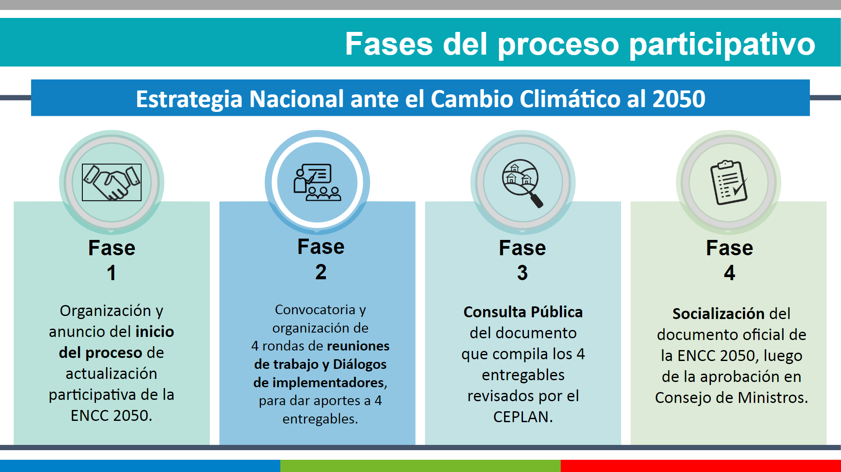

Fuente: DGCCD

Cabe señalar que el diseño del proceso de actualización de la ENCC fue coordinado estrechamente con la Comisión Nacional sobre Cambio Climático, que creó un Grupo de Trabajo específico para su acompañamiento (Grupo de Trabajo de la Estrategia Nacional al 2050 sobre Cambio Climático de la Comisión Nacional sobre Cambio Climático). Así, el equipo de la DGCCD del MINAM le presentó una propuesta del proceso que recibió aportes y una versión final. Adicionalmente, este grupo de trabajo contribuyó en la identificación de actores clave y en la presentación de recomendaciones metodológicas. A continuación, se presenta la línea de tiempo del trabajo realizado con el GT de la ENCC:

**Gráfico N° 2: Sesiones con el Grupo de Trabajo ENCC de la CNCC**

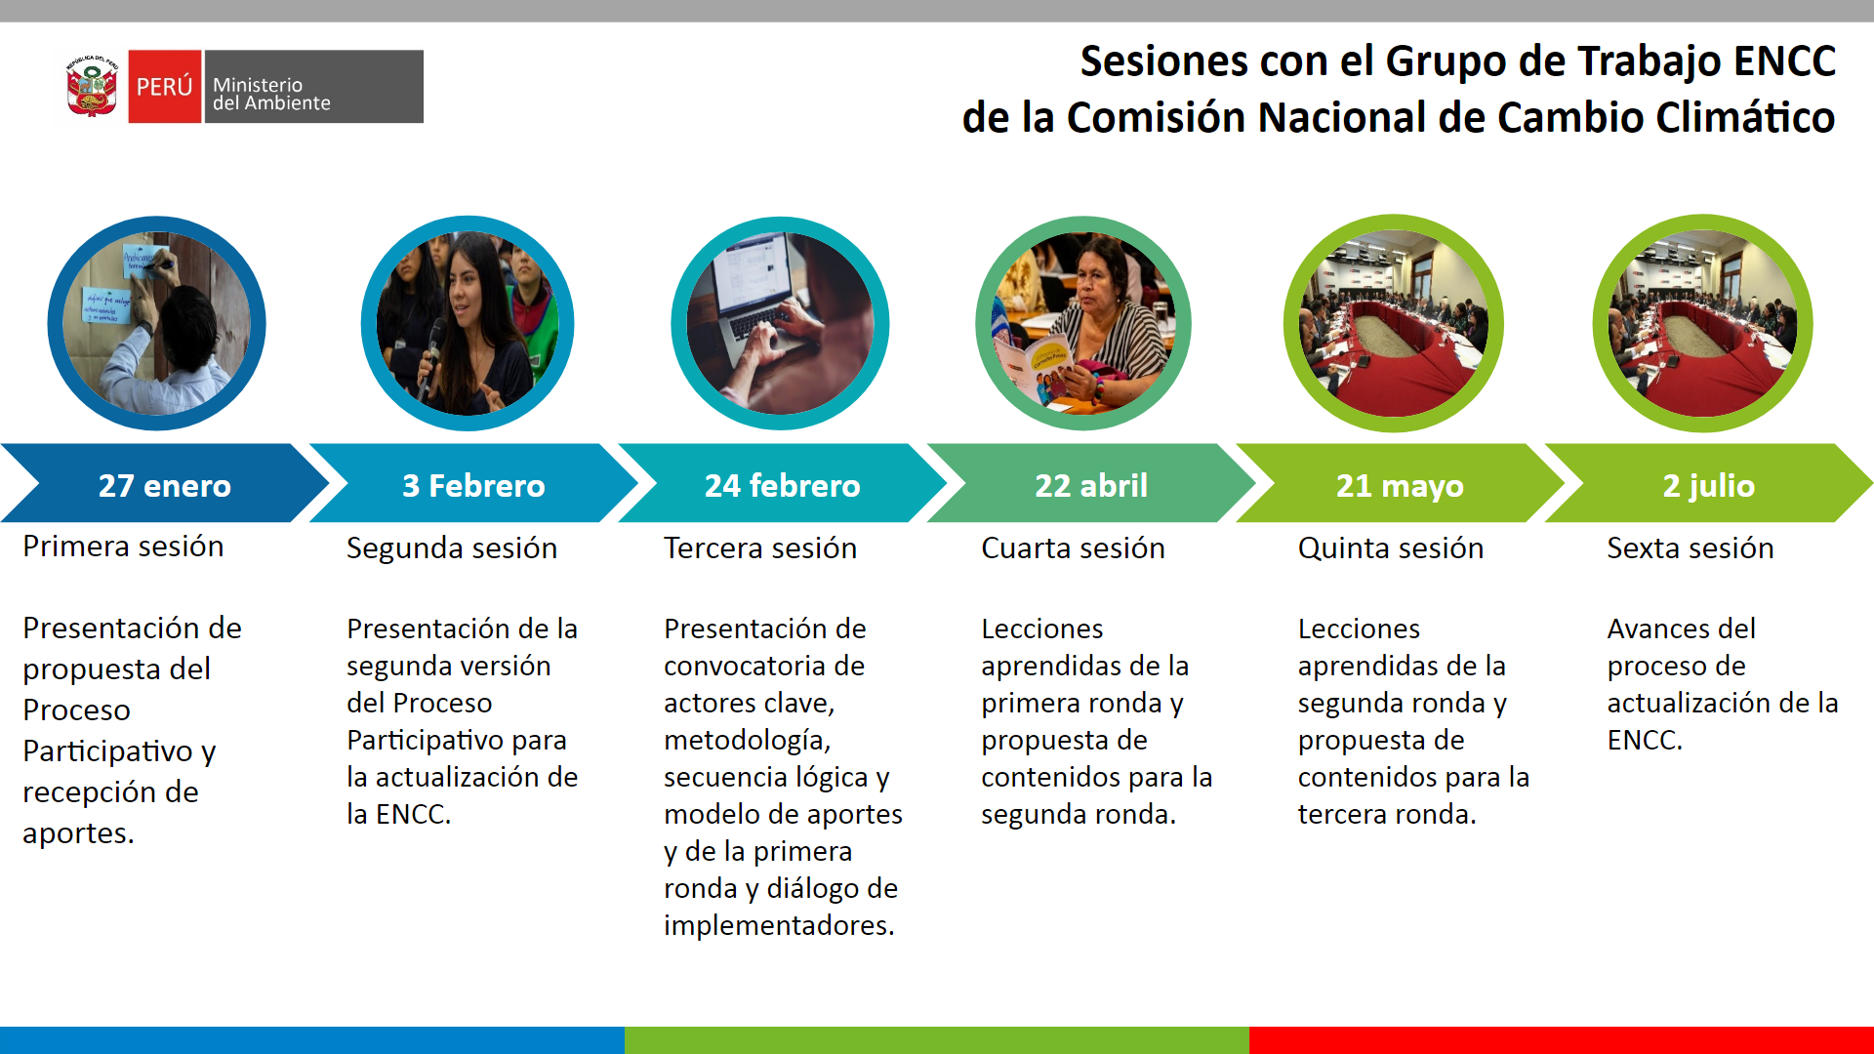

Fuente: DGCCD

Así, la **primera fase** consistió en el anuncio de lanzamiento del proceso participativo de construcción de la ENCC llevado a cabo el 11 de febrero de 2021. Este evento, transmitido en vivo desde la plataforma del MINAM con el objetivo de anunciar el inicio del proceso y las etapas de construcción de la estrategia, así como de involucrar a todos los grupos de interés en este proceso fue visto por cerca de 17 mil personas.

Este lanzamiento se inició con una presentación de la CEO de la Fundación Europea para el Clima, Laurence Tubiana y una exposición del Ministro Del Ambiente, Gabriel Quijandría sobre la necesidad de contar con una Estrategia Nacional ante el Cambio Climático con visión al 2050. Esta exposición fue comentada por el Presidente del CEPLAN, Javier Abugattás así como por Andrea Meza, Ministra de Ambiente y Energía de Costa Rica y Alberto de Belaunde, Presidente de la Comisión Especial de Cambio Climático del Congreso de la República, en diálogo con la Viceministra de Desarrollo Estratégico de los Recursos Naturales del MINAM, Luisa Elena Guinand.

Posteriormente, Rosa Morales, Directora general de Cambio Climático y Desertificación del MINAM presentó la ponencia “Una mirada a la acción climática del Perú rumbo al 2050”, que fue comentada por un panel con representantes de la Cooperación Internacional, de los grupos impulsores de la academia, jóvenes, sociedad civil, así como por representantes de los pueblos indígenas y el sector privado. El lanzamiento contó con diversos momentos de participación en los que los asistentes y los seguidores de las redes sociales del Ministerio del Ambiente reflexionaron sobre sus visiones del Perú frente al cambio climático hacia el 2050.

**La segunda fase** del proceso incluyó dos tipos de espacios de espacios para involucrar a diversos actores en la construcción colectiva de los cuatro entregables de la ENCC. Estos fueron las rondas de reuniones de trabajo y los diálogos de implementadores. En las **rondas de reuniones** participaron representantes del **gobierno nacional** y los **gobiernos regionales** así como los grupos de interés que conforman la CNCC tales como los **pueblos indígenas**, las **ONGs**, la **academia**, los **sindicatos**, los **colegios profesionales**, las **organizaciones de** **mujeres** y **jóvenes**, el **pueblo afroperuano** y el **sector privado y financiero**. Además, con la finalidad de contar con una representatividad ampliada a nivel territorial se convocó a las **Comisiones Ambientales Regionales** y a las **Mesa de Concertación para la Lucha Contra la Pobreza de 24 regiones del país**. Entre los meses de marzo y junio se llevaron a cabo 3 rondas de reuniones con la participación de los mencionados actores dirigidas a la construcción de los entregables 1, 2 y 3 de la ENCC2050.

Posteriormente, entre los meses de junio y julio se llevó a cabo la cuarta ronda de reuniones orientada a la Identificación de servicios, estándares de cumplimiento y políticas relacionadas, materia del cuarto entregable de la ENCC. Esta ronda de reuniones fue dirigida específicamente a las y los representantes del gobierno nacional.

Por otra parte, se planteó la realización de **Diálogos de Implementadores** con el objetivo de aportar al segundo entregable de la ENCC2050 sobre la identificación de alternativas de solución al problema público en temas específicos. Para la implementación de estos diálogos se convocó también a los grupos de interés de la CNCC, pero, a diferencia de las rondas de reuniones, se solicitó que sean las instituciones o los grupos impulsores los encargados organizar estos diálogos con la asistencia técnica del MINAM.

A continuación, se presentan los resultados de participación tanto en las rondas de reuniones realizadas como en los diálogos de implementadores:

**Gráfico N° 3: Participación de actores en las rondas de reuniones**

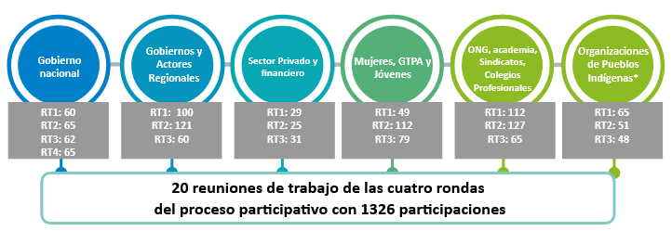

Fuente: DGCCD

**Gráfico N° 4: Participación en los Diálogos de implementadores**

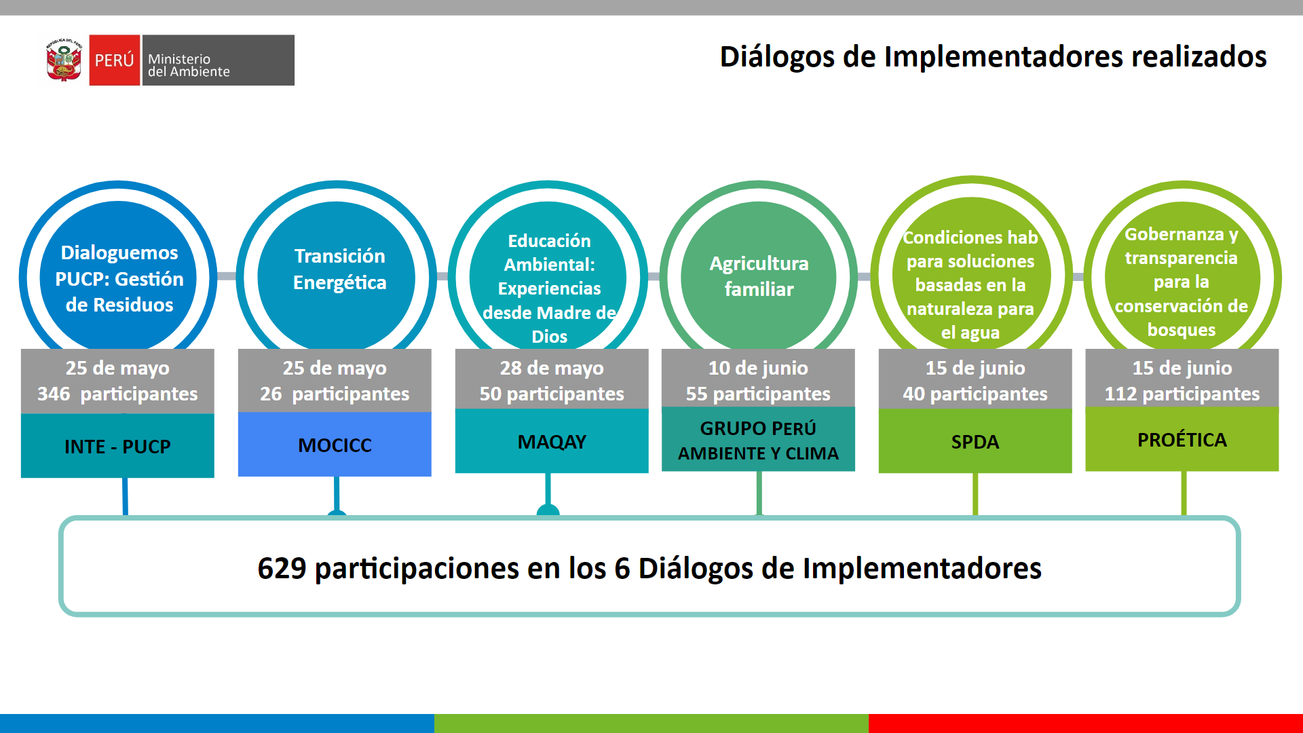

Fuente: DGCCD

En síntesis, la fase 2 del proceso finalizó en el mes de julio y las fases 3 y 4 se llevarán a cabo en los siguientes meses del 2021. En la fase 3 se presentará un documento de la ENCC2050 que será puesto en consulta pública. Posteriormente, se recogerán e incluirán los aportes de la ciudadanía y se elaborará un documento oficial que deberá ser aprobado por la Presidencia del Consejo de Ministros y socializado en la fase 4 del proceso.

Seguidamente, se presentan los resultados del proceso participativo de actualización de la ENCC:

**Gráfico N° 5: Resultados generales de la fase 2 del proceso participativo de la actualización de la ENCC**

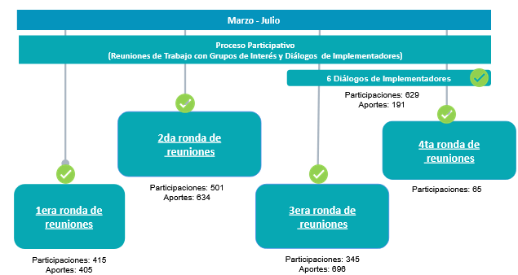

Fuente: DGCCD

El proceso participativo de actualización de la ENCC ha alcanzado hasta el momento los siguientes resultados:

* Cerca de 17 mil personas presenciaron el evento de lanzamiento de la ENCC. Este espacio contó con la presencia de las más altas autoridades del sector Ambiente y del CEPLAN, así como de representantes de la cooperación internacional y los grupos de interés vinculados a la CNCC.
* Se ha alcanzado un total de **1955 participaciones** en la segunda fase del proceso, de las cuales, 1326 se realizaron en las 4 rondas de reuniones y 629 en los 6 diálogos de implementadores.
* En estas sesiones de trabajo, se obtuvieron **1926 aportes a los entregables**, 1735 en las reuniones de trabajo y 191 en los diálogos de implementadores.
* Se ha coordinado de forma permanente con el Grupo de Trabajo ENCC2050 para el desarrollo del proceso participativo.
* En las reuniones de trabajo se ha logrado contar con r**epresentantes del gobierno nacional y los gobiernos regionales, así como los grupos de interés que conforman la CNCC** como los pueblos indígenas, las ONGs, la academia, los sindicatos, los colegios profesionales, las organizaciones de mujeres y jóvenes, el pueblo afroperuano y el sector privado y financiero. Además de las Comisiones Ambientales Regionales y las Mesa de Concertación para la Lucha Contra la Pobreza de 24 regiones del país.
* Se ha logrado involucrar a 16 instituciones de la academia, cooperación internacional y sociedad para la realización de 6 Diálogos de Implementadores en las temáticas de Gestión de residuos, Transición energética, Educación Ambiental, Agricultura familiar, Condiciones habilitantes que responden a los temas de capacidades de las medidas de adaptación vinculadas al agua, así como Gobernanza y transparencia en la gestión forestal.
* Este proceso ha sido liderado por el Ministerio del Ambiente con el apoyo de instituciones aliadas como el Proyecto de Apoyo a la Gestión del Cambio Climático - Libélula y la ONG Derecho, Ambiente y Recursos Naturales - DAR.
* Se ha contado con el apoyo de la cooperación internacional tanto en el desarrollo de contenidos para la elaboración de los entregables como para la organización del proceso participativo.
* Finalmente, se ha creado un minisite del proceso de actualización de la ENCC en el que se da cuenta de los avances del proceso, se muestran sus resultados, así como las notas informativas y los materiales de comunicación producidos para la actualización. Además, contribuyendo con la transparencia del proceso, se han hecho públicas las matrices de recojo de aportes de cada una de las rondas de reuniones de la Estrategia.

(<https://www.gob.pe/institucion/minam/campa%C3%B1as/3453-estrategia-nacional-ante-el-cambio-climatico-al-2050>)

# LECCIONES APRENDIDAS

A continuación, se presentan las principales lecciones aprendidas establecidas desde el análisis de tres ejes de sistematización alineados a las características del proceso participativo:

Articulación con instancias de coordinación institucionalizadas

* La articulación desde el diseño y planeamiento de la ENCC2050 con el Centro de Planeamiento Estratégico y la Oficina General de Planeamiento y Presupuesto del MINAM ha permitido una retroalimentación permanente para el diseño metodológico de acuerdo con los lineamientos del CEPLAN.
* Las alianzas con la cooperación internacional, la sociedad civil y la academia facilitaron el desarrollo del proceso participativo de la actualización de la ENCC.
* La coordinación permanente con el Grupo de Trabajo de la ENCC de la CNCC y con la con la Plataforma de Pueblos Indígenas contribuyó a convocar a todos los grupos de interés, involucrarlos en el proceso, así como fortalecer la institucionalidad y la gobernanza frente al cambio climático.

Virtualidad como oportunidad para convocar actores clave

* La virtualidad y adecuación rápida de los actores para el uso de la tecnología contribuyó a contar con participantes de las 24 regiones, así como llegar a actores ubicados en zonas urbanas y rurales.
* La necesidad de desarrollar una estrategia de comunicación centrada en entornos virtuales favoreció la participación directa de los actores de todo el país, así como el envío de mensajes a la población, sin la mediación de los medios de comunicación.

Proceso participativo alineado con las directrices de CEPLAN

* El diseño de un ciclo metodológico estandarizado sistemático y a la vez flexible favoreció tanto recoger los aportes de forma ordenada en las rondas de reuniones y los diálogos de implementadores como responder a las necesidades de los actores involucrados.
* El envío de información breve, oportuna y dirigida a facilitar la comprensión de términos técnicos contribuyó a enfocar mejor los temas de discusión y a favorecer el recojo de aportes de los participantes.
* La transversalización del enfoque de interculturalidad en el proceso contribuyó a garantizar la participación de los pueblos indígenas y del pueblo afroperuano, así como tomar en cuenta sus visiones de desarrollo y necesidades en el marco de la actualización de la ENCC2050.
* La capacidad de organización, desarrollo de insumos metodológicos y formación de un equipo de trabajo multiactor, multidisciplinario y orientado al aprendizaje contribuyó a la adecuada realización del proceso.

ANTECEDENTES

El Ministerio del Ambiente es la entidad responsable de “Coordinar, articular, dirigir, diseñar, implementar, monitorear, evaluar y rediseñar las políticas públicas de alcance nacional en materia de cambio climático que se vinculen con sus competencias sectoriales, así como las Contribuciones Determinadas a Nivel Nacional, en concordancia con los compromisos internacionales asumidos por el Estado ante la Convención Marco de las Naciones Unidas sobre Cambio Climático” de acuerdo con el Artículo 6 de La Ley Nº 30754, Ley Marco Sobre Cambio Climático.

En octubre de 2020, se publicó el Decreto Supremo que modifica el Reglamento que regula las Políticas Nacionales del país, aprobado por Decreto Supremo N° 029-2018-PCM que establece los plazos para la actualización de las políticas nacionales en el año 2021, así como los contenidos que deben considerarse en su elaboración.

Tomando esto en consideración, el MINAM, mediante Oficio N°00233-2020-MINAM/SG/OGPP, oficializa el inicio del proceso de actualización de la ENCC ante el CEPLAN, solicitando su apoyo técnico y para la actualización de la ENCC a través de los siguientes entregables:

1. Delimitación, enumeración y estructuración del problema público
2. Delimitación de la situación futura deseada y selección de alternativas de solución
3. Elaboración de los objetivos prioritarios e indicadores y elaboración de lineamientos
4. Identificación de servicios y estándares de complimiento y políticas relacionadas

# 

EL PROCESO PARTICIPATIVO

A fin de llevar a cabo la actualización de la ENCC2050 se diseñó un proceso participativo orientado a fortalecer e involucrar a la sociedad civil en su conjunto en el desarrollo de la política pública referida a Cambio Climático, siguiendo los lineamientos y la metodología del CEPLAN, incorporando a todos los actores estatales y no estatales organizados en torno a la Comisión Nacional sobre el Cambio Climático (CNCC) y respondiendo a las características del contexto nacional e internacional.

**Objetivo del proceso**

El proceso participativo buscó fortalecer y asegurar la participación de la ciudadanía organizada en el marco de la actualización de la ENCC al 2050, mediante una **metodología dinámica, inclusiva y ordenada** para construir colectivamente el principal instrumento de la Gestión Integral de Cambio Climático del Perú al 2050.

**Contexto**

El 2020 fue un año que alteró la vida y las formas de relacionamiento de las personas a nivel mundial debido a la pandemia por la COVID-19. Esta situación se mantuvo en 2021, en el marco de la expectativa de la vacunación de la ciudadanía. Adicionalmente, en abril del 2021, se llevó a cabo la primera vuelta de las elecciones presidenciales y congresales y en junio, la segunda vuelta presidencial. Debido al proceso electoral, el Jurado Nacional de Elecciones - JNE, limitó la participación en eventos públicos de acuerdo con el Reglamento sobre Propaganda Electoral, Publicidad Estatal y Neutralidad en Periodo Electoral, aprobado por Resolución N° 0306-2020-JNE del Jurado Nacional de Elecciones que indica:

*Artículo 16.- Prohibición general de difusión de publicidad estatal en periodo electoral: Ninguna entidad o dependencia pública podrá difundir publicidad estatal durante el periodo electoral. Se excluye de esta prohibición a los organismos del Sistema Electoral.*

*Artículo 18.- Prohibición de publicidad estatal no justificada: Está prohibido difundir publicidad estatal no justificada en razones de impostergable necesidad o utilidad pública.*

**Características del proceso participativo**

Tomando en cuenta el contexto planteado, este proceso se diseñó considerando las siguientes características:

* Articulación con **instancias de coordinación institucionalizadas**, como la Comisión Nacional sobre Cambio Climático, fortaleciendo de esta manera los espacios de participación existentes y la gobernanza frente al cambio climático.
* La **virtualidad**, producida como efecto del COVID-19 fue asumida como una oportunidad para convocar a actores clave de todo el país. En este sentido, se pudo tener una mayor convocatoria, con menores esfuerzos de desplazamiento e inversión económica y contando con una mayor diversidad de participantes de todo el país en los ámbitos urbano y rural.
* Un proceso participativo **alineado con las directrices de CEPLAN**. Así, la estructura del proceso participativo fue definida de acuerdo con productos acordados con el Centro Nacional de Planeamiento Estratégico y de su marco metodológico.

**Gráfico N° 6: Características del proceso participativo**

Fuente: DGCCD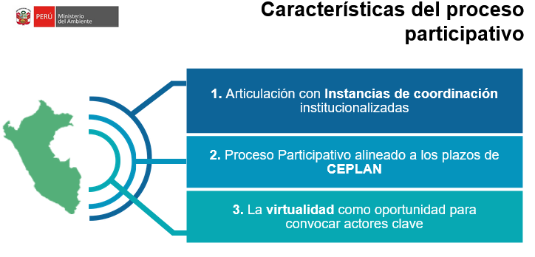

**Fases y duración**

Se planteó que el proceso participativo forme parte de cada uno de los momentos de la actualización de la ENCC, organizado de acuerdo con las directrices de CEPLAN. De esta manera se establecieron 4 fases que incluyeron el anuncio de inicio del proceso; la convocatoria a reuniones de trabajo y diálogos de implementadores, dirigidas a la construcción colectiva de los 4 entregables; la consulta pública de la propuesta de la ENCC; la aprobación del documento oficial por parte de la Presidencia del Consejo de Ministros y su publicación.

A continuación, se presentan las fases planteadas para la realización del proceso participativo y luego, se describe cada una de ellas:

**Gráfico N° 7: Fases del proceso participativo**

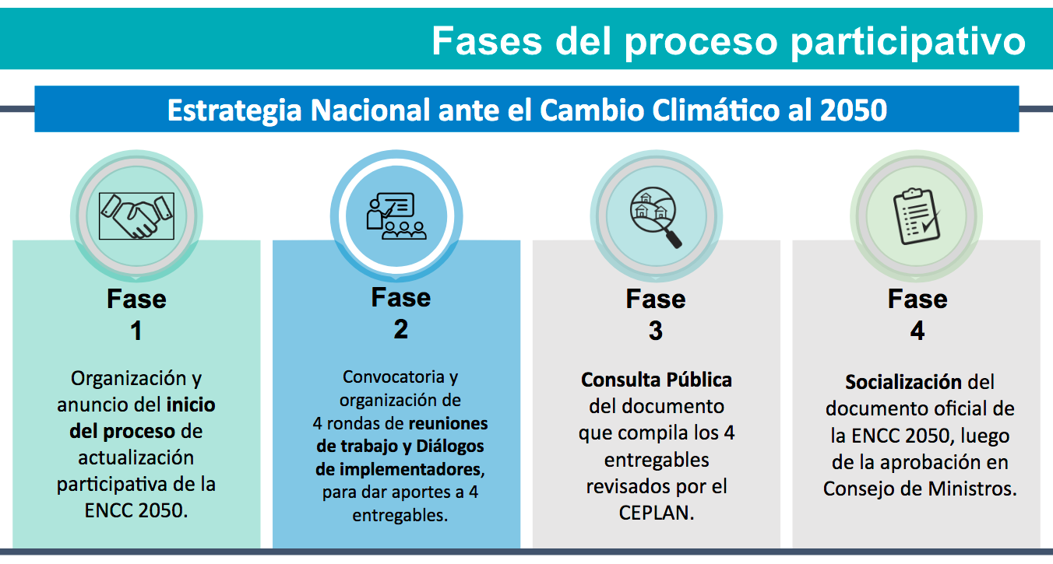

Fuente: DGCCD

Para comenzar, la **primera fase** del proceso se llevó a cabo con el lanzamiento del proceso de actualización de la ENCC. Este evento, transmitido desde las redes del MINAM el 11 de febrero de 2021, se llevó a cabo con el objetivo de anunciar el inicio del proceso y las etapas de construcción de la estrategia, así como de involucrar a todos los grupos de interés en torno a la CNCC.

Así, la presentación se inició con unas palabras de la CEO de la Fundación Europea para el Clima, Laurence Tubiana y una exposición del Ministro Del Ambiente, Gabriel Quijandría sobre la necesidad de contar con una Estrategia Nacional ante el Cambio Climático con visión al 2050. Esta exposición fue comentada por el Presidente del CEPLAN, Javier Abugattás así como por Andrea Meza, Ministra de Ambiente y Energía de Costa Rica y Alberto de Belaunde, Presidente de la Comisión Especial de Cambio Climático del Congreso de la República en diálogo con Luisa Elena Guinand, Viceministra de Desarrollo Estratégico de los Recursos Naturales del MINAM.

Más adelante, Rosa Morales Saravia, Directora general de Cambio Climático y Desertificación del MINAM presentó la ponencia “Una mirada a la acción climática del Perú rumbo al 2050”, que fue seguida por un panel con representantes de la Cooperación Internacional, de los grupos impulsores de la academia, jóvenes, sociedad civil, así como por representantes de los pueblos indígenas y del sector privado.

El lanzamiento del proceso de actualización de la ENCC fue visto por más de 17 mil personas y contó con diversos momentos de participación en los que los asistentes y los seguidores de las redes sociales del Ministerio del Ambiente reflexionaron sobre sus visiones del Perú frente al cambio climático hacia el 2050.

**La segunda fase** del proceso incluyó dos tipos de espacios de espacios para incluir a diversos actores en la construcción colectiva de los cuatro entregables de la ENCC. Estos fueron las rondas de reuniones de trabajo y los diálogos de implementadores. En las **rondas de reuniones** participaron representantes del **gobierno nacional** y los **gobiernos regionales,** así como los grupos de interés que conforman la CNCC tales como los **pueblos indígenas**, las **ONGs**, la **academia**, los **sindicatos**, los **colegios profesionales**, las **organizaciones de** **mujeres** y **jóvenes**, el **pueblo afroperuano** y el **sector privado y financiero**. Además, con la finalidad de contar con una representatividad ampliada a nivel territorial se convocó a las **Comisiones Ambientales Regionales** y las **Mesa de Concertación para la Lucha Contra la Pobreza de 24 regiones** del país. Entre los meses de marzo y junio se llevaron a cabo 3 rondas de reuniones con la participación de los mencionados actores dirigidas a la construcción de los entregables 1, 2 y 3 de la ENCC.

Posteriormente, entre los meses de junio y julio se llevó a cabo la cuarta ronda de reuniones orientada a la Identificación de servicios, estándares de cumplimiento y políticas relacionadas, materia del cuarto entregable de la ENCC2050. Esta ronda de reuniones fue dirigida específicamente a las y los representantes del gobierno nacional y contempló una sesión inicial en la que se presentó una propuesta de identificación de servicios a los sectores, luego se llevaron a cabo 26 reuniones con los sectores involucrados dirigidas a revisar y validar la propuesta y, finalmente se realizó un encuentro en el que se presentaron los resultados del trabajo realizado.

Por otra parte, se planteó el desarrollo de **Diálogos de Implementadores** con el objetivo de fomentar la discusión y aportar al segundo entregable de la ENCC2050. Esto es, la identificación de alternativas de solución al problema público sobre temas específicos. Para la implementación de estos diálogos se convocó también a los grupos de interés de la CNCC pero, a diferencia de las rondas de reuniones, se buscó que sean las instituciones o los grupos impulsores los encargados de organizar estos diálogos con la asistencia técnica del MINAM.

Como resultado de este proceso se llevaron a cabo **6 diálogos** de implementadores, que abordaron los siguientes temas: Gestión de residuos, Transición energética, Educación Ambiental, Agricultura familiar, Condiciones habilitantes que responden a los temas de capacidades de las medidas de adaptación vinculadas al agua, así como Gobernanza y transparencia en la conservación de bosques y la lucha contra la deforestación. Estos diálogos fueron impulsados por el Instituto de Ciencias de la Naturaleza, Territorio y Energías Renovables de la Pontificia Universidad Católica del Perú, el Movimiento Ciudadano frente al Cambio Climático - MOCICC, la ONG MAQAY, el Grupo Perú Ambiente y Clima, la Sociedad Peruana de Derecho Ambiental con el Consorcio Infraestructura Natural para la Seguridad Hídrica y Proética, e involucraron a un total de **16 instituciones de la academia, cooperación internacional y sociedad civil**. A continuación, se presenta el detalle de realización de los diálogos de implementadores:

**Tabla 15. Diálogos de implementadores realizados**

|  |  |  |  |  |  |  |
| --- | --- | --- | --- | --- | --- | --- |
| **N°** | **Nombre del diálogo** | **Fecha** | **Institución(es) organizador(as)** | **N° de participantes** | **M** | **H** |
| 1 | Dialoguemos PUCP: Gestión de Residuos | 25 de mayo | 1. Instituto de Ciencias de la Naturaleza, Territorio y Energías Renovables (INTE -PUCP)  2. Red Peruana Ciclo de Vida y Ecología Industrial (PELCAN) de la PUCP | 346 | 188 | 158 |
| 2 | Transición Energética | 25 de mayo | 1. Movimiento Ciudadano frente al Cambio Climático - MOCICC  2. Derecho, Ambiente y Recursos Naturales - DAR Perú  3. Centro Labor Pasco  4. Earth Right International  5. CENCA - Instituto de Desarrollo Urbano | 26 | 15 | 11 |
| 3 | Educación Ambiental: Experiencias desde Madre de Dios | 28 de mayo | 1. MAQAY  2. Sociedad Zoológica de Frankfurt  3. Proética | 50 | 25 | 25 |
| 4 | Agricultura familiar | 10 de junio | 1. Grupo Perú Ambiente y Clima | 55 | 30 | 25 |
| 5 | Condiciones habilitantes para soluciones basadas en la naturaleza para el agua | 15 de junio | 1. Consorcio Infraestructura Natural para la Seguridad Hídrica - SPDA | 40 | 12 | 28 |
| 6 | Gobernanza y transparencia para la conservación de bosques y la lucha contra la deforestación | 15 de junio | 1. Proética, Capítulo peruano de Transparencia Internacional  2. Asociación para la Investigación y Desarrollo Integral (AIDER)  3. Asociación Nacional de Productores Ecológicos (ANPE)  4. Asociación Tecnología, Ecología y Desarrollo (DETEC) | 112 | 58 | 54 |

Fuente: DGCCD

De esta manera, se contó con un total de **1955 participaciones en la segunda fase del proceso**, 1326 de estas se produjeron en las 4 rondas de reuniones y 629 en los diálogos de implementadores. Como resultado de esta fase del proceso se obtuvieron **1926 aportes**, de los cuales 1735 se produjeron en las reuniones de trabajo y 191 en los diálogos de implementadores.

**Gráfico N° 8: Principales resultados del proceso participativo**

|  |  |
| --- | --- |
|  |  |

Fuente: DGCCD

Seguidamente se presenta un gráfico sobre el estado de avance del proceso participativo de la ENCC y, posteriormente, se detallan las tareas pendientes para la actualización de la ENCC2050:

**Gráfico N° 9: Estado de avance del proceso participativo de la ENCC**

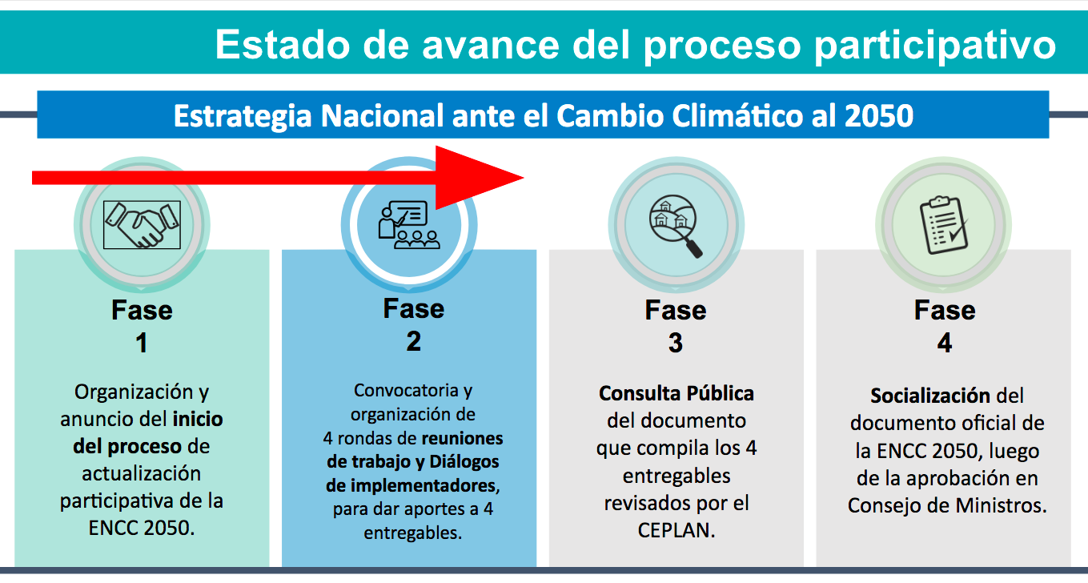

Fuente: DGCCD

Al finalizar julio de 2021 el MINAM ha concluido la fase 2 del proceso participativo con la sistematización de aportes a los cuatro entregables de la ENCC2050. En paralelo, se viene coordinando con el CEPLAN su aprobación. Cabe señalar que cada entregable trae consigo recomendaciones y cambios a los siguientes documentos de formulación de la política, de acuerdo con los requerimientos y metodología del CEPLAN. Por esto, en los próximos meses el equipo de coordinación de la estrategia trabajará para garantizar la aprobación de cada uno de los entregables a fin de contar con el documento de la ENCC2050.

Posteriormente, al contar con el documento de la ENCC2050 se procederá a la fase 3 del proceso, la realización de una consulta pública, en la que se recogerán los aportes y recomendaciones de todas y todos los ciudadanos interesados en contribuir con la estrategia. Finalmente, en la fase 4 del proceso participativo de construcción de la ENCC2050, se elaborará un documento oficial que deberá ser aprobado por la Presidencia del Consejo de Ministros y socializado con la ciudadanía.

**METODOLOGÍA DE LA FASE 2 DEL PROCESO PARTICIPATIVO**

El diseño y seguimiento del proceso de actualización de la ENCC fue coordinado con la Comisión Nacional sobre Cambio Climático que creó un Grupo de Trabajo específico para su acompañamiento (GT-ENCC2050). En este sentido, como parte del apoyo al proceso de construcción de la ENCC2050, se presentó una propuesta de proceso participativo que recibió aportes y luego, una versión final. Adicionalmente, se identificaron de forma conjunta actores clave, se recibieron recomendaciones metodológicas y se compartieron las lecciones aprendidas de cada una de las rondas de reuniones realizadas. Cabe señalar que como parte del proceso participativo se realizaron presentaciones en 6 reuniones del GT-ENCC2050.

En el siguiente gráfico se da cuenta del proceso de construcción de la ENCC2050.

**Gráfico N° 10: Proceso de Construcción de la ENCC 2050**

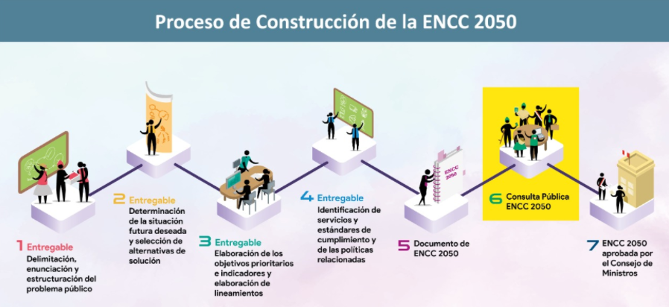

Fuente: DGCCD

A continuación, se presenta la línea de tiempo que da cuenta de la participación del GT- ENCC2050 en el proceso participativo de la ENCC:

**Gráfico N° 11: Sesiones con el GT de la ENCC de la CNCC**



Fuente: DGCCD

Como se ha señalado anteriormente, la fase 2 del proceso incluyó dos tipos de espacios para garantizar la construcción colectiva de los cuatro entregables de la ENCC: las rondas de reuniones de trabajo y los diálogos de implementadores. A continuación, se presenta un gráfico que muestra la contribución de estos espacios de participación en los entregables de la ENCC2050.

**Gráfico N° 12: Contribución del proceso participativo de la ENCC a los entregables de la Estrategia**

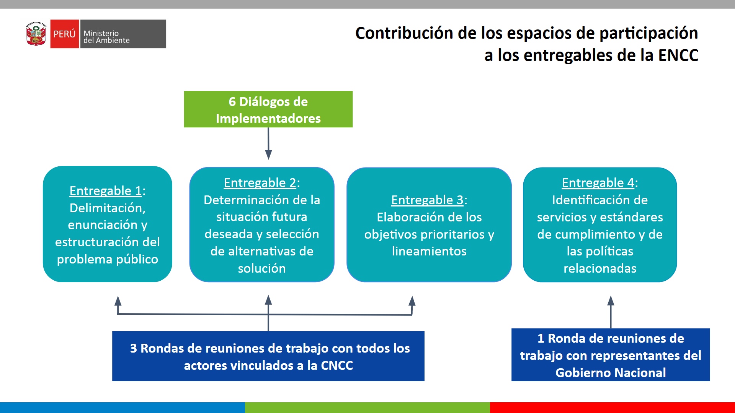

Fuente: DGCCD

**Metodología de las rondas de reuniones**

Para la construcción colectiva de los 4 entregables de la ENCC2050 se organizaron 4 rondas de reuniones. Las 3 primeras estuvieron compuestas por 6 reuniones con los grupos de interés para las que se contemplaron los siguientes aspectos:

* En relación con el sector público, se consideró separar los espacios de discusión entre el Gobierno Nacional y el Gobierno Sub Nacional Regional ya que este último cuenta con un mayor número de competencias para la rectoría e implementación de las medidas de adaptación y mitigación.
* Para el caso de las organizaciones de los pueblos indígenas, se planteó coordinar el desarrollo de la ENCC2050 con la Plataforma de Pueblos Indígenas para enfrentar el Cambio Climático a fin recoger su visión y consideraciones desde un enfoque intercultural.
* Se incluyó al sector empresarial y financiero como un actor clave ya que es considerado como implementador de la mayoría de medidas de mitigación y algunas de adaptación.
* Finalmente, con los actores de la sociedad civil tales como los pueblos afroperuanos, jóvenes, mujeres, sindicatos y academia, se previó organizar 2 reuniones de trabajo en cada una de las rondas de reuniones en las que a su vez, pudieran organizarse en subgrupos a fin de permitir el análisis y aporte a partir de sus propias perspectivas e intereses como colectivos.

En este marco de trabajo, las reuniones de las tres primeras rondas fueron organizadas en los siguientes segmentos:

|  |
| --- |
| * Bienvenida, objetivo y presentación de participantes * Presentación de avances en general del proceso de actualización de la ENCC2050 * Presentación de la metodología y contenidos del entregable * Trabajo grupal para aportes |

Este planteamiento permitió organizar el recojo de aportes de forma sistemática pero también abordarlo de forma flexible, tomando en cuenta las necesidades de cada grupo de interés.

En el caso de la cuarta ronda, dirigida a recoger aportes para la identificación de servicios y estándares de cumplimiento, se diseñó una metodología que incluyó:

* La realización de una reunión inicial con todos los sectores involucrados, en la que se presentó una propuesta de servicios.
* La conformación de un equipo técnico del MINAM para acompañar la revisión y la validación de servicios que se desarrolló en 26 reuniones con los sectores involucrados.
* Finalmente, una reunión de presentación de los avances en la identificación de servicios.

Cabe indicar que en cuanto a la organización de las rondas de reuniones se procedió a convocar a cada uno de los actores a través de una invitación que incluía la agenda a tratar y el enlace de conexión para la reunión virtual. A partir de la segunda ronda de reuniones estas comunicaciones estuvieron acompañadas con el documento preliminar del entregable, una versión resumen del entregable en formato PPT y un glosario de términos que fue empleado en las reuniones. Adicionalmente, al finalizar cada una de las rondas de reuniones se enviaron notas informativas en las que se dio cuenta de sus resultados y principales aportes.

**Metodología de los diálogos de implementadores**

Para el desarrollo de los Diálogos de Implementadores, el Ministerio del Ambiente publicó una nota de concepto en la que hacía un llamado a las instituciones interesadas a organizar estos diálogos. Estos espacios se plantearon con el objetivo de fomentar la discusión sobre los retos de largo plazo que plantea el cambio climático y sus alternativas de solución en temas específicos, además de recoger buenas prácticas e insumos que los actores involucrados en la implementación de la acción climática pudieran generar en sus ámbitos de intervención.

Para el desarrollo de los diálogos de implementadores se diseñaron preguntas orientadoras y una ficha técnica a fin de garantizar la contribución de estos espacios con el segundo entregable de la ENCC2050. Además, las instituciones impulsoras de los diálogos contaron con la asistencia técnica del sector Ambiente, así como con la participación de las autoridades del MINAM en estos eventos.

**Incorporación de enfoques transversales en la metodología**

La metodología del proceso participativo ha implementado los **enfoques transversales de género, interculturalidad** **e intergeneracional** a fin asegurar la participación de todos los actores sociales, incorporar sus visiones de desarrollo y sus necesidades en la implementación del proceso participativo. La transversalización de los enfoques se produjo en cada una de las fases del proceso, como se da cuenta en los siguientes puntos:

***Coordinación con instancias de participación institucionalizadas***

Desde el inicio del proceso de actualización de la ENCC, se coordinó con la Plataforma de los Pueblos Indígenas frente al cambio climático identificando necesidades específicas de los PPII e incorporando en las reuniones de la plataforma espacios de seguimiento al desarrollo del proceso. Adicionalmente, se garantizó la presencia del Comité Nacional de Mujeres y Cambio Climático (CONAMUCC) y del Grupo Impulsor de Jóvenes ante la Comisión Nacional sobre el Cambio Climático en todos sus espacios de participación.

***Incorporación de la variable étnica y de género***

Por otra parte, en el registro de participantes se recogió la variable étnica, dando cuenta de la auto identificación étnica y lengua materna entre los representantes de pueblos indígenas, así como la participación por sexo en cada una de las sesiones de trabajo.

A continuación, se presentan algunos gráficos que dan cuenta de la incorporación de la pregunta de auto identificación étnica y lengua materna en el proceso y sus resultados:

**Gráfico N° 13: Auto identificación étnica**

|  |  |
| --- | --- |
| Gráfico  Fuente: DGCCD | El 76,8% de asistentes a las reuniones de trabajo con los pueblos indígenas indicó que pertenece o se siente parte de un Pueblo Indígena. |

**Gráfico N° 14: Lengua materna**

|  |  |
| --- | --- |
| Gráfico  Fuente: DGCCD | El 57,6% de participantes en las reuniones de trabajo de los Pueblos Indígenas indicó que es hablante de alguna lengua indígena u originaria. |

**Gráfico N° 15: Pertenencia a un pueblo indígena**

|  |  |
| --- | --- |
| Gráfico  Fuente: DGCCD | Los participantes indicaron pertenecer a **11 pueblos indígenas**: Shiwilu, Kukama Kukamiria, Ashaninka, Awajún, Bora, Aimara, Quechua, Shipibo Konibo, Chanka, Yunguyo y Chucos.  *Las preguntas de autoidentificación étnica y lengua materna se realizaron en la segunda y tercera ronda de reuniones de trabajo. |

También, en todos los espacios de participación se recogió información sobre la participación de hombres y mujeres, como se muestra en el siguiente gráfico.

**Gráfico N° 16: Participación por sexo**

|  |  |
| --- | --- |
| Más de la mitad de participantes en las cuatro rondas de la actualización de la ENCC al 2050 fueron mujeres (55,4%). | Gráfico  Fuente: DGCCD |

Además, se registraron 87 participaciones del Grupo Impulsor de Jóvenes ante la Comisión Nacional sobre el Cambio Climático, de los cuales el 23% participó en la primera ronda, el 45% en la segunda ronda y el 32% en la tercera ronda de trabajo para la actualización de la ENCC al 2050.

***Sesiones de trabajo adicionales para mejorar la metodología***

Se desarrollaron sesiones de trabajo para revisar la metodología con representantes de los pueblos indígenas, adaptandolas a sus tiempos y tomando en consideración sus dificultades de conexión en zonas rurales y desde los diversos dispositivos electrónicos. Este diálogo se produjo también con los grupos de jóvenes, con quienes se coordinó la realización de reuniones luego de sus horarios de trabajo.

***Diseño de instrumentos metodológicos y materiales comunicacionales***

También se elaboraron glosarios dirigidos a facilitar la comprensión de términos técnicos y homogeneizar el discurso del equipo facilitador y de asistencia técnica. Por otro lado, en la elaboración de los productos comunicacionales de la estrategia se garantizó la representación y visibilidad de los actores, representando su diversidad y haciéndolo de forma positiva.

***Sistematización y análisis de aportes***

Finalmente, en el análisis de aportes se establecieron tipologías para diferenciar las contribuciones de cada uno de los actores y poder presentar sus aportes organizándolos por grupo de interés.

**Identificación, sistematización y retroalimentación de los aportes**

Para la sistematización de los aportes en las reuniones de trabajo y los diálogos de implementadores se desarrolló la siguiente metodología:

**En las reuniones de trabajo**

Para el desarrollo de las **reuniones de trabajo** dirigidas al recojo de aportes de los cuatro entregables,se establecieron los pasos e instrumentos que se presentan en el siguiente gráfico:

**Gráfico N° 17: Metodología del recojo y sistematización de aportes de las rondas de reuniones de trabajo**

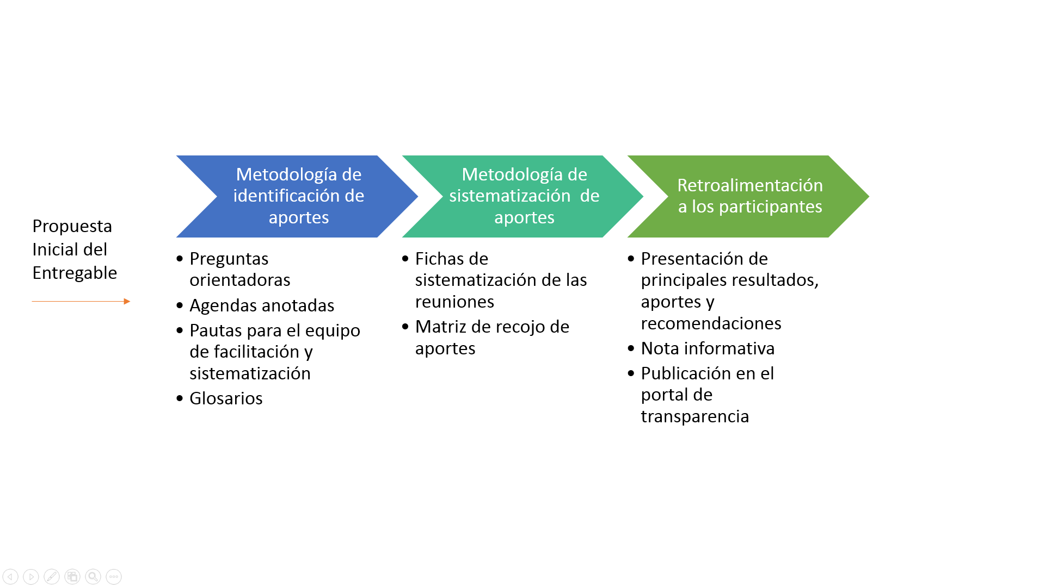

Fuente: DGCCD

1. **Identificación de aportes.** Teniendo como punto de partida la propuesta inicial de cada uno de los entregables se identificaron las necesidades de recojo de aportes y se se elaboraron preguntas orientadoras. Posteriormente, se organizó una secuencia metodológica en la que se desarrollaron presentaciones sobre el proceso y los entregables y luego se organizaron subgrupos que respondieron a preguntas orientadoras.
2. **Recojo y sistematización de aportes.** Para el recojo de aportes de las reuniones y de los grupos de trabajo se elaboraron fichas de las reuniones de trabajo. Luego, estas fichas fueron sistematizadas en matrices de aportes de cada una de las rondas de reuniones.
3. **Retroalimentación.** A fin de analizar y dar a conocer los aportes recogidos, al final de cada ronda de reuniones se realizaron presentaciones que incluyeron los resultados, principales aportes y lecciones aprendidas. Estos resultados se hicieron llegar a los participantes en notas informativas y fueron publicados en el *minisite* del proceso de actualización de la ENCC a fin de contribuir con la transparencia del proceso.

**En los Diálogos de Implementadores**

Para el desarrollo de los **Diálogos de implementadores,** dirigidos al recojo de aportes al entregable 2 se desarrolló la siguiente metodología:

**Gráfico N° 18: Metodología del recojo y sistematización de aportes de los diálogos de implementadores**

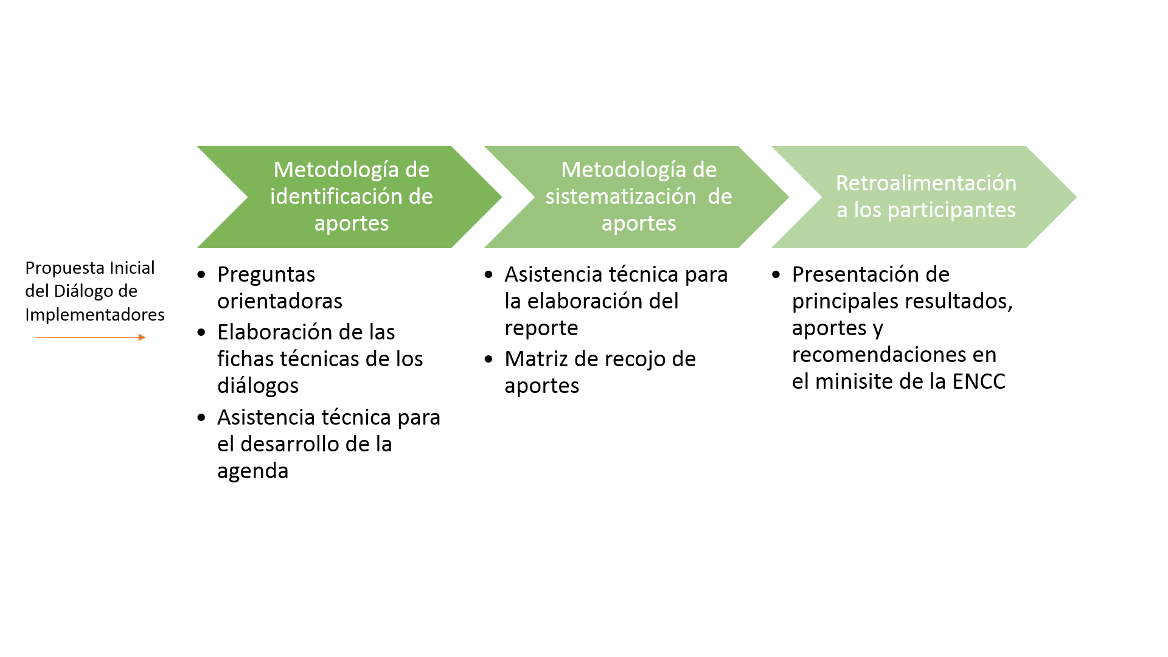

Fuente: DGCCD

Metodología de identificación, recojo y sistematización de aportes de los diálogos de implementadores:

1. **Identificación de aportes**. Las instituciones de la sociedad civil y la academia interesadas en profundizar en las alternativas de solución a la ENCC presentaron al MINAM propuestas de realización de Diálogos de implementadores. Con estos insumos, se elaboraron fichas técnicas a fin de alinear estas propuestas a la ENCC.
2. **Metodología de recojo y sistematización de aportes**. El equipo del MINAM acompañó el desarrollo de los Diálogos de implementadores y participó en estos espacios. Asimismo, brindó asistencia técnica para la elaboración de los reportes de los diálogos y estos le permitieron sistematizar la información en matrices de recojo de aportes.
3. **Retroalimentación**. Los aportes recogidos en los diálogos de implementadores han sido publicados en el minisite de la ENCC.

**ESTRATEGIA DE COMUNICACIÓN DEL PROCESO**

En el marco del proceso de actualización de la Estrategia Nacional ante el Cambio Climático al 2050 se diseñó una estrategia de comunicación dirigida a informar a la sociedad sobre el inicio y desarrollo del proceso de actualización de la ENCC, involucrar a los actores participantes y darles a conocer los avances en el desarrollo de la estrategia, así como garantizar la transparencia del proceso. Esta estrategia compartió características del proceso participativo como la virtualidad y la articulación con instancias de coordinación institucionalizadas.

De esta manera, como se ha informado anteriormente, se inició el proceso participativo con un evento de lanzamiento de la ENCC que contó con las principales autoridades del sector y del CEPLAN así como con la participación de cerca de 17 mil espectadores. Para el lanzamiento de la ENCC se elaboraron videos en los que los actores participantes en espacios vinculados al CC dieron a conocer sus expectativas con respecto a la estrategia al 2050.

Además, los espacios de participación contaron con el registro audiovisual de las intervenciones de los participantes. Con este material se elaboraron videos para cada una de las reuniones de trabajo. Adicionalmente, al finalizar el recojo de aportes de cada uno de los entregables se elaboraron notas informativas que mostraron los resultados del trabajo y los principales aportes.

Estas notas informativas fueron publicadas en un *minisite* generado en la página web del Ministerio del Ambiente para comunicar los avances de la estrategia y hacer públicos sus resultados, promoviendo la transparencia del proceso y facilitando el acceso a la información de los actores involucrados.

|  |
| --- |
| *Datos y cifras de la estrategia de comunicación de la ENCC*   * *Cerca de 17 mil personas vieron el evento de lanzamiento de la ENCC.* * *Se han realizado 67 publicaciones en las redes sociales (Facebook, Twitter, Instagram, Linkedin y Youtube) del MINAM.* * *Se han producido 27 videos para promocionar la estrategia.* * *Se ha elaborado un minisite de la ENCC en el que se pueden encontrar las notas informativas de las rondas de reuniones.* * *Campaña “La Estrategia soy yo” con 4 publicaciones en Facebook y 8 en instagram.* |

Se puede acceder al minisite desde el siguiente enlace:

<https://www.gob.pe/institucion/minam/campa%C3%B1as/3453-estrategia-nacional-ante-el-cambio-climatico-al-2050>

**RESULTADOS ALCANZADOS**

El proceso participativo ha alcanzado hasta el momento los siguientes resultados:

* Cerca de 17 mil personas presenciaron el evento de lanzamiento de la ENCC. Este espacio contó con la presencia de las más altas autoridades del sector Ambiente y del CEPLAN, así como de representantes de la cooperación internacional y los grupos de interés vinculados a la CNCC.
* Se ha logrado un total de **1955 participaciones** en la segunda fase del proceso, de las cuales 1326 se produjeron en las 4 rondas de reuniones y 629 en los 6 diálogos de implementadores realizados.
* Como resultado de estas sesiones de trabajo, se obtuvieron **1926 aportes a los entregables**, que incluyen 1735 de las reuniones de trabajo y 191 de los diálogos de implementadores.
* Se ha coordinado de forma permanente con el GT-ENCC2050 para el desarrollo del proceso participativo.
* En las reuniones de trabajo se ha logrado contar con r**epresentantes del gobierno nacional y los gobiernos regionales así como los grupos de interés que conforman la CNCC** como los pueblos indígenas, las ONGs, la academia, los sindicatos, los colegios profesionales, las organizaciones de mujeres y jóvenes, el pueblo afroperuano y el sector privado y financiero. Además de las Comisiones Ambientales Regionales y las Mesa de Concertación para la Lucha Contra la Pobreza de 24 regiones del país.
* Se ha logrado involucrar a 16 instituciones de la academia, cooperación internacional y sociedad para la realización de 6 Diálogos de Implementadores en las temáticas de Gestión de residuos, Transición energética, Educación Ambiental, Agricultura familiar y seguridad alimentaria, Condiciones habilitantes que responden a los temas de capacidades de las medidas de adaptación vinculadas al agua, así como Gobernanza y transparencia en la gestión forestal.
* Este proceso ha sido liderado por el Ministerio del Ambiente con el apoyo de instituciones aliadas como el Proyecto de Apoyo a la Gestión del Cambio Climático - Libélula y la ONG Derecho, Ambiente y Recursos Naturales - DAR.
* Se ha contado con el apoyo de la cooperación internacional tanto en el desarrollo de contenidos para la elaboración de los entregables como en la organización del proceso participativo.
* Finalmente, se ha creado un minisite del proceso de actualización de la ENCC en el que se da cuenta de los avances del proceso, se muestran sus resultados, así como las notas informativas y materiales de comunicación producidos. Además, contribuyendo con la transparencia del proceso, se han hecho públicas las matrices de recojo de aportes de cada una de las rondas de reuniones para la ENCC2050.

6.1 Resultados alcanzados de las aspiraciones en la segunda ronda de reuniones

Los aportes que son aspiraciones relacionados a plantear un futuro deseado al 2050 para solucionar el problema público, fueron los siguientes (*):

Aspiraciones integradas para mejorar las existentes.

* Al 2050 también soñamos con un país unido y carbono neutral.
* "Un Perú donde los saberes ancestrales vayan de la mano con la ciencia para aportar a una acción climática justa en beneficio de los pueblos indígenas u originarios con mayor participación del pueblo afroperuano."
* "Al 2050 se logre un desarrollo inclusivo con igualdad de género, intercultural e intergeneracional y la sostenibilidad ambiental frente al cambio climático."
* "Valorizar y proteger la biodiversidad, que puede ser también un vector y un factor de desarrollo económico sostenible."
* "Que la estrategia al 2050 sea un proceso inclusivo, democrático, convocando a la cohesión social y también a la unidad nacional, valorando la ciencia, la tecnología y la buena gobernanza climática a todo nivel garantizando la implementación de acciones."
* "Para el año 2050 se cuenta con un Perú donde todo técnico o profesional tenga claro que cualquiera sea su desempeño la acción climática debe ser parte de su vida. Asimismo, tenga un trabajo verde, decente y sostenible. "
* "Las universidades, institutos y otros centros de investigación peruanos fortalecidos que generen información, conocimiento, tecnologías e instrumentos que fortalezcan la acción climática."
* Al 2050 se puede respirar un aire puro y disfrutar de la naturaleza sin contaminación, no vivir en pobreza, con las necesidades básicas cubiertas y sin discriminación.
* " Un Perú al 2050 donde el peruano consuma lo nuestro enfocándose en prácticas eco-amigables y en productos orgánicos, y que lo nuestro sea Perú Natural para que unidos salgamos adelante."

Nuevas aspiraciones

* "Personas informadas y capacitadas que identifican los riesgos y oportunidades del cambio climático, sensibilizadas y educadas sobre cambio climático con un lenguaje accesible a todas las personas en todos los niveles educativos.
* "Un Perú que impulse el desarrollo de ciudades verdes y resilientes con recursos sostenibles.
* "Al 2050 se cierre la brecha de electrificación rural con fuentes de energía renovables.
* Alcanzar la soberanía energética con el aprovechamiento de energías renovables no convencionales que aproveche los recursos del país y promueva el uso de nuevas tecnologías."
* Un país donde se gestione de forma adecuada los residuos sólidos con rellenos sanitarios en las regiones y que fortalezca la regulación sobre el uso de plástico.
* Al 2050 se reduzcan los efectos del CC en comunidades y medios de vida basados en el desarrollo de comunidades eficaces.
* Al 2050 contar con un sistema de información sobre cambio climático a nivel nacional, que incluya una gestión del cambio climático participativa y priorizada por las autoridades.
* Un país que incluya la gestión de riesgo de desastres como un componente principal de los proyectos de inversión pública y que implemente proyectos planteados en los planes de acción climática de los gobiernos locales y regionales.
* Un Perú que planifique y articule entre entidades del Estado para la acción climática, que cuente con instrumentos de planificación y presupuesto para el desarrollo de medidas de adaptación y mitigación.
* Un país que fortalezca capacidades a todo nivel para la reducción de su vulnerabilidad y que inserte el cambio climático en forma efectiva en planes territoriales e institucionales.
* Un Perú que implemente la política nacional para afrontar el cambio climático con los diversos documentos de gestión de los gobiernos regionales como el PRDC, PEI, POI, y que fortalezca los presupuestos orientados al cambio climático en los tres niveles de gobierno.
* Un país que desarrolle acciones de restauración, conservación, uso y aprovechamiento sostenible de los recursos naturales, con enfoque eco sistémico
* Al 2050 se fortalezca la fiscalización, control y vigilancia a nivel regional para mitigar los efectos del cambio climático.
* Que la estrategia al 2050 mejore la gestión de recursos agrarios como fuentes resilientes que ayuden a enfrentar el CC, que promuevan y fomenten una producción agroecológica de sistemas alimentarios saludables, así como estrategias comunitarias para la adaptación al cambio climático.
* Desarrollar herramientas, instrumentos o plataformas que permitan las capacitaciones de diferentes grupos para lograr un desarrollo inclusivo.
* Un país que impulse la economía circular, así como la creación de más áreas de conservación.
* Una sociedad civil comprometida con participación paritaria en espacios de decisión de acción climática en igualdad de derechos y oportunidades, y una gobernanza ambiental sostenida, eficiente y articulada con el Estado.
* Un Perú que acorte las brechas de género que hacen más vulnerables a las mujeres frente al cambio climático.
* Un país con seguridad territorial de los PPII, que impulse el ordenamiento y zonificación territorial, respetando los territorios de los pueblos indígenas
* Reducir las emisiones y la deforestación con metas concretas, considerando alianzas entre diversos grupos de interés para el buen manejo de los recursos naturales
* El peruano valora, conserva, restaura y utiliza de manera sostenible la biodiversidad, manteniendo los servicios de los ecosistemas, sosteniendo un ambiente sano y brindando beneficios esenciales para todas las ciudadanas.
* Se cuenta con instituciones que transparenten todas sus acciones, especialmente aquellas que se enfocan en la fiscalización de actividades productivas y extractivas, y que las instituciones del estado sean libres de corrupción.
* Se cuenta con un banco de datos del MINAM para poder identificar proyectos que impulsen la reducción de emisiones y se involucra a más empresas del sector privado en la acción climática.
* Un Perú que ha identificado las cuencas vulnerables al cambio climático y tiene cubiertas sus necesidades en términos de la oferta hídrica para la población.
* Al 2050 debemos ser un país resiliente para hacer frente a los efectos del cambio climático, con una población visionaria, innovadora, con una actitud consciente, respaldada con una ley de ordenamiento territorial.

**LECCIONES APRENDIDAS**

A continuación, se presentan las lecciones aprendidas recogidas desde el análisis de tres ejes de sistematización alineados a las características del proceso participativo: articulación con instancias de coordinación institucionalizadas, la virtualidad como oportunidad para convocar actores clave y proceso participativo alineado con las directrices de CEPLAN.

**Articulación con instancias de coordinación institucionalizadas**

* **La articulación desde el diseño y planeamiento de la ENCC con Centro de Planificación Estratégica y la Oficina General de Planeamiento y Presupuesto (OGPP) del MINAM ha permitido una retroalimentación permanente para el diseño metodológico de acuerdo con sus lineamientos del CEPLAN.** Así, se establecieron espacios de coordinación con el CEPLAN tanto en reuniones de asistencia técnica como a través de la participación de sus representantes en el proceso participativo de la Estrategia. A nivel interno, se ha coordinado de forma sistemática con la Oficina General de Planeamiento y Presupuesto (OGPP) en cada uno de los espacios de participación en los que esta área del MINAM acompañó tanto el proceso de elaboración de las propuestas de entregables como el proceso participativo de recojo de aportes.
* **Las alianzas con la cooperación internacional, la sociedad civil y la academia facilitaron la actualización de la ENCC.** Desde el inicio se involucró a la cooperación internacional, universidad y a organizaciones no gubernamentales aliadas para la realización del proceso participativo y de su sistematización. De igual manera, la cercanía con estas instituciones permitió el desarrollo de los diálogos de implementadores.
* **La coordinación permanente con el GT-ENCC2050 contribuyó a convocar a todos los grupos de interés, involucrarlos en el proceso, así como fortalecer la institucionalidad y la gobernanza frente al cambio climático.** De esta manera, GT de la ENCC de la CNCC, aportó al diseño del proceso, la identificación de actores, la convocatoria y contó con espacios para la reflexión de las lecciones aprendidas en cada uno de las sesiones de participación. Cabe señalar que en el GT se identificó la necesidad de incluir a las Comisiones Ambientales Regionales y las Mesa de Concertación para la Lucha Contra la Pobreza de 24 regiones, contribuyendo a identificar problemáticas territoriales en el recojo de aportes.
* **El diálogo con la Plataforma de Pueblos Indígenas para enfrentar el Cambio Climático permitió recoger las necesidades de los representantes de los PPII y fortalecer esta instancia de participación.** De este modo, se incluyeron en esta plataforma, espacios de discusión de los avances y metodología del proceso, en los que se pudo identificar la necesidad de contar con reuniones adicionales así como con metodologías específicas para los pueblos indígenas.

**Virtualidad como oportunidad para convocar actores clave**

* **La virtualidad y adecuación rápida de los actores para el uso de la tecnología contribuyó a contar con participantes de las 24 regiones, así como llegar a actores ubicados en zonas urbanas y rurales.** Así, el proceso participativo facilitado por la virtualidad permitió el encuentro de un amplio número de actores, planteando, por ejemplo, preocupaciones comunes de los gobiernos regionales y otros grupos de interés de este ámbito de intervención. Además, contribuyó a la participación de representantes procedentes de las regionales y locales en grupos de interés como la academia, los jóvenes, el pueblo afroperuano o los pueblos indígenas. En este último grupo se incluyeron también representantes ubicados en zonas rurales y de difícil acceso.
* **La necesidad de desarrollar una estrategia de comunicación centrada en entornos virtuales favoreció la participación directa de los actores de todo el país, así como el envío de mensajes a la población sin la intervención de los medios de comunicación.** La estrategia de comunicación desarrollada buscó mostrar la participación de los representantes del gobierno y de los grupos de interés de todo el país. Esto permitió visibilizar la diversidad de actores que participan en la acción climática. Además, la generación de acciones en redes sociales como el lanzamiento de la estrategia permitieron que más de 17 mil ciudadanos y ciudadanas conozcan de primera mano las propuestas del Ministerio del Ambiente sin que estas estén mediadas por artículos periodísticos o reportajes que den cuenta de este acontecimiento.

**Proceso participativo alineado con las directrices de CEPLAN**

* **El diseño de un ciclo metodológico estandarizado sistemático y flexible permitió tanto recoger los aportes de forma ordenada en las rondas de reuniones y los diálogos de implementadores como responder a las necesidades de los actores involucrados.** Así, se planteó una ruta metodológica para cada uno de los espacios de recojo de aportes que se iniciaba con la revisión de los entregables e identificación de preguntas orientadoras, estas preguntas eran presentadas en exposiciones en los espacios de participación y luego se organizaron grupos pequeños para generar el diálogo y recoger las contribuciones de los participantes. Luego, estos aportes fueron sistematizados a fin de que pudieran ser incorporados en la ENCC. Sin embargo, algunos grupos plantearon necesidades específicas como en el caso de los PPII, que solicitaron reuniones previas para la revisión y adecuación de la metodología u horarios especiales para algunos grupos de la sociedad civil, como los jóvenes, que se conectaban a las sesiones fuera de sus horarios de trabajo.
* **El envío de información breve, oportuna y dirigida a facilitar la comprensión de términos técnicos contribuyó a enfocar mejor los temas de discusión y a favorecer el recojo de aportes de los participantes.** Antes de las sesiones de trabajo se enviaron presentaciones que incluían las preguntas orientadoras así como glosarios de cada uno de los entregables a fin de que los participantes puedan llegar a las reuniones con el material revisado y con propuestas listas.
* **La transversalización del enfoque de interculturalidad en el proceso contribuyó a garantizar la participación de los pueblos indígenas y del pueblo afroperuano, así como tomar en cuenta sus visiones de desarrollo y necesidades en el marco del proceso.** La metodología del proceso se diseñó e implementó transversalizando el enfoque intercultural en cada una de sus etapas. Así, se registró la variable étnica (autoidentificación y lengua materna) en los espacios de participación de los pueblos indígenas, así como la variable de género, se generaron espacios de participación específicos para estos grupos con flexibilidad tanto en el horario como en el desarrollo de la metodología, se dieron lineamientos al equipo de facilitador a fin de favorecer su participación. Además, se recogieron y sistematizaron sus aportes teniendo en consideración la pertenencia a estos grupos.
* **El trabajo constante de evaluación de las sesiones de trabajo y recojo de lecciones aprendidas para las siguientes rondas de trabajo ayudó a implementar mecanismos de mejora continua en los espacios de participación.** Por ejemplo, se identificó a grupos de interés con poca asistencia en la primera ronda y se reforzó su convocatoria en las siguientes rondas de trabajo. También, se observó que los representantes de los pueblos indígenas empleaban diversos dispositivos de conexión a las reuniones, lo que requería desarrollar presentaciones accesibles tanto a las computadoras como a los celulares, así como considerar la participación de representantes que atienden a diversos espacios de manera simultánea.
* **La capacidad de organización, desarrollo de insumos metodológicos y formación de un equipo de trabajo multiactor, interdisciplinario y orientado al aprendizaje contribuyó a la adecuada realización del proceso.** Se organizó un equipo compuesto por profesionales del Ministerio del Ambiente e instituciones aliadas, formados en diversas disciplinas, que puso en práctica la metodología diseñada, identificando necesidades de mejora en cada uno de los momentos de participación e implementándolas, posteriormente. Asimismo, se elaboraron instrumentos como agendas de trabajo y guías metodológicas, recomendaciones para los facilitadores y sistematizadores, glosarios para las rondas de reuniones mientras que para los Diálogos de implementadores se desarrolló una nota de concepto con preguntas orientadoras, fichas técnicas y guías para la presentación de informes.

# 

# Bibliografía

Acuerdo de París. (2015).

ANA. (2020). Exposición: Retroceso Glaciar en el Perú 1948 – 2019. Impactos en el recurso hídrico.

Anauati MV. (2020). El impacto del Covid 19 en la igualdad de género. CEQ Institute Commitment to equity, Tulane University.

Andrijevic, M. et al. (2020) Overcoming gender inequality for climate resilient development, Nature Comms, [doi:10.1038/s41467-020-19856-w](https://www.nature.com/articles/s41467-020-19856-w).

Aguilar, L., Granat, M., y Owren, C. (2015). Las raíces del futuro: Situación actual y progreso en género y cambio climático. Washington, DC : UICN y GGCA.

Asner GP. (2005). Selective Logging in the Brazilian Amazon. Science 310:480–482. <https://doi.org/10.1126/science.1118051>

Asner GP, Powell GVN, Mascaro J, et al. (2010). High-resolution forest carbon stocks and emissions in the Amazon. Proc Natl Acad Sci 107:16738–16742.

Assuncao, J., Gandour, C.C., Rocha, R., (2013.) DETERring Deforestation in the Brazilian

Amazon: Environmental Monitoring and Law Enforcement, Climate Policy Initiative (CPI) Working Paper. Disponible en

https://climatepolicyinitiative.org/wp-content/uploads/2013/05/DETERring-Deforestation-in-the-Brazilian-Amazon-Environmental-Monitoring-and-Law-Enforcement-Technical-Paper.pdf

Baccini A, Walker W, Carvalho L, et al. (2017). Tropical forests are a net carbon source based on aboveground measurements of gain and loss. Science 358:230–234. <https://doi.org/10.1126/science.aam5962>

Berenguer E, Ferreira J, Gardner TA, et al. (2014). A large-scale field assessment of carbon stocks in human-modified tropical forests. Glob Change Biol 20:3713–3726. <https://doi.org/10.1111/gcb.12627>

BID (2012), “Nueva Matriz Energética Sostenible y Evaluación Ambiental Estratégica, como Instrumentos de Planificación” Consorcio R. GARCÍA Consultores S.A., ARCAN Ingeniería y Construcciones S.A. y Centro de Conservación de Energía y del Ambiente – CENERGIA. Disponible en: <http://www.minem.gob.pe/minem/archivos/file/DGEE/eficiencia%20energetica/publicaciones/guias/Informe_completo_Estudio_NUMES.pdf>

BID (2021) “Costos y beneficios de la carbono-neutralidad en Perú: una evaluación robusta”

BID (2050). Pathways Platform, Universidad del Pacifico y Universidad de Costa Rica.

Borner J., Wunder S, Wertz-Kanounnikoff, S, Hymand G, Nascimento N. (2014). Forest law enforcement in the Brazilian Amazon: Costs and income effects. Global Environ. Change . ELSEVIER.

Bloomberg Finance (2017). Electric Vehicle Outlook 2017. Bloomberg Finance L.P.2017. en Perú 2030: tendencias globales y regionales – CEPLAN, 2019.

CEPLAN (2020). Perú 2050: tendencias nacionales con el impacto de la Covid 19.

# Coalición Internacional para la Igualdad Salarial (2019). Evento Paralelo CSW63: Cerrar la brecha salarial entre hombres y mujeres.

Comunidad Andina (CAN), Amat y León, Carlos (2008) El cambio climático no tiene fronteras: Impacto del cambio climático en la Comunidad Andina.

Canadell JG, Le Quéré C, Raupach MR, et al. (2007). Contributions to accelerating atmospheric CO2 growth from economic activity, carbon intensity, and efficiency of natural sinks. Proc Natl Acad Sci 104:18866–18870.

CDKN (2021). La Academia en Perú aporta conocimiento para la acción climática. Disponible en

<https://cdkn.org/2021/08/noticia-la-academia-en-peru-aporta-conocimiento-para-la-accion-climatica/?loclang=es_es>

CEPLAN. (2019). Perú 2030: tendencias globales y regionales. 184 p.

Centro de Ecoeficiencia y Responsabilidad Social - CER, que opera el Grupo GEA. (2020). “Acelerando el cambio hacia una Economía Circular en Plástico en Lima Metropolitana y el Callao”.

COES (2020) Estadística Anual 2019. Gráfico 4.7. Disponible en [https://www.coes.org.pe/Portal/publicaciones/estadisticas/estadistica2019#](https://www.coes.org.pe/Portal/publicaciones/estadisticas/estadistica2019)

[COES. (2020b). Propuesta definitiva de actualización del plan de transmisión 2021-2030](https://www.zotero.org/google-docs/?B4Jtlr) (INFORME COES/DP-01-2020). <https://www.coes.org.pe/Portal/Planificacion/PlanTransmision/ActualizacionPTG>

Comisión Económica para América Latina y el Caribe (CEPAL)/ Organización de Cooperación y Desarrollo Económicos (OCDE), *Evaluaciones del desempeño ambiental:* *Perú*, Santiago, 2017. (OCDE, 2017).

Comunidad Andina (CAN), Amat y León, Carlos (2008) El cambio climático no tiene fronteras: Impacto del cambio climático en la Comunidad Andina.

CONCYTEC (2020). Conversatorio presentó los avances de investigaciones científicas locales sobre desaparición de glaciares. Recuperado de

<https://www.gob.pe/institucion/concytec/noticias/309058-conversatorio-presento-los-avances-de-investigaciones-cientificas-locales-sobre-desaparicion-de-glaciares>

Cooperación Alemana al Desarrollo (GIZ), Galarza, Elsa y Milton Von Hesse. (2011). Costos y Beneficios de la Adaptación al Cambio Climático en América Latina. Recuperado de <http://ailac.org/wp-content/uploads/2014/06/EstudioCosto-BeneficiodeACCenAmericaLatina-1.pdf>

DIRECTIVA 1999/31/CE DEL CONSEJO. (1999) Relativa al vertido de residuos. Nature Geoscience 3: 178–181.

Department for Environment, Food & Rural Affairs (2020) Due diligence on forest risk commodities-Consultation document. August 2020. UK

Drenkhan, F., Guardamino, L., Huggel, C. and Frey, H. (2018): Current and Future Glacier and Lake Assessment in the Deglaciating Vilcanota-Urubamba Basin, Peruvian Andes. Global and Planetary Change, 169, pp. 105-118. doi: 10.1016/j.gloplacha.2018.07.005

Drenkhan, F., Randy Muñoz, Christian Huggel, Holger Frey, Fernando Valenzuela, Alina Motschmann, Lucía Guardamino. (2019). Pérdidas e impactos socioeconómicos del retroceso glaciar en la cuenca del río Santa. (Agencia Suiza para la Cooperación y el Desarrollo (Cosude), CARE Perú).

CAF (2018). Economía circular e innovación tecnológica en residuos sólidos: Oportunidades en América Latina.

European Commision (2019) “The European Green Deal - Communication from the Commission to the European Parliament, the European Council, the Council, the European Economic and Social Committee and the Committee of the Regions ” Bruselas , diciembre 2019. Visto el día 17/02/2021 en<https://ec.europa.eu/info/sites/info/files/european-green-deal-communication_en.pdf>

European Commision (2018) Un planeta limpio para todos - La visión estratégica europea a largo plazo de una economía próspera, moderna, competitiva y climáticamente neutra “. Disponible el 19/03/2021 en<https://eur-lex.europa.eu/legal-content/ES/TXT/PDF/?uri=CELEX:52018DC0773&from=EN>

FAO (2010). Casos ejemplares de manejo forestal sostenible en America Latina y el Caribe. Disponible en:

https://www.fao.org/fileadmin/user_upload/training_material/docs/casejes.pdf

FAO (2000) FRA 2000 on definitions of forest and forest change. Rome, Italy, Forest Resources Assessment Programme. Working paper 33.

[http://www.fao.org/docrep/006/ad665e/ad665e00.htm. Accessed 28 Dec 2018](http://www.fao.org/docrep/006/ad665e/ad665e00.htm.%20Accessed%2028%20Dec%202018)

FAO. (2009). How to Feed the Word in 2050. Discussion paper prepared for Expert Forum: 12–13 October 2009, released 23 September 2009.

FAO. (2015). Global Forest Resources Assessment 2015: How are the World’s Forests Changing?. Food and Agriculture Organization of the United Nations.

FAO. (2021). Hacia una agricultura sostenible y resiliente en América Latina y el Caribe - Análisis de siete trayectorias de transformación exitosas. Santiago de Chile. <https://doi.org/10.4060/cb4415es>

FOVIDA. (2018). Comisiones Ambientales Municipales de Lima Sur presentaron sus aportes al reglamento cero de la Ley de cambio climático

[https://fovida.org.pe/infovida-comisiones-ambientales-municipales-de-lima-sur-presentaron-sus-aportes-al-reglamento-cero-de-la-ley-de-cambio-climatico](https://fovida.org.pe/infovida-comisiones-ambientales-municipales-de-lima-sur-presentaron-sus-aportes-al-reglamento-cero-de-la-ley-de-cambio-climatico/)

Giráldez, L., Silva, Y., Zubieta, R., y Sulca, J. (2020). Change of the Rainfall Seasonality over Central Peruvian Andes: Enset, End, Duration and its Relationship with Large-Scale Atmospheric Circulation. Climate, 8(23). <https://doi.org/10.3390/cli8020023>

GIZ (2019). Herramientas e instrumentos de monitoreo de medidas de mitigación y adaptación. Recuperado de

[**https://iki-alliance.mx/wp-content/uploads/Herramientas-e-instrumentos-de-monitoreo-de-medidas-de-mitigaci%C3%B3n-y-de-adaptaci%C3%B3n.pdf**](https://iki-alliance.mx/wp-content/uploads/Herramientas-e-instrumentos-de-monitoreo-de-medidas-de-mitigaci%C3%B3n-y-de-adaptaci%C3%B3n.pdf)

Haeberli, W., Linsbauer, A., Cochachin, A., Salazar, C. y Fischer, U.H. (2016): On the Morphological Characteristics of Overdeepenings in High-Mountain Glacier Beds. Earth Surface Processes and Landforms 41, 1980-1990. doi:10.1002/ esp.3966.

HELVETAS (2021). Ecuador se posiciona en materia de financiamiento climático. Recuperado de

<https://www.helvetas.org/es/peru/quienes-somos/siguenos/Noticias/Ecuador-se-posiciona-en-materia-de-financiamiento-climatico-con-el-lanzamiento-de-la-Estrategia-Nacional-de-Financiamiento-Climatico_pressrelease_7713>

IEA (2017). “World Energy Outlook 2017”.

IICA (2021). Fondo Verde para el Clima y el IICA firman acuerdo que aumentará financiamiento de proyectos de resiliencia climática en América Latina y El Caribe. Recuperado de

<https://www.iica.int/es/prensa/noticias/fondo-verde-para-el-clima-y-el-iica-firman-acuerdo-que-aumentara-financiamiento-de>

IPCC (2018). Global warming of 1.5 °C. An IPCC special report on the impacts of global warming of 1.5 °C above pre-industrial levels and related global greenhouse gas emission pathways (Summary for policymakers).

Herold M, Román-Cuesta RM, Heymell V, et al 2011. A review of methods to measure and monitor historical carbon emissions from forest degradation. 62:9

Hosonuma N., Herold M., De S y V., De Fries R.S., Brockhaus M., Verchot L., Angelsen A., Romijn E., 2012. An assessment of deforestation and forest degradation drivers in developing countries. Environmental Research Letters, in review.

Houghton RA, Hall F, Goetz SJ (2009) Importance of biomass in the global carbon cycle. J Geophys Res Biogeosciences 114:. <https://doi.org/10.1029/2009JG000935>

Houghton RA. 2012. Carbon emissions and the drivers of deforestation and forest degradation in the tropics. Curr Opin Environ Sustain 4:597–603. <https://doi.org/10.1016/j.cosust.2012.06.006>

IDEAM (2010). Estrategia Nacional de Educación, formación y sensibilización de públicos sobre cambio climático. Recuperado de

<http://www.ideam.gov.co/documents/40860/219937/ESTRATEGIA+NACIONAL+DE+EDUCACION+CAMBIO+CLIMATICO.pdf>

IEA (2020) “Global EV Outlook 2020- Entering the decade of electric drive?. Disponible en<https://www.iea.org/reports/global-ev-outlook-2020>

INAIGEM (2016). Reconocimiento de peligros naturales en la laguna nueva “Artesoncocha alta”. Informe Técnico N.º 1.

INAIGEM (2018). Instituto Nacional de Investigación en Glaciares y Ecosistemas de Montaña. Inventario nacional de glaciares. Las cordilleras glaciares del Perú. 354 pág. Huaraz, Perú.

INEI (2019). Perú Brechas de Género 2019 Avances hacia la igualdad de mujeres y hombres.

INEI (2019). Encuesta Nacional de Hogares (ENAHO).

Iniciativa Marco Conjunta de las Naciones Unidas para los Niños, los Jóvenes y el Cambio Climático (2013). La juventud en acción ante el cambio climático. Recuperado de

<https://www.uncclearn.org/wp-content/uploads/library/unfccc287_spn_0.pdf>

INECC (2020). Nota Técnica: Propuesta de indicadores para el monitoreo y evaluación de la adaptación al cambio climático en México. Recuperado de

[**https://www.gob.mx/cms/uploads/attachment/file/604477/79_2020_Nota_Teecnica_Indicadores_ME_Adaptacion.pdf**](https://www.gob.mx/cms/uploads/attachment/file/604477/79_2020_Nota_Teecnica_Indicadores_ME_Adaptacion.pdf)

IPCC (2018). Resumen para responsables de políticas. En: Calentamiento global de 1,5 °C, Informe especial del IPCC sobre los impactos del calentamiento global de 1,5 ºC con respecto a los niveles preindustriales y las trayectorias correspondientes que deberían seguir las emisiones mundiales de gases de efecto invernadero, en el contexto del reforzamiento de la respuesta mundial a la amenaza del cambio climático, el desarrollo sostenible y los esfuerzos por erradicar la pobreza [Masson-Delmotte V., P. Zhai, H.-O. Pörtner, D. Roberts, J. Skea, P.R. Shukla, A. Pirani, W. Moufouma-Okia, C. Péan, R. Pidcock, S. Connors, J.B.R. Matthews, Y. Chen, X. Zhou, M.I. Gomis, E. Lonnoy, T. Maycock, M. Tignor y T. Waterfield (eds.)].

IPCC. (2022). Summary for Policymakers. Disponible en

<https://www.ipcc.ch/report/ar6/wg2/>

Instituto de Investigación y Debate sobre la Gobernanza (2013). Las casas flotantes: una innovación tecnológica para responder a las inundaciones. Recuperado de

<http://www.institut-gouvernance.org/fr/experienca/fiche-experienca-56.html>

Kissinger G., 2012. Corporate social responsibility and supply agreements in the agricultural sector Decreasing land and climate pressures. CCAFS Working Paper no. 14. CGIAR Research Program on Climate Change, Agriculture and Food Security (CCAFS). Copenhagen, Denmark. Available online at: [www.ccafs.cgiar.org](http://www.ccafs.cgiar.org)

Le Quéré C, Raupach MR, Canadell JG, et al (2009) Trends in the sources and sinks of carbon dioxide. Nat Geosci 2:831

Ledslac (2020). Articulación sectorial y multinivel para fortalecer la implementación de NDCs en América Latina. Recuperado de

<https://ledslac.org/wp-content/uploads/2020/02/reporte-VII-taller-vfinal-24-02-2020-v2.pdf>

Ley Marco sobre Cambio Climático, Ley N° 30754, 2018 (LMCC, 2018).

Linares-Romero, L.G., Acevedo, O., et al. (2020). Aves del Parque Nacional Natural Chingaza y zona de amortiguación, Cordillera Oriental de Colombia. Biota Colombiana, 21(1), 117-129. DOI: 10.21068/c2020.v21n01a09

MINAM (2019). MINAM implementará una plataforma nacional de monitoreo y evaluación sobre acciones de adaptación al cambio climático. Recuperado de

<https://www.gob.pe/institucion/minam/noticias/27979-minam-implementara-una-plataforma-nacional-de-monitoreo-y-evaluacion-sobre-acciones-de-adaptacion-al-cambio-climatico>

MINAM (2016). Plan de Acción en Género y Cambio Climático del Perú. 147 p.MINAM. (2021). Plan nacional de adaptación al cambio climático del Perú (NAP). Lima: Ministerio del Ambiente.

Ministerio del Ambiente. 2009. Mapa de deforestación de la Amazonía Peruana 2000. Ministerio del Ambiente, Lima, Perú.

Ministerio del Ambiente. 2012. Memoria Técnica de la Cuantificación de los cambios de la Cobertura de Bosque a No Bosque por Deforestación en el ámbito de la Amazonía Peruana Periodo 2009-2010-2011. Lima, Perú.

Ministerio del Ambiente. 2014. Eventos extremos en el Perú se intensificarían por el cambio climático en el 2030. Recuperado de <http://www.minam.gob.pe/notas-de-prensa/eventos-extremos-en-el-peru-se-intensificarian-por-elcambio-climatico-en-el-2030/>

Ministerio del Ambiente. 2017. La estrategia nacional de diversidad biológica al 2021 y su plan de acción 2014-2018.

MINAM (2017). Reporte Anual de Gases de Efecto Invernadero del sector desechos 2014. Recuperado de

[**http://infocarbono.minam.gob.pe/wp-content/uploads/2017/09/RAGEI_RRSS_VERSION-FINAL-1.pdf**](http://infocarbono.minam.gob.pe/wp-content/uploads/2017/09/RAGEI_RRSS_VERSION-FINAL-1.pdf)

MINAM (2019). MINAM establece hoja de ruta con jóvenes para su participación en la gestión integral del cambio climático del país. Recuperado de

<https://www.gob.pe/institucion/minam/noticias/69125-minam-establece-hoja-de-ruta-con-jovenes-para-su-participacion-en-la-gestion-integral-del-cambio-climatico-del-pais>

Ministerio de Ambiente y Desarrollo Sostenible (2020). Gabinete Nacional de Cambio Climático. Recuperado de

[**https://www.argentina.gob.ar/ambiente/cambio-climatico/gabinete-nacional**](https://www.argentina.gob.ar/ambiente/cambio-climatico/gabinete-nacional)

Ministerio de Ambiente y Desarrollo Sostenible (2021). Monitoreo y Evaluación de la Adaptación M&E. Recuperado de

[**https://www.minambiente.gov.co/cambio-climatico-y-gestion-del-riesgo/monitoreo-y-evaluacion-de-la-adaptacion-me/**](https://www.minambiente.gov.co/cambio-climatico-y-gestion-del-riesgo/monitoreo-y-evaluacion-de-la-adaptacion-me/)

Ministerio del Medio Ambiente (2021). Comités Regionales de Cambio Climático - CORECC. Recuperado de

[**https://cambioclimatico.mma.gob.cl/organismos-colaboradores/corecc/**](https://cambioclimatico.mma.gob.cl/organismos-colaboradores/corecc/)

MEF (2018). Economía del Cambio Climático. Recuperado de

<https://www.mef.gob.pe/es/?option=com_content&language=es-ES&Itemid=100234&lang=es-ES&view=article&id=335>

MEF (2019) “PLAN NACIONAL DE COMPETITIVIDAD Y PRODUCTIVIDAD. DECRETO SUPREMO - Nº 237-2019-EF”. Visto el día 17/11/2020 en:<https://www.mef.gob.pe/contenidos/archivos-descarga/PNCP_2019.pdf>

MINEM (2019), Balance Nacional de Energía 2018, disponible en:<http://www.minem.gob.pe/_publicacion.php?idSector=12&idPublicacion=610>

Ministerio de Economía y Finanzas. 2019. Plan Nacional de Infraestructura para la Competitividad. 114 p.

Ministerio de Economía y Finanzas. 2019. Plan Nacional de Competitividad y productividad (Decreto Supremo Nº 237-2019-EF).

Ministere de la Transition Ecologique et Solidaire (2018) Stratégie nationale de lutte contre la déforestation importée 2018-2030. France.

MOCICC (2018). Recuperado de

<https://www.mocicc.org/que-puedes-hacer-tu/>

NAMA Facility (2017), NAMA Facility Annual Report 2016 (Final version March 2017). Disponible en http://www.nama-facility.org/publications/.

OIMT. (2002). Directrices de la OIMT para la restauración, ordenación y rehabilitación de bosques tropicales secundarios y degradados. Organización Internacional de las Maderas Tropicales, S.l.

OXFAM (2020). Tiempos de cuidados: Desigualdades, Economía Feminista y Trabajos de cuidados en el Perú.

OECD (2021), The Annual Climate Action Monitor: Helping Countries Advance Towards Net Zero, OECD Publishing, Paris, https://doi.org/10.1787/5bcb405c-en.

Pearson TRH, Brown S, Murray L, Sidman G. 2017. Greenhouse gas emissions from tropical forest degradation: an underestimated source. Carbon Balance Manag 12:3. <https://doi.org/10.1186/s13021-017-0072-2>

Pendrill, F; Person, M.; Godar, J.; Kastner, T.; Moran, S.; Wood, R. (2019a) Agricultural and forestry trade drives large share of tropical deforestation. Global Environmental Change 56 (2019) 1-10.

Pendrill, F; Person, M.; Godar, J.; Kastner, T.; Moran, S.; Wood, R. (2019b) Deforestation displaced: trade in forest-risk commodities and the prospects for a global forest transition. Environ. Res. Lett. 14 (2019) 055003. https://doi.org/10.1088/1748-9326/ab0d41

Penman J, Green C, Olofsson P, et al. 2016. Integration of remote-sensing and ground-based observations for estimation of emissions and removals of greenhouse gases in forests: methods and guidance from the Global Forest Observations Initiative.

PNUD (2009). Actores relacionados con el abordaje del cambio climático en Colombia. Recuperado de

<https://www.portalces.org/sites/default/files/migrated/docs/PNUD_-_Mapeo_institucional_Actores_relacionados_con_el_abordaje_del_C.C_en_Colombia.pdf>

Programa de Naciones Unidas para el Desarrollo (PNUD), La agenda 2030 para los Objetivos de Desarrollo Sostenible, 2015 (ODS, 2015)

Reglamento de la Ley Marco sobre Cambio Climático, Ley N° 30754, aprobado mediante Decreto Supremo N° 013-2019-MINAN, (RLMCC, 2019)-

Senamhi. (2007a). Escenarios de cambio climático en la Cuenca del río Urubamba para el año 2100.

Senamhi. (2007b). Escenarios de cambio climático en la Cuenca del río Mantaro para el año 2100.

Senamhi. (2016). Vulnerabilidad climática de los recursos hídricos en las cuencas de los ríos Chillón, Rímac, Lurín y parte alta del Mantaro.

SENAMHI (2021). Proyecto Pachayatiña/Pachayachay presenta productos ante gestión del riesgo de sequías en la región de Puno. Recuperado de

<https://www.gob.pe/institucion/senamhi/noticias/523796-proyecto-pachayatina-pachayachay-presenta-productos-ante-gestion-del-riesgo-de-sequias-en-la-region-de-puno>

Silva, Y.; Takahashi, K.; y Chávez, R. (2008). Dry and Wet Rainy Seasons in the Mantaro River Basin (Central Peruvian Andes). Advances in Geosciences 14, pp. 261-264.

ter Steege, H.; Pitman, N.; Kileen, T.; Laurance, W.; Peres, C.; Guevara, J. y Valenzuela, L. 2015. Estimating the global conservation status of more than 15,000 Amazonian tree species. Science. 1(10). DOI: 10.1126/sciadv.1500936

Tacconi L, Rodrigues LJ, Marjudi A. (2019). Law enforcement and deforestation: Lessons for Indonesia from Brazil. ELSEVIER. Forest Policy and Economics(108)

Thompson ID, Guariguata MR, Okabe K, et al (2013). An Operational Framework for Defining and Monitoring Forest Degradation. Ecol Soc 18: <https://doi.org/10.5751/ES-05443-180220>

UN Environment (2019). “Global Environment Outlook – GEO-6: Healthy Planet, Healthy People”. Nairobi. Pag 495.

UNEP (2020). ¿Qué es GEO Juvenil para América Latina y el Caribe?. Recuperado de <http://www.pnuma.org/deat1/juvenil.html>

Un News (2020) “The race to zero emissions, and why the world depends on it”. Disponible en:<https://news.un.org/en/story/2020/12/1078612>

UNFCCC. 2008. Informal Meeting of Experts on Methodological Issues relating to Reducing Emissions from Forest Degradation in Developing Countries. Bonn, October 20-21. 2

United Nations. Department of Economic and Social Affairs, Population Division. 2017. World Population Prospects: The 2017 Revision, Key findings and advance tables. Working Paper No. ESA/P/WP/248.

Unión Europea (2019) Comunicación de la Comisión al Parlamento Europeo, al Consejo, al Comité económico y social europeo y al Comité de las Regiones.

United Nations. Department of Economic and Social Affairs. 2018. World urbanization prospects: the 2018 revision. Nueva York: United Nations.

USAID (2013). Saberes ancestrales sobre indicadores climáticos de los hombres y mujeres indígenas amazónicos. Recuperado de

<https://aider.com.pe/publicaciones/Saberes-ancestrales-sobre-cambio-climatico-Investigaciones.pdf>

Vargas, P. 2009. El cambio climático y sus efectos en el Perú. Lima: Banco Central de Reserva del Perú.

Vicente-Serrano, S.M.; López-Moreno, J.I.; Correa, K.; Avalos, G.; Bazo, J.; Azorin-Molina, C.; Domínguez-Castro, F.; El Kenawy, A.; Gimeno, L.; Nieto, R. (2017). Recent Changes in Monthly Surface Air Temperature over Peru 1964-2014. International Journal of Climatology.

WaCClim (2021). Desarrollo de capacidades del sector agua y saneamiento del Perú para incrementar las NDC. Recuperado de

<https://wacclim.org/desarrollo-de-capacidades-del-sector-agua-y-saneamiento-del-peru-para-incrementar-las-ndc/>

Walker, N.; Patel, S; Davies, F.; Milledge, S.; Hulse,J. (2013) Demand-Side Interventions to Reduce Deforestation and Forest Degradation (London: International Institute for Environment and Development (IIED)

WEF (2017). “Retrieved from The Future of Electricity New Technologies Transforming the Grid Edge”. Recuperado de<http://www3.weforum.org/docs/WEF_Future_of_Electricity_2017.pdf> en Perú 2030: tendencias globales y regionales – CEPLAN, 2019

World Bank (2018). “What a Waste 2.0: A Global Snapshot of Solid Waste Management to 2050”. Kaza, Silpa, Lisa Yao, Perinaz Bhada-Tata, and Frank Van Woerden. Urban Development Series. Washington, DC: World Bank. Disponible en:<https://datatopics.worldbank.org/what-a-waste/trends_in_solid_waste_management.html#:~:text=Daily%20per%20capita%20waste%20generation,by%20approximately%2040%25%20or%20more>.

World Economic Forum (2021). Global Gender Gap Report.

BID (2021) “Costos y beneficios de la carbono-neutralidad en Perú: una evaluación robusta” BID, 2050 Pathways, Universidad del Pacifico y Universidad de Costa Rica.

Los documentos usados en BID (2021) para las estimaciones son:

AIE (Agencia Internacional de Energía). 2018. Technology Roadmap—Low-Carbon Transition in the Cement Industry. Documento 66. París: AIE.

Banco Mundial. 2012. Inside Costa Rica. Costa Rica's Waste Generation Expected to Double by 2025 Washington, D.C.: Banco Mundial.

BID (Banco Interamericano de Desarrollo). 2019. Sistema de planificación energética, diseño del sistema de información energético nacional y desarrollo del plan energético (Programa para la Gestión Eficiente y Sostenible de los Recursos Energéticos del Perú [PROSE-MER]). Washington, D.C.: BID.

Broin E. Ó. y C. Guivarch. 2016. Transport infrastructure costs in low-carbon pathways. Transportation Research Part D: Transport and Environment, Elsevier, 55: 389-403. Disponible en 10.1016/j.trd.2016.11.02.

Carrasco, L. R., T. P. L. Nghiem, T. Sunderland y L. P. Koh. 2014. Economic valuation of ecosystem services fails to capture biodiversity value of tropical forests. Biological Conservation, 178: 163-170. Disponible en https://doi.org/10.1016/j.biocon.2014.08.007.

Coady, D., I. Parry, N.P. Le y B. Shang. 2019. Global Fossil Fuel Subsidies Remain Large: An Update Based on Country-Level Estimates. Documento de trabajo No. 19/89; p. 39. Washington, D.C.: Fondo Monetario Internacional. Disponible en https://www.imf.org/en/Publications/WP/Issues/2019/05/02/Global-Fossil-Fuel-Subsidies-Remain-Large-An-Update-Based-on-Country-Level-Estimates-46509.

COVEC. 2017. Recycling: Cost Benefit Analysis. Auckland: COVEC, Ministry of Environment.

Dixon. J. 2012. Enhanced Cost Benefit Analysis of IDB Waste Water Treatment Projects with Special Consideration to Environmental Impacts: Lessons Learned from a Review of Four Projects. Documento de discusión del BID No. IDB-DP-254. Washington, D.C.: BID.

Echevarría, M., D. Pizarro y Gómez, C. 2019. Alimentación de ganadería en sistemas silvopastoriles de la Amazonia peruana. Lima, Perú: Universidad Nacional Agraria La Molina.

ETSAP-IEA. 2020. Data Technology. Disponible en https://iea-etsap.org/index.php/energy-technology-data.

García de Fonseca, L., M. Parikh y R. Manghani. 2019. Evolución futura de costos de las energías renovables y almacenamiento en América Latina. Washington, D.C.: BID. Disponible en http://dx.doi.org/10.18235/0002101.

INEI (Instituto Nacional de Estadísticas e Informática). 2020a. Encuesta Nacional Agropecuaria 2014-2018. Lima: INEI.

INEI (Instituto Nacional de Estadísticas e Informática). 2020b. IV Censo Nacional Agropecuario 2012. Lima: INEI.

León G. 2020. Esquema de gestión de aguas residuales.

Lobo S. et al. 2016. Analysis of the challenges in the development of the recycling value chain in Central America. Monografía del BID No. 485. Washington, D.C.: BID.

OSINFOR (Organismo de Supervisión de los Recursos Forestales y de Fauna Silvestre). 2018. Directiva para la compensación del pago de multas mediante el mecanismo de recuperación de áreas degradadas. Lima: OSINFOR.

Plan CC. 2013. Actualización del inventario de GEI año 2009. Disponible en http://planccperu.org/.

ProNaturaleza. 2007. Manual para la implementación y manejo de un sistema silvopastoril en el valle de Palcazú-Oxapampa. Disponible en http://www.iiap.org.pe/Upload/Publicacion/PUBL387.pdf.

Quintanilla, C., A. Sancho y H. Buttgenbach. 2018. Informe final. Servicio de análisis financiero de la Contribución Nacional “Manejo Forestal Comunitario” en el marco del Proyecto de Apoyo a la Gestión del Cambio Climático.

Schroten, A., et al. 2019. Overview of transport infrastructure expenditures and costs. Bruselas: Comisión Europea.

SEDAPAL (Servicio de Agua y Alcantarillado de Lima). 2019. Estructura tarifaria por los servicios de agua potable y alcantarillado. Lima: SEDAPAL.

SERFOR (Servicio Nacional Forestal y de Fauna Silvestre). 2020. Sistema Nacional de Información Forestal y de Fauna Silvestre (SNIFFS). Lima: SERFOR.

[1] Estimaciones de BID (2021) a partir de información de tendencias de costos de PROSEMER (BID, 2019), y fuentes de información internacional que incluye reportes del BID (García de Fonseca, Parikh y Manghani, 2019) y de la Agencia Internacional de Energía (AIE, 2018).

[2] Estimaciones de BID (2021) a partir de información de datos del Fondo Monetario Internacional (FMI) para Perú (Coady et al., 2019).

[3] Estimaciones de BID (2021) a partir de información de tendencias de costos de la AIE (2018).

[4] Estimaciones de BID (2021) a partir de información de datos del FMI para Perú (Coady et al., 2019).

[5] Estimaciones de BID (2021) a partir de información de Coady et al., (2019).

[6] Estimaciones de BID (2021) a partir de información de Coady et al., (2019).

[7] Estimaciones de BID (2021) a partir de información de según datos del Instituto Nacional de Estadística e Informática (INEI, 2020a; 2020b), el Ministerio de Desarrollo Agrario y Riego (MINAGRI, 2020a) y el Servicio Nacional Forestal y de Fauna Silvestre (SERFOR, 2020), así como entrevistas con especialistas de Reforesta Perú, MIDAGRI, SERFOR y el Organismo de Supervisión de los Recursos Forestales y de Fauna Silvestre (OSINFOR).

[8] Estimaciones de BID (2021) a partir de información de estimaciones realizadas por Carrasco et al. (2014).

[9] Estimaciones de BID (2021) a partir de información de Lobo et al., (2016).

[10] Estimaciones de BID (2021) a partir de información de SEDAPAL (2019).

[11] Estimaciones de BID (2021) a partir de información de Dixon (2012).

[12] Estimaciones de BID (2021) a partir de información de García de Fonseca, Parikh y Manghani (2019).

[13] Estimaciones de BID (2021) a partir de información de valores obtenidos del operador de red en Costa Rica y disponibles en EPERLab-UCR.

[14] Estimaciones de BID (2021) a partir de información de AIE (2018).

[15] Estimaciones de BID (2021) a partir de información de AIE (2018) y ETSAP-IEA (2020).

[16] Estimaciones de BID (2021) a partir de información de Broin y Guivarch (2016); Schroten. et al. (2019).

[17] Estimaciones de BID (2021) a partir de información de OSINFOR (2018); Quintanilla et al., (2018), y entrevistas con especialistas de Reforesta Perú, SERFOR y OSINFOR.

[18] Estimaciones de BID (2021) a partir de información de Quintanilla et al., (2018) y entrevistas realizadas con especialistas de Reforesta Perú, SERFOR y OSINFOR.

[19] Estimaciones de BID (2021) a partir de información de Plan CC (2013).

[20] Estimaciones de BID (2021) a partir de información de entrevistas con especialistas de Alianza Perú Cacao, MIDAGRI, MINAM y el ICRAF.

[21] Estimaciones de BID (2021) a partir de información de ProNaturaleza (2007), estudios recientes (Echeverria, Pizarro y Gómez, 2019) y entrevistas con especialistas de SERFOR, MINAM y MIDAGRI.

[22] Estimaciones de BID (2021) a partir de información de INEI (2020a, 2020b) y MIDAGRI (2020a, 2020b).

[23] Estimaciones de BID (2021) a partir de información de datos internacionales y nacionales (COVEC, 2017; León, 2020).

[24] Estimaciones de BID (2021) a partir de información de Banco Mundial (2012).

[25] Ministerio de Economía y Finanzas. Anexo N° 11: parámetros de evaluación social de Invierte.pe

1. La visión del Perú al 2050 fue aprobada el 29 de abril de 2019 por consenso en el Foro del Acuerdo Nacional. La visión del Perú al 2050 orienta la mejora continua de políticas y planes que guían las acciones del Estado, sociedad civil, academia, empresas y organismos cooperantes a fin de lograr una vida digna para todas las personas, a través de un desarrollo inclusivo y sostenible a nivel nacional)
2. Minam (2021). Plan Nacional de Adaptación al Cambio Climático del Perú: Un insumo para la actualización de la Estrategia Nacional ante el Cambio Climático. Aprobado con Resolución Ministerial N° 096-2021-MINAM. Recuperado de: https://www.gob.pe/institucion/minam/normas-legales/1955977-096-2021-minam
3. BID (2021) “Costos y beneficios de la carbono-neutralidad en Perú: una evaluación robusta” BID, 2050 Pathways, Universidad del Pacifico y Universidad de Costa Rica.
4. Intercuenca Alto Marañón V, intercuenca Alto Huallaga, cuenca Pachitea, cuenca Mantaro, cuenca Perené, cuenca Urubamba, intercuenca Alto Madre de Dios, intercuenca Alto Apurímac, cuenca Ocoña, cuenca Camaná, cuenca Quilca - Visor – Chili y cuenca Inambari.
5. Amazonas, San Martín, Huánuco, Pasco, Junín, Cusco y Puno.
6. Loreto, Ucayali, Madre de Dios.
7. Tumbes, Piura, Lambayeque.
8. Los datos de costos disponibles provienen de BID (2021); al tratarse de modelos de simulación del comportamiento del sector agricultura, silvicultura y otros usos del suelo (AFOLU), los datos disponibles se encuentran a nivel de dicho sector.
9. Estimaciones de BID (2021) a partir de información de datos del Fondo Monetario Internacional (FMI) para Perú (Coady et al., 2019).
10. Estimaciones de BID (2021) a partir de información de datos del FMI para Perú (Coady et al., 2019).
11. Estimaciones de BID (2021) a partir de información de Coady et al., (2019).
12. Estimaciones de BID (2021) a partir de información de Coady et al., (2019).
13. Estimaciones de BID (2021) a partir de información de Lobo et al., (2016).
14. Estimaciones de BID (2021) a partir de información de SEDAPAL (2019).
15. Estimaciones de BID (2021) a partir de información de Dixon (2012).
16. La información de beneficios disponible proviene de BID (2021); al tratarse de modelos de simulación del comportamiento del sector agricultura, silvicultura y otros usos del suelo (AFOLU), los datos disponibles se encuentran a nivel de dicho sector.
17. Estimaciones de BID (2021) a partir de información de según datos del Instituto Nacional de Estadística e Informática (INEI, 2020a; 2020b), el Ministerio de Desarrollo Agrario y Riego (MINAGRI, 2020a) y el Servicio Nacional Forestal y de Fauna Silvestre (SERFOR, 2020), así como entrevistas con especialistas de Reforesta Perú, MIDAGRI, SERFOR y el Organismo de Supervisión de los Recursos Forestales y de Fauna Silvestre (OSINFOR).
18. Estimaciones de BID (2021) a partir de información de estimaciones realizadas por Carrasco et al. (2014).
19. Ministerio de Economía y Finanzas. Anexo N° 11: parámetros de evaluación social de Invierte.pe
20. El GTM-NDC, creado mediante Resolución Suprema N° 005-2016-MINAM el 20 de julio de 2016, estuvo conformado por: el Ministerio del Ambiente, quien lo presidió y tuvo a su cargo la Secretaría Técnica; Ministerio de Relaciones Exteriores; Ministerio de Agricultura y Riego; Ministerio de Economía y Finanzas; Ministerio de Energía y Minas; Ministerio de Transportes y Comunicaciones; Ministerio de la Producción; Ministerio de Vivienda, Construcción y Saneamiento; Ministerio de Salud; Ministerio de Educación; Ministerio de Desarrollo e Inclusión Social; Ministerio de Cultura; Ministerio de la Mujer y Poblaciones Vulnerables; y el Centro Nacional de Planeamiento Estratégico.
21. Estimaciones de BID (2021) a partir de información de García de Fonseca, Parikh y Manghani (2019).
22. Estimaciones de BID (2021) a partir de información de valores obtenidos del operador de red en Costa Rica y disponibles en EPERLab-UCR.
23. Estimaciones de BID (2021) a partir de información de AIE (2018).
24. Estimaciones de BID (2021) a partir de información de AIE (2018) y ETSAP-IEA (2020).
25. Estimaciones de BID (2021) a partir de información de Broin y Guivarch (2016); Schroten. et al. (2019).
26. Estimaciones de BID (2021) a partir de información del Banco Mundial (2012).
27. Estimaciones de BID (2021) a partir de información de datos internacionales y nacionales (COVEC, 2017; León, 2020).
28. Los datos de costos disponibles provienen de BID (2021); al tratarse de modelos de simulación del comportamiento del sector agricultura, silvicultura y otros usos del suelo (AFOLU), los datos disponibles se encuentran a nivel de dicho sector.
29. Estimaciones de BID (2021) a partir de información de OSINFOR (2018); Quintanilla et al., (2018), y entrevistas con especialistas de Reforesta Perú, SERFOR y OSINFOR.
30. Estimaciones de BID (2021) a partir de información de Quintanilla et al., (2018) y entrevistas realizadas con especialistas de Reforesta Perú, SERFOR y OSINFOR.
31. Estimaciones de BID (2021) a partir de información de PlanCC (2013).
32. Estimaciones de BID (2021) a partir de información de entrevistas con especialistas de Alianza Perú Cacao, MIDAGRI, MINAM y el ICRAF.
33. Estimaciones de BID (2021) a partir de información de ProNaturaleza (2007), estudios recientes (Echeverria, Pizarro y Gómez, 2019) y entrevistas con especialistas de SERFOR, MINAM y MIDAGRI.
34. Estimaciones de BID (2021) a partir de información de INEI (2020a, 2020b) y MIDAGRI (2020a, 2020b).
35. Comunidad Andina (CAN), Amat y León, Carlos (2008) El cambio climático no tiene fronteras: Impacto del cambio climático en la Comunidad Andina, pp. 25
36. Cooperación Alemana al Desarrollo (GIZ), Galarza, Elsa y Milton Von Hesse. (2011). Costos y Beneficios de la Adaptación al Cambio Climático en América Latina.
37. Se utiliza la tasa de crecimiento de 2% tomando el punto medio de meta de inflación del Banco Central de Reserva del Perú (BCRP), que señala dicha meta como el rango entre 1 y 3%, <https://www.bcrp.gob.pe/sobre-el-bcrp/preguntas-frecuentes.html#5>, consulta del 3 de diciembre de 2021)
38. Estimaciones de BID (2021) a partir de información de datos del Fondo Monetario Internacional (FMI) para Perú (Coady et al., 2019).
39. Estimaciones de BID (2021) a partir de información de datos del FMI para Perú (Coady et al., 2019).
40. Estimaciones de BID (2021) a partir de información de Coady et al., (2019).
41. Estimaciones de BID (2021) a partir de información de Coady et al., (2019).
42. Estimaciones de BID (2021) a partir de información de Lobo et al., (2016).
43. Estimaciones de BID (2021) a partir de información de SEDAPAL (2019).
44. Estimaciones de BID (2021) a partir de información de Dixon (2012).
45. La información de beneficios disponible proviene de BID (2021); al tratarse de modelos de simulación del comportamiento del sector agricultura, silvicultura y otros usos del suelo (AFOLU), los datos disponibles se encuentran a nivel de dicho sector.
46. Estimaciones de BID (2021) a partir de información de según datos del Instituto Nacional de Estadística e Informática (INEI, 2020a; 2020b), el Ministerio de Desarrollo Agrario y Riego (MINAGRI, 2020a) y el Servicio Nacional Forestal y de Fauna Silvestre (SERFOR, 2020), así como entrevistas con especialistas de Reforesta Perú, MIDAGRI, SERFOR y el Organismo de Supervisión de los Recursos Forestales y de Fauna Silvestre (OSINFOR).
47. Estimaciones de BID (2021) a partir de información de estimaciones realizadas por Carrasco et al. (2014).